بسم الله الرحمن الرحیم
وزارت کشور
استانداری کهگیلویه و بويراحمد
دفتر امورزنان و خانواده

گزارش عملكرددوساله
دفترامورزنان و خانواده
استان کهگیلویه و بویراحمد
از تاریخ 1/1/1398 لغایت 25/6/1400

تقدیر وتشکر
با سلام و صلوات بر رسول امین(ص) ، پیام آورعشق و تمام کننده مکارم اخلاق و برعلی استوره همیشه جاوید عدالت و عرفان و تداوم بخش مکارم اخلاق و برفاطمه (ص)آفتاب نورانی نجابت و زهره درخشان منظومه عصمت و طهارت و برفرزندان آنها که هرکدام کهکشانی از ایمان و عرفان الهی اند.
سلام و صلوات بر روح بلند امام راحل(ره) و برپرستوهای خونین بال و آفرینندگان حماسی ترین عشق ها، شهیدان سعیدکه قلب تاریخند و شمع محفل بشریت.
برخودلازم میدانم خاضعانه از تمامی سروران، جوانمردان و شیرزنانی که شجاعانه و دلسوزانه درطول چهارسال گذشته در راستای ارتقای جایگاه زن و خانواده ، کاهش مسائل و معضلات و تسهیل امور آنها تلاش نمودند قدردانی نمایم.چراکه به فرمایش حضرت امام خمینی (ره )صلاح و فساد یک جامعه از صلاح و فسادزنان درآن جامعه سرچشمه می گیرد لذا مؤثرترین اقدام درراستای سرافرازی یک جامعه ارتقاءوضعیت زنان وخانواده درآن جامعه می باشد.
ازاستاندار فهیم و فرهیخته جناب آقای دکتر کلانتری که حقیقتاً همیشه و درهرشرایط دلسوزانه و مجدانه پیگیر مسائل زنان و خانواده استان و منشأ اثرات مبارکی نیز دراین حوزه بوده اند صمیمانه تقدیر و تشکرمی گردد.
ازمعاونت محترم رئیس جمهور درحوزه زنان و خانواده بخصوص سرکارخانم دکترابتکار و تلاش و کوشش صمیمانه ایشان در بحث ارتقای وضعیت سازمانی زنان و افزایش عدالت جنسیتی درابعاد مختلف ،اختصاص طرح توانمندسازی و ارتقای تاب آوری اجتماعی ، حمایت از تشکل های مردم نهاد حوزه زنان و خانواده ، حمایت های مالی از اقشارمختلف زنان استان ، حمایت از اشتغال زنان و توانمندسازی آنها ، اختصاص تسهیلات اشتغالزایی و ضروری به زنان استان و ....صمیمانه تقدیر و تشکرمی کنم.
ازسرکارخانم دکترنظری مشاورمحترم وزیرکشوردرامورزنان و خانواده و همکاران محترم ایشان سپاسگزارسی می نمایم.
همچنین لازم می دانم از فرمانداران محترم شهرستان های تابعه ، مدیران کل محترم دستگاه های اجرایی و مشاورین ایشان در امورزنان و خانواده ، تشکل های مردم نهاد حوزه زنان و خانواده و همه کسانی که درراستای ارتقای وضعیت زنان وخانواده اقدامات مؤثری داشته اند تشکر نمایم .
امید به یاری خداوند و بهره مندی ازنصایح حکیمانه رهبر معظم انقلاب حضرت آیت الله خامنه ای (مدظله) و با کوشش و تلاش مضاعف دست دردست هم آینده ای روشن ، پرامید و موفق برای کشورعزیزمان بسازیم.

والسلام
نادیاصداقت
مدیرکل دفترامورزنان و خانواده استان کهگیلویه و بویراحمد

مقدمه
زن یکتاموجودی است که میتواند ازدامن خود ،افرادی به جامعه تحویل دهد که ازبرکاتشان یک جامعه ،بلکه جامعه ها به استقامت و ارزشهای والای انسانی کشیده شوند.امام خمینی (ره)
اهمیت نقش زن درخانواده و جامعه و لزوم سلامت جسمی و روحی او و همچنین ارتقای وضعیت اودرابعاد مختلف اجتماعی ، فرهنگی ، اقتصادی و... برکسی پوشیده نیست و باتوجه به این وضعیت و ارتقای آگاهی زنان از حقوق خود وتلاش خودزنان درراستای بهره مندی ازاین حقوق باعث گردیده است که درراستای احقاق حقوق آنها و تسهیل امورشان اقدامات مؤثری درسراسردنیا انجام گیرد.
درکشورمانیز علاوه برهمه این تلاشها دراصول قانون اساسی برضرورت تأمین حقوق همه جانبه آنها (بند 4 اصل سوم )،(اصل بیستم)،تضمین حقوق زنان (اصل بیست ویکم)،ایجاد زمینه های مناسب برای رشد شخصیت و احیای حقوق زنان (بند1 اصل بیست ویکم)و همچنین در سیاست های ابلاغی برای برنامه های چهارم، پنجم و ششم توسعه ای افتصادی ، اجتماعی و فرهنگی برتقویت نهادخانواده و جایگاه زن درآن و استیفای حقوق قانونی و شرعی زنان درهمه عرصه هاتأکید شده است.همچنین سندارتقای وضعیت زنان استان نیزبرنامه ای جامع و هماهنگ در سطح استان برای ارتقای وضعیت زنان وخانواده و کاهش آسیب های اجتماعی زنان ودختران می باشدکه دردفترامورزنان وخانواده استان باکمک و استنادهمه این موارد و همکاری ،هم افزایی و مساعدت دستگاه های اجرایی ،تشکل های مردم نهاد و سایراشخاص و گروه های مرتبط اقداماتی رادرسطح استان درراستای تحکیم بنیان خانواده ،توانمندسازی زنان ،آموزش وآگاه سازی ،توسعه اشتغال و ارتقای وضعیت زنان وخانواده انجام داده است که گزارش چهارساله این اقدامات به اختصار به صورت مستند و مصور تقدیم می گردد.

عملکرد دفترامورزنان و خانواده درسال 1398
رديف | عنوان برنامه | تعداد | تاريخ اجرا
مناسبت ها
1 | تشکیل کمیته زنان وخانواده دهه فجراستان و هماهنگي ، همكاري و اجراي 2599 عنوان برنامه دردهه فجر | 2599 | سال1398
2 | هماهنگي ، همكاري واجراي 857 عنوان برنامه درهفته زن | 857 | 1398
3 | تجلیل از پرستاران درروز پرستار و حضور دربیمارستان ها با جمع مشاورین امور بانوان وخانواده دستگاه های اجرایی و اهدای شاخه گل و شیرینی | 1 | 1398
4 | تجلیل از ماماها واهدای لوح تقدیر به جمعی از آن ها | 1 | 1398
5 | تجلیل از کادردرمان بیمارستان شهید جلیل به مناسبت ایثار وفداکاری چند ماهه آنان درپیشگیری ودرمان بیماری کرونا | 1 | 1399
6 | تجلیل از دختران شاغل دراستانداری به مناسبت ولادت باسعادت حضرت معصومه(س) | 1 | 1399
7 | اهداء هدیه و لوح تقدیر به مناسبت جشن تکلیف فرزندان همکاران استانداری وفرمانداری های تابعه | 1 | 1399
دوره هاي آموزشي
1 | دوره آموزشی توانمندسازی فردی و اجتماعی زنان شاغل | 8 | 1398
2 | دوره آموزشی بانوان فرهنگ یارترافیک | 8 | 1398
3 | مدیریت امورزنان وخانواده | 6 | 1398
4 | آشنایی بامفاهیم. استاندارد ونقش آن دربالابردن مهارت های زندگی | 8 | 1398
5 | دوره آموزشی سبک زندگی اسلامی و نگرشی دیگربه خانواده | 4 | 1398
همايش ها، جشنواره ها
1 | جشنواره و پویش ملی سرطان سینه | 2 | 1398
2 | پویش ملی سلامت زنان ایرانی | 1 | 1398
3 | برگزاری نمایشگاه توانمندیها و دستاوردهای زنان و خانواده | 2 | 1398
4 | جشنواره فرهنگی ، ورزشی ویژه روز زن | 1 | 1398
5 | جشنواره و همایش زن و دفاع مقدس( پیام آوران عاشورا) | 1 | 1398
6 | کنفرانس حقوق کودک | 1 | 1398
7 | همایش مدرسه زمستانه | 1 | 1398
جلسات ونشست ها
1 | نشست بازنان کارآفرین | 1 | 1398
2 | جلسه با مشاورین اموربانوان دستگاه های اجرایی و زنان فعال درحوزه زنان و خانواده | 3 | 1398
3 | نشست و جلسه با تشکل های مردم نهادحوزه زنان و خانواده | 5 | 1398
4 | جلسه بررسی چالش ها و مسائل زنان استان | 2 | 1398
5 | نشست با مدیرعاملان بانک های سپه ، مهرایران،مهراقتصاد و صندوق کارآفرینی امید درخصوص اعطای تسهیلات ضروری و خوداشتغالی به زنان کارآفرین و سرپرست خانوار | 1 | 1398
6 | جلسه بررسی وضعیت زنان و دختران منطقه دیشموک درراستای حل مسائل آنان | 6 | 1398
7 | جلسات هماهنگی همایش پیاده روی بانوان | 1 | 1398
8 | جلسات کمیته زنان و خانواده ستاددهه فجر استان | 2 | 1398
9 | جلسات هماهنگی روز زن در استانداری و دستگاههای اجرایی | 15 | 1398
10 | جلسات هماهنگی زن ودفاع مقدس | 4 | 1398
11 | نشست كاركنان زن استانداري، كارشناسان و مشاورين امور بانوان و نخبگان زن با استاندار | 1 | 1398
12 | جلسه بررسی وضعیت زنان شاغل دربخش خصوصی | 2 | 1398
13 | جلسه هماهنگی جشنواره وپویش ملی سرطان سینه و سلامت زنان ایرانی | 4 | 1398
14 | جلسه بررسی وضعیت ورزش زنان و انعقاد تفاهم نامه طرح قامت زنان روستایی | 2 | 1398
15 | جلسه بررسی مسائل و مشکلات اعتیاد زنان | 4 | 1398
16 | جلسات هماهنگی کنفرانس حقوق کودک | 1 | 1398
17 | تشکیل جلسه با حضور مدیرکل تأمین اجتماعی و فرماندار و بانوان کارمند شهرستان کهگیلویه به منظور آگاه سازی زنان جهت بیمه زنان خانه دار | 1 | 1398
18 | جلسه ای در میراث فرهنگی، صنایع دستی و گردشگری استان در خصوص عفاف و حجاب | 1 | 1398
19 | جلسه با مدیرعامل سازمان جمعیت هلال احمر استان با حضور زنان شاغل در خصوص عفاف و حجاب | 1 | 1398
20 | جلسه با دستگاههای فرهنگی با موضوع عفاف و حجاب | 3 | 1398
21 | جلسه با مدیر عامل و رئیس هیئت مدیره موسسه خیرین سلامت استان | 2 | 1398
22 | شرکت درجلسه بررسی وضعیت خودکشی بخش دیشموک درتهران | 1 | 1398
33 | نسشت دانش آموزان و مسئولین (طرح تقویت مهارت های گفتگو و ارتباط مؤثر) باحضور معاون محترم سیاسی ، امنیتی استاندار | 1 | 1398
24 | جلسه کمیته زنان وخانواده | 1 | 1399
25 | جلسه کمیته زنان دفاع مقدس | 3 | 1399-1398
26 | جلسه بررسی نقش تشکل های مردمی درتسهیل ازدواج | 1 | 1399
27 | جلسه بررسی شیوه آموزش مجازی کسب وکاربرای زنان تولیدکننده و فعال اقتصادی | 1 | 1399
28 | جلسه تعیین تکلیف تفاهم نامه فی مابین معاونت امورزنان وخانواده رئیس جمهور و بانک توسعه تعاون کشور"موضوع پرداخت تسهیلات به زنان سرپرست خانوار وتعاونی های زنان " | 1 | 1399
ردیف | عنوان برنامه | تعداد | تاريخ اجرا
طرح های عمرانی
1 | تلاش درراستای تکمیل تجهیز و توسعه پارک های بانوان استان | 4 | درحال اجرا
2 | تلاش درجهت احداث خوابگاه دخترانه بخش دیشموک که باپیگیری این دفتر زمینی به متراژ1500 متر مربع توسط خیرهم استانی اهدا گردید که مبلغ 80 میلیاردریال برآورد اعتبار و باپیگیری های انجام شده توسط بنیاد برکت نوسازی ، توسعه وتجهیز مدارس استان احداث آن را تقبل نمود. | 1 | درحال اجرا
طرح های مشترک معاونت امور زنان و خانواده رئیس جمهوری با دستگاههای اجرایی استان
1 | اجرای طرح قامت زنان روستایی در روستای گنجه ای | 1 | 1398
2 | توانمندسازی اقتصادی زنان سرپرست خانوار مبتنی بر الگوی نوین توسعه مشاغل خانگی | 1 | 1398
3 | توان افزایی و ارتقای تاب آوری در جوامع محلی در دو فاز یک و دو | 1 | 1398
4 | حمایت از برنامه های آموزشی و طرح های فرهنگی توسط آموزش وپرورش | 1 | 1398
5 | اعطای وام قرض الحسنه 30 میلیون ریالی به زنان سرپرست خانوار به تعداد 25 نفر | 1 | 1398
6 | اجرای طرح ملی گفتگوی خانواده | 1 | 1398
7 | اجرای طرح گفتگوی بین نسلی |  | 1398
8 | تفاهم نامه مشترک با نک توسعه تعاون جهت اعطای تسهیلات قرض الحسنه به8 نفر از زنان سرپرست خانوار وتسهیلات اشتغالزایی به تعاونی های زنان | 1 | 1399
9 | تفاهم نامه مشترک صندوق کارآفرینی امید | 1 | 1399
10 | طرح پایش وارزیابی سندتوسعه زنان استان | 1 | 1399
11 | ارتقای توانمندیهاومشارکت های اجتماعی زنان | 2 | 1399
12
بازدید و دیدار
1 | بازدید از کارگاه های آموزشی مهارتی قالی بافی ،خیاطی و.. زنان سرپرست خانوار | 4 | 1398
2 | بازدید از نمایشگاه توانمندی های زنان در مرکز استان | 3 | 1398
3 | بازدید از کارگاه تولیدی و تعاونی زنان سی سخت | 1 | 1398
4 | بازدید ازمراکز نگهداری کودکان بی سرپرست | 2 | 1398
5 | بازدید ازپاساژشهرداری یاسوج ،مرکز تجمع زنان خیاط ، گالری لباس محلی و... و پیگیری مشکلات آنها | 1 | 1398
6 | بازدید از سطح شهرو بررسی وضعیت کودکان کار و پیگیری از طریق دادگستری و امور اجتماعی | 1
7 | بازدید از کارگاه های زنان سرپرست خانوار تحت پوشش کمیته امداد و بهزیستی |  | 1398
8 | بازدید از بخش دیشموک و مراکز مختلف آن | 2 | 1398
9 | بازدید از آسایشگاه زنان سالمند | 1 | 1398
10 | سرکشی و بازدید از خانواده های نیازمند و مستضعف استان و پیگیری مشکلات آنها | 13 | 1398
11 | بازدید از بیمارستان سلمان | 1 | 1398
12 | بازدید از بیمارستان شهید رجایی و تجلیل از پرستاران در روز ولادت حضرت زینب(س) | 1 | 1398
13 | بازدید از بند نسوان و کانون اصلاح تربیت و پیگیری جهت تأمین دیه و آزادی زنان جرائم | 1 | 1398
14 | بازدید از کمپ ترک اعتیاد زنان درشهرستان گچساران و پیگیری مشکلات کمپ | 1 | 1398
15 | بازدید ازکانون اصلاح تربیت غیرعمدو کمک به آزادسازی جوان 18 ساله | 4 | 1398
16 | بازدید از یادواره های شهدای شهرستان گچساران | 1 | 1398
17 | بازدید از مرکز نگهداری نهال امید | 1 | 1398
18 | بازدید از مرکز شیرخوارگاه گلها | 1 | 1398
19 | بازدید از بیمارستان امام سجاد ( بخش زنان و اطفال) و بررسی بخش های مختلف آن | 2 | 1398
20 | بازدید از مدرسه ای در شهرک صنعتی فرودگاه | 2 | 1398
21 | بازدید از کارگاه آموزشی فنی و حرفه ای خواهران | 1 | 1398
22 | بازدید از کارگاه آموزشی طرح توان افزایی و ارتقاءتاب آوری اجتماعی زنان | 2 | 1398
23 | بازدید از خانواده ای اهل دیشموک بخاطر خودسوزی مادر خانواده | 4 | 1398
24 | بازدید از خانواده ای چادر نشین در نجف آباد یاسوج که با پیگیریهای مستمر مشکل حل شد | 2 | 1398
25 | بازدید از دبیرستان دخترانه تیزهوشان استان | 1 | 1398
26 | بازدید از روستای های مناطق محروم بخصوص روستاهای بلوط بلند لوداب ،مرغچنار، ،کت سیاه، موگرمو | 4 | 1398
27 | بازدید از بخش دیشموک و بررسی مشکلات بانوان آن بخش | 2 | 1398
28 | بازدیداز خوابگاه های خودگردان دختران و بررسی مشکلات آنها | 2 | 1398
29 | بازدیداز بازارچه صنایع دستی شهرستان بویراحمد | 3 | 1398
30 | بازدید از کارگاه تولیدی در روستای نرگاه | 2 | 1398
31 | بازدیداز بوم گردی درشهرستان دنا | 1 | 1398
32 | بازدید از کارگاه های طرح گفتگوی خانواده و کارگاه های حوزه آسیب های اجتماعی سازمان های مردم نهاد | 4
33 | بازدیداز اورژانس اجتماعی شهرستان بویراحمد | 1 | 1398
34 | بازدیداز کارگاه تولیدی آموزشی ایل احساس بویراحمد | 1 | 1399
متفرقه
1 | همکاری ،هماهنگی و نظارت براجرای طرح های مشارکتی معاونت محترم رئیس جمهور در امور زنان و خانواده و...با دستگاه های اجرایی | 5 | 1398
2 | تجلیل ازتعداد 158 نفراززنان و دختران نخبه درعرصه های مختلف بااهدای لوح تقدیر و بعضاً جوایز ارزنده | 185 | 1398
3 | نامه های مساعدت، تسهیلات ، همکاری | 239 | 1398
4 | هماهنگی برگزاری مسابقات مختلف فرهنگی ،هنری و ورزشی درکل استان | 105 | 1398
5 | پیگیری ازمقامات بالادستی درخصوص مسائل مختلف زنان استان | 10 | 1398
6 | انعقاد قرارداد با تشکلهای مردم نهاد در رابطه با مسائل حوزه زنان(طرح تاب آوری اجتماعی، طرح توانمندسازی زنان) | 17 | 1398
7 | اهدای ملزمات بهداشتی پیشگیری از کرونا ، پوشک بچه ، نوار بهداشتی ، پوشاک ، کفش به زنان و دختران منطقه محروم نیازمند مراجعه کننده به دفتر | 258 | 1398
8 | تهیه و توزیع سی دی های آموزشی با موضوع درسی و کنکوری برای دانش آموزان استان بویژه  مناطق محروم از طریق موسسه حرف آخر |  | 1398
9 | پیگیری برندسازی صنایع دستی استان ( صنعت گلیم و گبه استان ) |  | 1398
10 | پیگیری درجهت جذب اعتبار درحوزه زنان و خانواده و جذب980 میلیون ریال ازطریق سازمان برنامه و بودجه و سازمان تبلیغات اسلامی به منظور برگزاری جشنواره اسوه های صبر و مقاومت و تجلیل از مادران و همسران شهدا |  | 1398
11 | پیگیری درجهت اجرایی شدن سندتوسعه زنان و خانواده استان و رصد وپایش این سند |  | 1398
12 | کلنگ زنی پارک بانوان شهرستان دنا و لنده |  | 1398
13 | شرکت در مراسم نواختن زنگ فاطمی در مدارس |  | 1398
14 | معرفی زنان وکودکان دارای بیماری های صعب العلاج و زمینه ای به مؤسسات خیریه بخصوص مجمع خیرین سلامت به منظور مساعدت یا اعطای تسهیلات موردنیاز |  | 1398
15 | شرکت درهمایش روز زن درتهران که باحضور رئیس جمهور محترم درتهران برگزار گردید |  | 1398
16 | معرفی زنان بد سرپرست و بی سرپرست جهت آموزش مهارت و راه اندازی کسب و کار |  | 1398
16 | افتتاح پایگاه اجتماعی دیشموک باحضوردکترفرید معاون امور اجتماعی سازمان بهزیستی کشور |  | 1398
17 | تعین راهبرشغلی درراستی تولید ماسک ودستکش وماسک |  | 1398
 | دیدار
1 | دیدار با خانواده محترم شهدا ، بخصوص خانواده شهیده کاویانی | 6 | 1398
2 | دیدار با خانوادهای زن سرپرست و بدسرپرست | 12 | 1398
3 | دیدار باخانواده های بیماران سرطانی | 3 | 1398
4 | دیدار با نماینده محترم ولی فقیه دراستان با حضور مشاورین | 1 | 1398
طرح های مشار کتی
1 | طرح توان افزایی و ارتقای تاب آوری اجتماعی درجوامع محلی | 2فاز | 1398
2 | فاز2 طرح ارتقای تاب آوری اجتماعی |  | 1398
3 | طرح توانمندسازی زنان سرپرست خانوار و معرفی این زنان به بانک مهراقتصاد(جهت دریافت تسهیلات اشتغالزایی) | 200 نفر | 1398
4 | طرح توانمندسازی زنان سرپرست خانوارمناطق حاشیه ای (جهت مهارت آموزی) |  | 1398
5 | طرح قامت زنان روستایی براساس تفاهم نامه با ورزش و جوانان |  | 1398

افتتاح طرح توان افزایی وارتقای تاب آوری اجتماعی درجوامع محلی باحضور سرکارخانم دکترنژادی معاون محترم هماهنگی و برنامه ریزی معاونت امورزنان و خانواده ریاست جمهوری 4/6/98
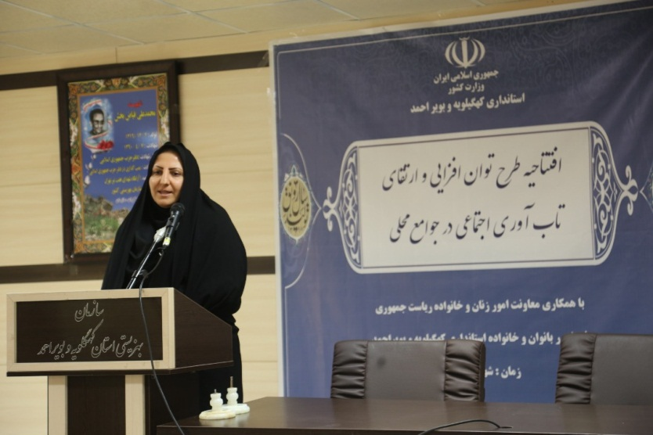
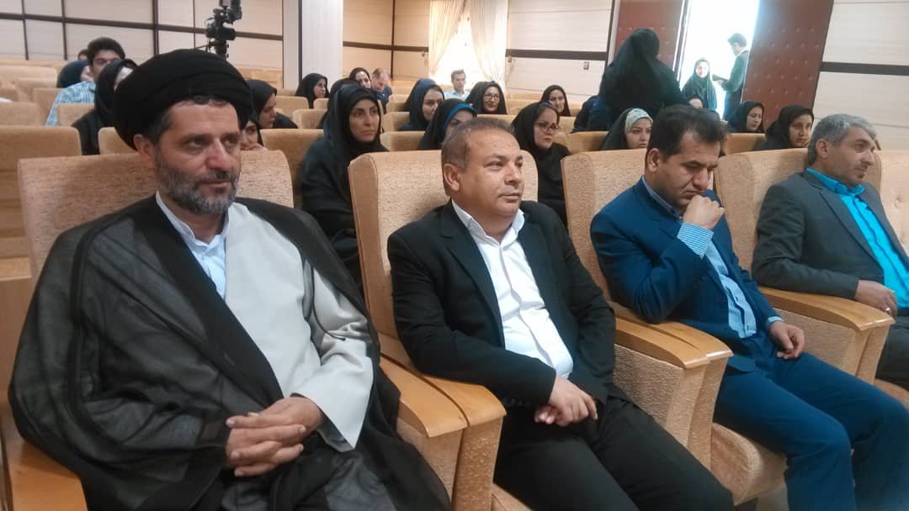
دیدار سرکارخانم دکترنژادی با استاندار محترم
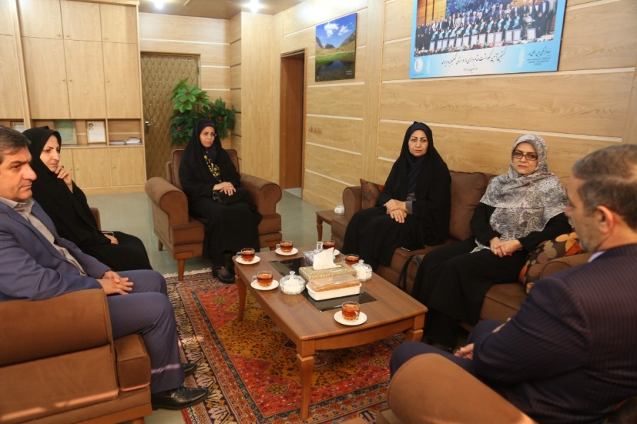
انجام مصاحبه تلویزیونی درخصوص طرح توان افزایی و ارتقای تاب آوری اجتماعی
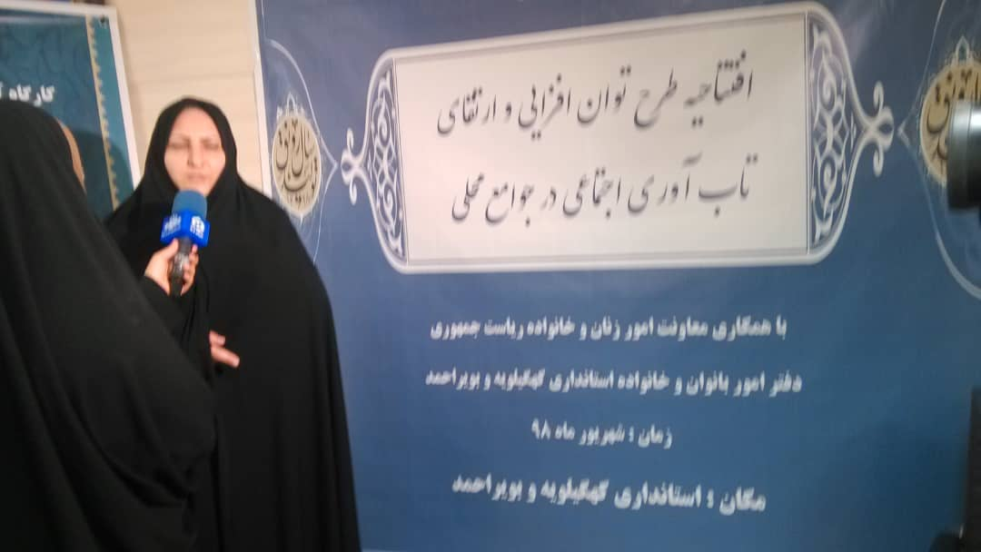
تجلیل ازبرگزیدگان فوتسال شهریور1398
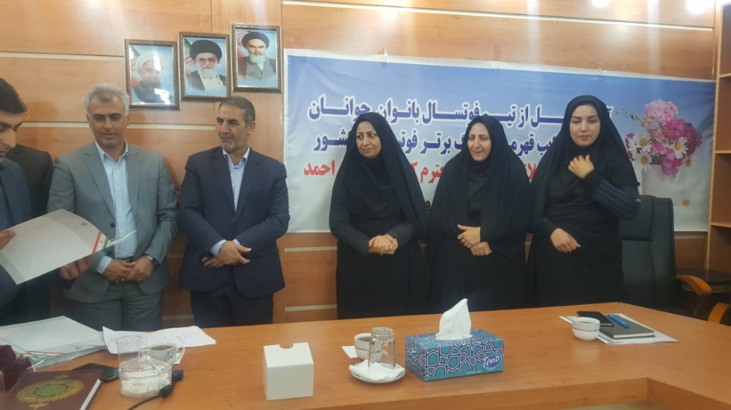
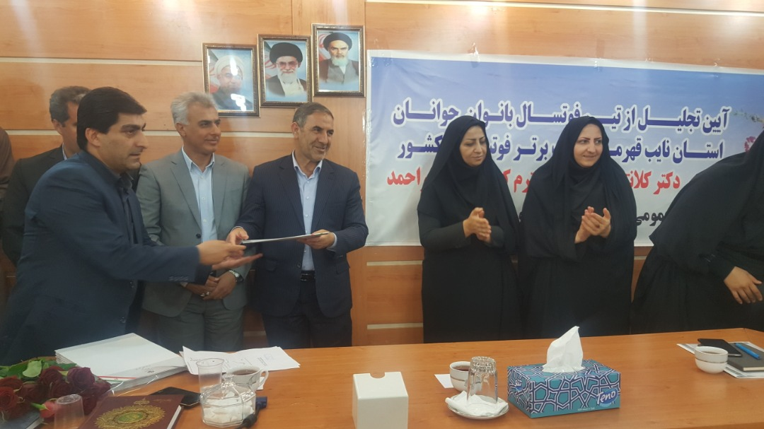

همکاری درطرح ازدواج آسان
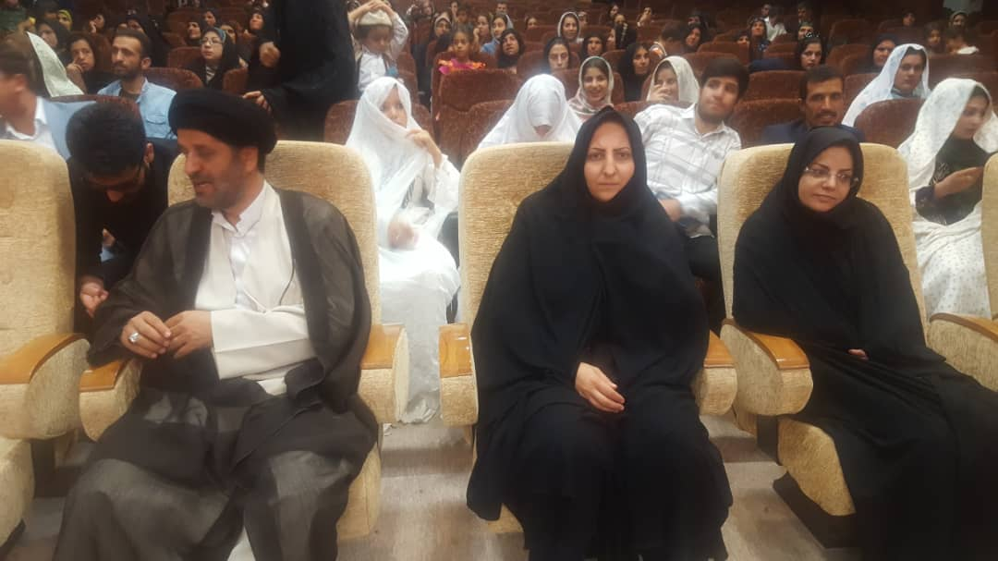

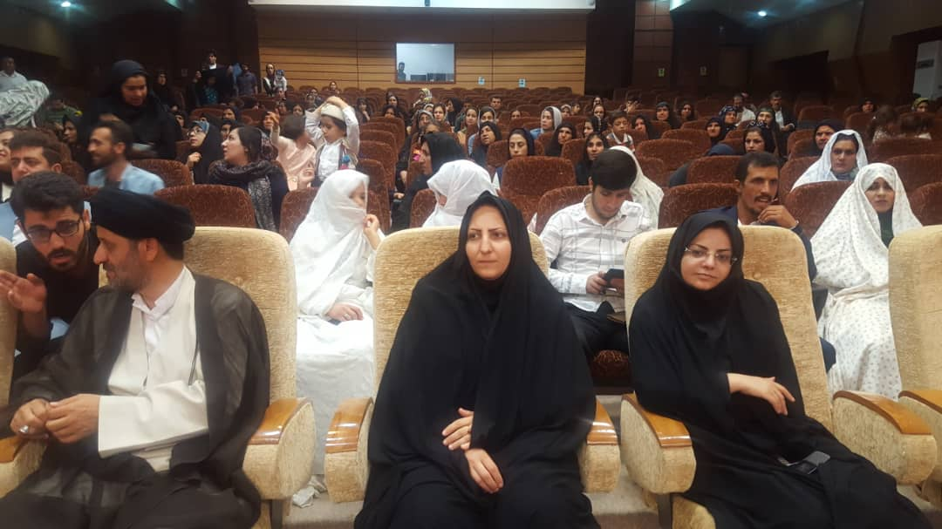
سفر سرکار خانم دکتر ابتکار معاون محترم امور زنان و خانواده ریاست جمهوری به استان کهگیلویه و بویراحمد شهریور ماه 1398
روز دوشنبه مورخ 25/6/98 سرکار خانم دکتر ابتکارمعاون محترم رئیس جمهورامورزنان و خانواده به منظور رونمایی از سندتوسعه زنان استان - بررسی مسائل ، مشکلات و وضعیت آسیب های اجتماعی زنان - نشست بافعالین اجتماعی حوزه زنان و خانواده ( مشاورین اموربانوان فرمانداری های تابعه و دستگاه های اجرایی ، سازمان های مردم نهاد و زنان کارافرین) به استان کهگیلویه وبویراحمد واردشدندکه گزارش تصویری سفرایشان به شرح ذیل تقدیم می گردد.

برنامه ها و زمانبندی سفر سرکارخانم دکترابتکارمعاون محترم رئیس جمهوردرامورزنان و خانواده به استان کهگیلویه و بویراحمد
دو شنبه 25/6/1398
ردیف | عنوان برنامه | تاریخ | ساعت | مکان برگزاری
1 | استقبال در فرودگاه یاسوج | 25/6/98 | 14- 30/13 | فرودگاه یاسوج
2 | حضور در گلزار شهدا | 25/6/98 | 10/14-14 | گلزار شهدا
3 | نماز | 25/6/98 | 40/14-20/14 | ساختمان دولت
4 | پذیرایی | 25/6/98 | 30/15-45/14 | ساختمان دولت
5 | نشست استاندار محترم با خانم دکتر ابتکار | 25/6/98 | 45/15-30/15 | ساختمان دولت
6 | شورای برنامه ریزی | 25/6/98 | 30/17-45/15 | ساختمان دولت
7 | نشست بافعالین فرهنگی، اجتماعی حوزه زنان و خانواده | 25/6/98 | 30/18-45/17 | سالن شماره 1
8 | حرکت به طرف فرودگاه شیراز | 25/6/98 | 19

برنامه و زمانبندی نشست بافعالین حوزه زنان وخانواده (مشاورین اموربانوان وخانواده فعالین سازمان های مردم نهاد وکار آفرینان زن
دوشنبه 25/6/1398
مکان برگزاری | ساعت | تاریخ | عنوان برنامه | ردیف
سالن شماره 1 استانداری | 50/17-45/17  5 دقیقه | 25/6/98 | قرائت قرآن – سرود ملی | 1
" " | 55/17-50/17  5 دقیقه | 25/6/98 | خیرمقدم توسط خانم صداقت (مدیرکل امور بانوان استانداری ) | 2
" " | 58/17-55/17  3دقیقه | 25/6/98 | خانم دکتر سعادت پرهیزگار  (رئیس دانشکده بهداشت استان ) | 3
 | 2/18- 58/17 | 25/6/98 | خانم رهنما  نماینده کارآفرینان
" " | 05/18-02/18  3دقیقه | 25/6/98 | آقای رضا خلیلی  (تشکل های مردم نهاد) | 4
" " | 08/18-05/18  3دقیقه | 25/6/98 | خانم دکتر فریبا حسینی  (معاونت تربیت بدنی اداره کل آموزش وپرورش) | 5
" " | 15/18- 08/18 | 25/6/98 | آقای دکتر کلانتری  استاندارمحترم
" " | 25/18- 15/18 | 25/6/98 | سرکار خانم دکتر ابتکار  معاون محترم رئیس جمهور در امور زنان و خانواده

استقبال مسئولین استانی از معاونت محترم رئیس جمهور در فرودگاه یاسوج

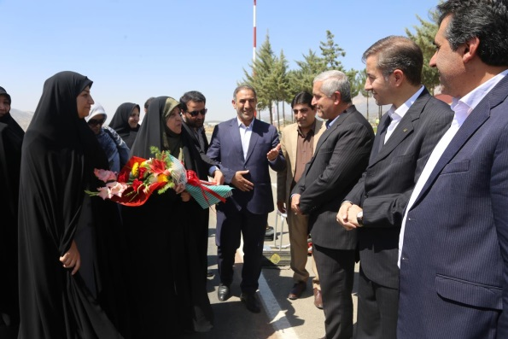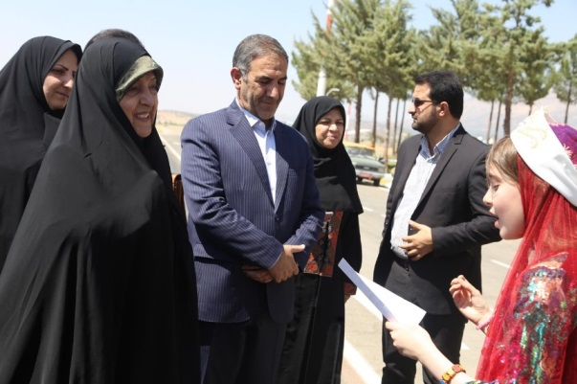
حضوردرگلزارشهدای شهریاسوج و احترام به مقام شامخ این شهیدان والامقام
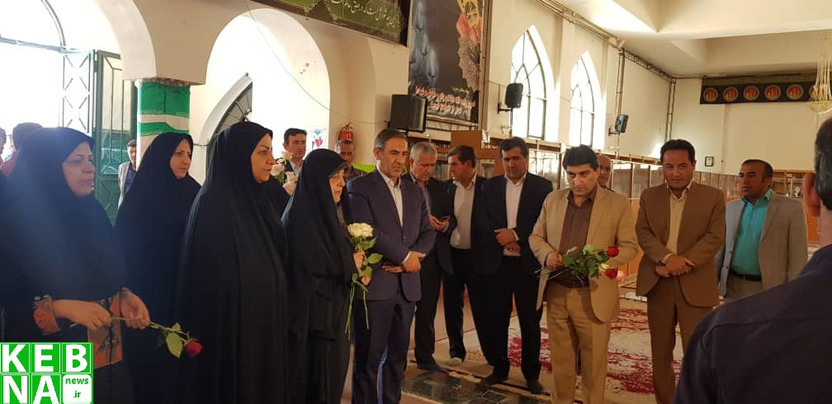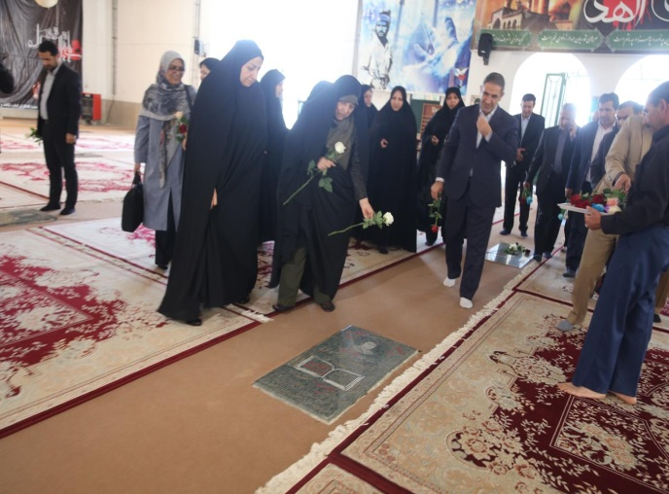

نشست استاندارمحترم با سرکارخانم دکتر ابتکارمعاون محترم رئیس جمهوردرامور زنان و خانواده
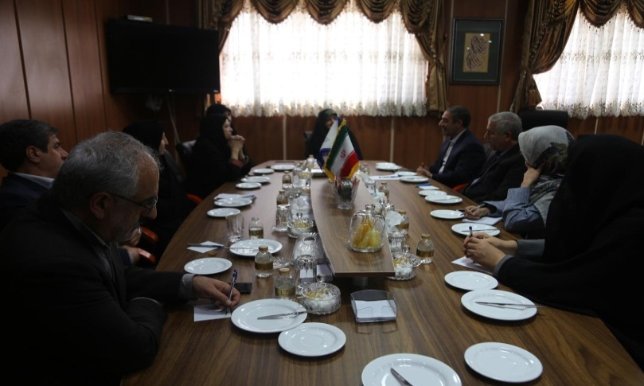
جلسه شورای برنامه ریزی و توسعه و رونمایی از سند‏ ارتقای وضعیت زنان استان
نشست شورای برنامه ریزی استان کهگیلویه و بویراحمد با حضور معاون محترم رئیس جمهوردرامورزنان و خانواده روزدوشنبه مورخ 25/6/98 به ریاست حسین کلانتری استاندار محترم برگزارگردید.دراین نشست اطلس وضعیت زنان و خانواده استان توسط سرکارخانم دکترنژادی معاون محترم برنامه ریزی و هماهنگی معاونت امورزنان و خانواده و همچنین سندارتقای جایگاه زنان نیز توسط ناظراستانی طرح ارائه گردید.سپس معاون سیاسی و امنیتی استاندار کهگیلویه و بویراحمد در این نشست گفت: سند ارتقای وضعیت زنان و خانواده استان با تلاش و پیگیری‌های فراوان واحد امور بانوان استانداری تدوین شد. «احد جمالی» با اشاره به آسیب‌شناسی در حوزه بانوان افزود: آسیب‌های زنان در کهگیلویه و بویراحمد در برخی مسائل وضعیتی مشابه میانگین کشوری داشته و در برخی دیگر از مسائل مانند خودکشی برجستگی دارد که در این زمینه کارهای پژوهشی انجام شده است.
فرماندار بویراحمد هم در این نشست گفت: در استان کهگیلویه و بویراحمد محدودیت منابع برای بانوان وجود ندارد و بانوان کارآفرین در کنار مردان به فعالیت مشغول هستند. «شاهرخ کناری» با اشاره به برخی مشکلات حوزه زنان بیان کرد: آسیب‌های اجتماعی در حوزه زنان در مناطق حاشیه‌نشین شهرهای بزرگ استان به معضل تبدیل شده و تاب‌آوری زنان ما نسبت به نسل‌های گذشته بسیار کم شده است. وی با بیان این‌که سند ارتقای وضعیت زنان استان مبتنی بر واقعیت‌های امروز و چشم‌اندازهای آینده است عنوان کرد: اگر در گذشته مطالعات پراکنده در این حوزه داشتیم، امروز تدوین این سند در ارتقای ظرفیت زنان ما تاثیرگذارخواهدبود.
در این نشست سند ارتقای وضعیت زنان و خانواده استان کهگیلویه و بویراحمد با رأی اعضا مصوب شد، حسین کلانتری استاندار کهگیلویه و بویراحمد در این باره گفت: انتظار می‌رود که سند توسعه زنان و خانواده با همراهی و همکاری همه مدیران استان اجرایی گردد.کلانتری همچنین افزود: استان کهگیلویه و بویراحمد الان در جایگاه خوبی قرار دارد و اینکه الان دانشگاه یاسوج در بین دانشگاه‌های کشور رتبه دوم را کسب می‌کند و در بین 500 دانشگاه برتر جهان قرار دارد، به همین دلیل است که این استان در حال توسعه است.
در بحث ارتقای جایگاه سازمانی زنان ، جایگاه‌های مدیریتی برای زنان این خطه در نظر گرفته شد که خانم نیک مرام از مدیران موفق استان کهگیلویه و بویراحمد و در بحث اشتغالزایی زنان تلاش خوبی دارندودرورزش نیززنان استان همچنان درحال پیشرفت هستندچنانچه خانم پریسا جهانفکر از ورزشکاران استان کهگیلویه و بویراحمد با نشان دادن شایستگی به مسابقات وزنه برداری جهانی راه یافت و بندهبه طورکلی به جایگاه این استان در آینده امیدوار هستم.
سپس سرکارخانم دکتر ابتکار معاون رئیس جمهور درامورزنان و خانواده در این نشست با ابراز خرسندی از پیشرفت حاصل شده در استان، بیان داشت:رتبه دوم دانشگاه یاسوج در بین دانشگاه های کشور مایه خوشحالی است.
ایشان افزودند: در این دوره با برنامه ریزی فرابخشی و کارشناسی به دنبال اجرای برنامه های دقیق تر در سطح جامعه برای زنان خواهیم بود.

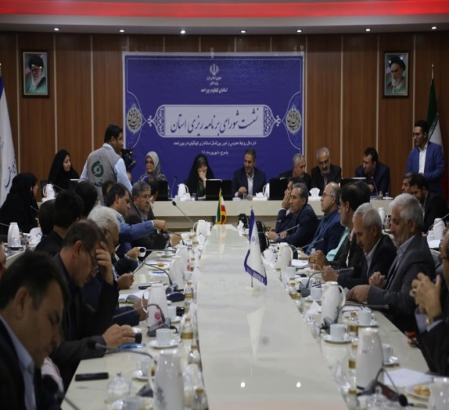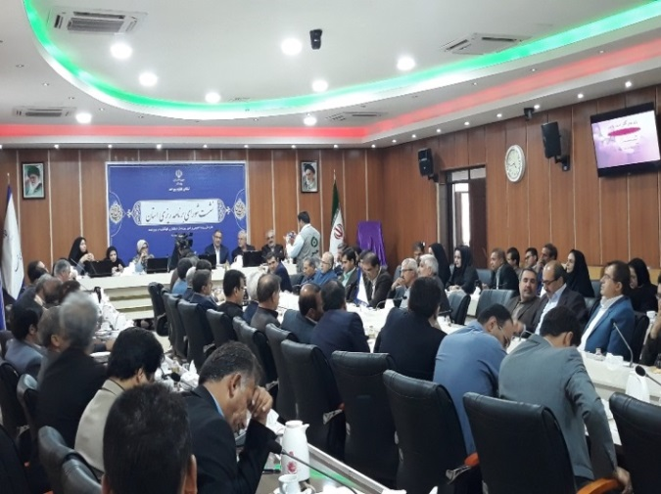

صورتجلسه شورای برنامه ریزی و توسعه استان25/6/98

رونمایی ازسند ارتقای وضعیت زنان و خانواده استان

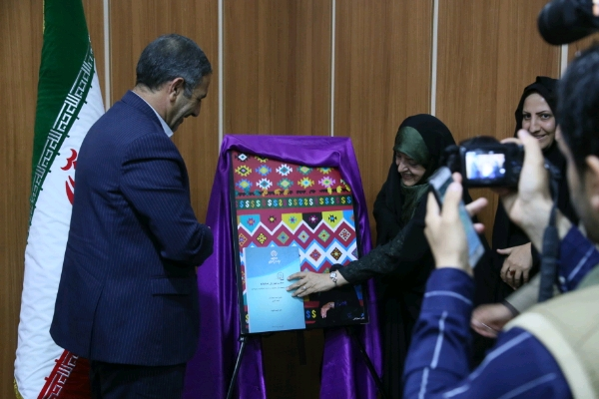
نشست فعالان فرهنگی و اجتماعی زنان و خانواده

این نشست باشرکت مشاورین اموربانوان فرمانداری های تابعه و دستگاه های اجرایی، زنان کارآفرین و اعضای تشکل های مردم نهاد برگزارگردید.

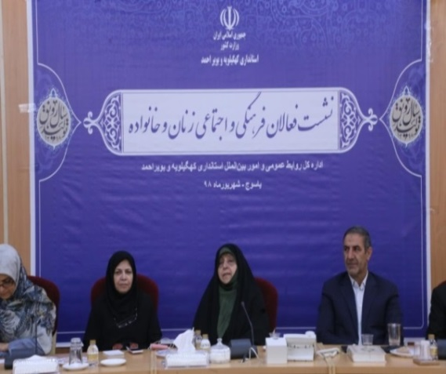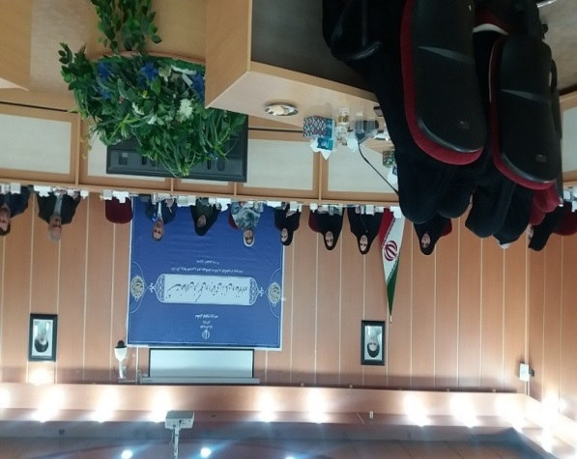

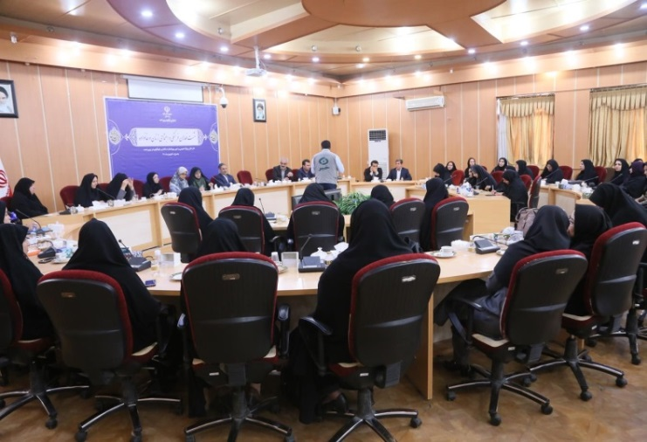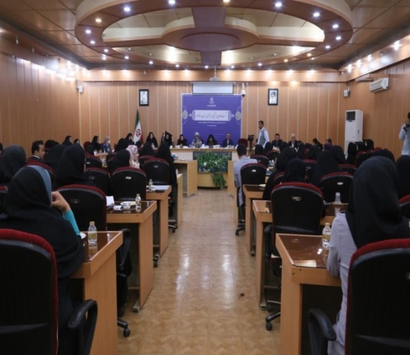

نشست فعالین اجتماعی حوزه زنان و خانواده

بسمه تعالی
استانداري كهگيلويه و بويراحمد | صورتجلسه : نشست فعالین اجتماعی حوزه زنان و خانواده |  | شماره جلسه :2
 |  |  | تاريخ : 8/3/97
ساعت شروع:‌ 45/17 | مدت جلسه: 2 ساعت |  | تاريخ تشكيل :9/3/97
به استناد دعوتنامه شماره9271/15/74/98 مورخ8/3/97" نشست فعالین اجتماعی حوزه زنان و خانواده" روز دوشنبه مورخ 25/6/98راس ساعت 45/17 به رياست استاندارمحترم و دبیری مدیرکل اموربانوان و خانواده استان وباحضور سرکارخانم دکترابتکارمعاوم محترم رئیس جمهوردرامورزنان وخانواده با تلاوت آياتي از كلام الله مجيد بادستورکارذیل برگزار گردید.
_{دستورکارجلسه:}
بحث و تبادل نظر درخصوص مسائل اولویت دار حوزه زنان و خانواده دراستان و ارائه راهکارها و پیشنهادات کاربردی
دراین جلسه دکترابتکار معاون رئیس جمهور امور زنان و خانواده بیان کرددرصد پست‌های مدیریتی بانوان از ۱۳.۷ درصد در سال ۹۶، هم اکنون به ۱۸.۶ درصد رسیده است.
وی اظهارکرد: طی سال‌های اخیر اقدامات زیادی در راستای توسعه شاخص‌های حوزه زنان با تدوین و عملیاتی سازی برنامه‌ها شکل گرفته است اما در بعضی از شاخص‌های توسعه حوزه زنان همچنان دچار عقب ماندگی هستیم.معاون رئیس جمهور در امور زنان و خانواده با اشاره به کاهش کودکان بازمانده از تحصیل با پیروزی انقلاب، خاطرنشان کرد: قبل از انقلاب آمار دختران بازمانده از تحصیل ۳۸ درصد بود و این آمار در حال حاضر به ۴ درصد رسیده است. و در بین کودکان بازمانده از تحصیل کشور، تعداد دختران بازمانده از تحصیل چهار برابر پسران است. وی با اشاره به تدوین سند ارتقای وضعیت زنان در استان‌ها، ادامه داد: این برنامه تنها مربوط به زنان نیست.
و برای اولین بار با برنامه ریزی فرابخشی و ظرفیت استانی سند توسعه و ارتقای وضعیت زنان استان‌ها عملیاتی شده است ودر11 استان تاکنون اجرایی شده وفقط مربوط به زنان نیست. استان کهگیلویه و بویراحمد 130 تشکل فعال مدنی دارد که ظرفیت بسیاری خوبی است و بهره بردن، اعتماد کردن و کار دادن به سازمان‌های مردم نهاد کمک زیادی به اجرای این برنامه می‌کند.
وی خواستار توجه بیشتر به روستاها و نقاط آسیب‌پذیر شد و تاکید کرد: در این راستا موافقت‌نامه‌ای با آموزش و پرورش خاص استان کهگیلویه و بویراحمد منعقد شده که این تفاهم‌نامه در چهار منطقه "چاروسا"، "دیشموک"، "لوداب" و "مارگون" و حوزه عشایری اجرا می‏گردد.
معاون رئیس‌جمهور در امور زنان و خانواده بهبود وضعیت آموزشی و بهداشتی دانش‌آموزان دختر و تقویت شیوه‌های ارتباطی را از مهم‌ترین مفاد این تفاهم‌نامه دانست و گفت امیدواریم با تقویت مهارت‌های ارتباطی بتوانیم از بسیاری از آسیب‌ها پیشگیری کنیم.
ایشان با اشاره به ظرفیت بالای کهگیلویه و بویراحمد بیان کرد: نیروی انسانی توانمند نیز از پتانسیل‌های استان بوده و باوجود عدم توازن‌های گذشته، امروزه تحولات بسیار امیدوار کننده‌ای در استان شکل گرفته است و استفاده از ظرفیت زنان در مدیریت‌ها نیز گام مناسب و فرصت جدیدی را پیش روی توسعه استان قرار می‌دهد. معاون رئیس جمهور در امور زنان و خانواده گفت: دختران در بخش ورزش قهرمانی و همگانی پیشرفت کرده‌اند اما در توزیع فضاهای ورزشی برای دختران کم کاری شده است که دولت، شهرداری‌ها و بخش خصوصی باید بیش از پیش در این زمینه تلاش کنند.
سپس دکتر کلانتری استاندار کهگیلویه و بویراحمدنیز دراین نشست بیان کردند ؛مشکلاتی سر راه بانوان کارآفرین وجود دارد اما معاون اقتصادی استانداری در کنار کارآفرینان از جمله بانوان کارآفرین است. استان کهگیلویه وبویراحمد قابلبت خوبی در حوزه اشتغال به خصوص در موضوع بسته‌بندی گیاهان دارویی و صنایع دستی دارد.
ایشان بیان کردند: نیمی از جمعیت استان را زنان تشکیل می‌دهند که به اندازه جمعیت باید در همه عرصه‌ها حضور داشته باشند. زنان استعداد کاری خوبی دارند،لذا تأکید می کنم مدیران کلی که دو معاون دارند حتما یک معاون زن در کنارخود داشته باشند و این مورد را ارتقاء دهند.
با کمک مدیران بسترسازی برای حضور زنان در پست‌های مدیریتی صورت گرفته و مطمئن باشید تا روزی که در استان هستم از مدیران کل در این خصوص گزارش می‌خواهم و از هیچ مدیرکل و فرمانداری که در این خصوص کوتاهی کنند، نمی‌گذرم.
درپایان سرکارخانم صداقت مدیرکل دفتراموربانوان وخانواده ضمن خیرمقدم به اعضای جلسه بخصوص سرکارخانم دکترابتکارمعاون محترم رئیس جمهور درامورزنان و خانواده و‏هیئت همراه بیان داشتند مهمترین اصل موفقیت درپیشبرداهداف یک طرح وبرنامه، اصل شناخت ، دانایی وآگاهی است که الحمدلله به برکت حضورسرکارخانم دکترابتکارامروز سندارتقای وضعیت زنان رونمایی شد که اطلاعات موردنیاز ما درحوزه زنان و خانواده راشامل می شودو باتکیه براین داده ها، همکاری ، همراهی و همدلی فعالین حوزه زنان ، سازمان های مردم نهاد ، بویژه استاندارمحترم ومسئولان دلسوزاستانی وکشوری انشاا... بتوانیم گام‏های موثرومفیدی دراین حوزه برداریم.
درپایان پس ازبحث و تبادل نظر مصوبات ذیل مقرر گردید.
مصوبات |  | مسئول پيگيري |  | مهلت اقدام | نتيجه
کلیه دستگاه های اجرایی مکلفند سند توسعه زنان استان رااجرایی نموده و به صورت ماهیانه گزارش روند اجرای آن را به دفتراموربانوان و خانواده استان ارائه نمایند. |  | دفتراموربانوان و خانواده

برنامه های هفته دفاع مقدس شهریور ماه 1398
کمیته زن و دفاع مقدس طی 5 جلسه کاری وظایفی را به دستگاه های اجرایی محول نمود و تعداد دو برنامه باعناوین همایش زن ودفاع مقدس (پیام آوران عاشورا و غبارروبی و عطرافشانی گلزارشهدای شهریاسوج را نیز خود دفتراموربانوان و خانواده محوریت آن را مستقیماًبه عهده گرفت.
همایش زن ودفاع مقدس (پیام آوران عاشورا) طی سه جلسه کاری با دستگاه های فرهنگی برنامه ریزی و تقسیم وظایف گردید و در روز دوشنبه مورخ 8/7/98 رأس ساعت 9 صبح درمحل سالن حکیم جرجانی به شکل باشکوهی برگزارشدکه مستندات مربوطه بصورت مختصر و مصور تقدیم می گردد.
فهرست
- جلسه هماهنگی برنامه های هفته دفاع مقدس باحضورمشاورین اموربانوان کلیه دستگاه های اجرایی11/6/98
- غبارروبی وعطرافشانی گلزارمطهرشهدا و جانبازان
- همایش زن ودفاع مقدس
- رونمایی ازچهارعنوان کتاب درموضوع دفاع مقدس
- تجلیل ازتعدادی ازخانواده های شهیدان والامقام
جلسه هماهنگی برنامه های هفته دفاع مقدس باحضورمشاورین اموربانوان کلیه دستگاه های اجرایی11/6/98

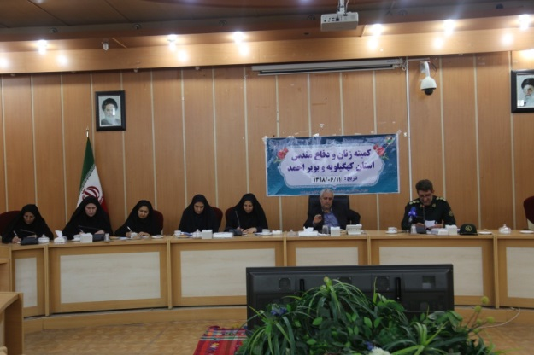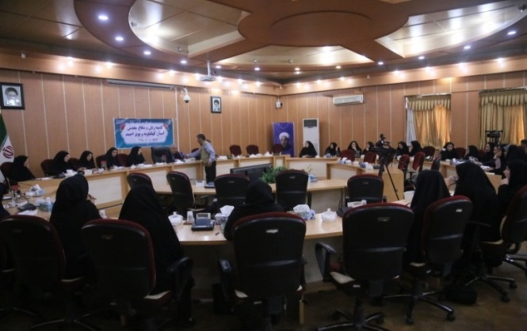

استانداري كهگيلويه و بويراحمد |  | صورتجلسه اولین جلسه کارشناسان امور بانوان دستگاه های اجرایی و فرمانداریهای تابعه | شماره جلسه :1
ساعت شروع: 11 |  | مدت جلسه: 2 ساعت | تاريخ تشكيل : 11/06/98
دستور کار:
- تشکیل کمیته زنان و دفاع مقدس با محوریت برنامه های اجرایی بانوان در هفته دفاع مقدس
- ارائه پیشنهادات و نقطه نظرات اعضاء در خصوص برنامه های حوزه کاری زنان و خانواده
به استناد دعوت نامه شماره 8582/15/74/98 مورخ 09/06/ 98 دفتر امور بانوان و خانواده ، جلسه‌ای با حضور کارشناسان امور بانوان شهرستان های تابعه ، مشاورین و کارشناسان دستگاه‏های اجرایی استان در روز دوشنبه مورخ 11/06/98 راس ساعت 11 صبح در محل سالن شماره یک به ریاست معاون سیاسی، امنیتی و اجتماعی با تلاوت آیاتی از کلام اله مجید برگزار شد.
ابتدا معاون سیاسی و امنیتی استاندار کهگیلویه و بویراحمد، در نشست کمیته زنان و دفاع مقدس استان، اظهار داشت: انقلاب اسلامی سه مرحله شکل‌گیری، پیروزی و تثبیت را پشت سر گذاشته و امروز در مرحله بالندگی و فرهیختگی قرار دارد. وی با بیان اینکه زنان در این سه مرحله نقش بی‌بدیلی داشته و اقتدار زیادی را از خود نشان دادند، افزود در دفاع مقدس شاهد مادرانی بودیم که خودشان فرزندان‌شان را راهی جبهه‌های نبرد می‌کردند و زنانی که اگر با همسران‌شان مشارکت و همفکری نمی‌کردند شاید سرنوشت جنگ به گونه‌ای‌ دیگر رقم می‌خورد.
معاون سیاسی و امنیتی استاندار کهگیلویه و بویراحمد گفت ما منابع انسانی هوشمندی داریم و زنان و دختران ما پا به پای مردان و در برخی جاها جلوتر از آن‌ها در زمینه مسائل علمی حضور دارند و بعضاً از عرصه شهرستانی و استانی به عرصه ملی و بین‌المللی نیز ورود کرده و شناخته شده هستند.
مهندس جمالی با بیان اینکه از زنان انتظار داریم که فرهنگ دفاع مقدس را زنده نگه دارند، عنوان کرد نسل‌های جوان ما باید بحث بالندگی و فرهیختگی انقلاب اسلامی را در گام دوم تحقق بخشند.وی ابراز کرد: در دوران دفاع مقدس بلوک شرق و غرب همه به صورت یک‌پارچه از صدام حمایت می‌کردند؛ اما دفاع مقدس از جنس قیام عاشورا بود و همین موضوع عامل پیروزی‌های ما در این دوران شد.
در ادامه سرپرست دفتر امور بانوان و خانواده ضمن خیر مقدم به مدعوین و عرض تسلیت ایام سوگواری سرور و سالار شهیدان عالم بیان داشت،
دوران دفاع مقدس یادآور روزهای بزرگ و فراموش‌نشدنی از ایثارگری‌های زنان و مردان این مرز و بوم است که بیان سرگذشت آنها به عنوان الگویی در ترویج فرهنگ ایثار و پایداری می‌تواند به پیشرفت کشور در حوزه‌های مختلف کمک کند.
وی عنوان کرد: زنان استان کهگیلویه و بویراحمد همچون مردان نقش بی‌بدیلی در دوران دفاع مقدس داشتند که این نقش باید ثبت و ضبط شده و به آیندگان منتقل شود.
سرهنگ امیرعباس آسمند مدیرکل حفظ آثار و نشر ارزش‌های دفاع مقدس کهگیلویه و بویراحمد در نشست کمیته زنان و دفاع مقدس کهگیلویه و بویراحمد با اشاره به تقارن هفته دفاع مقدس با دهه سوم محرم، اظهار داشت ما اعتقاد داریم دفاع مقدس در امتداد عاشورا بوده است.
وی افزود ما در دوران دفاع مقدس، جنگ نابرابری را با رژیم بعثی داشتیم که پیامدهای منطقه‌ای و فرامنطقه‌ای زیادی برای کشورمان داشت و باید زوایای آن بررسی و در اختیار نسل جوان قرار داده شود.
وی در ادامه افزود لازم است همه اندیشمندان، متولیان، پیشکسوتان دفاع مقدس و هر فردی که تریبونی در دست دارد ارزش‌های دفاع مقدس و اینکه توانستیم در برابر دشمنان این مرز و بوم از باورهای عقیدتی و مرز و دیار خود صیانت کنیم را برای نسل حاضر و آینده بیان کنند.
پس از بحث و تبادل نظر اعضاء مصوبات ذیل تصویب گردید.
رديف | مصوبات |  |  | مسئول پيگيري | مهلت اقدام
1 | مقرر شد کمیته ای تخصصی متشکل از دستگاه های مرتبط جهت برنامه ریزی و زمان بندی اجرای همایش زن و دفاع مقدس تشکیل گردد.
2 | برنامه ملاقات و دیدار با شخصیت های مذهبی استان و دیدار و ملاقات با خانواده های شهداء و ایثارگر تدارک دیده شود.
3 | ادراه کل ورزش و جوانان در جهت برگزاری همایش پیاده روی همگانی در این هفته اقدام لازم را به عمل آورند.
4 | همایش زن و دفاع مقدس با مشارکت و همکاری کلیه دستگاه های اجرایی برگزار گردد.
5 | میز گرد تلویزیونی و رادیویی باحضور بانوان موثر در حوزه دفاع مقدس پیش بنی و برگزار گردد
6 | برنامه های خاطره گویی وروایت گری دفاع مقدس با حضور خانواده معزز شهداء و روایان دفاع مقدس در مدارس برگزار گردد.
7 | کلیپ ها و فیلم های تهیه شده از خاطرات خانواده شهداء و فیلم های مرتبط هفته دفاع مقدس در اختیار دستکاه های اجرایی و مدارس قرار گیرد.
8 | ترتیبی اتخاذ گردد تا زنگ مهر و مقاومت در مدارس نواخته شود.
9 | طرح سلاله ها و شکاف نسل ها درمدارس در سطح استان برگزار گردد.
10 | برنامه غبار روبی و عطر افشانی قبور مطهر شهداء با حضور کلیه کارشناسان و مشاورین امور بانوان دستگاه های اجرایی در سطح استان برگزار گردد.
11 | برنامه نشست تخصصی بانوان و ادبیات پایداری با حضور بانوان نویسنده دفاع مقدس برگزار گردد.
12 | گزارش مستند و مصور برنامه های اجراء شده در هفته دفاع مقدس یک هفته بعد به دبیرخانه حفظ آثار و نشر ارزش های دفاع مقدس ارسال گردد.

دومین جلسه کمیته برزگداشت هفته دفاع مقدس

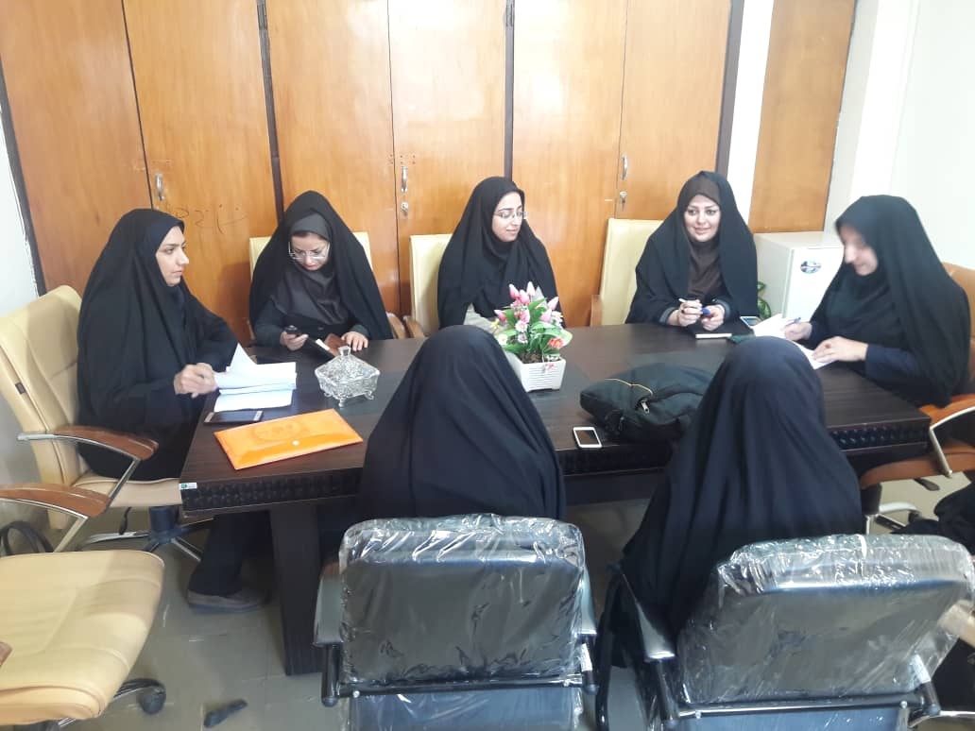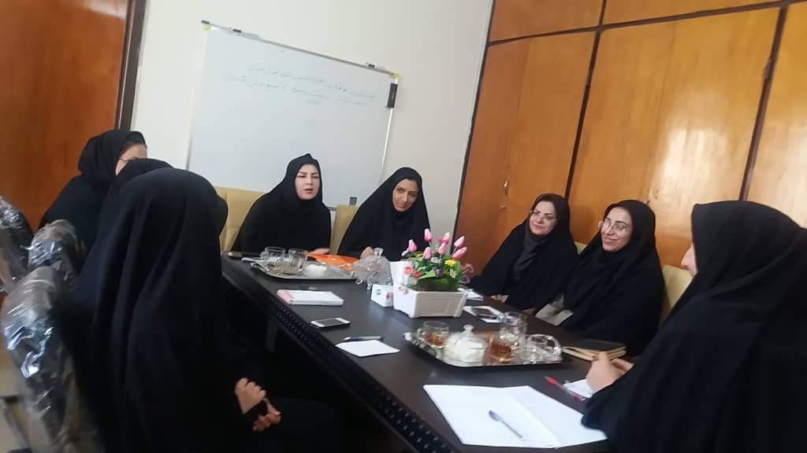

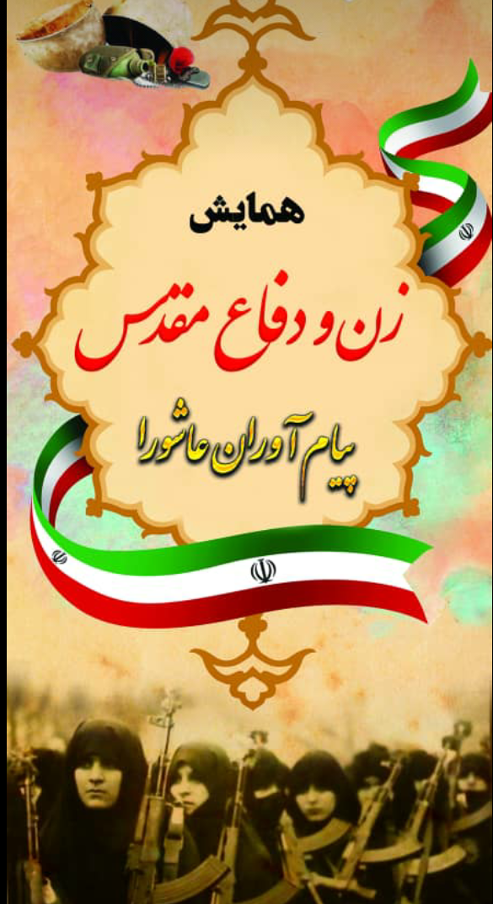
صورت جلسه سومین جلسه کمیته زنان وخانواده دفاع مقدس
استانداري كهگيلويه و بويراحمد |  | صورت جلسه صورتجلسه سومین جلسه همایش زن و دفاع مقدس( پیام آوران عاشورا) |  | شماره جلسه :3
ساعت شروع: 10 |  | مدت جلسه: 1 ساعت |  | تاريخ تشكيل : 06/07/98
دستور کار:
- هماهنگی برنامه‏های همایش
به استناد دعوت تلفنی جلسه هماهنگی برنامه‏های همایش زن و دفاع مقدس روز شنبه مورخ 06/07/98 راس ساعت 10 صبح در محل سالن دفتر امور بانوان و خانواده استانداری با صلوات بر محمد و آل محمد(ص) برگزار گردید.
ابتدا سرکار خانم صداقت ضمن خیر مقدم و تشکر از حضور به موقع اعضاء، مطالب و مواردی را در رابطه با برنامه‏های کمیته زنان و دفاع مقدس بیان داشتند و افزودند با توجه به اینکه یکی از برنامه‏های مصوب کمیته زنان ، همایش زنان و دفاع مقدس می‏باشد ، لازم بود اعضاء محترم نقطه نظرات پیشنهادی خود را در راستای برگزاری هرچه بهتر همایش ارائه نمایند.
پس از بحث و تبادل نظر اعضاء مصوبات ذیل تصویب گردید.
رديف | مصوبات |  | مسئول پيگيري |  | مهلت اقدام | نتيجه
1 | مقرر شد جهت تعیین مجری برنامه با اداره کل حراست استانداری هماهنگی لازم به عمل آید.
2 | روابط عمومی استانداری یک روز قبل از اجرای همایش سالن را بازدید و نسبت به رفع اشکالات احتمالی موجود اقدام نماید.
3 | دفتر امور بانوان و خانواده در خصوص امنیت و حفاظت سالن با اداره کل حراست استانداری مکاتبه‏ای داشته باشد.
4 | متن خاطره گویی و سرود هماهنگی شده به اداره کل حراست استانداری ارائه گردد.
5 | هدایای تجلیل از پیشکسوتان زن و دفاع مقدس از طرف اداره کل حفط آثار و ارزش‏های دفاع مقدس و مسابقه همایش از طرف کانون پرورش فکری کودکان و نوجوانان تدارک دیده شود.
6 | روابط عمومی استانداری در خصوص اطلاع رسانی به سایت‏های خبری و صدا و سیما جهت پوشش خبری همایش مذکور اقدام لازم را معمول دارند.
سومین جلسه کمیته زنان و خانواده دفاع مقدس
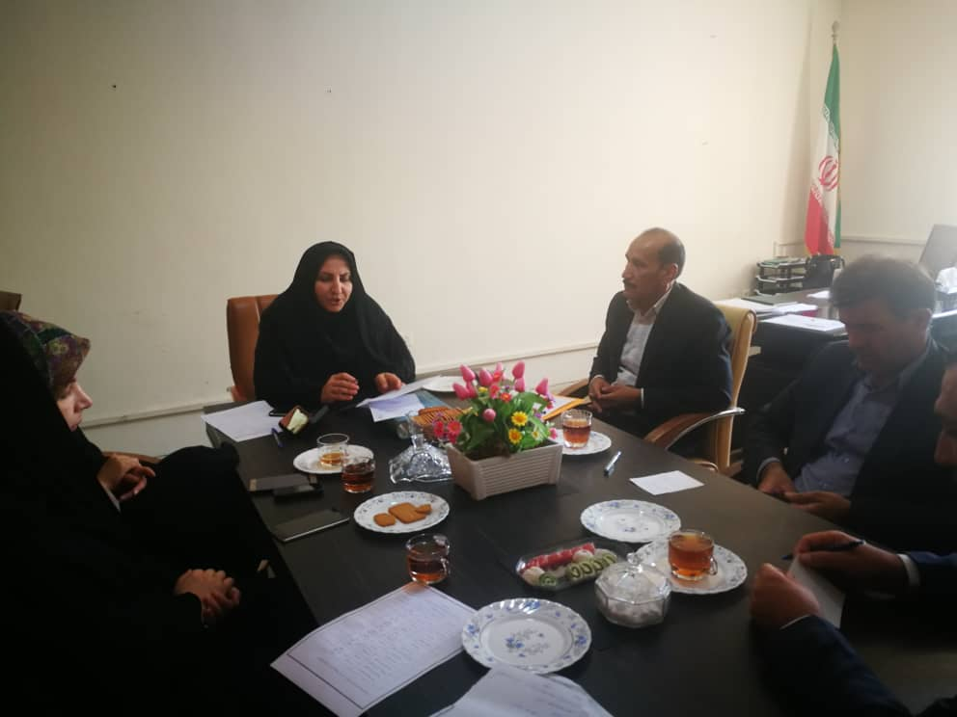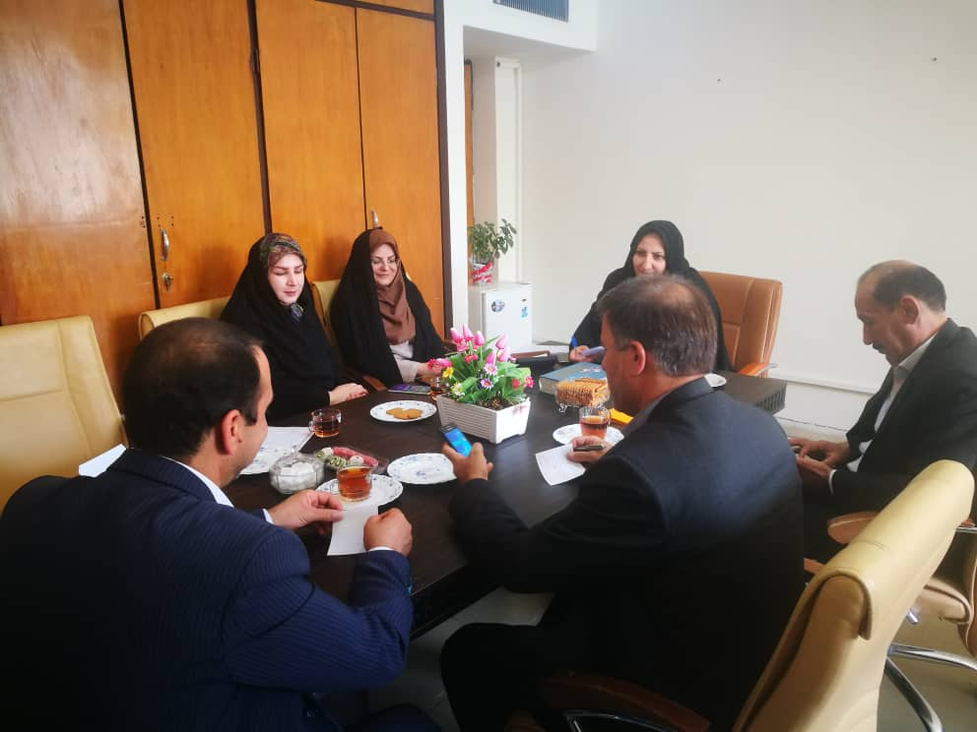
همایش زن و دفاع مقدس
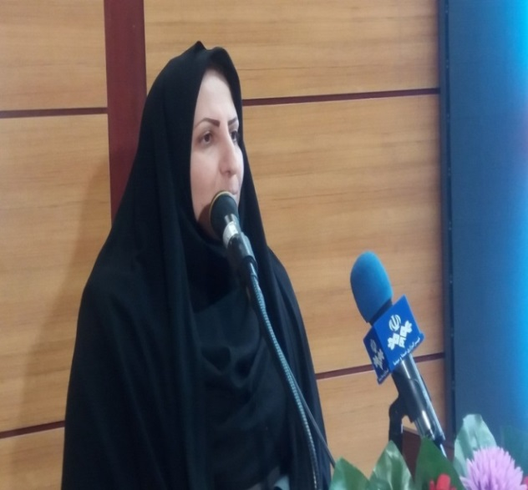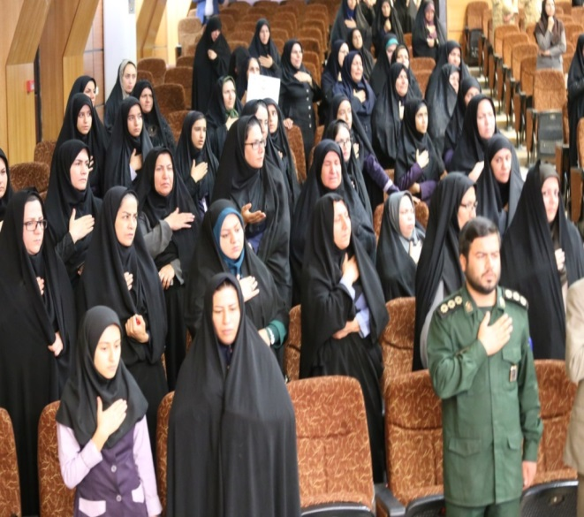

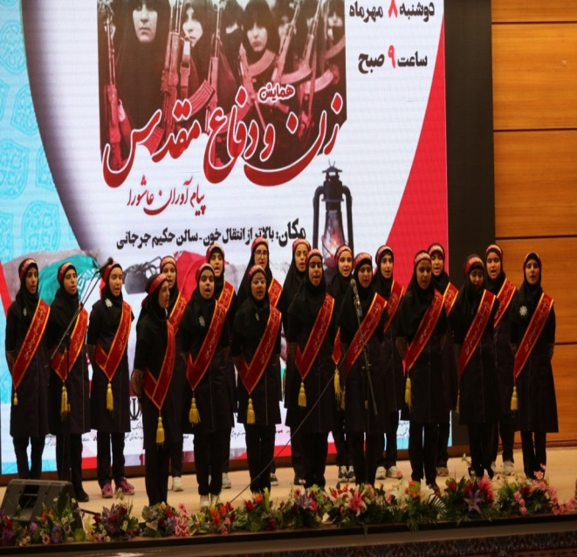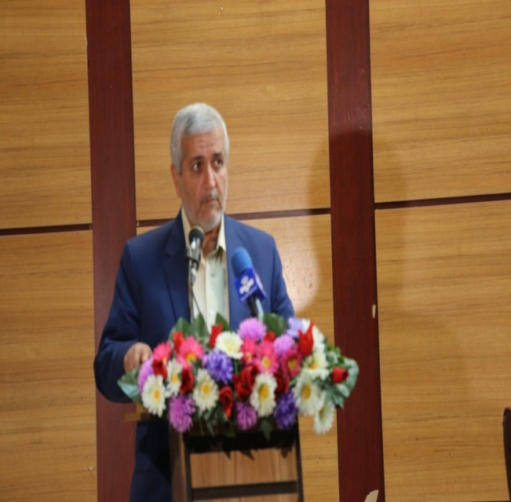

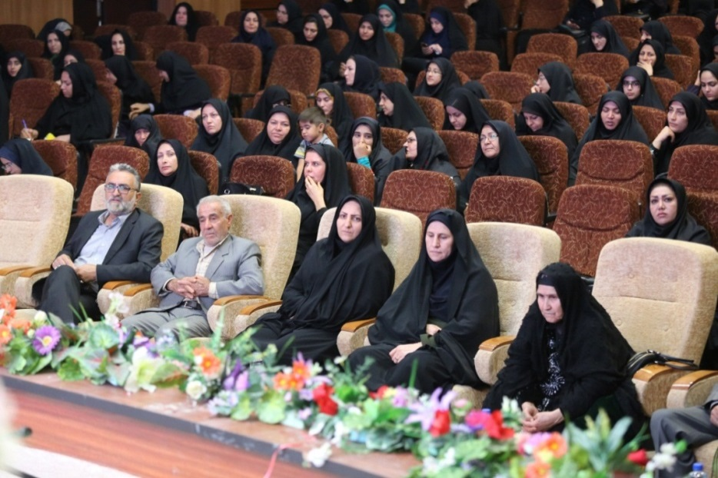

رونمایی ار 4 عنوان کتاب با موضوع دفاع مقدس در حاشیه همایش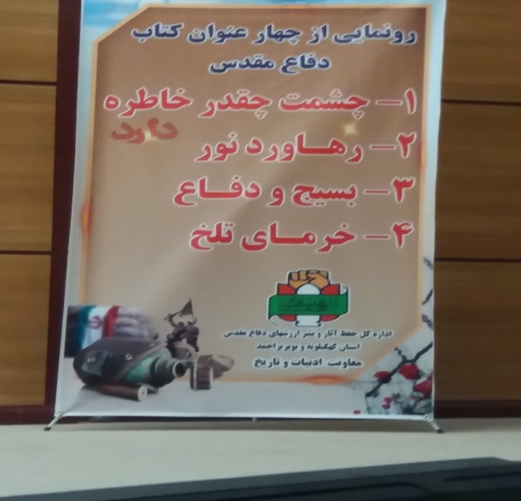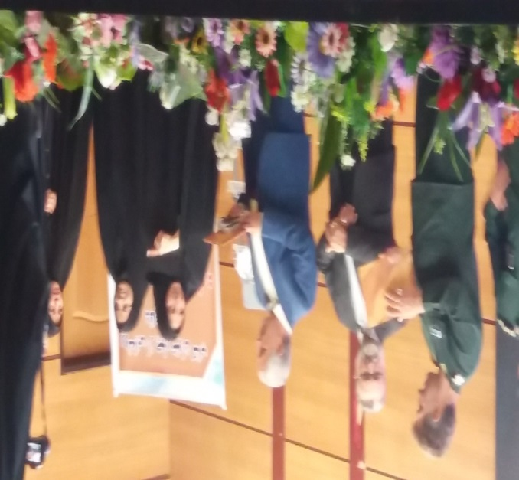

تجلیل از خانواده شهداء و اهدایای هدیه و لوح تقدیر
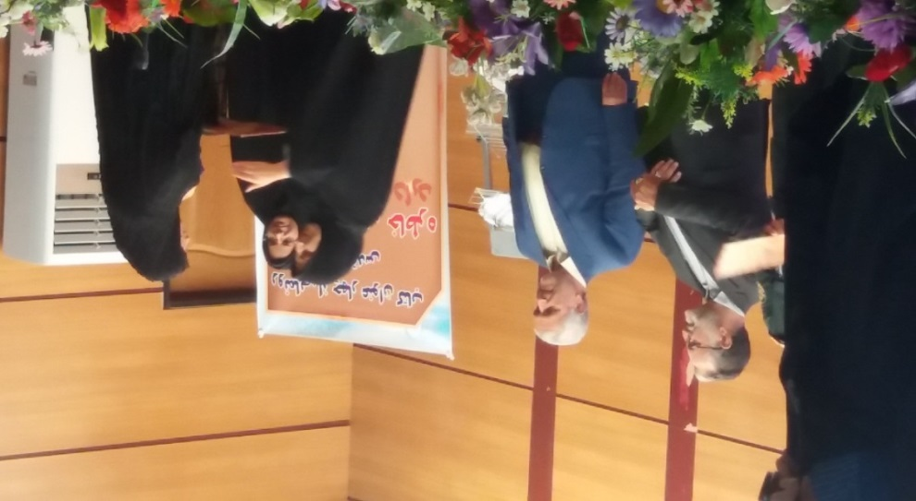
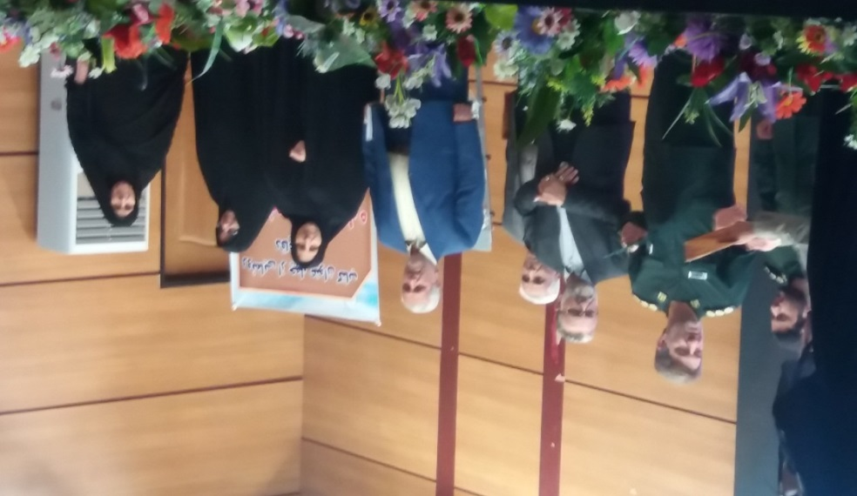
حضوردرگلزار شهدای یاسوج تجدید میثاق باآرمان های آنان و غبار روبی قبورمطهر این شهیدان والامقام باحضورمشاورین محترم اموربانوان و خانواده دستگاه های اجرایی
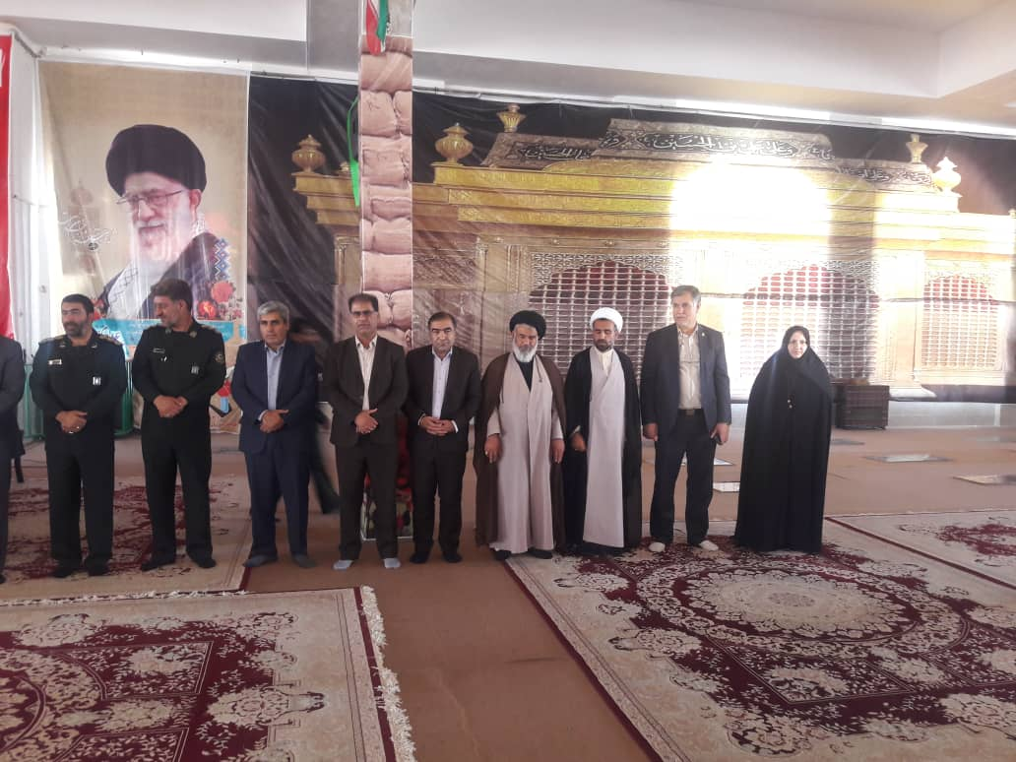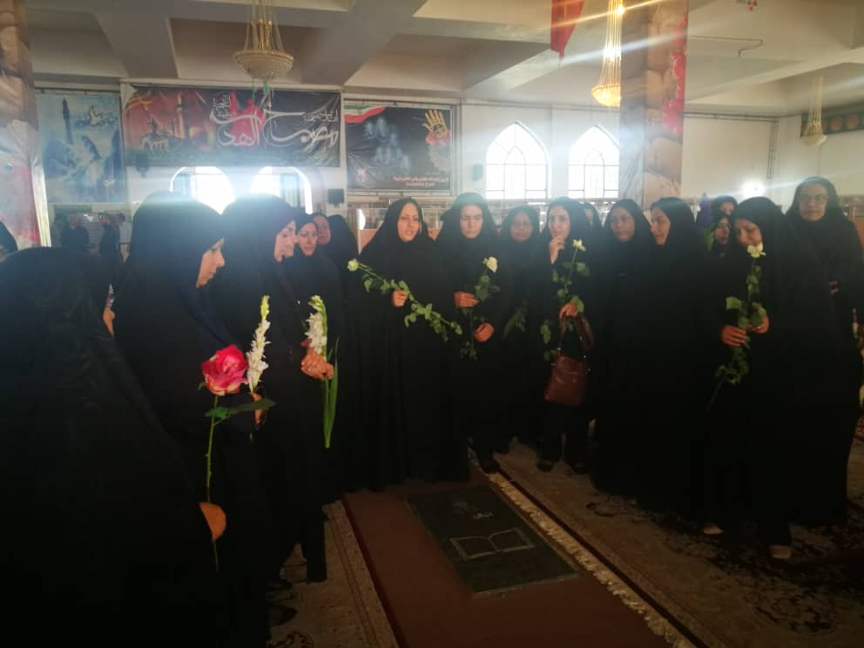
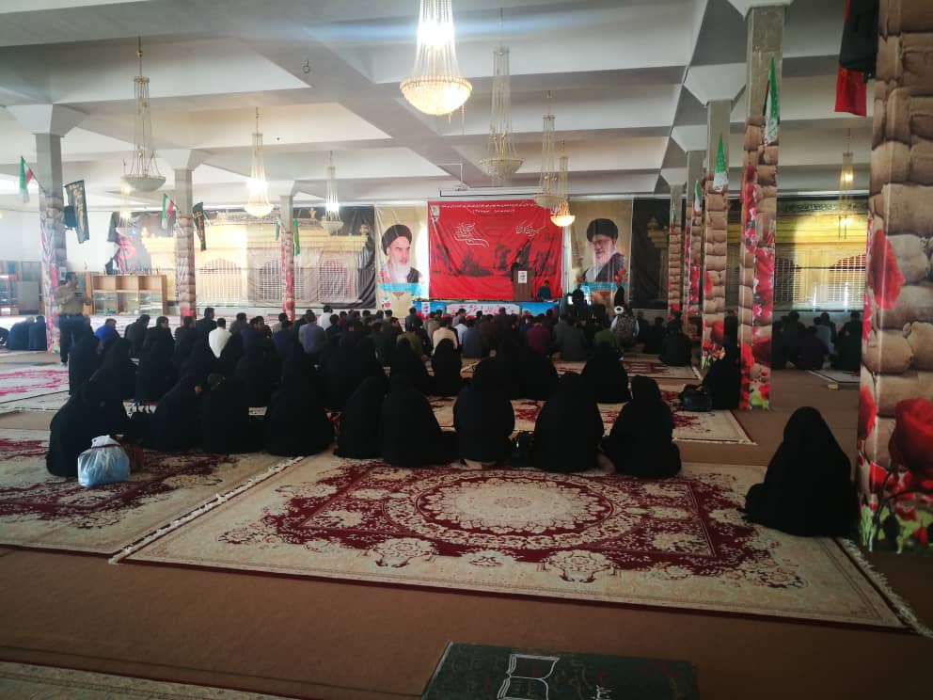
بازدید از غرفه و نمایشگاه صنایع دستی زنان کارآفرین باحضورمشاورمحترم وزیر میراث فرهنگی ،گردشگری وصنایع دستی 10/7/98
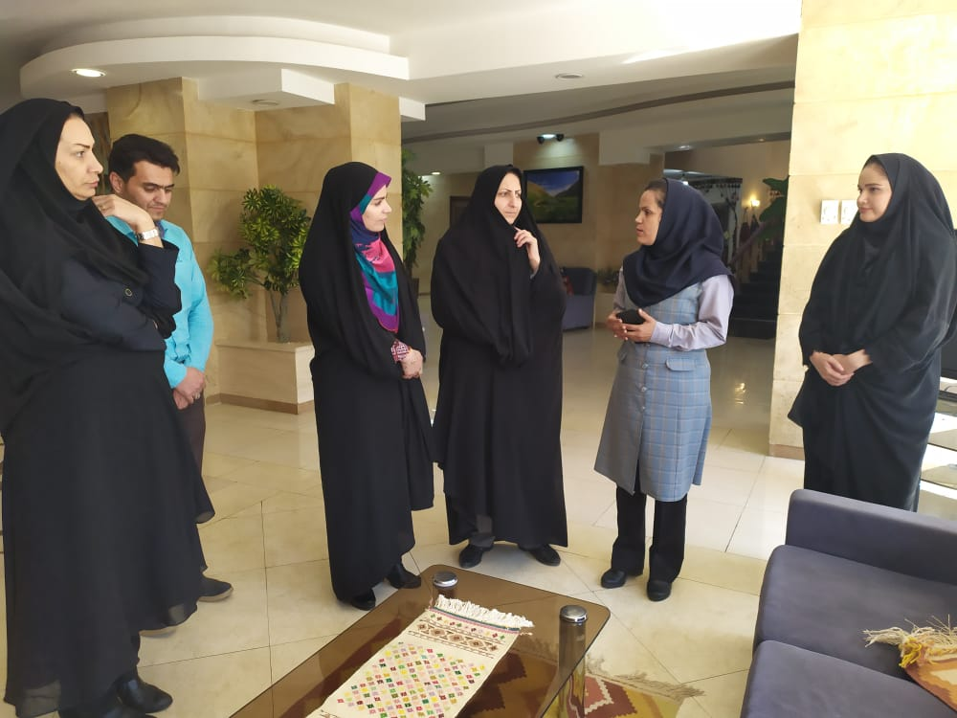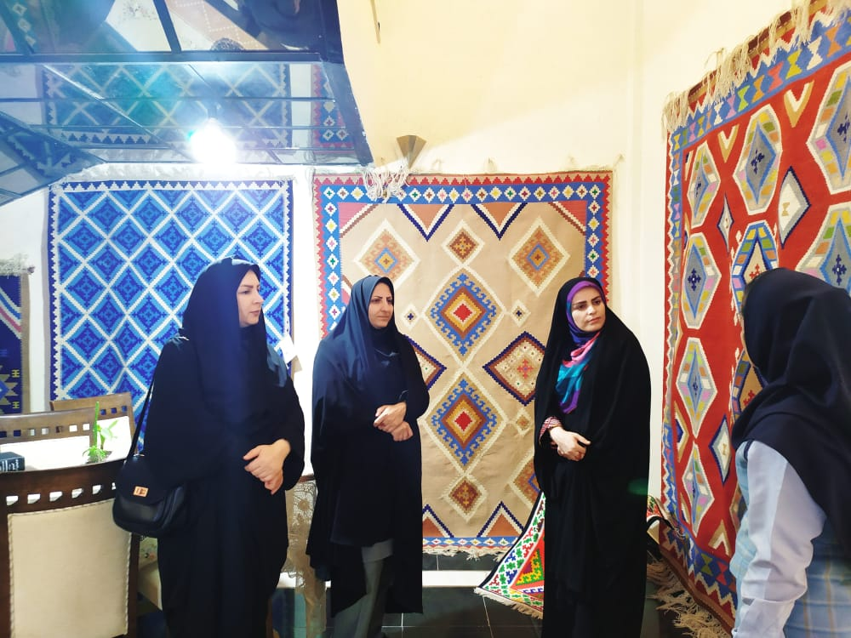

برگزاری تجمع بزرگ رهروان زینبی10/7/98
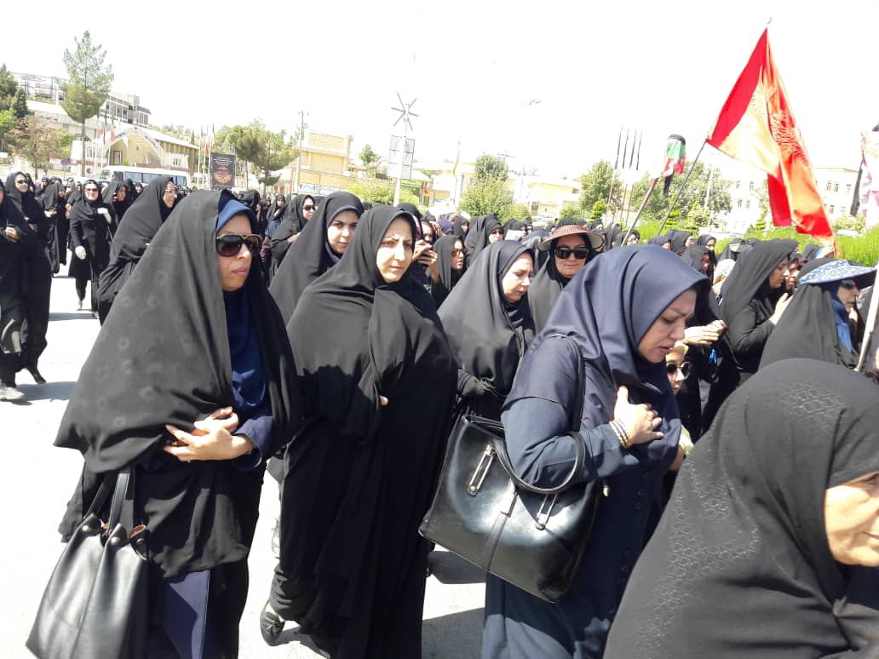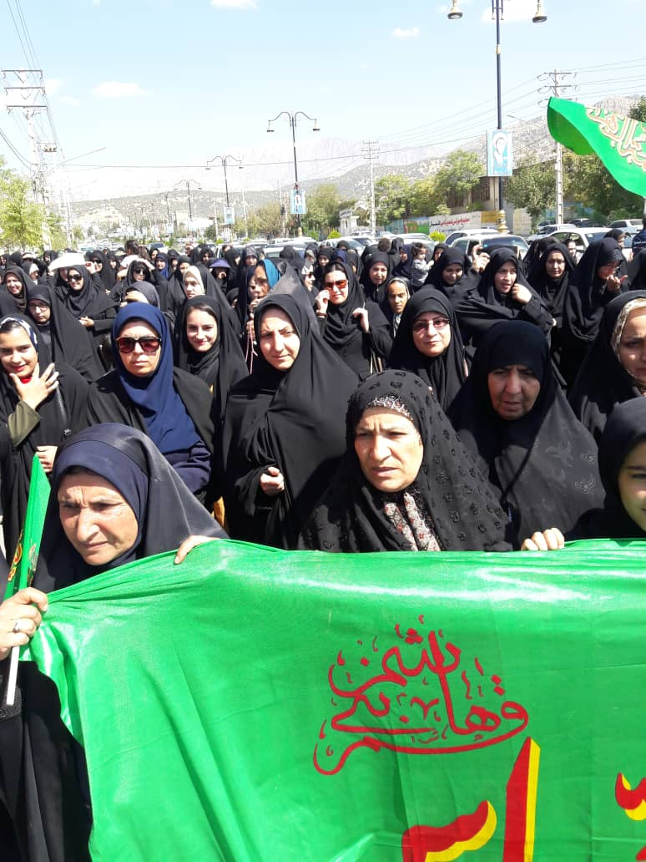
نشست با فرماندار ، مشاوراموربانوان فرمانداری شهرستان کهگیلویه16/7/98
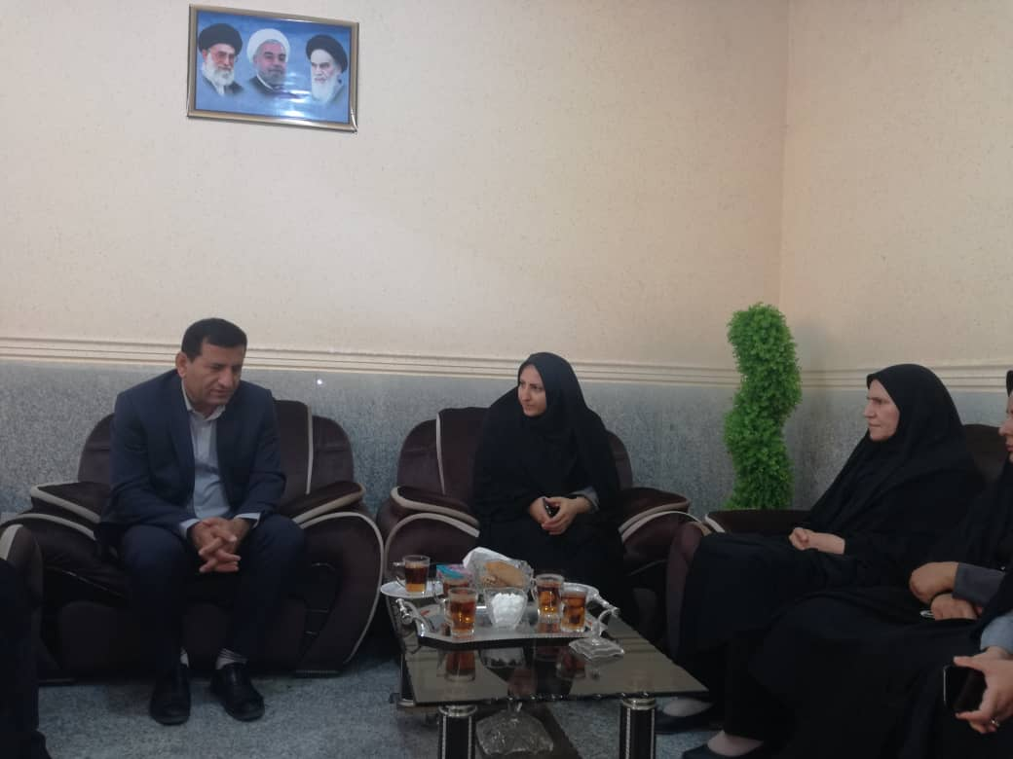
نشست باشهردار واعضای شورای شهر دیشموک جهت واگذاری 1500 متر زمین جهت احداث خوابگاه دختران17/7/98
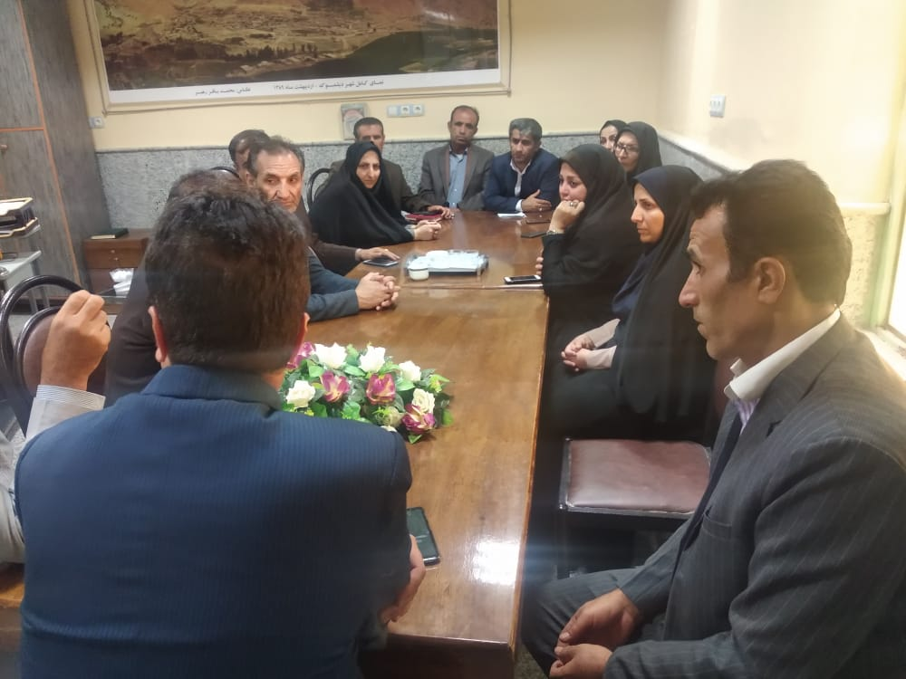
بازدیداززمین واگذارشده جهت احداث خوابگاه دختران دیشموک
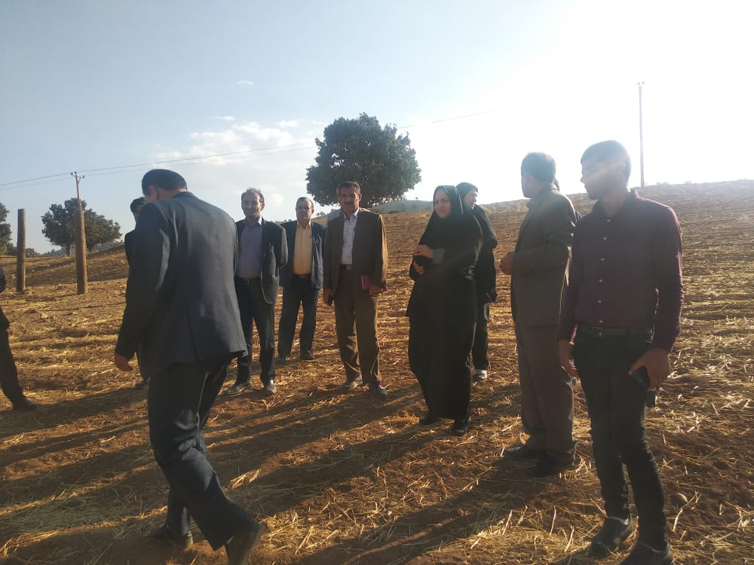
جلسه دربخشداری دیشموک به منظور بررسی آسیب های اجتماعی منطقه
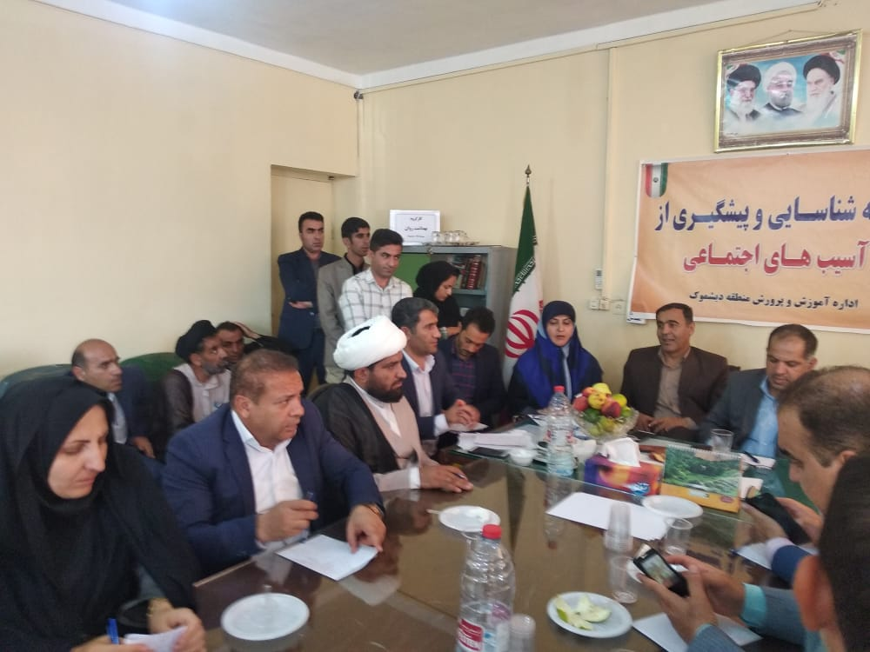
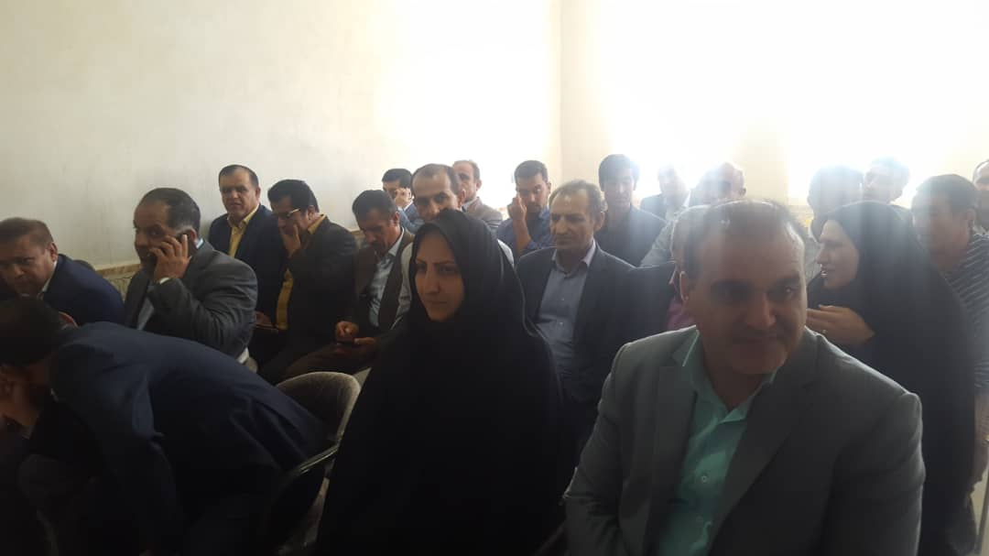
جلسه بررسی علل خودکشی دردیشموک دردفترسرکارخانم دکترنظری مشاورمحترم وزیرکشوردرامورزنان وخانواده
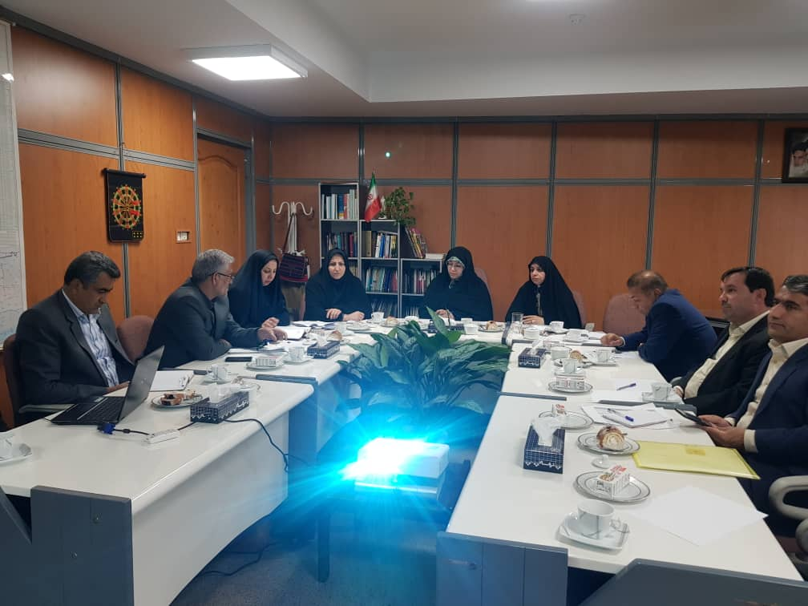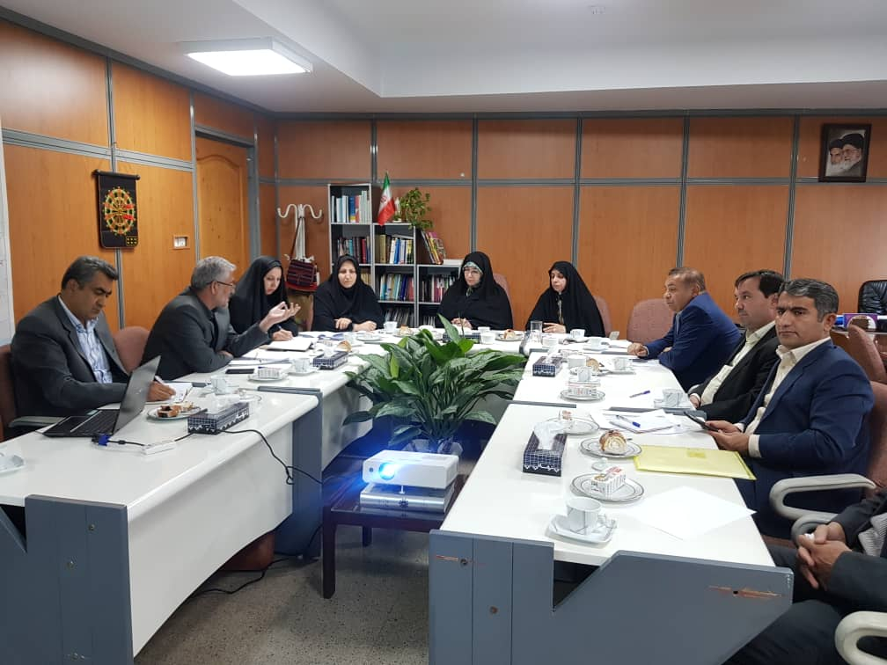
برگزاری نشست هیئت مدیره مجمع خیرین سلامت استان درمحل دفترامورزنان و خانواده16/7/98
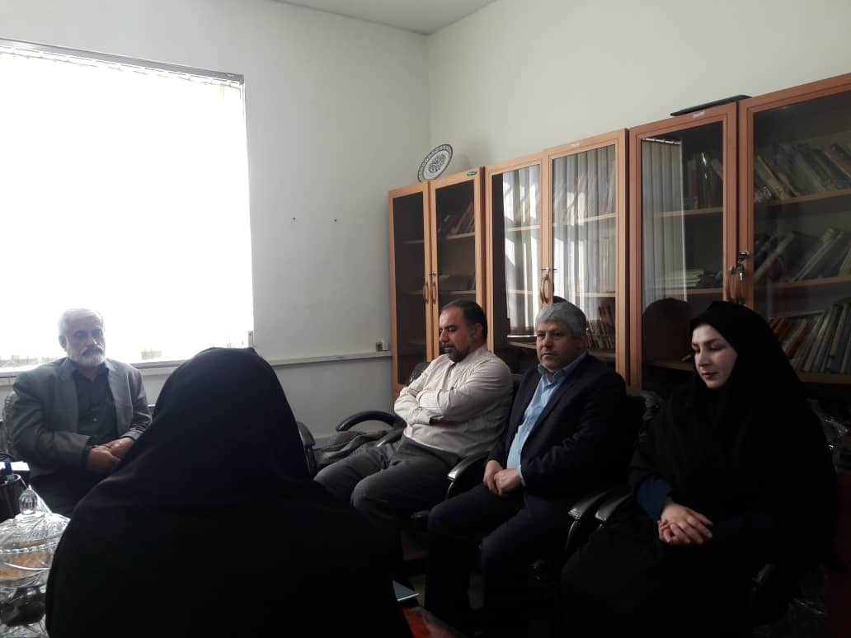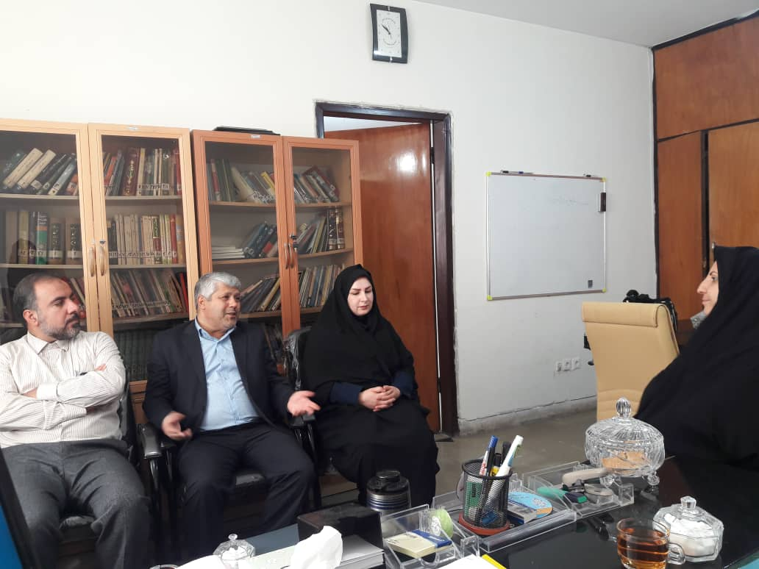
بازدیدازروستای بلوط بلند و تهیه لوازم التحریر، پوشاک و... برای محرومین آن روستا28/6/98
و هماهنگی به منظور اجرای طرح غربالگری بیماری های زنان ودختران وکودکان روستای بلوط بلند ودرمان آن ها28/6/98
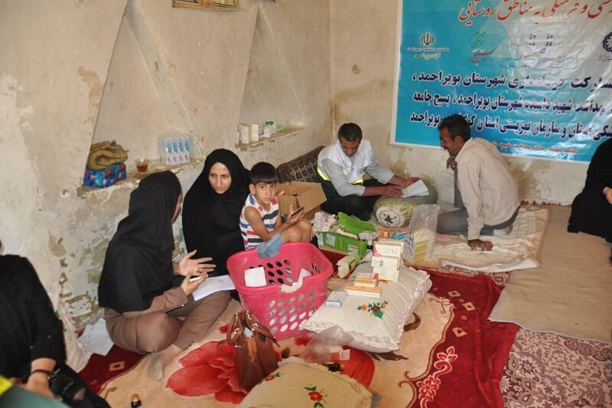
بازدیدازمرکز اورژنس اجتماعی 123 یاسوج2/8/98
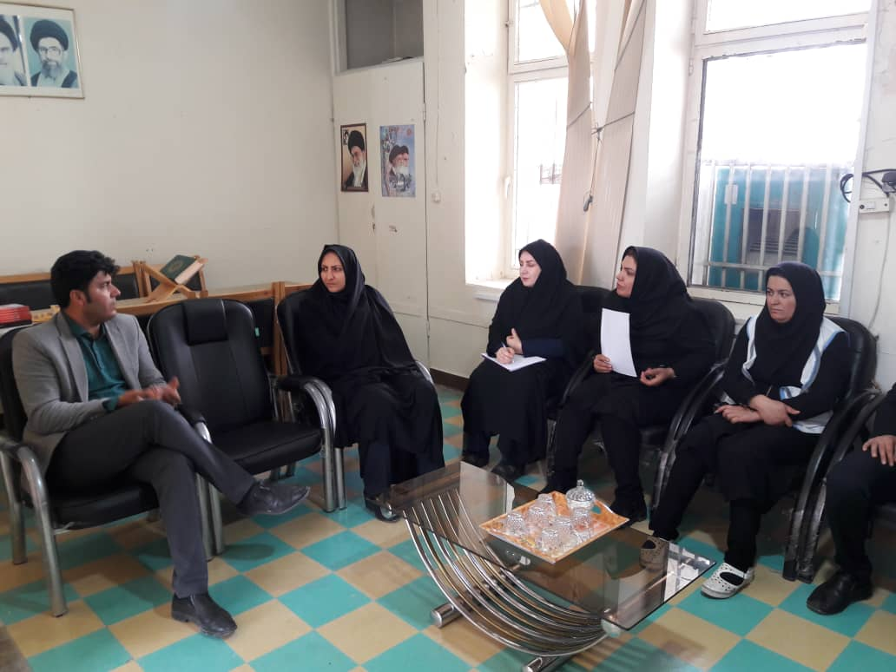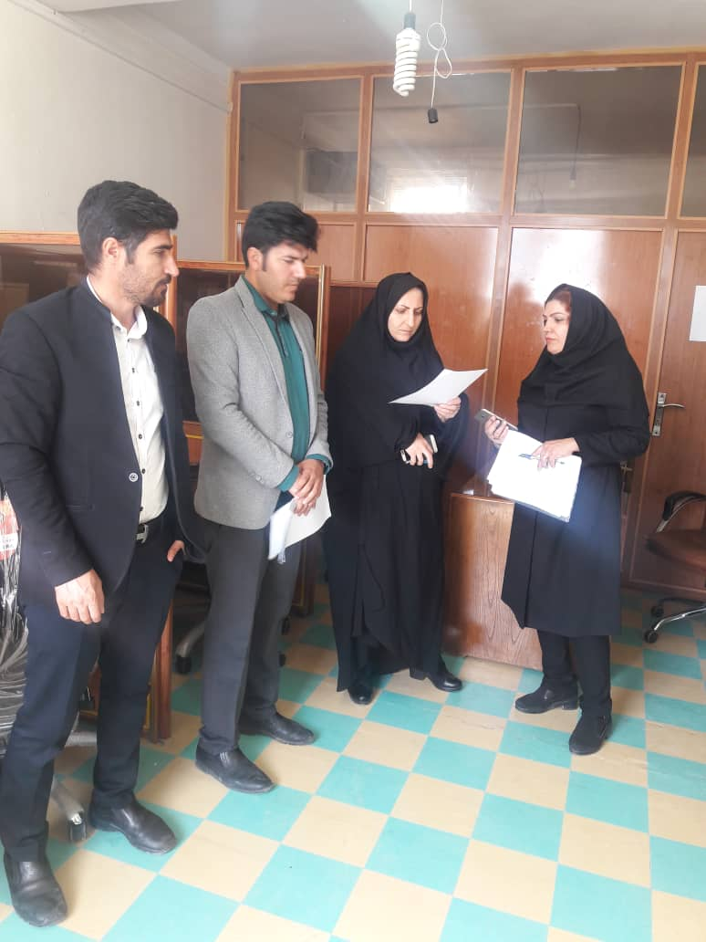
بازدیدازپارک بانوان شهریاسوج وبررسی نواقصات آن وپیشنهاد جانمایی جاده سلامت بین پارک ولایت و پارک بانوان
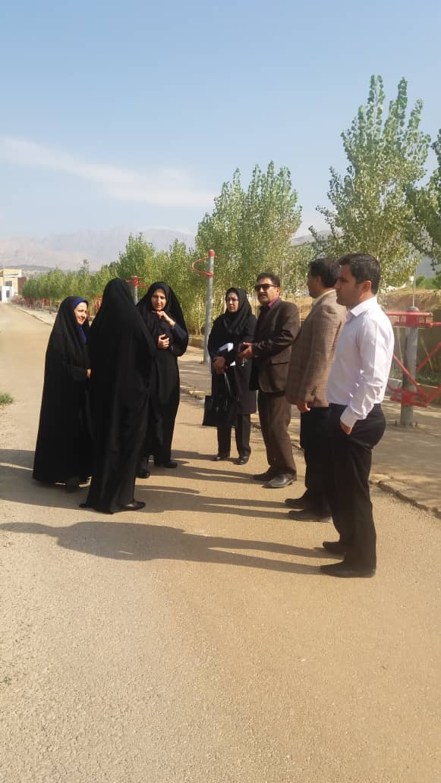
جلسه هماهنگی هفته سلامت بانوان ایرانی (سبا)9/8/98
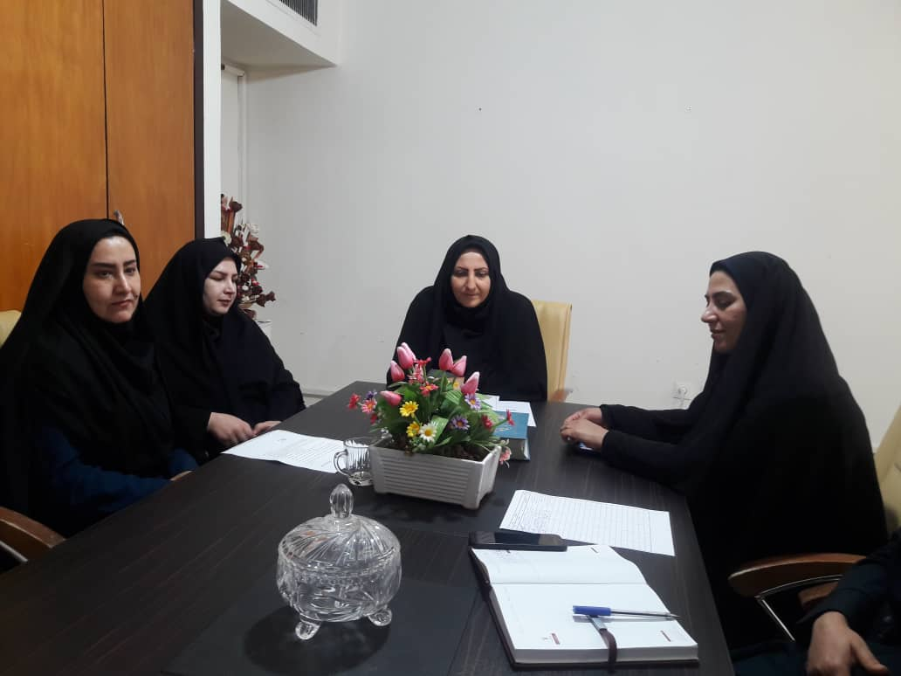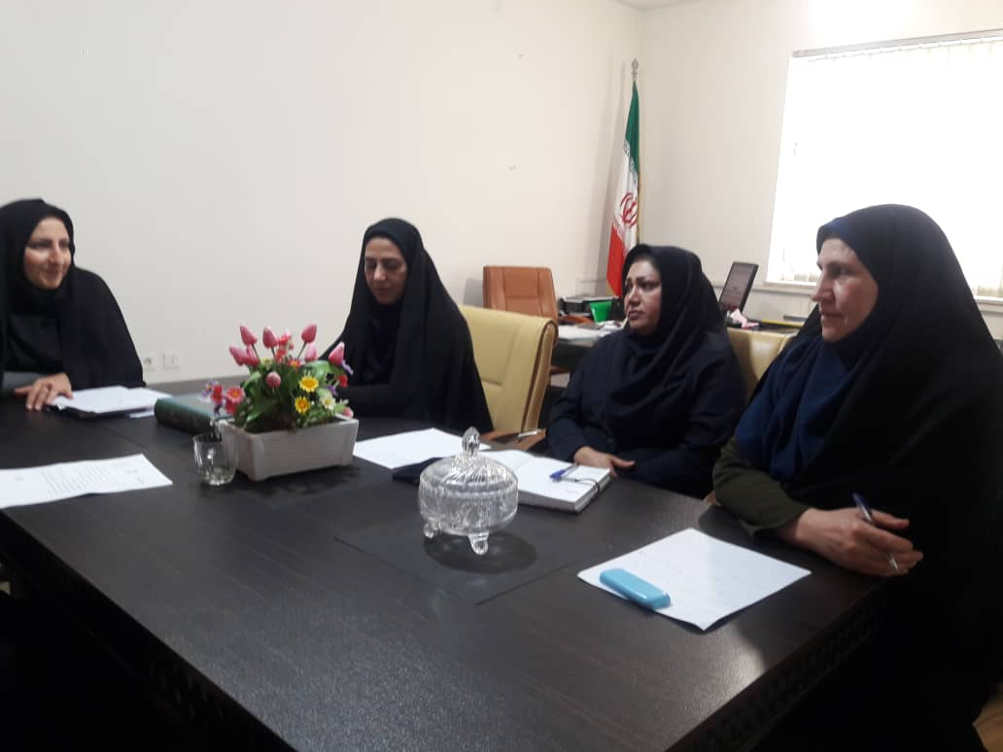
اجرای برنامه پویش ملی ارتقای نشاط وسلامت زنان باورزش بااجرای برنامه های متنوع 11/8/98
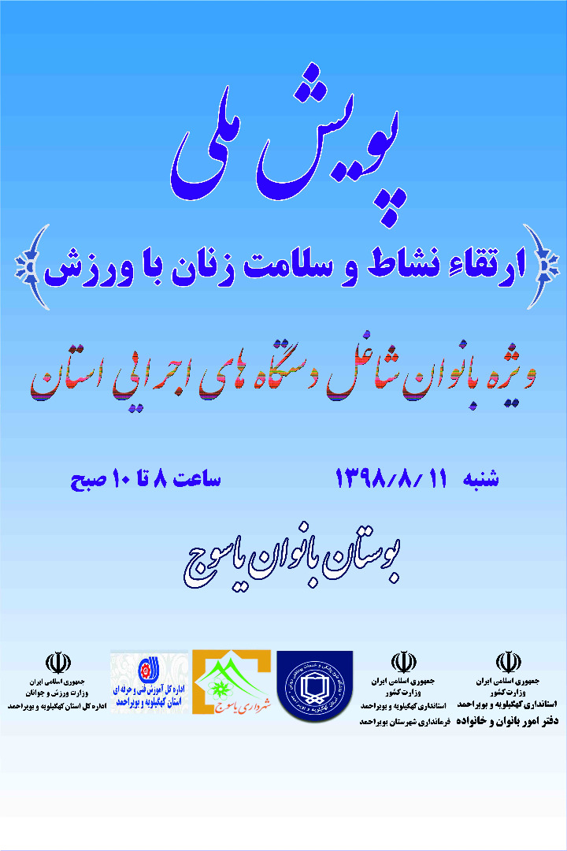

غربالگری سرطان سینه وسنجش فشارخون
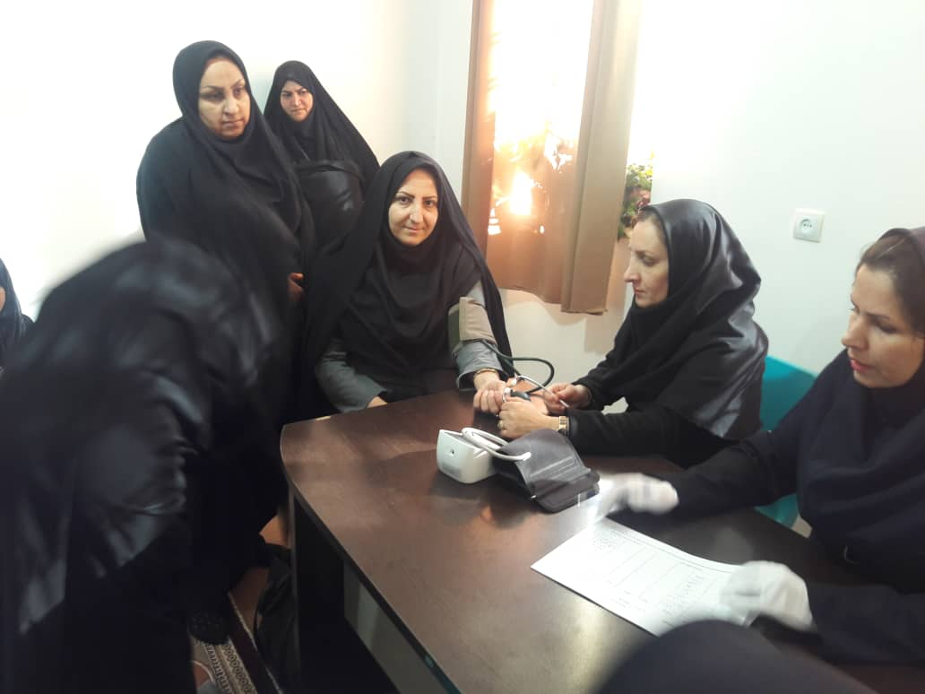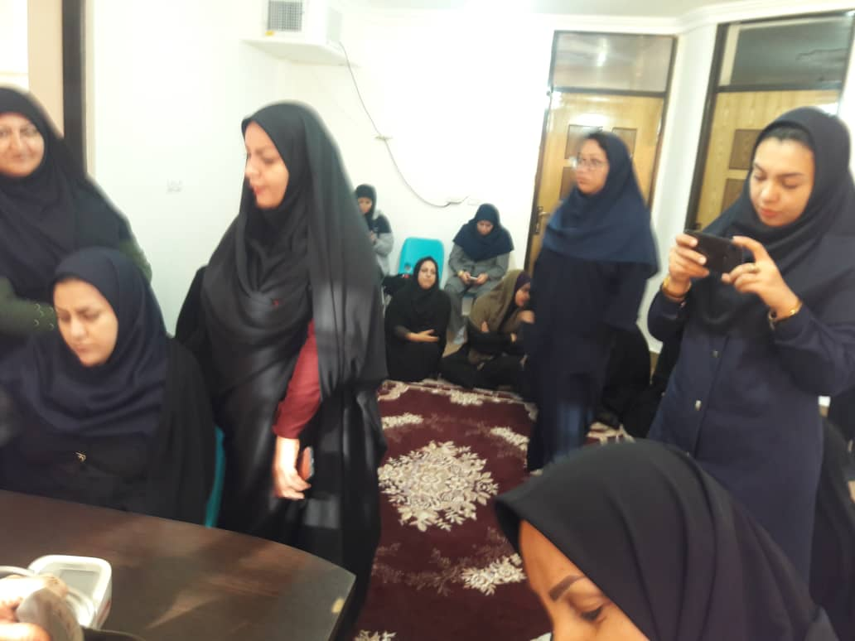
پیاده روی
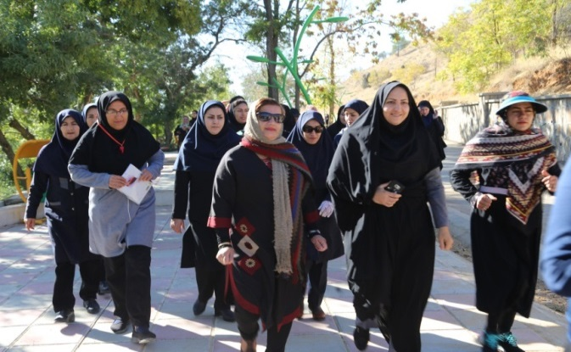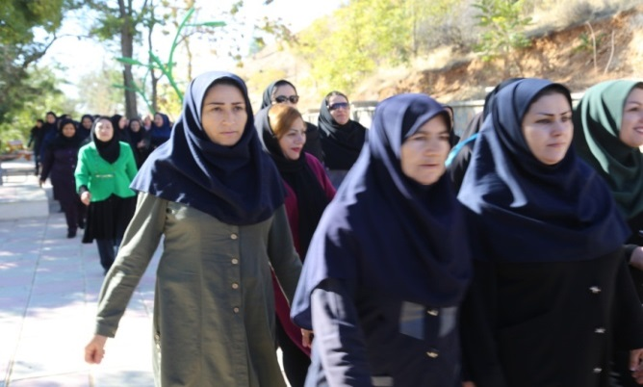
حرکات ورزشی و ایروبیک
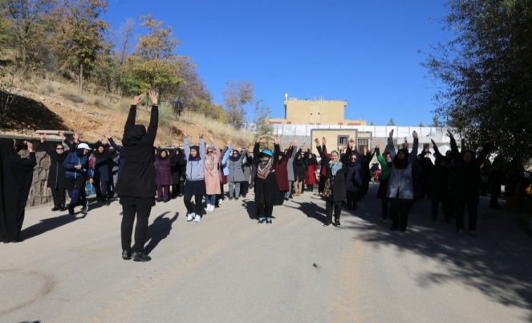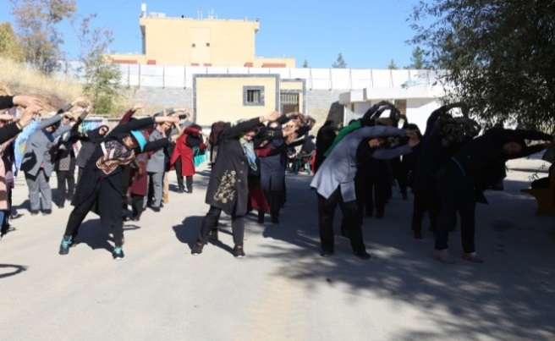
مسابقه طناب کشی
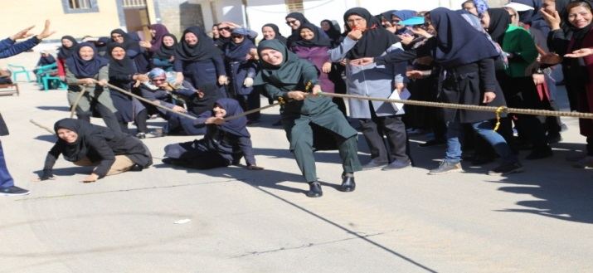

اهدای جوایز باحضورمعاون محترم سیاسی ، امنیتی و انتظامی
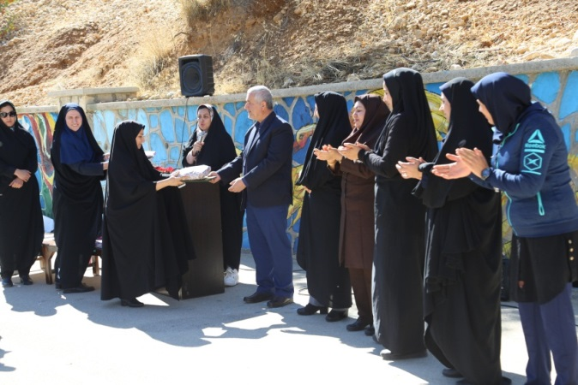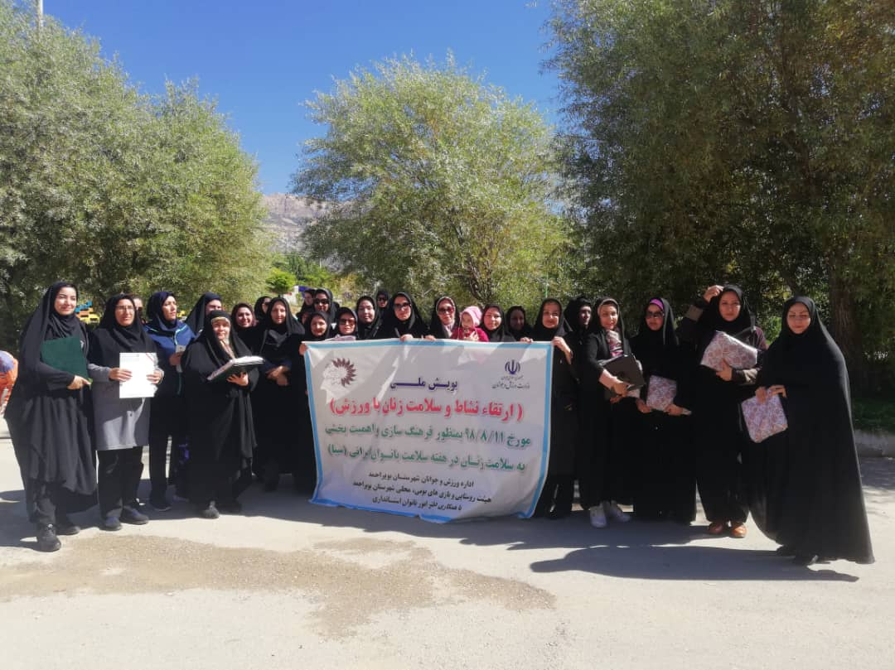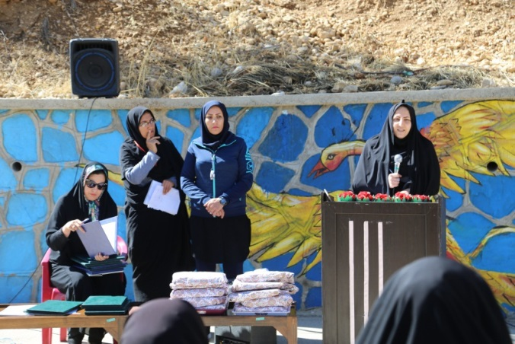

هماهنگی بافرمانداری های تابعه جهت برگزاری پویش ملی ارتقای نشاط وسلامت زنان با ورزش
پویش ملی شهرستان کهگیلویه
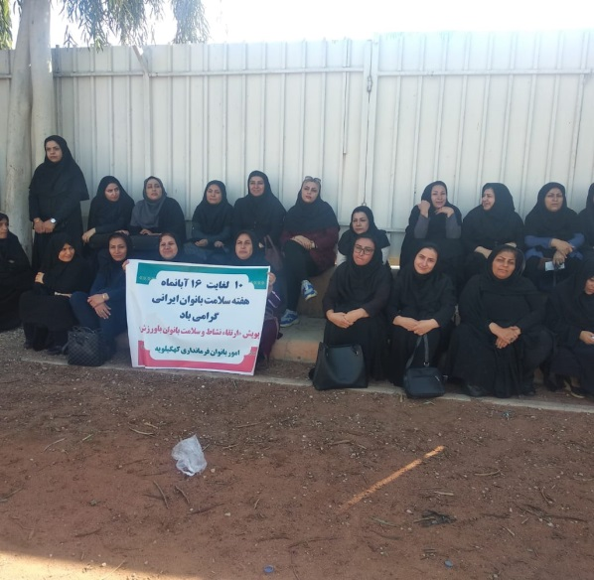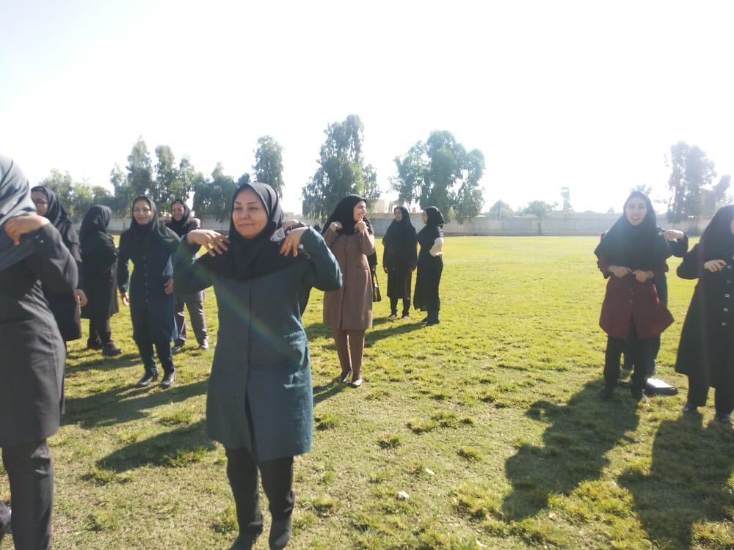
پویش ملی شهرستان چرام
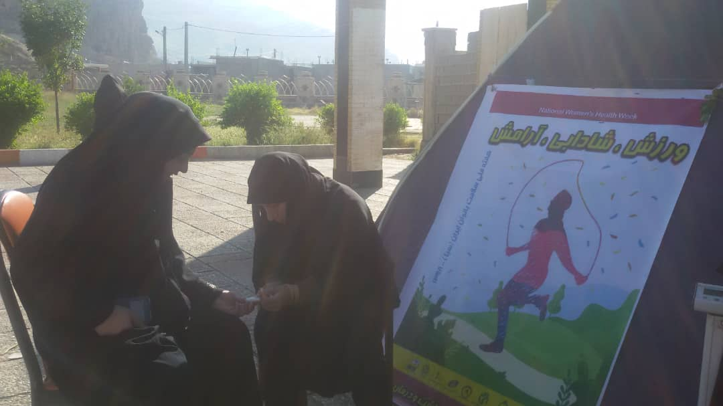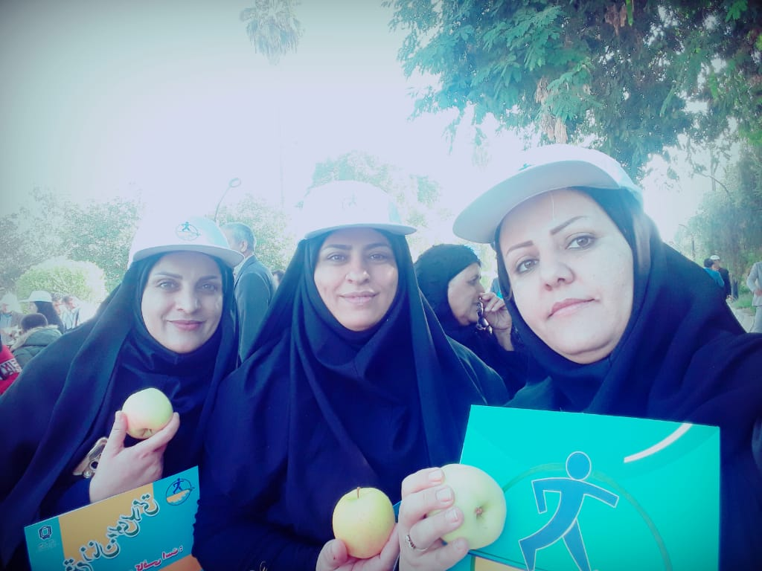

افتتاح جاده سلامت موقت و شروع کمپین تحرک بدنی باحضور جناب آقای مهندس پریایی رئیس اداره پیشگیری از بیماری های غیره واگیر کشور12/8/98

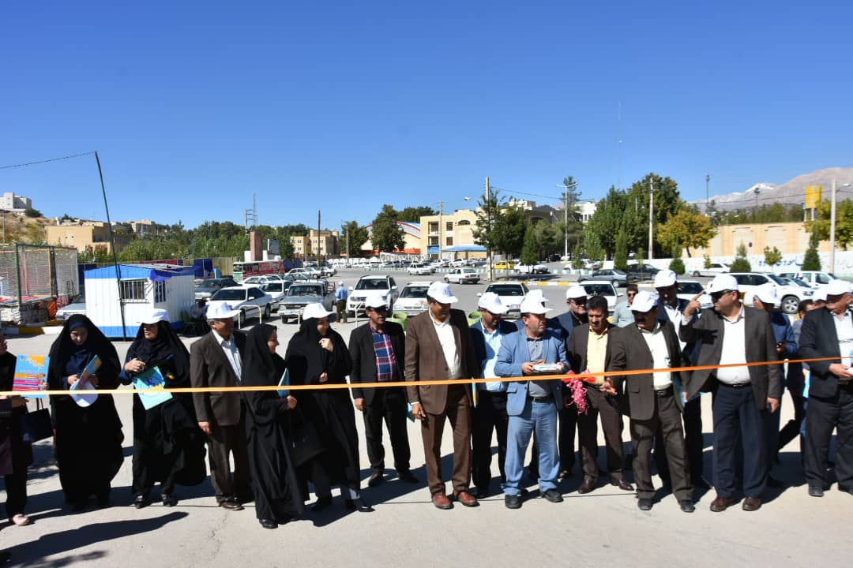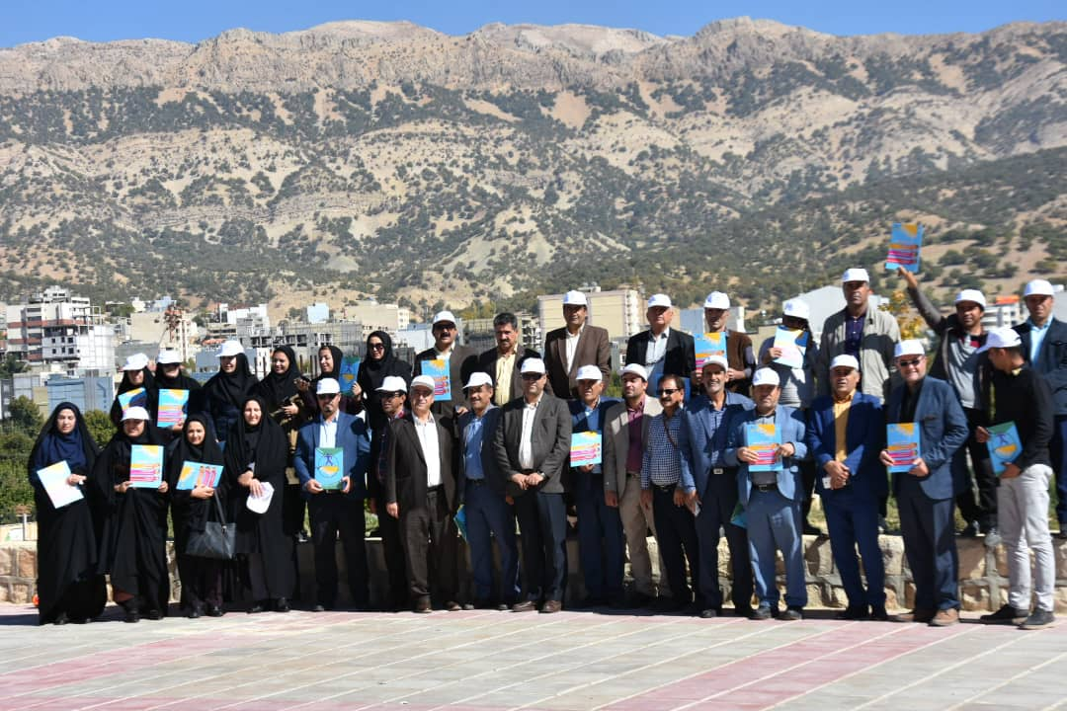

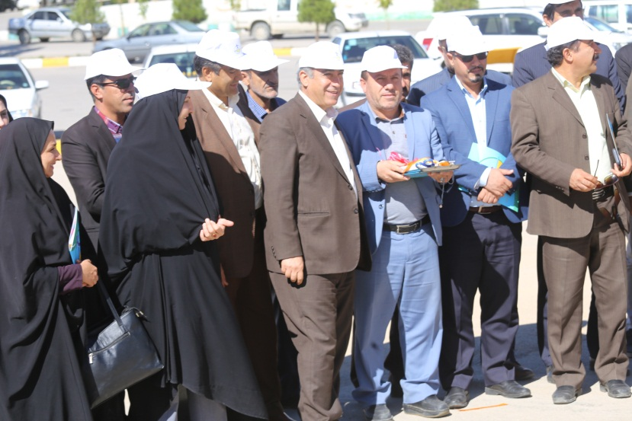

همکاری دربرگزاری کارگاه آموزشی ورزش شادابی ،آرامش درمحل سالن شهیدکنعانی مورخ12/8/98
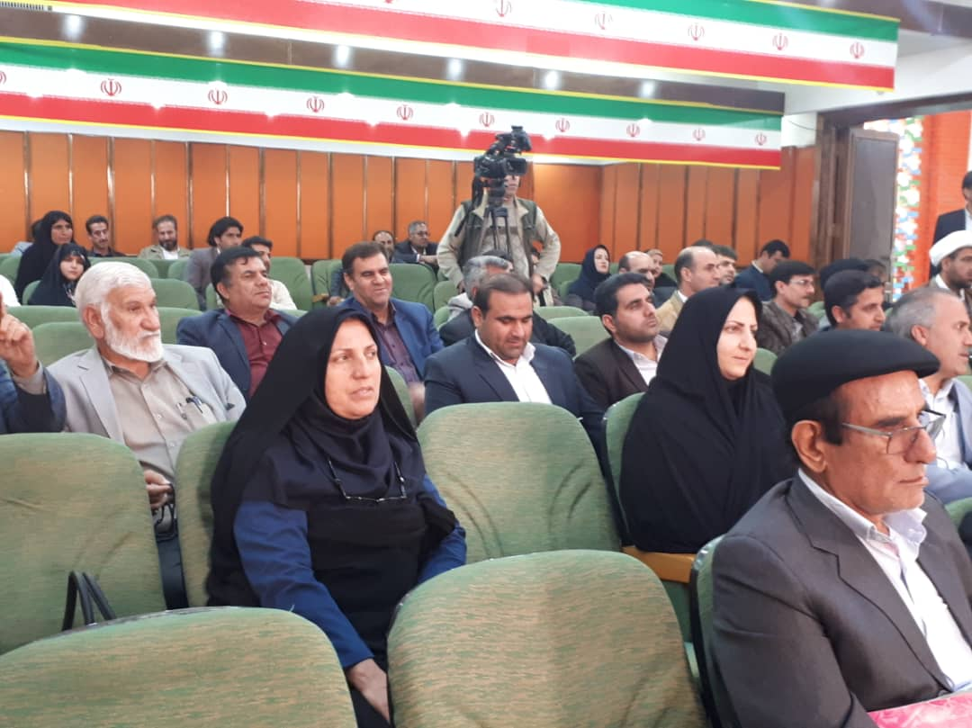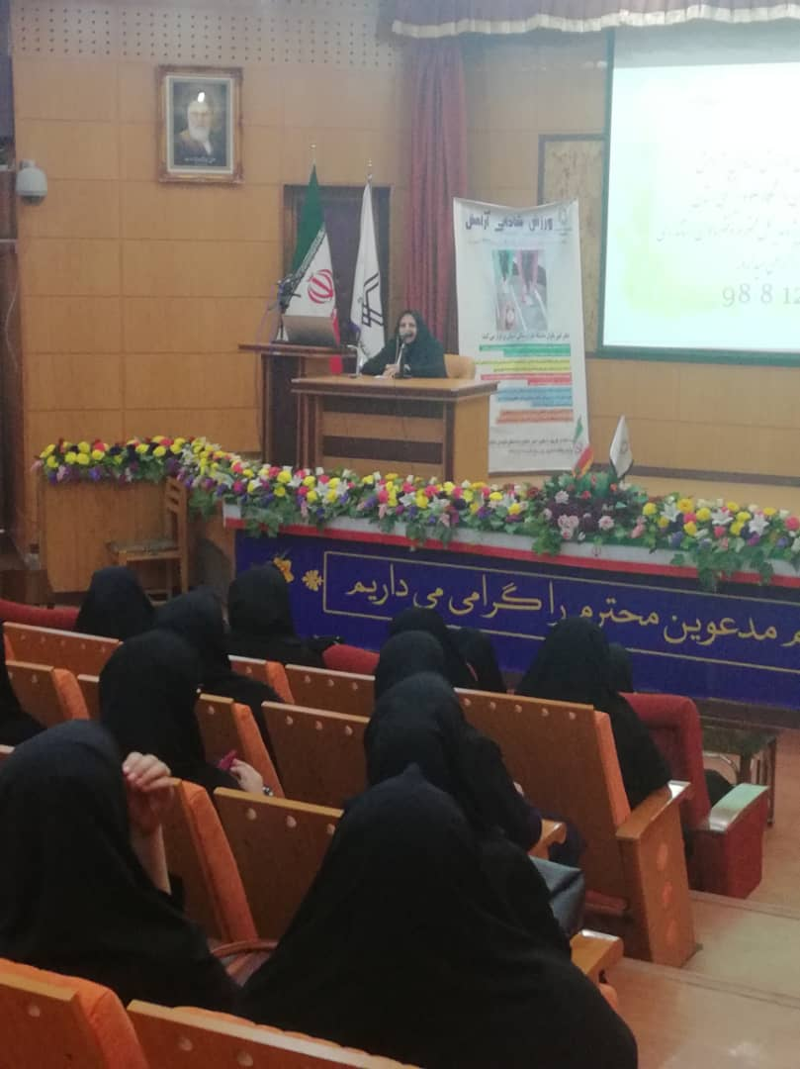
جلسه شورای اجتماعی شهرستان کهگیلویه14/8/98
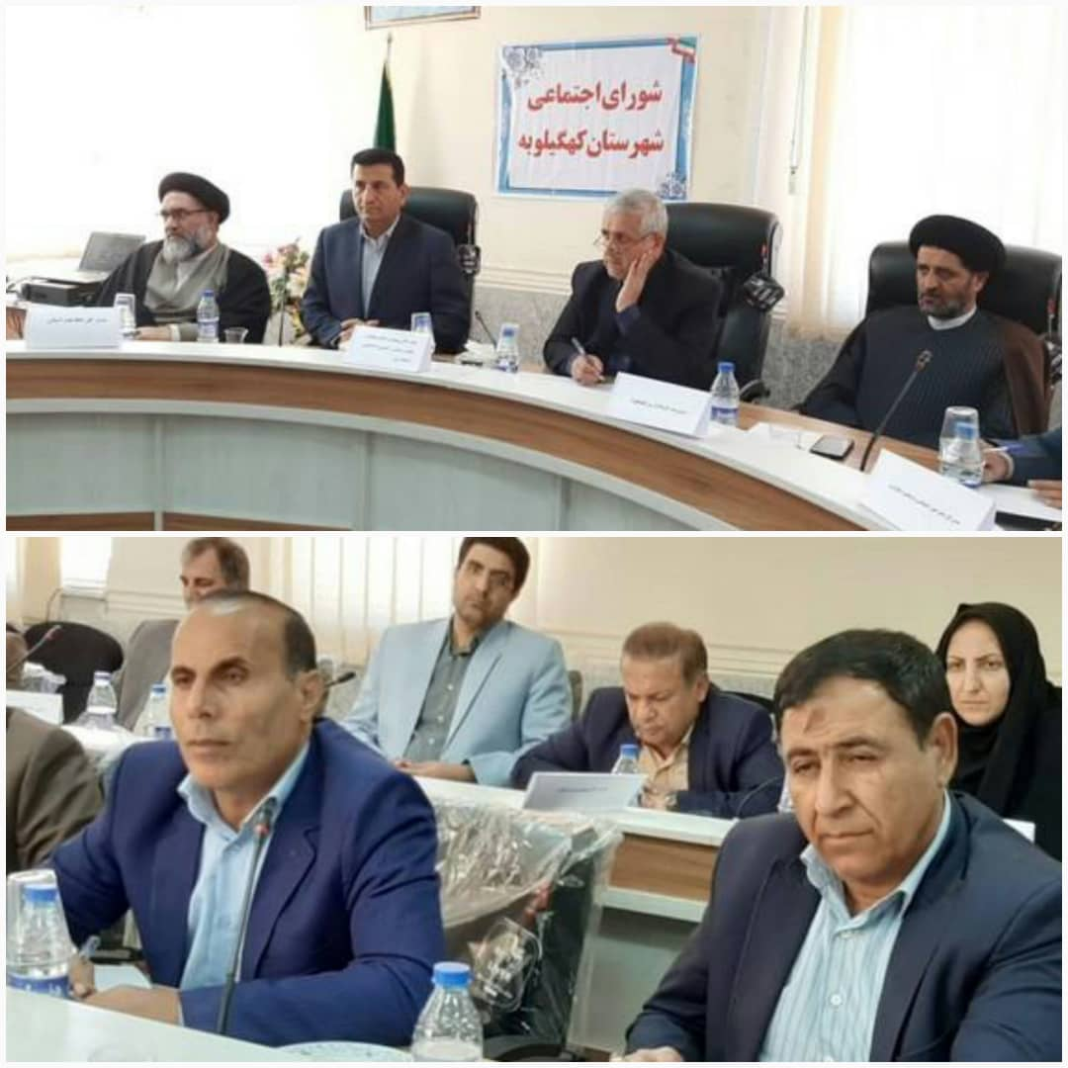

جلسه بررسی نحوه استفاده ازظرفیت خیرین مدرسه ساز بانودردیشموک 9/8/98
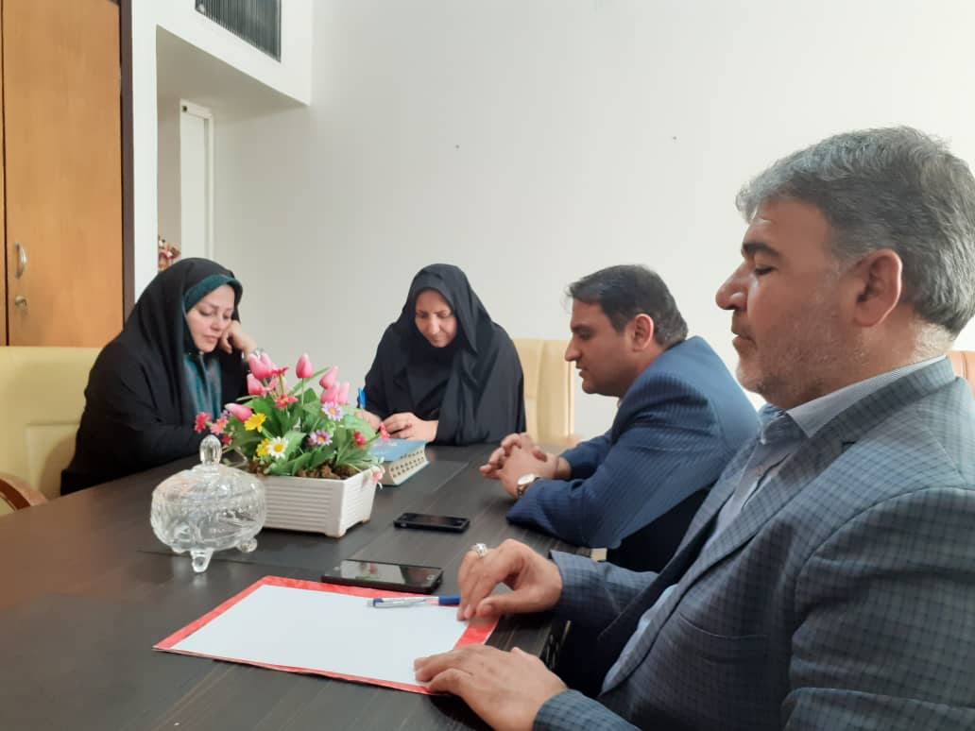
بازدیداز موسسه قرآنی سبطین شهرستان دنا
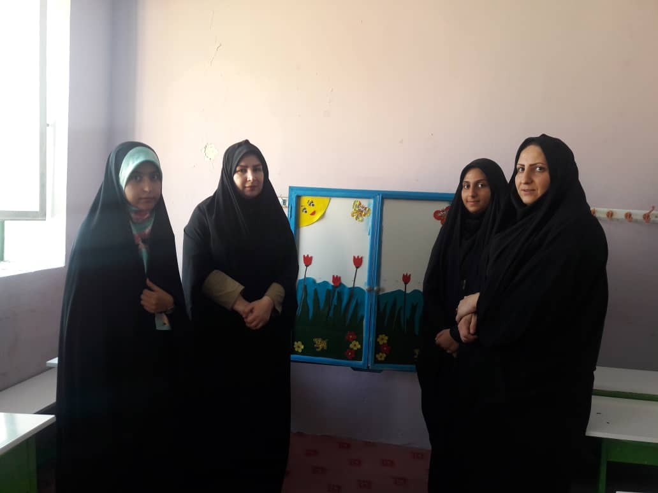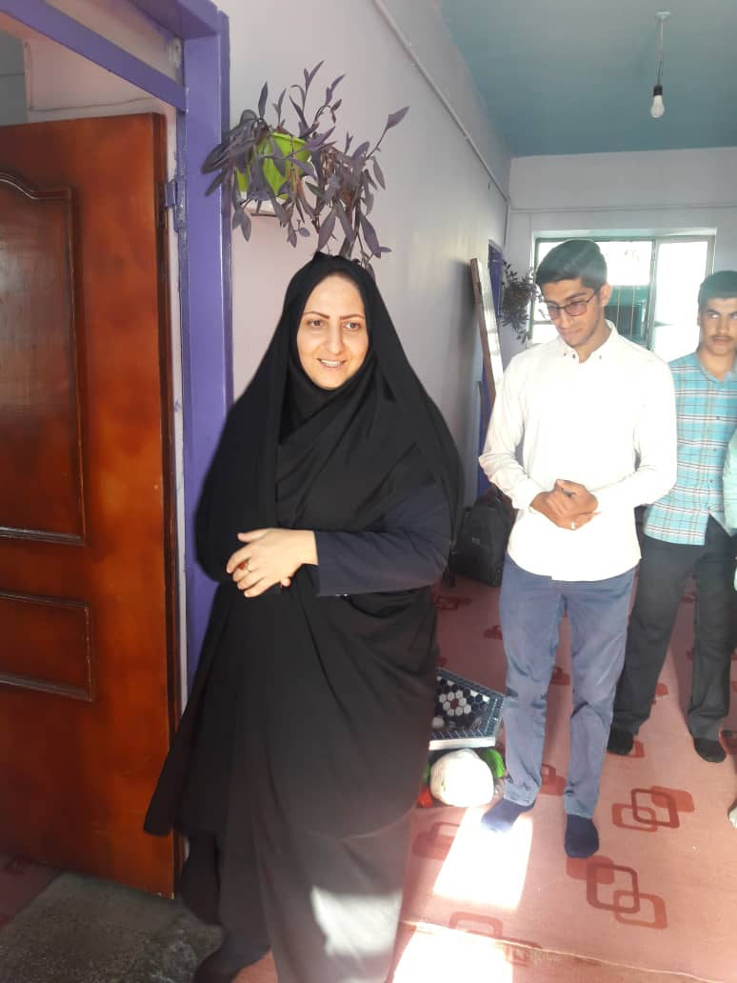

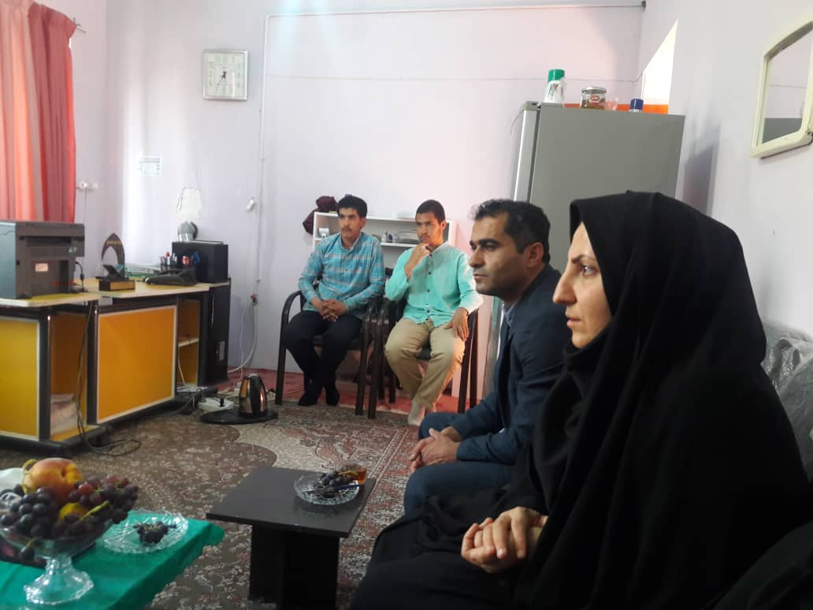

حضور درراهپیمایی سیزده آبان

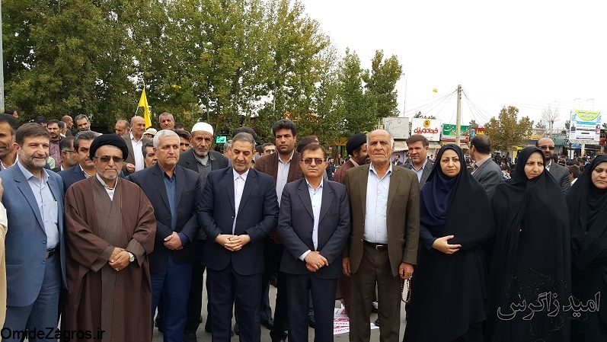

پویش ملی اطلاع رسانی سرطان سینه (جشنواره بادبادک های عشق وامید)25/8/98
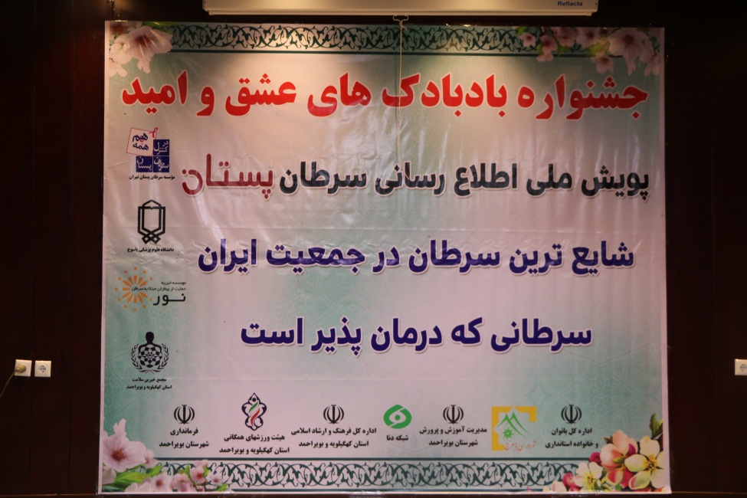
مراسم استقبال ازسرکارخانم دکترجولایی وهیئت همراه
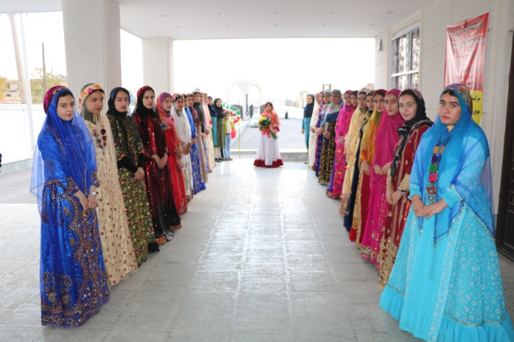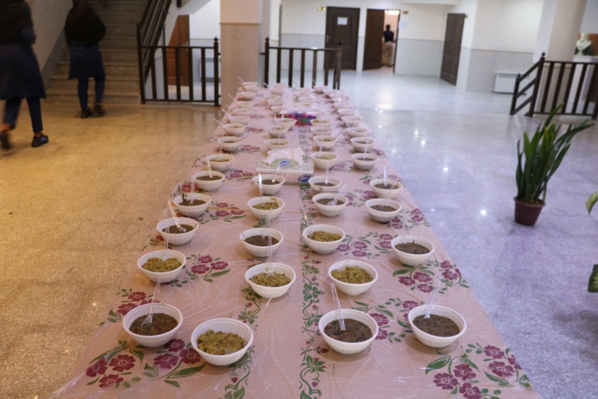

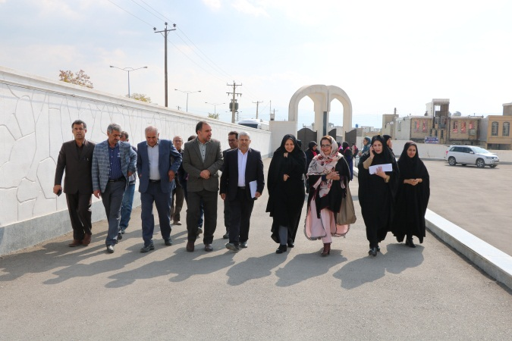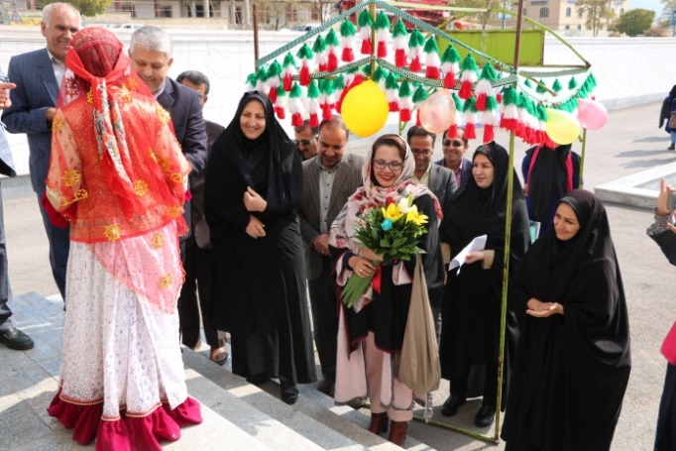

سخنرانی سرکارخانم صداقت مدیرکل اموربانوان و خانواده
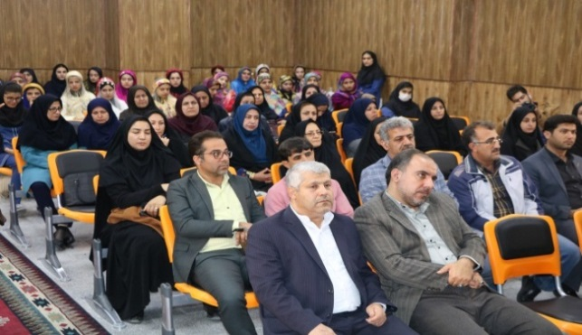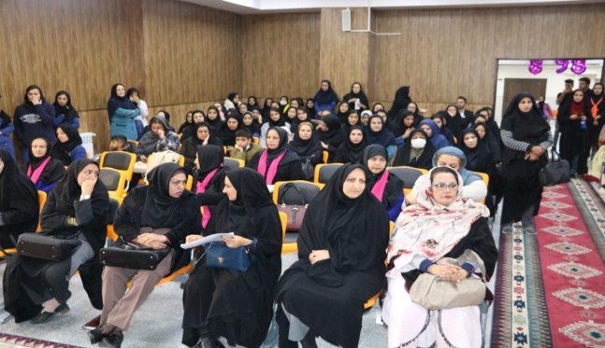
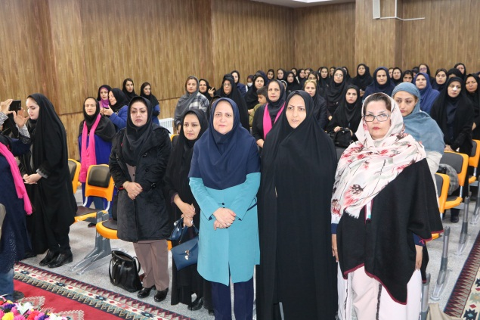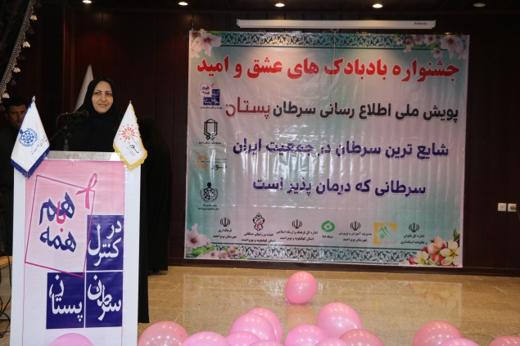

سخنرانی خانم دکترجولایی و تشریح نحوه خدمات دهی به بیماران مبتلا به سرطان سینه ، تشخیص و پیشگیری ازآن
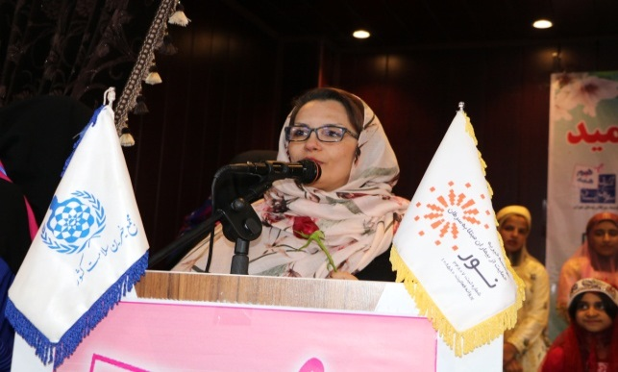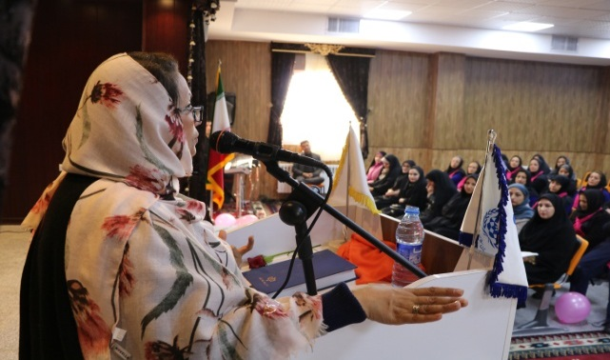

سخنرانی بهبودیافتگان سرطان و ارائه تجربیات خود درزمینه تشخیص ودرمان و بیان شرایط روحی روانی موردنیاز بیماران ، مسائل و مشکلات آنان و همچنین نقش دولت ، نهادهای مدنی و خانواده در حمایت از این قشر
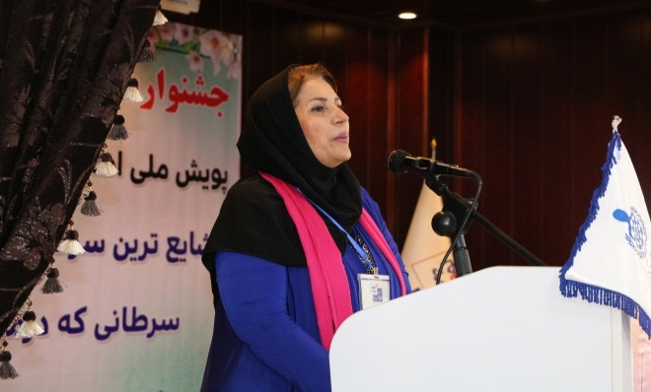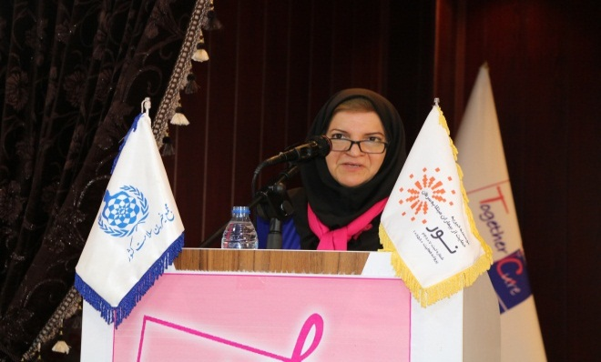

سخنرانی مدیرعامل و رئیس هیأت مدیره مجمع خیرین سلامت استان و بیان وظایف و نحوه همکاری این مجمع و ارائه گزارش عملکرد آن درموضوع سرطان سینه
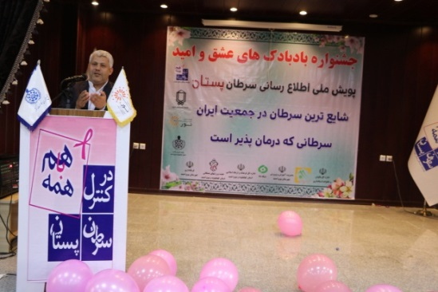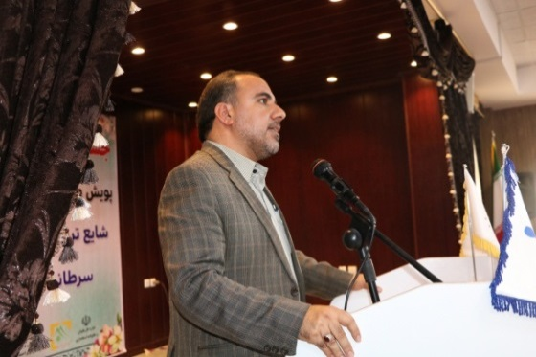

حاشیه های جشنواره
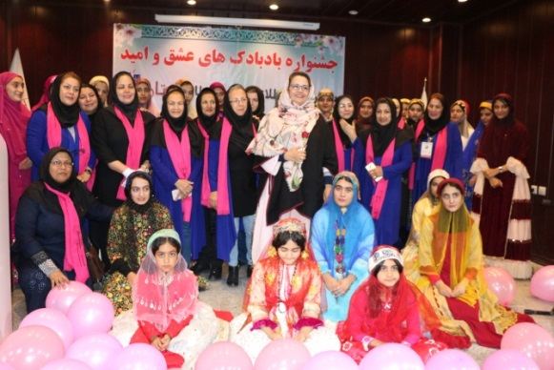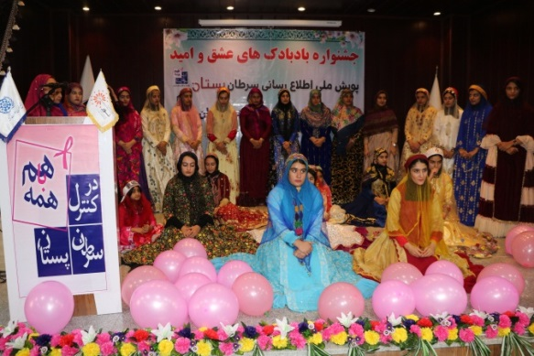
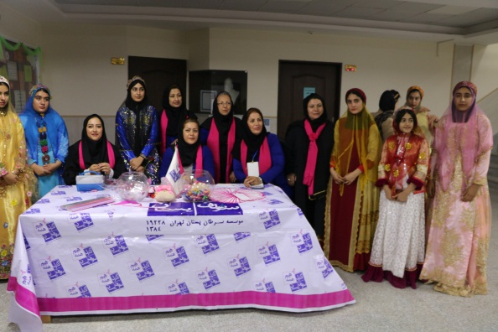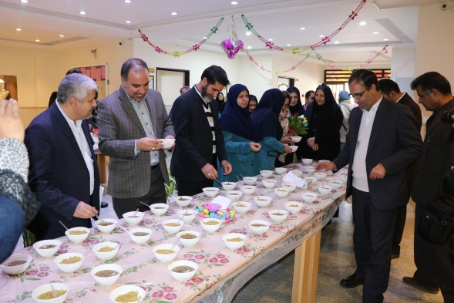
بازدید ازبیمارستان امام سجاد(ع)29/8/98
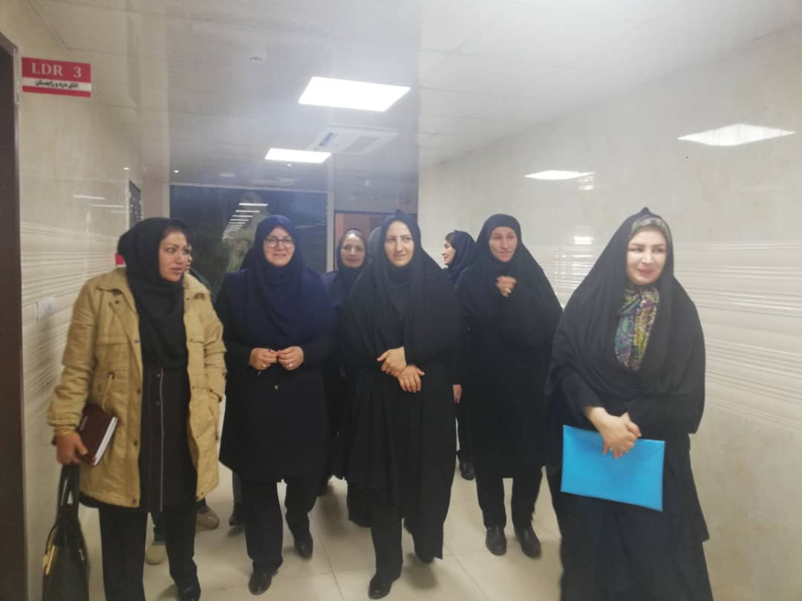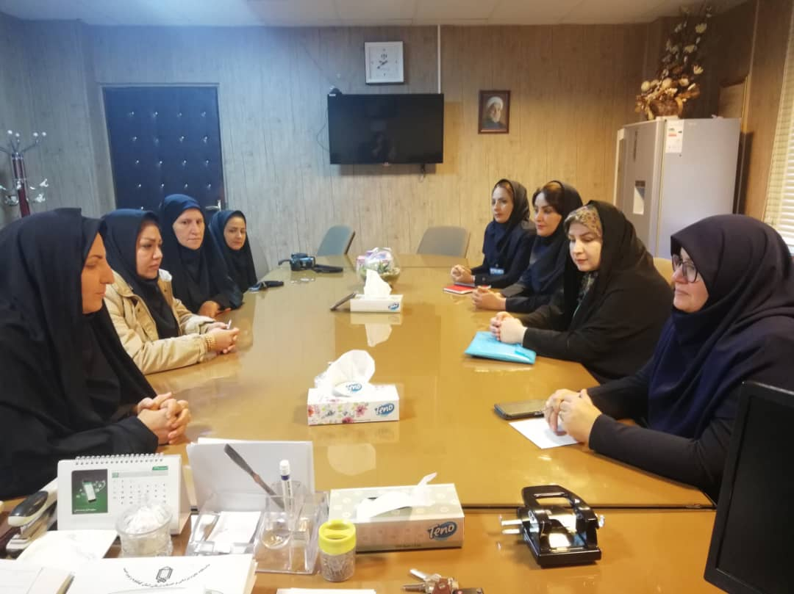

جلسه تشکلهای مردم نهاد مورخ 30/8/98
با موضوع: نحوه اجرای فاز دوم طرح توان افزایی و ارتقاء تاب آوری اجتماعی
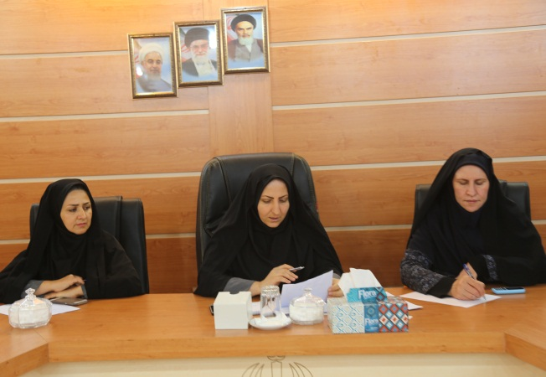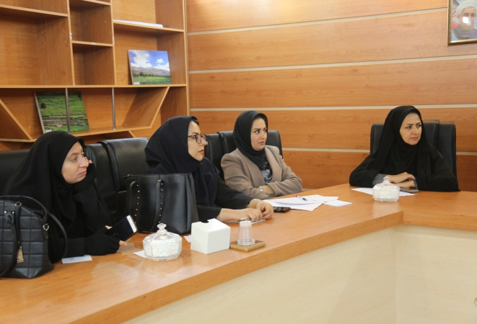

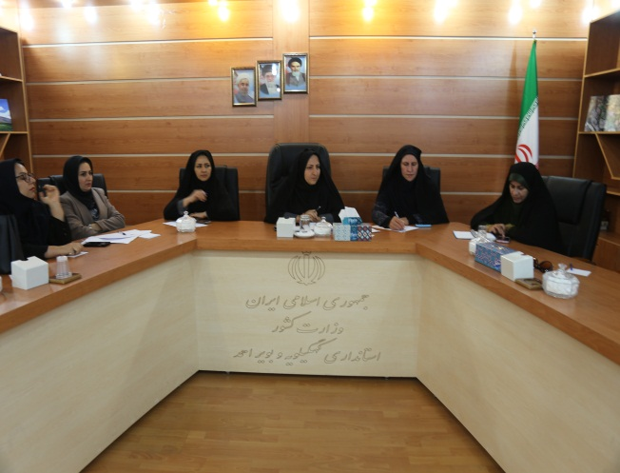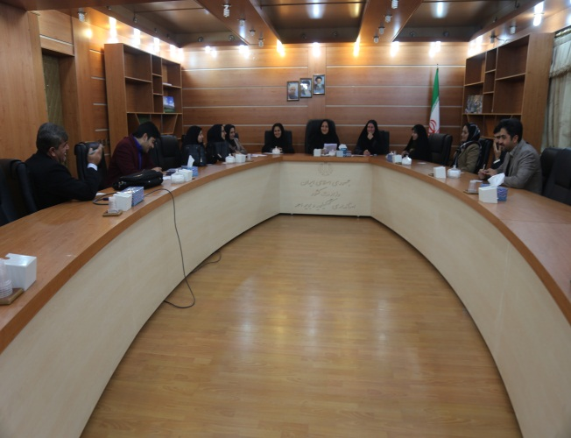
جلسه شورای مهارت استان مورخ 2/9/98
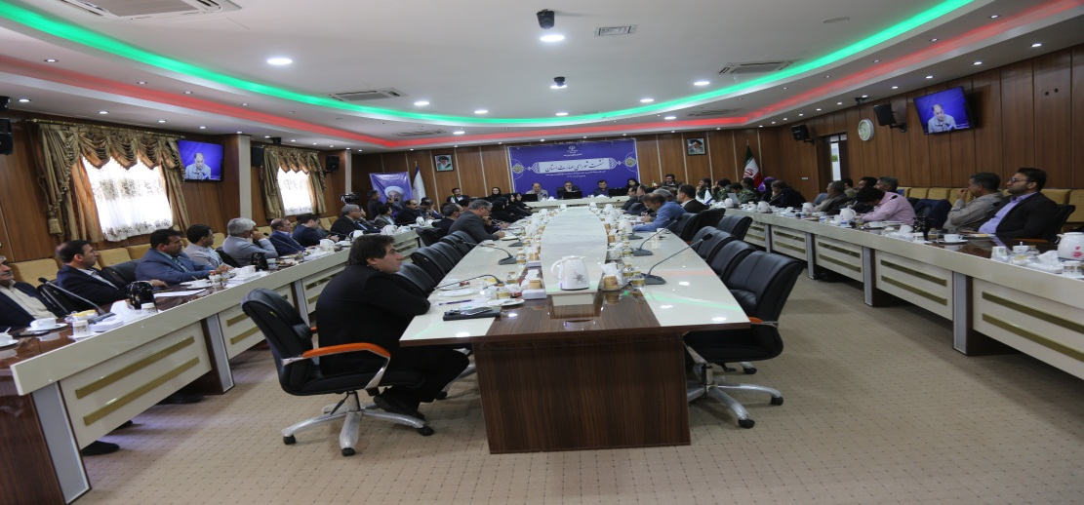

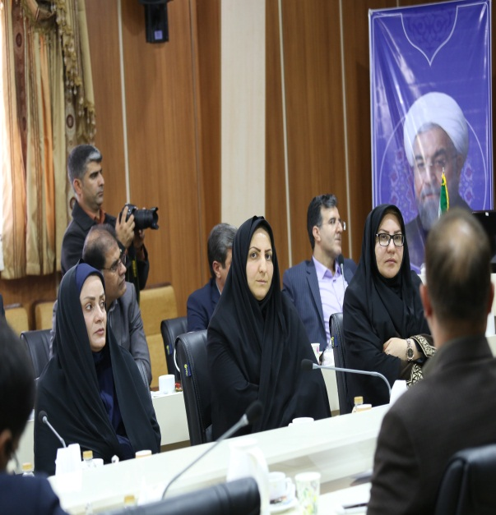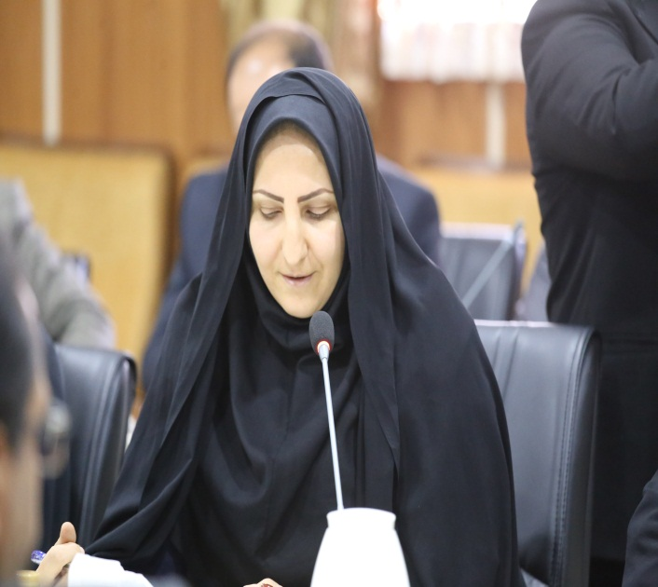
جلسه با معاون ورزش و جوانان استان مورخ 3/9/98
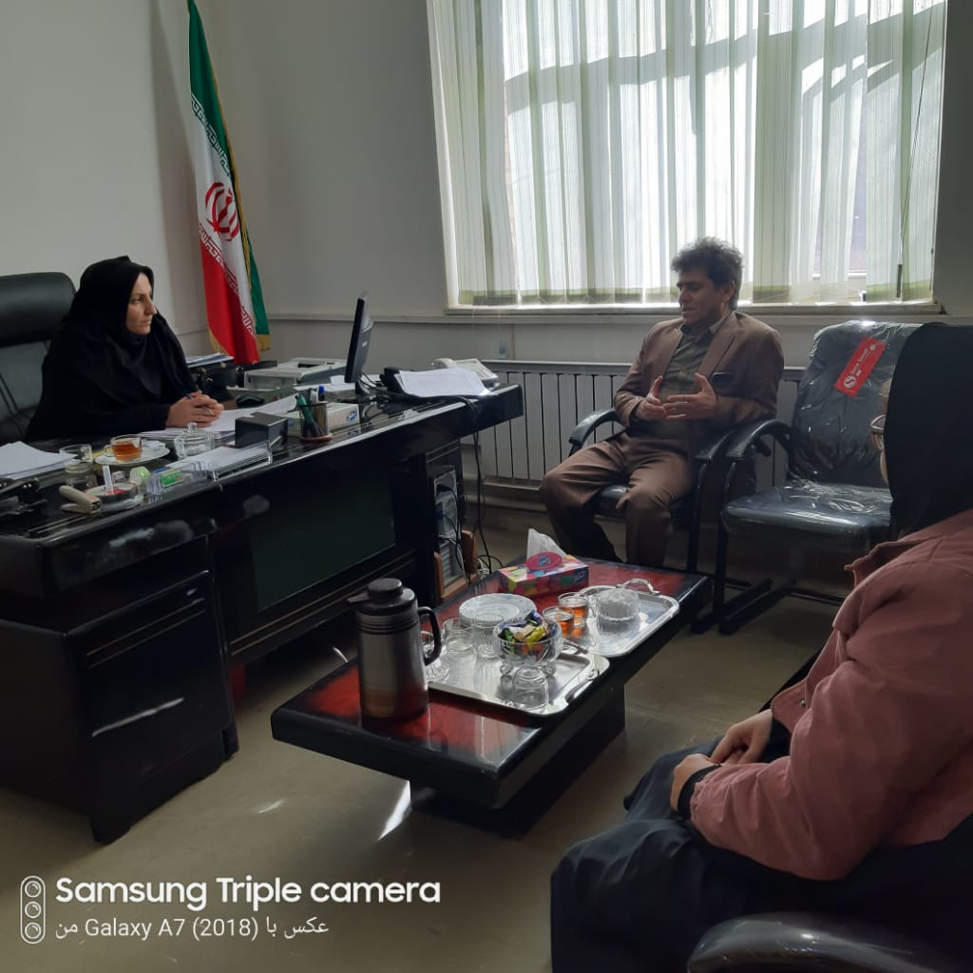

جلسه با معاون توسعه منابع ورزش و جوانان( آقای گودرزی) مورخ 3/9/98
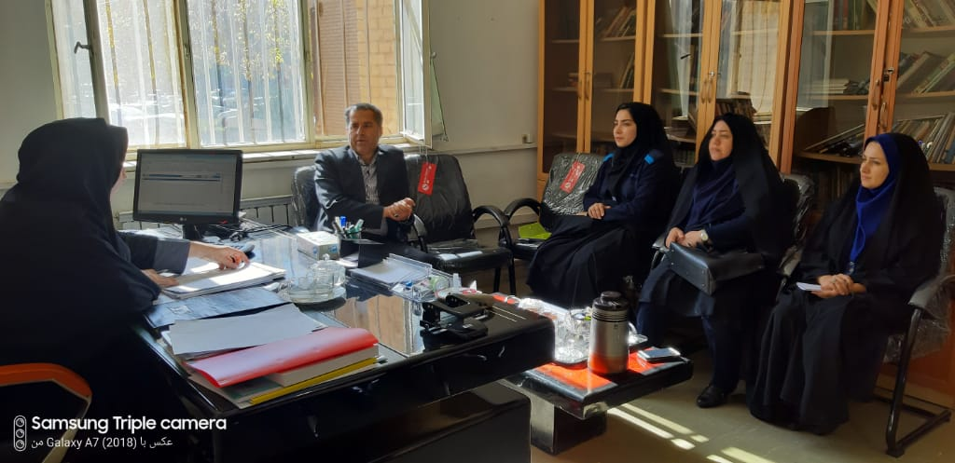
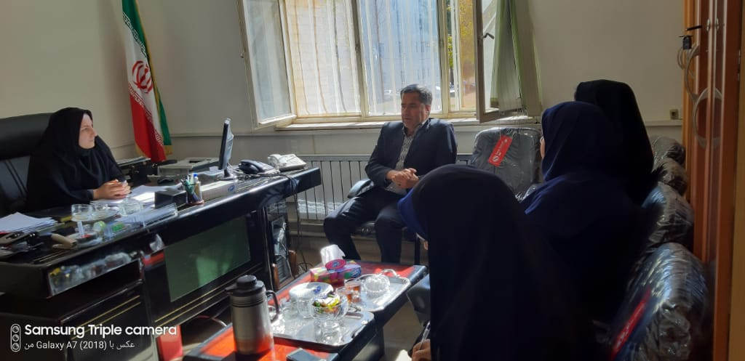
جلسه در خصوص مسائل و مشکلات زنان شاغل در بخش خصوصی در اداره کل کار، تعاون و رفاه اجتماعی مورخ 10/9/1398
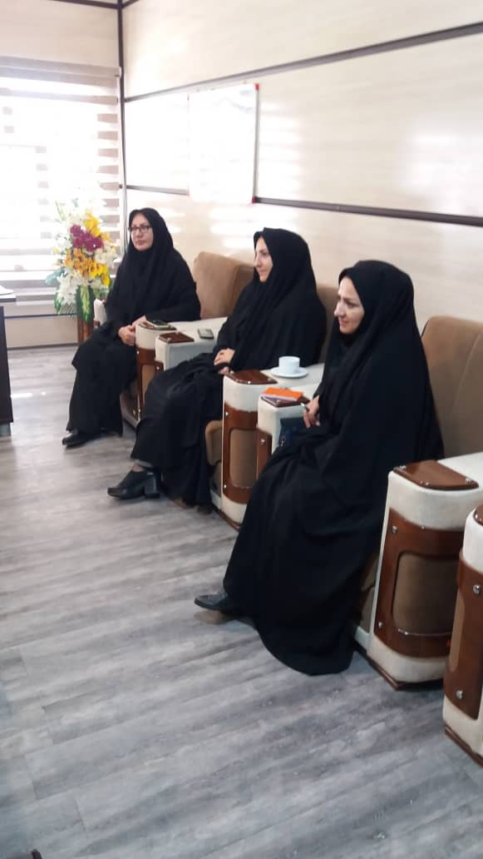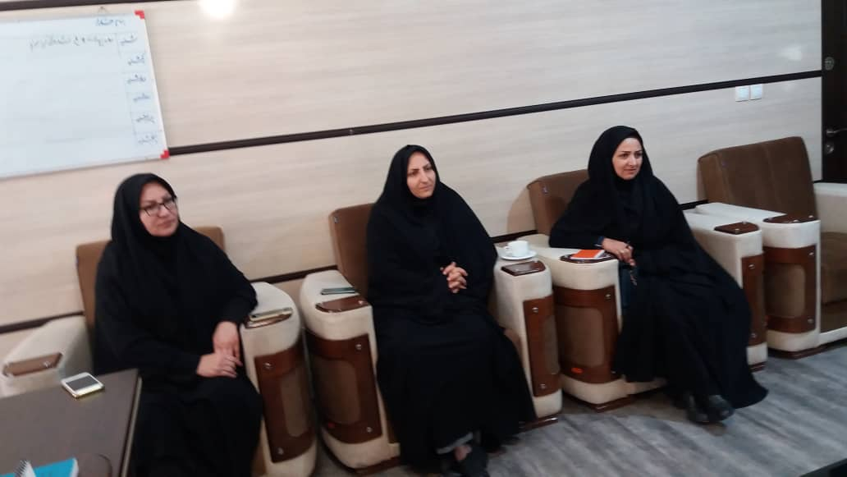
بازدید میدانی از بازار شهر یاسوج و بررسی وضعیت کودکان کارمورخ 10/9/98
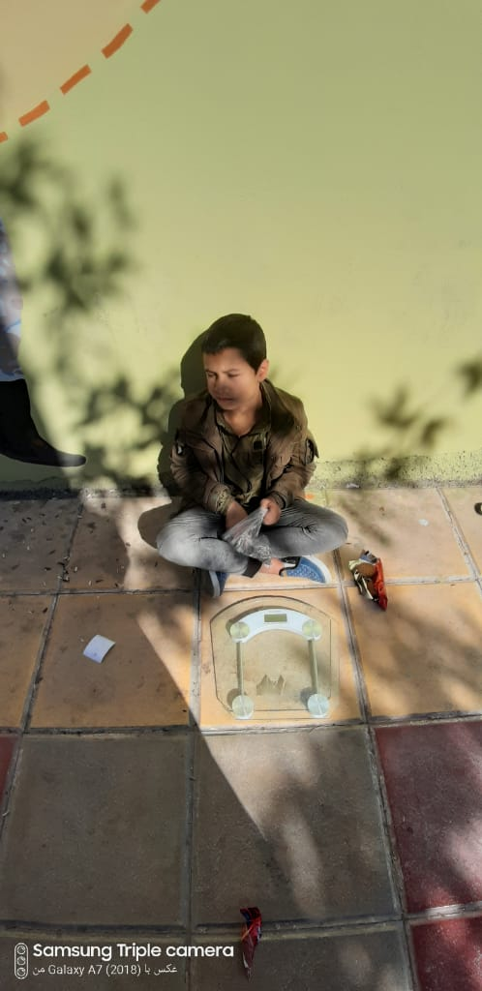

بازدید از پاساژ شهرداری و بررسی وضعیت زنان شاغل در پاساژ مورخ 10/9/98
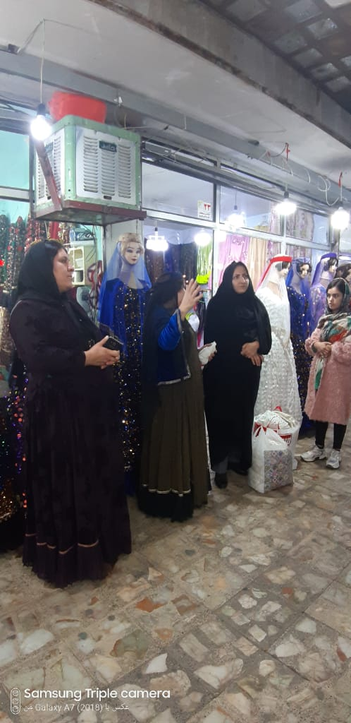
جلسه با آموزش و پرورش به ریاست معاون محترم سیاسی، امنیتی و اجتماعی مورخ 10/9/98
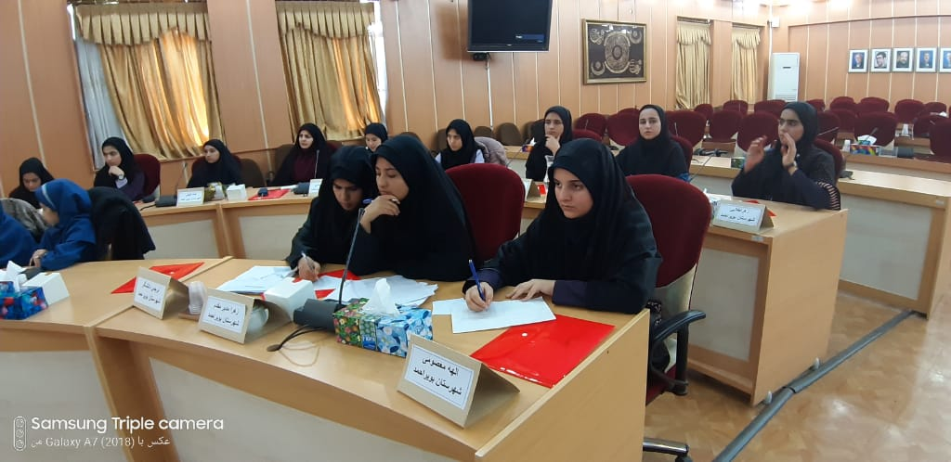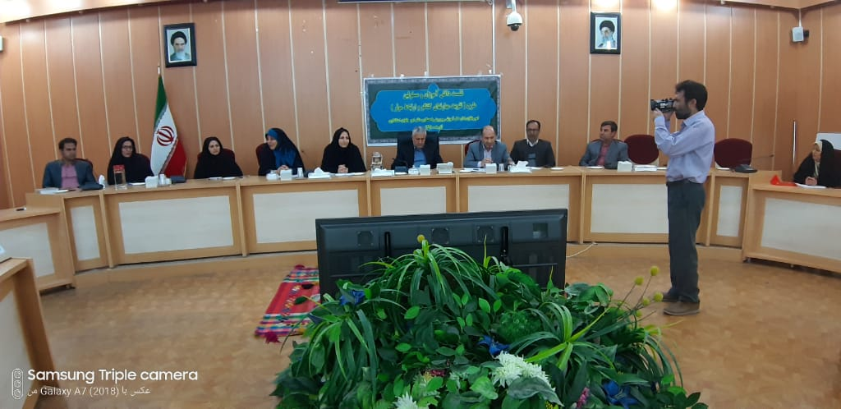

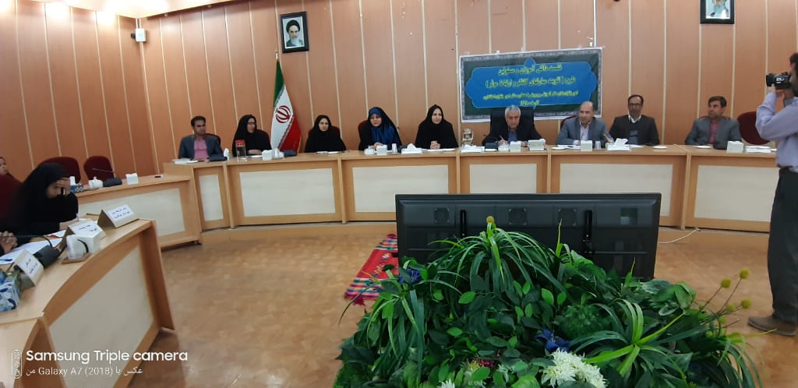

بازدید از دبیرستان دخترانه تیزهوشان با موضوع بررسی مسائل و مشکلات مدرسه با حضور معاون محترم سیاسی، ا منیتی و اجتماعی و معاون محترم آموزش و پرورش ودبیرمحترم شورای مواد مخدر استان مورخ 12/9/98
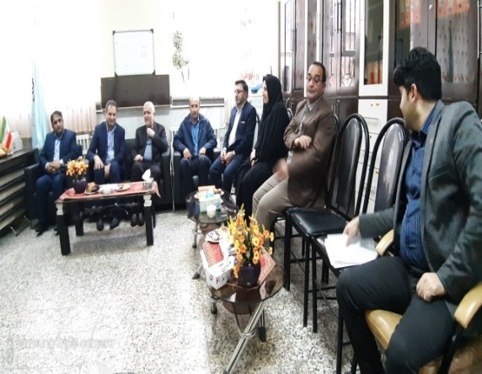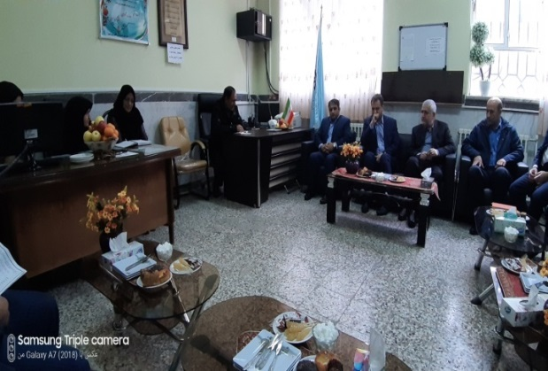

جلسه برگزاری نمایشگاه دستاوردهای زنان و خانواده با حضور معاون محترم امور اقتصادی مورخ 13/9/98 با موضوع چگونگی برگزاری نمایشگاه با هماهنگی دستگاههای مربوطه و ایجاد صد غرفه
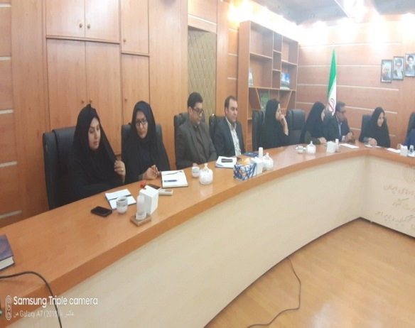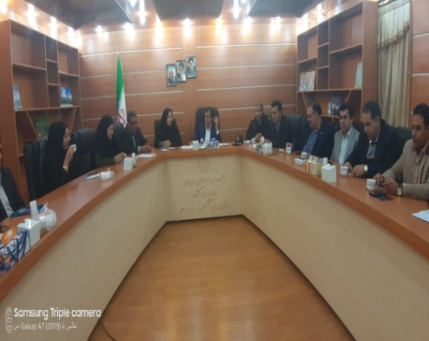

بازدید ازوضعیت خانواده چادرنشین اهالی امامزاده محمود (ع) در ساختمان نیمه ساخت عمده فروشان نجف آباد که با همکاری وهماهنگی مدیران محترم کمیته امداد و بهزیستی استان اقدامات شایسته ای درحل وفصل مسائل آنان انجام گرفت 14/9/98
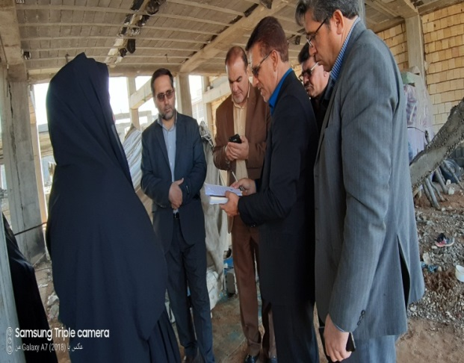

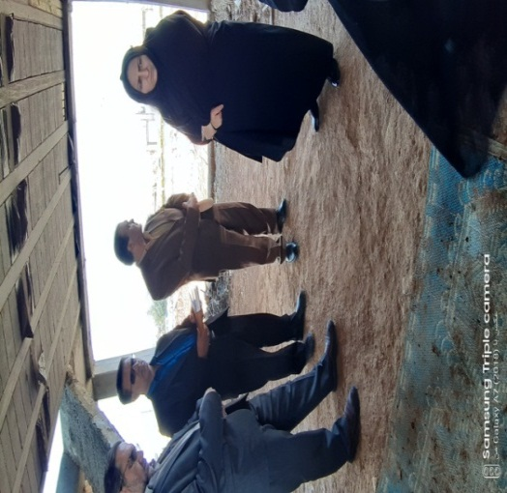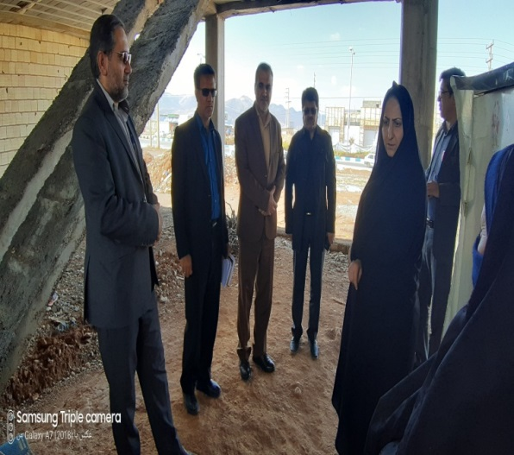
جلسه بررسی وضعیت اعتیاد زنان و دختران در استان مورخ 20/9/98
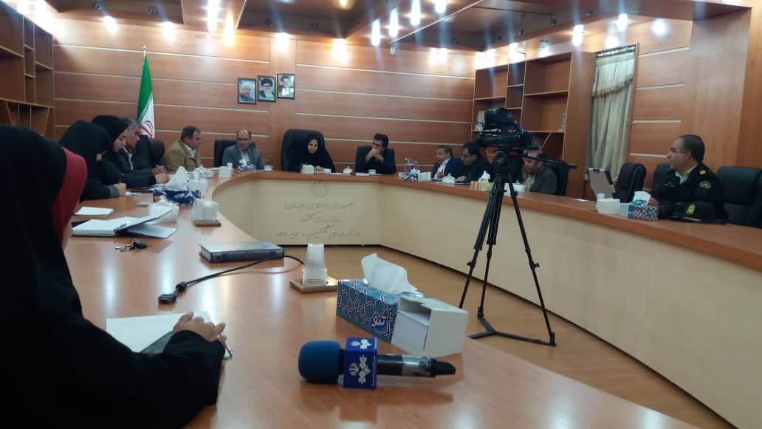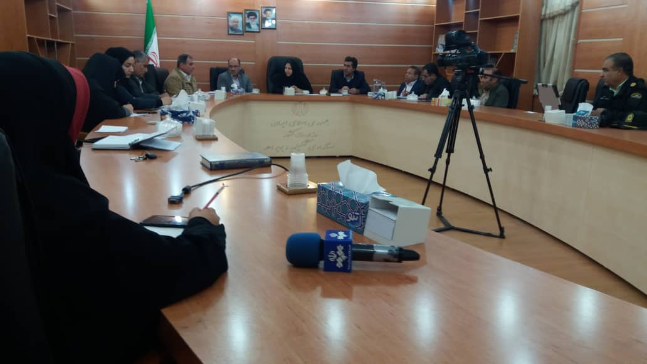

دیدار با امام جمعه محترم شهر یاسوج و استفاده نصایح ایشان مورخ 20/9/98
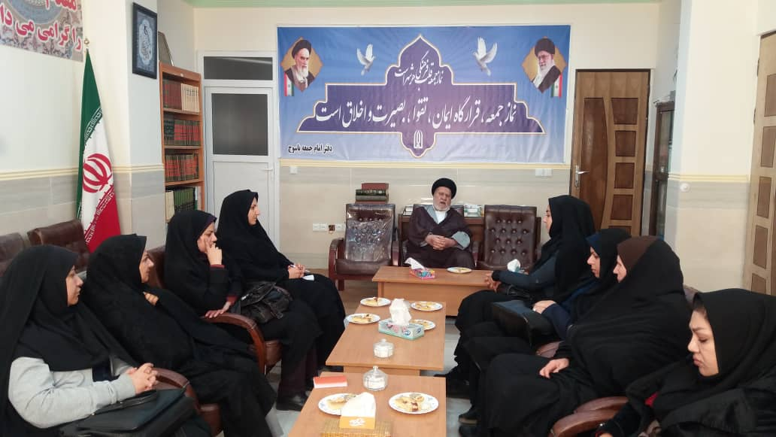
جلسه برگزاری نمایشگاه و دستاوردهای زنان مورخ 24/9/98
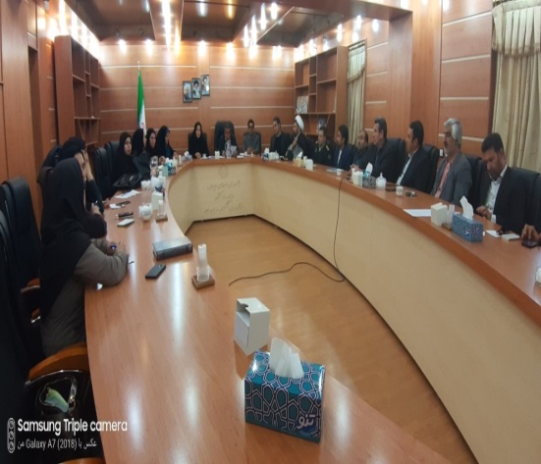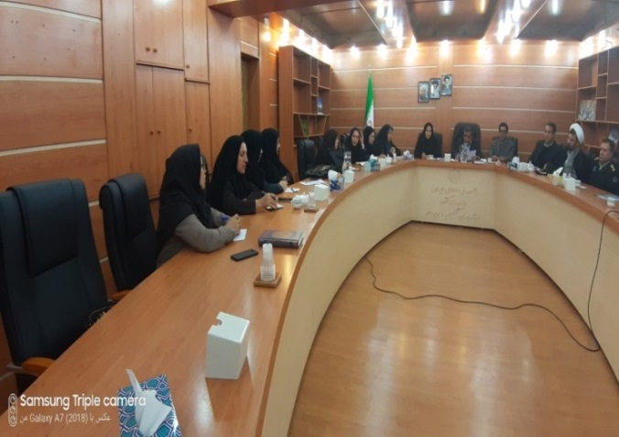
افتتاح نمایشگاه دستاوردهای زنان کارآفرین با حضور استاندار محترم و معاونین و مدیران ستادی استانداری و دستگاههای اجرایی مورخ 27/9/98
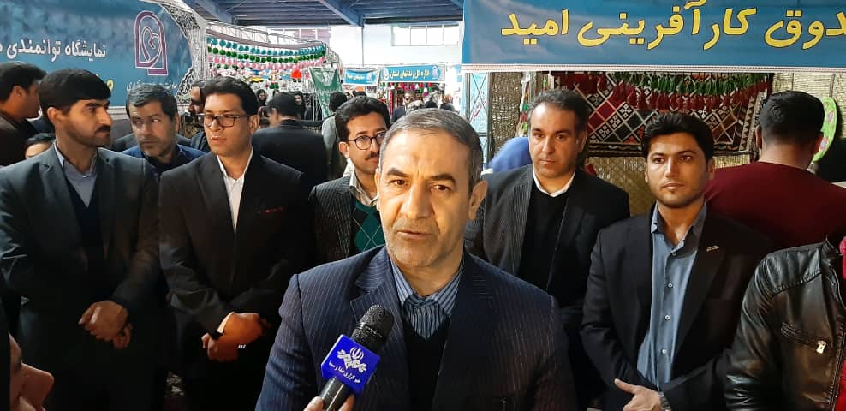
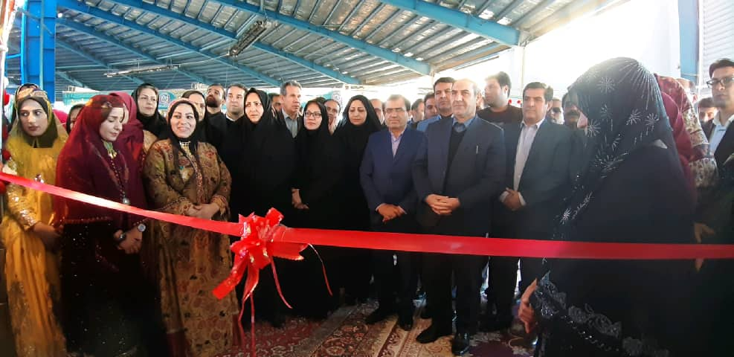
دوره آموزشی آشنایی با مفاهیم استاندارد و نقش آن در بالا بردن مهارت های زندگی روز یکشنبه مورخ 8/10/98
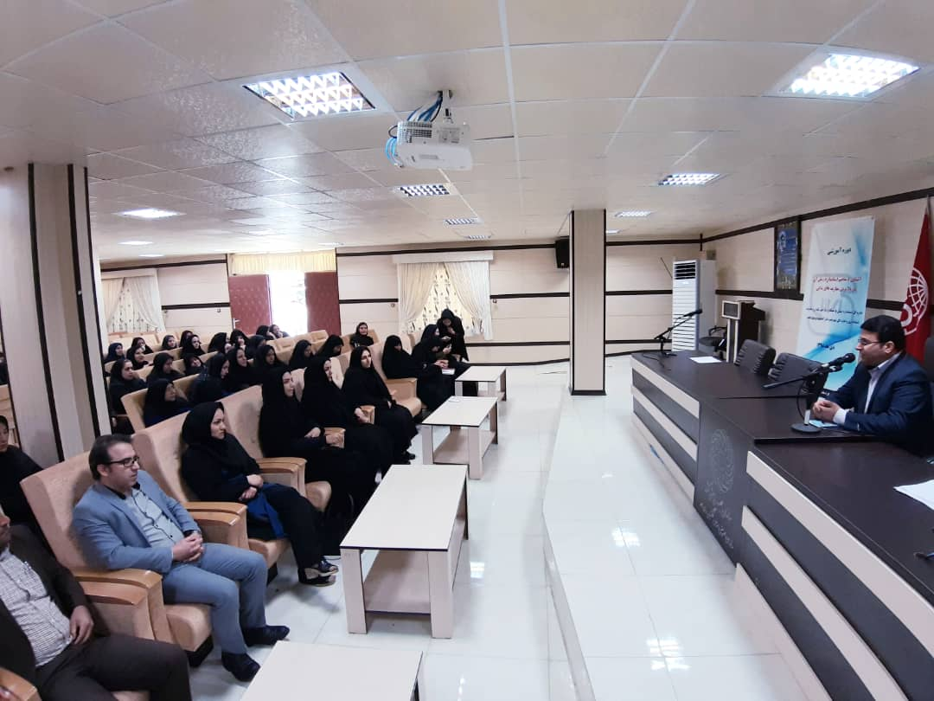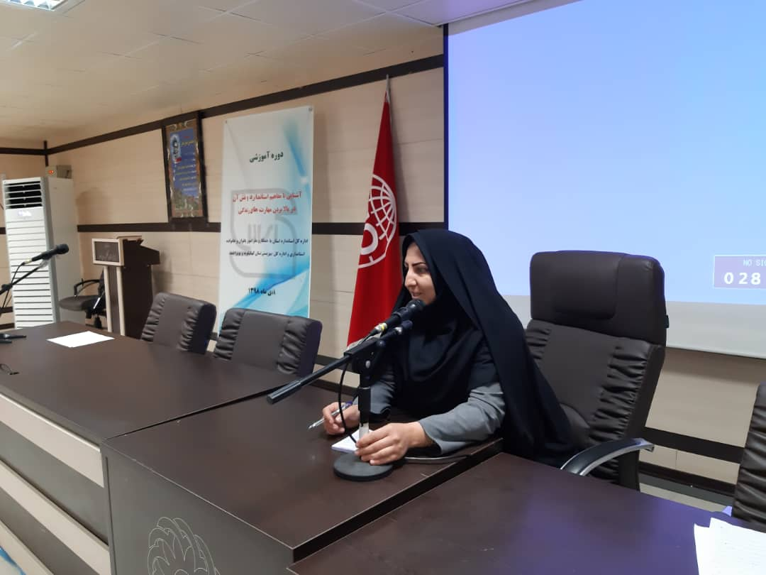
دوره آموزشی سبک زندگی اسلامی ونگرشی دیگر به خانواده روز شنبه مورخ 7/10/98 ویژه کارکنان استانداری
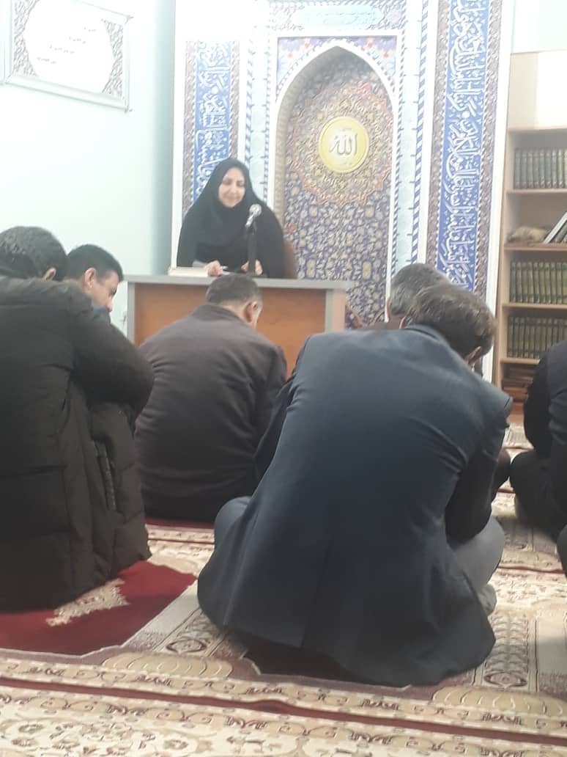
دیدارباخانواده اهل دیشموک که خودسوزی کرده بود و علت خودسوزی را فقر و کمبود امکانات و بیکاری مرد خانواده مطرح کردند .مورخ 9/10/98
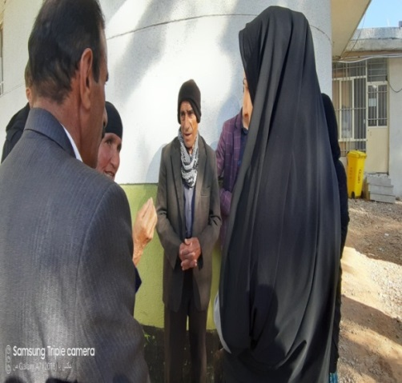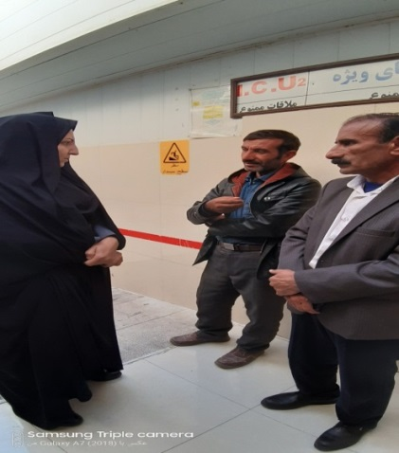
بازدید از بیمارستان شهید رجایی به مناسبت ولادت حضرت زینب (س) روز پرستار مورخ 11/10/98
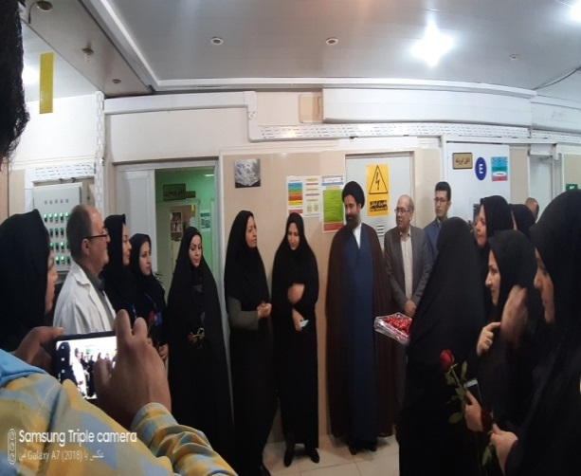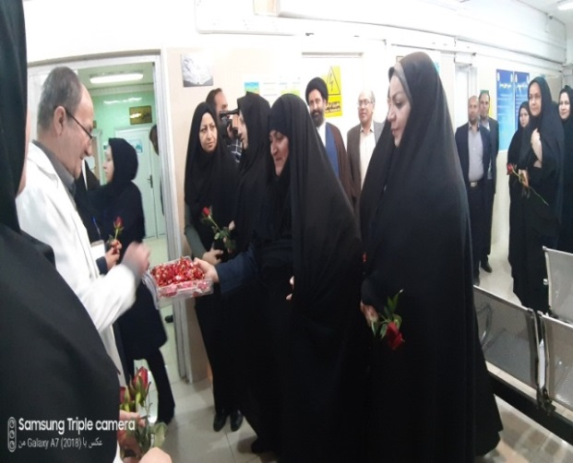
بازدید از کارگاه خانم شیرین گل کرمی راهبر شغلی همراه بامدیر محترم صندوق کارآفرینی امید مورخ 15/10/98
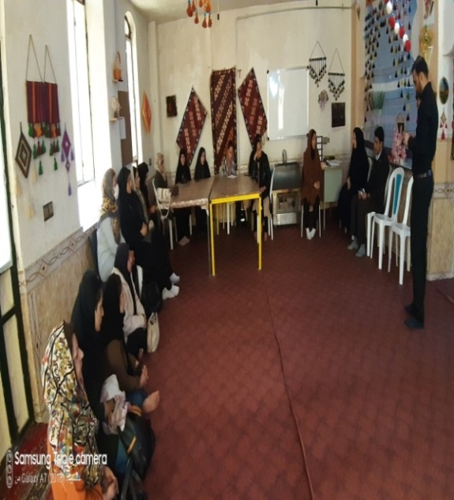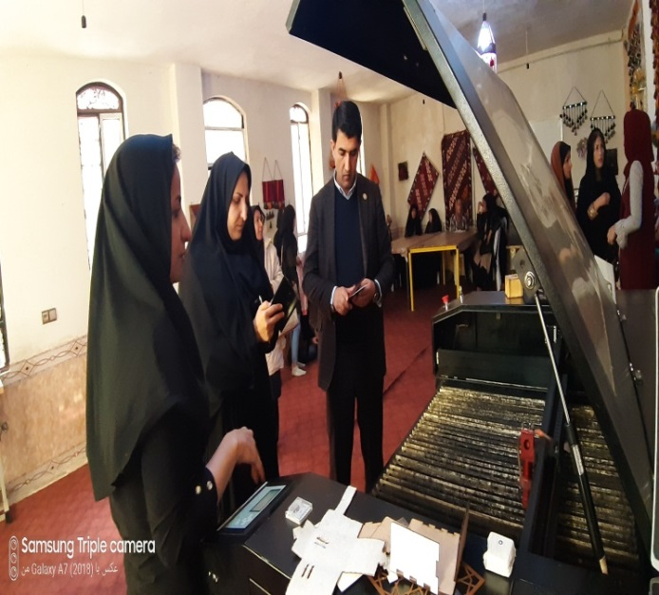
برگزاری دوره آموزشی تبیین و تشریح بیمه زنان خانه دار مورخ 17/10/98
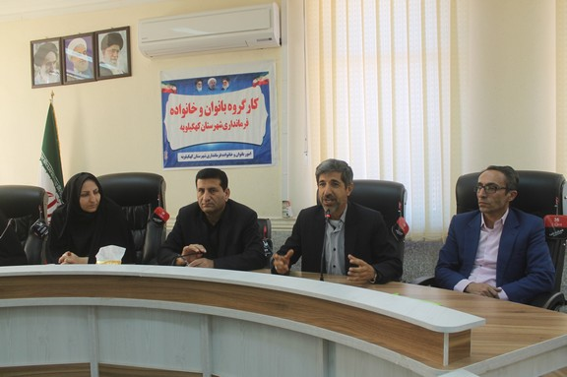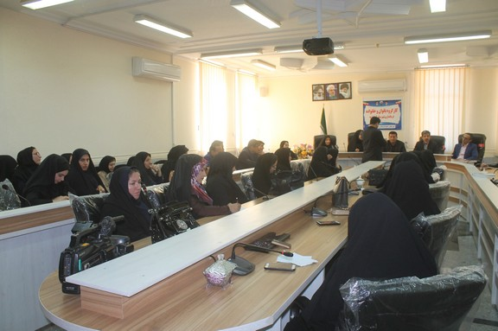
بازدید از مدرسه شهرک های صنعتی یاسوج مورخ 18/10/98
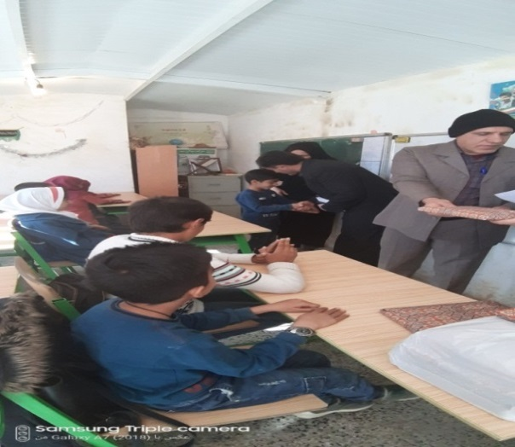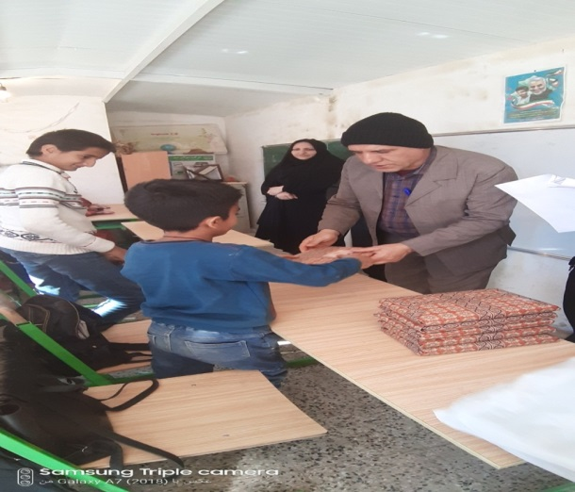
جلسه بررسی وضعیت زنان شاغل در بخش خصوصی مورخ 19/10/98
بازدید از طرح تاب آوری و ارتقاءدر جوامع محلی در روستای میمند 24/10/98
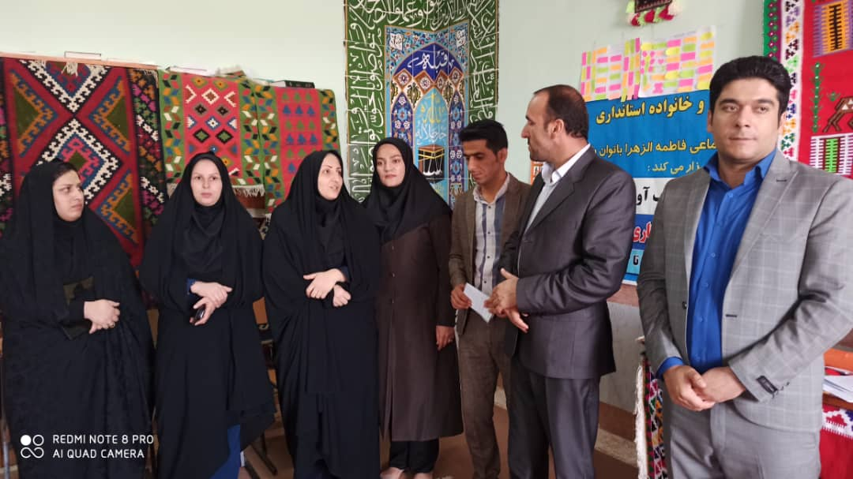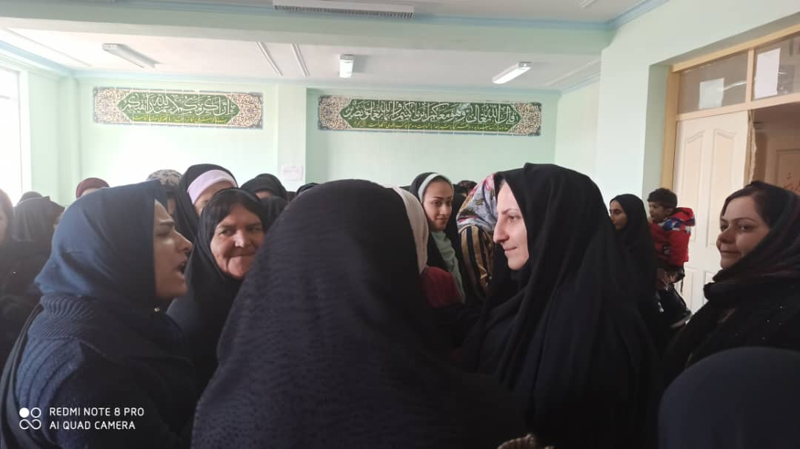
جلسه کمیته برنامه ریزی در خصوص برگزاری جشنواره های اسوه های صبر و استقامت ، تشکیل کمیته های ستاد بانوان دهه فجر و برنامه های بزرگداشت مقام زن و مادر مورخ 25/10/98
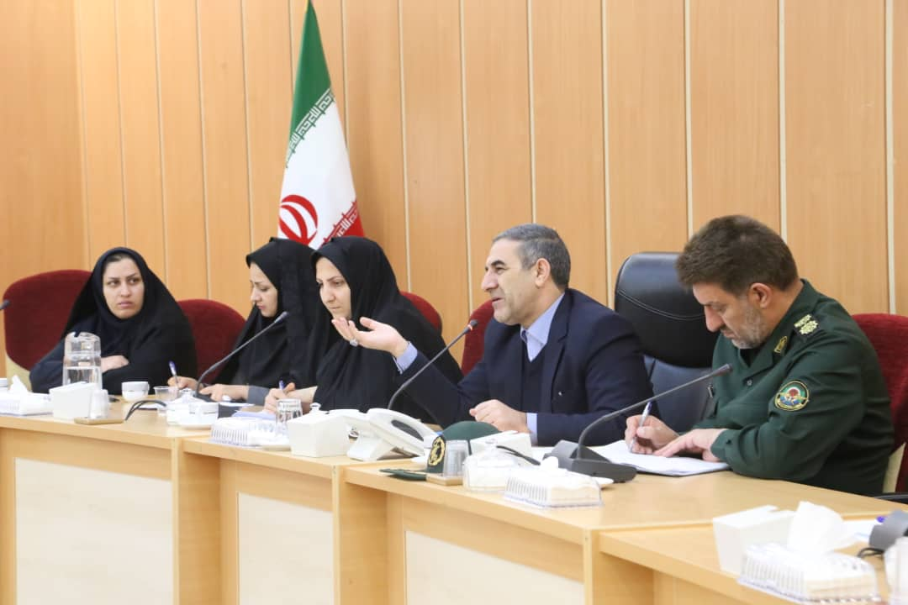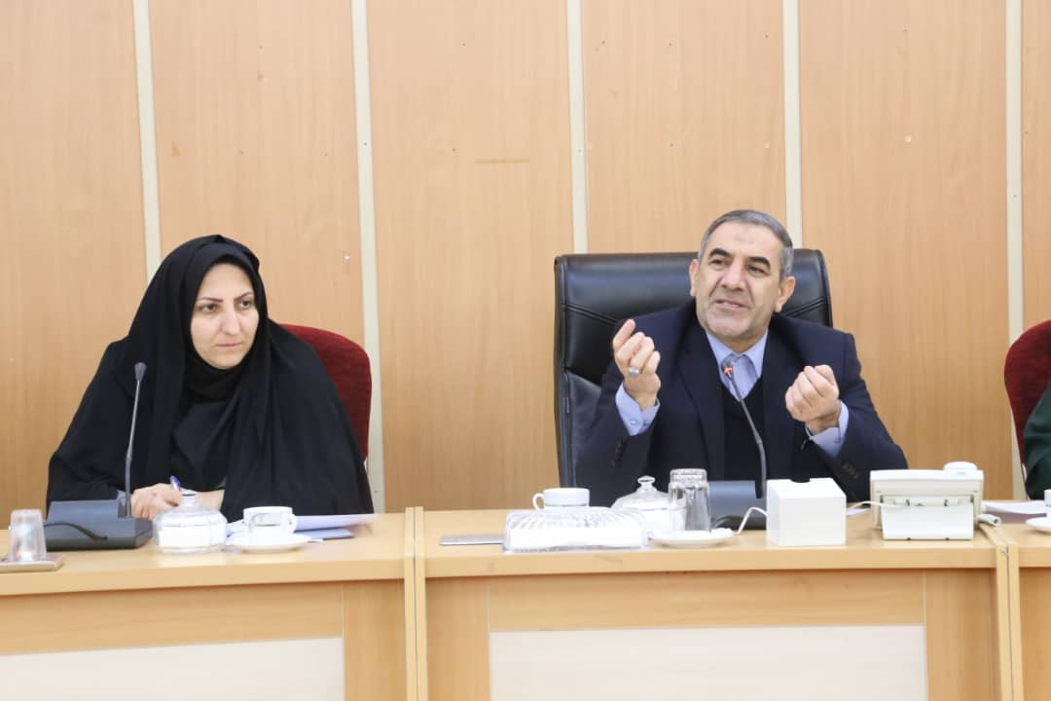
برگزاری دوره آموزشی فرهنگ یار ترافیک مورخ 2/11/98
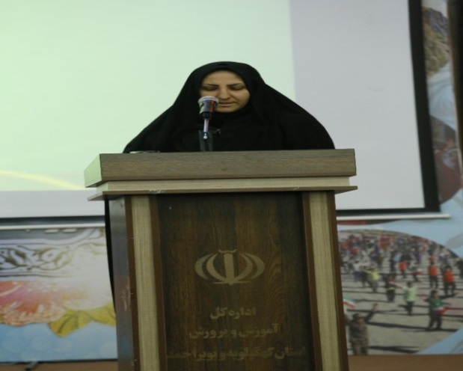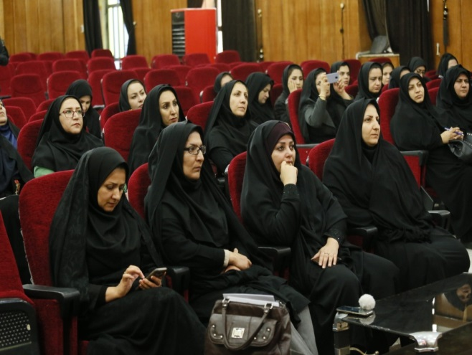
جلسه عفاف و حجاب در اداره کل میراث فرهنگی مورخ 1/11/98
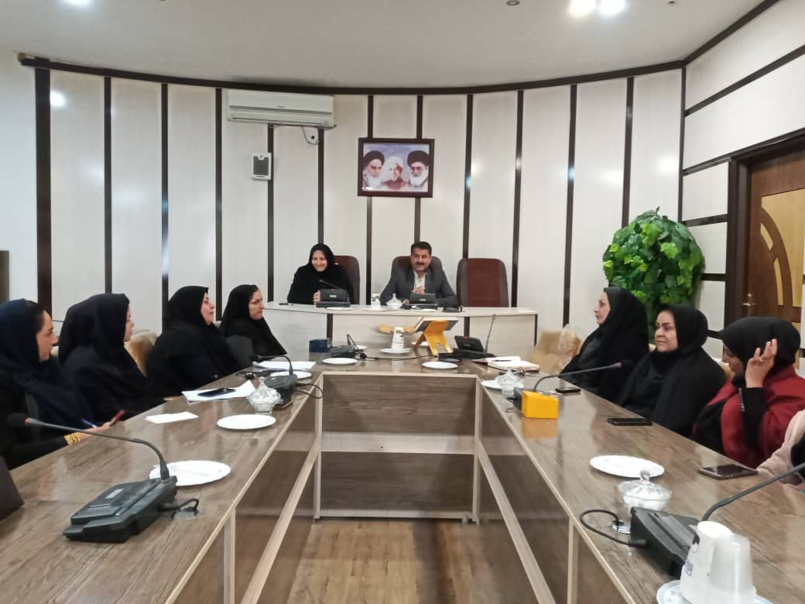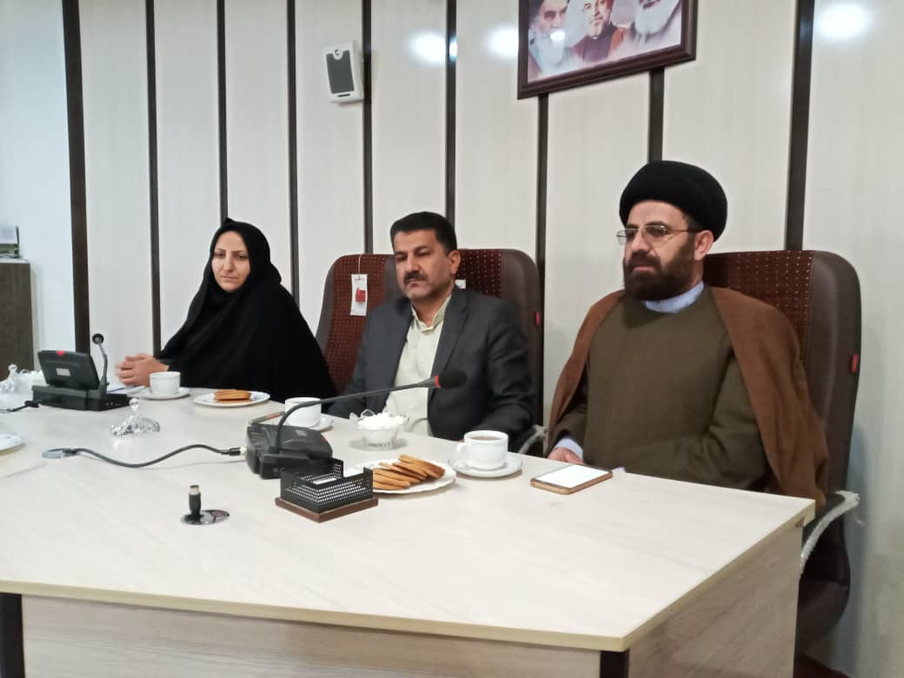

بازدید از کارگاه آموزشی طرح توان افزایی وارتقای تاب آوری اجتماعی زنان 7/11/98
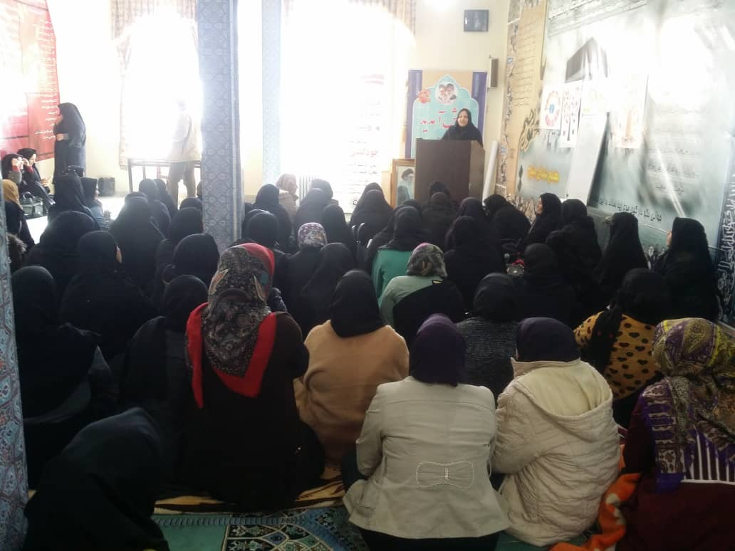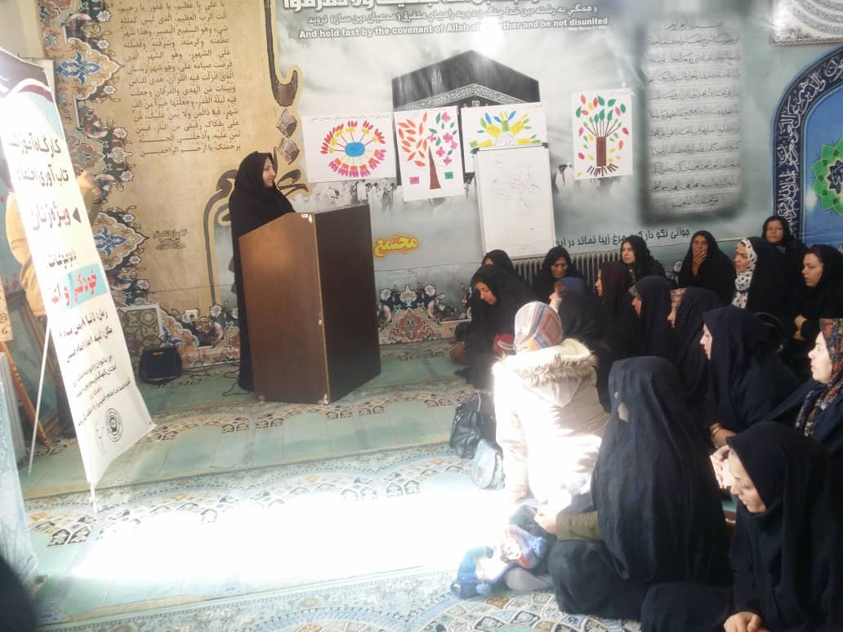
غبار روبی از گلزار شهدای شهر یاسوج و زنگ انقلاب مورخ 12/11/98
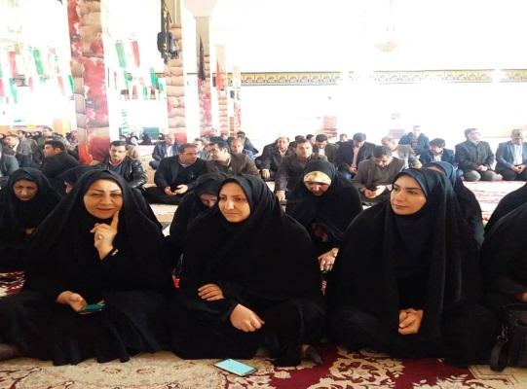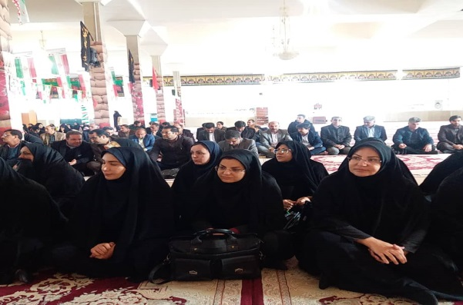
کلنگ زنی پارک بانوان شهر سی سخت مورخ 13/11/98
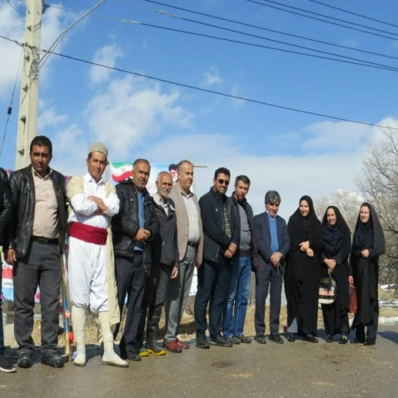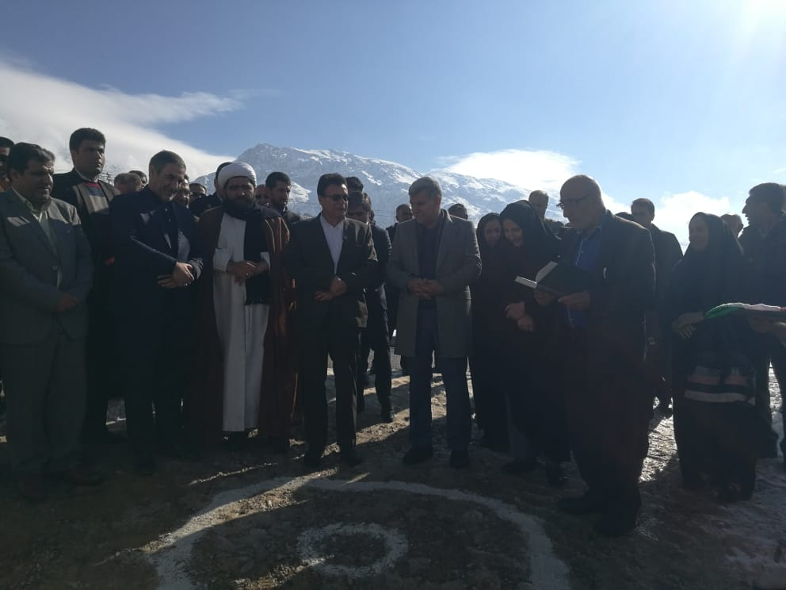

برگزاری بیست و دومین کنفرانس تخصصی حقوق کودک مورخ 15/11/98
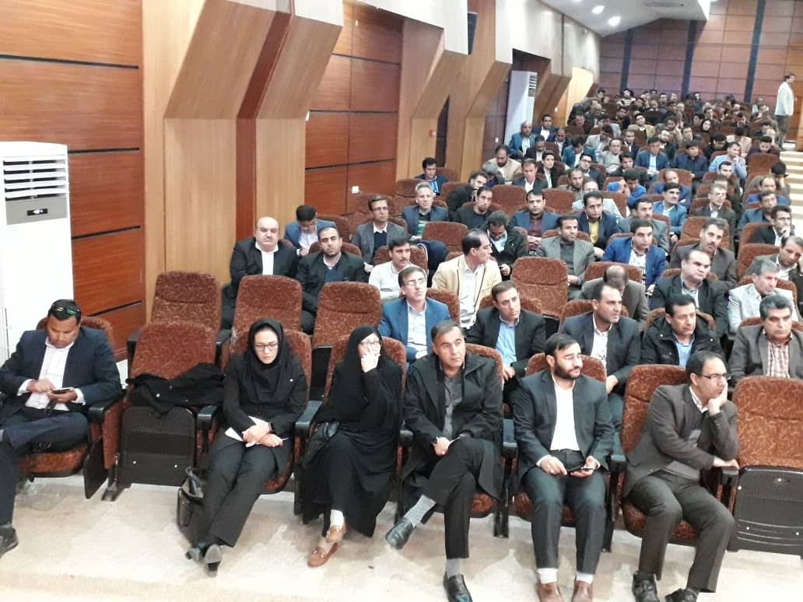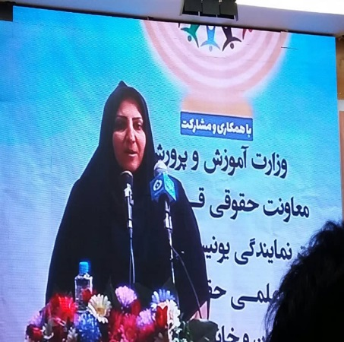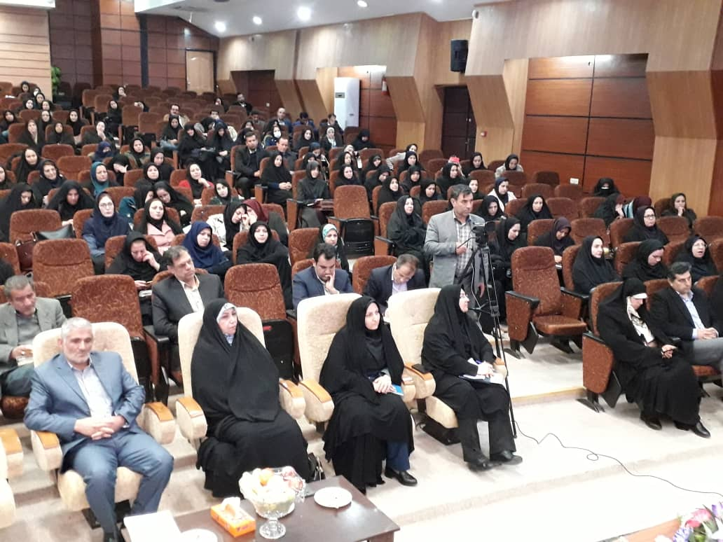

بازدید از شیرخوارگاه گلها مورخ 16/11/98
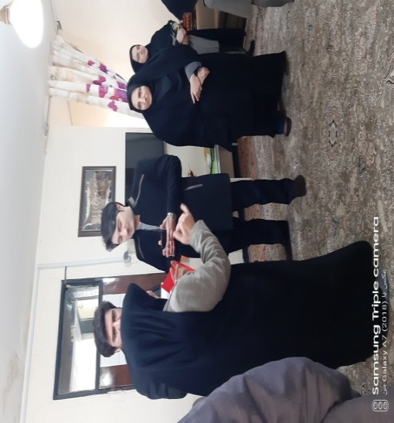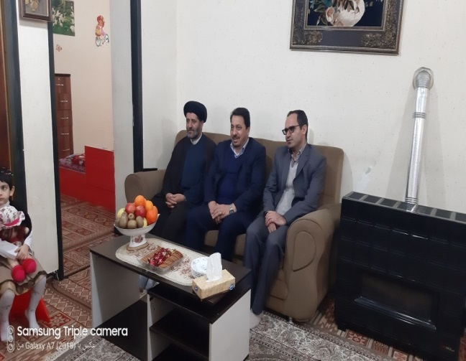

بازدید از مرکز نهال امید مورخ 16/11/98
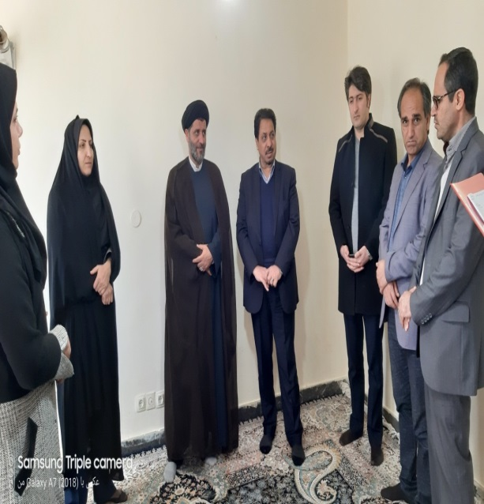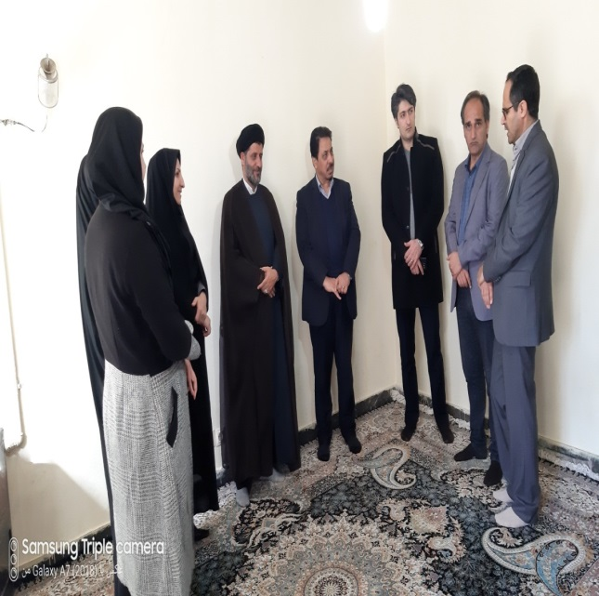
بازدید از مرکز اصلاح تربیت کودکان مورخ 16/11/98
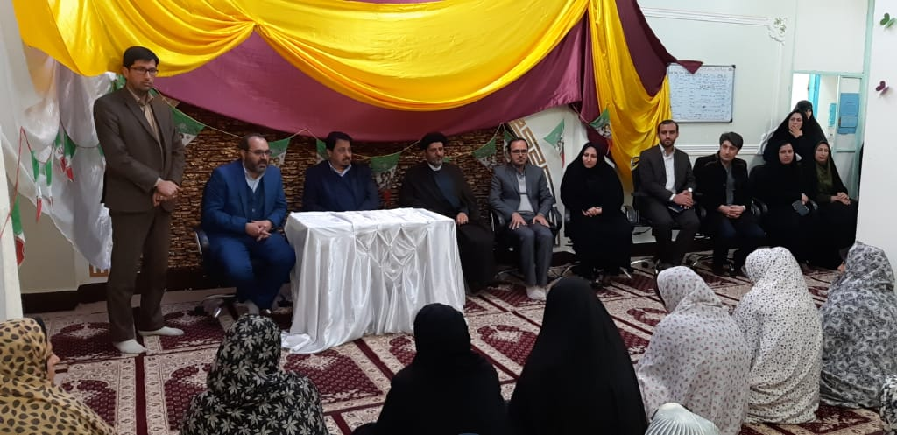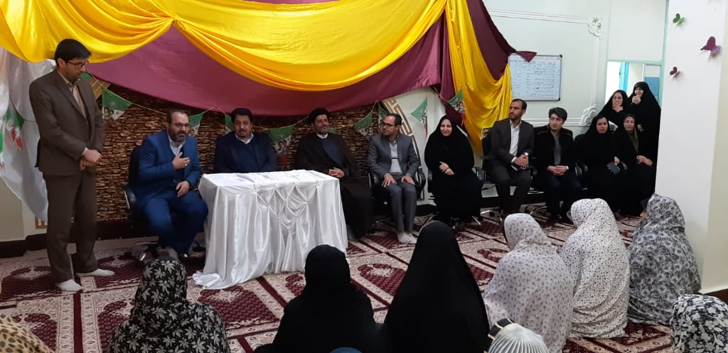

دیدار با نماینده ولی فقیه در استان و امام جمعه شهر یاسوج به مناسبت دهه مبارک فجر مورخ 19/11/98
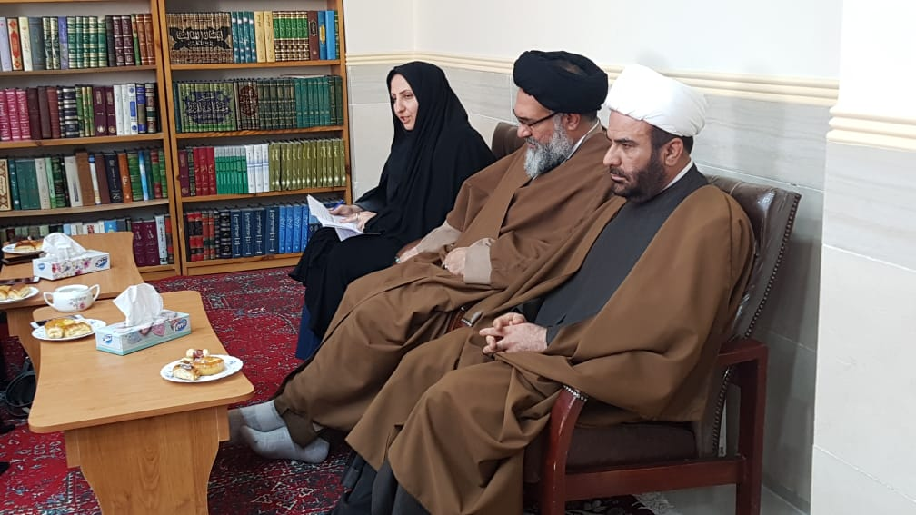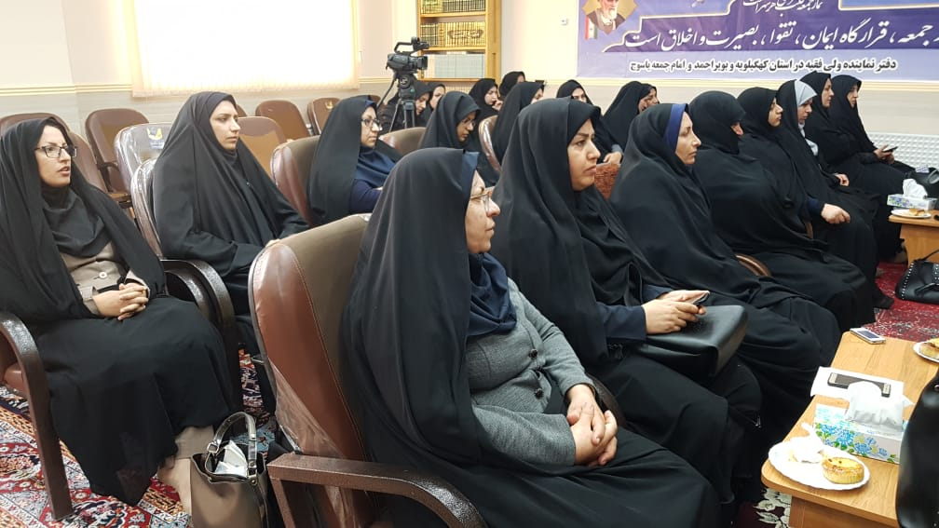
بازدید از بیمارستان سلمان بنیاد شهید مورخ 21/11/98
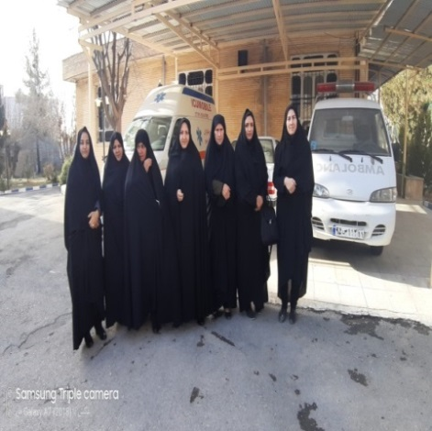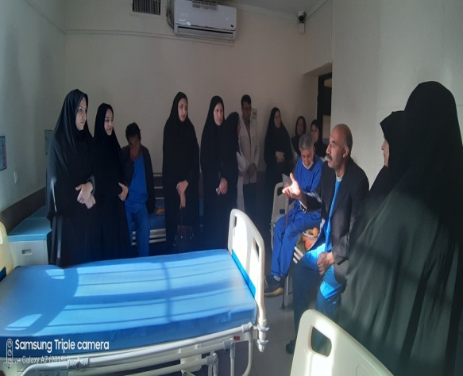
دیدار با خانواده شهیده پروانه کاویانی در شهرستان گچساران به مناسبت دهه فجرانقلاب اسلامی مورخ 21/11/98
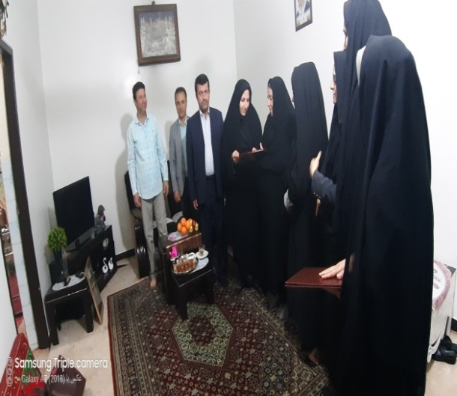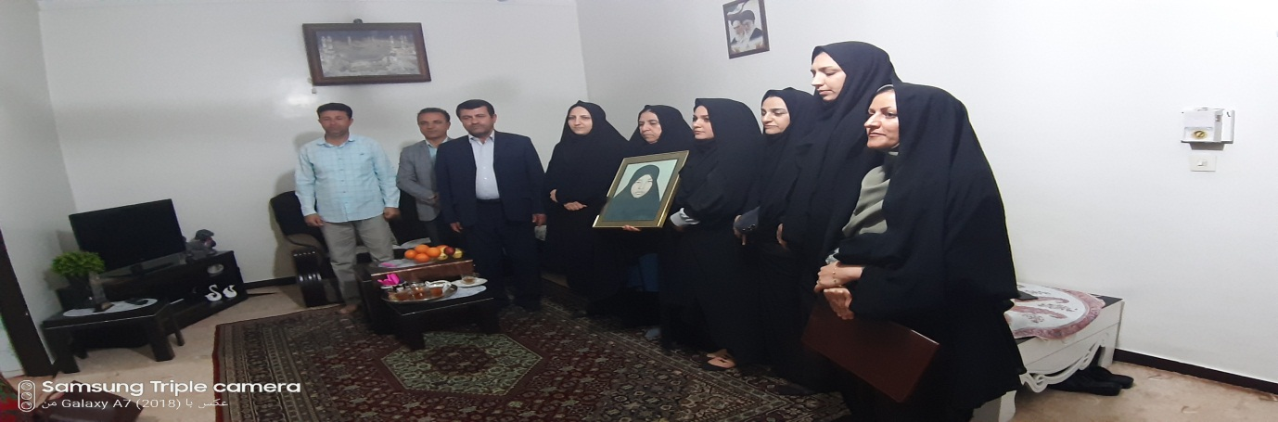
بازدید از نمایشگاه یادواره شهدای شهرستان گچساران مورخ 21/11/98
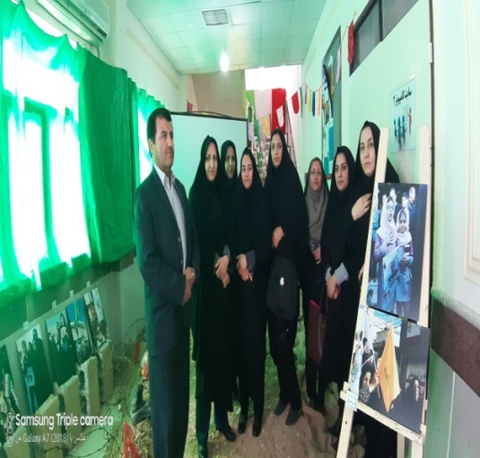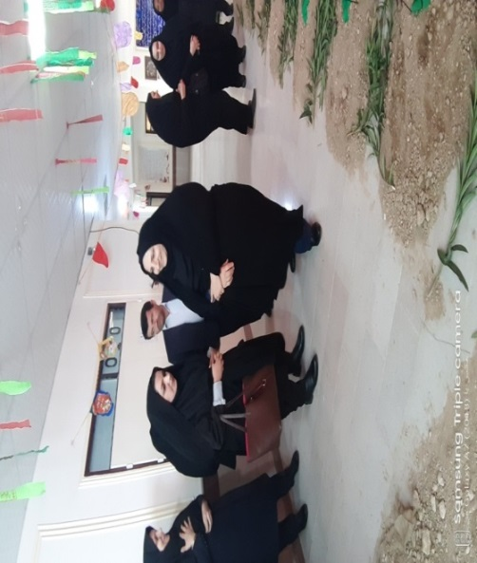

بازدید از کمپ بانوان در شهرستان گچساران مورخ 21/11/98
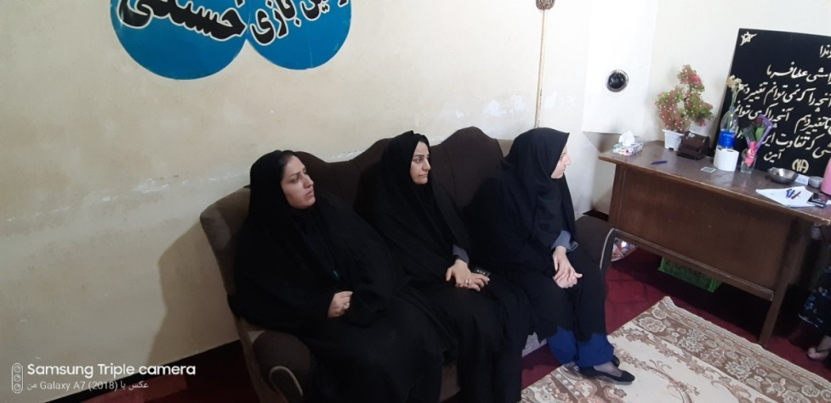
جشن روز زن وو بزرگداشت مقام شامخ مادر مورخ 27/11/98
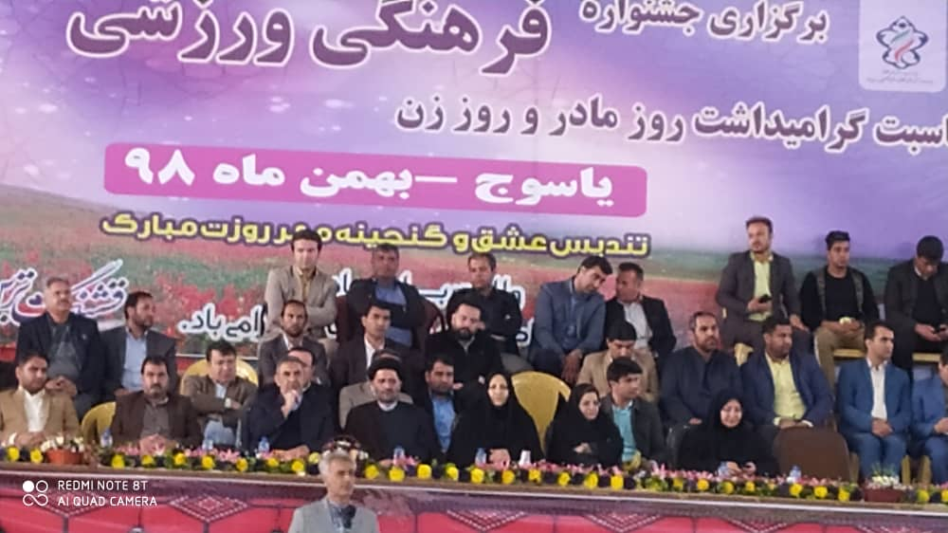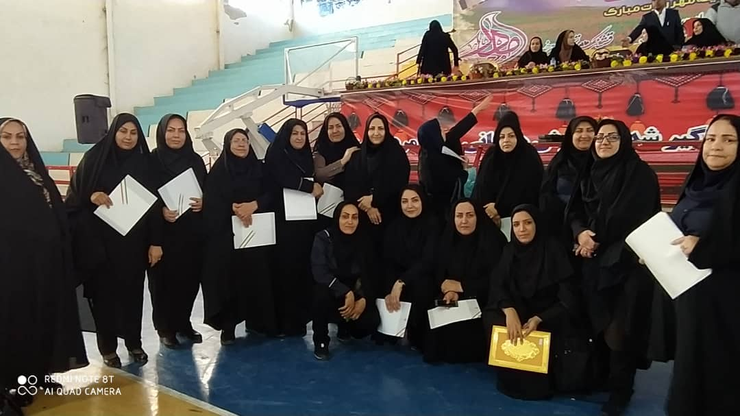
بازدید از خانه سالمندان به مناسبت روز زن مورخ 30/11/98
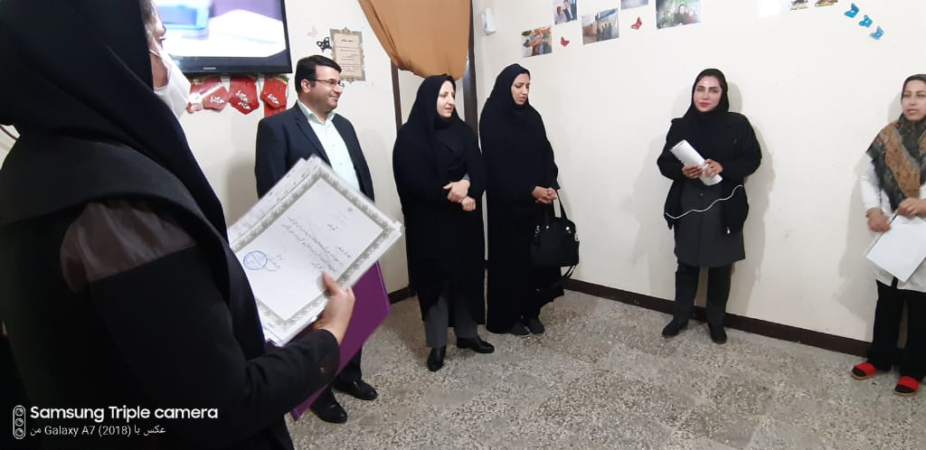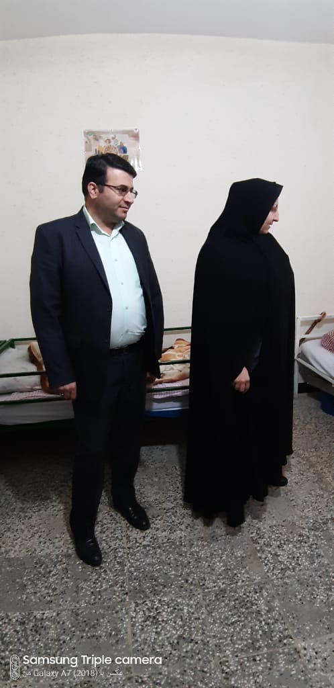

بازدید از کارگاه تولید ماسک مورخ 28/12/98
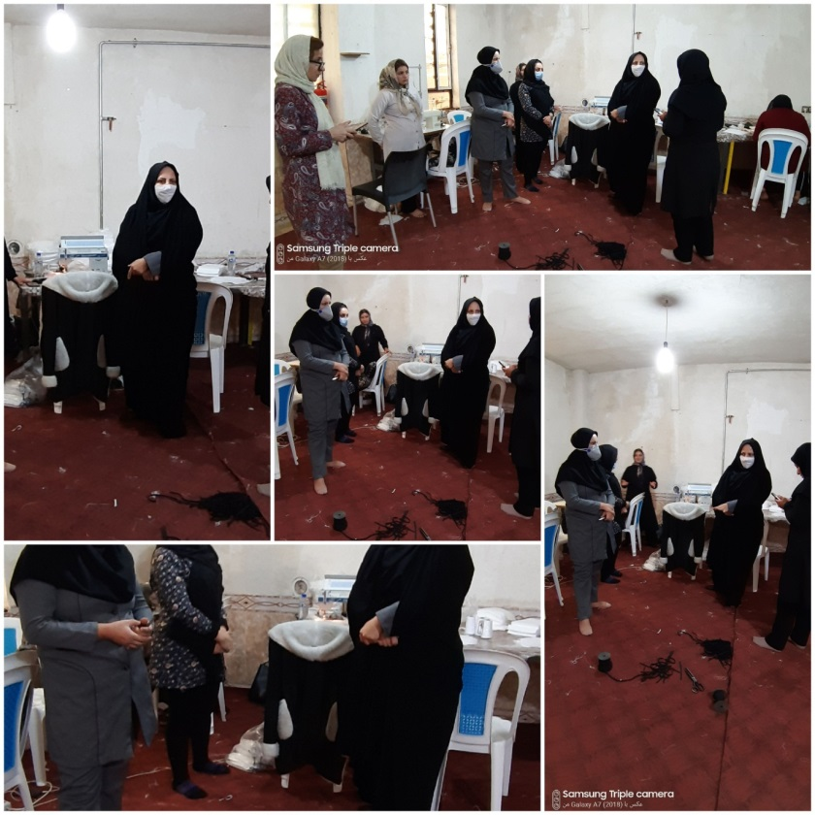

بازدید از کارگاه تولید ماسک فنی و حرفه ای خواهران مورخ 28/12/98
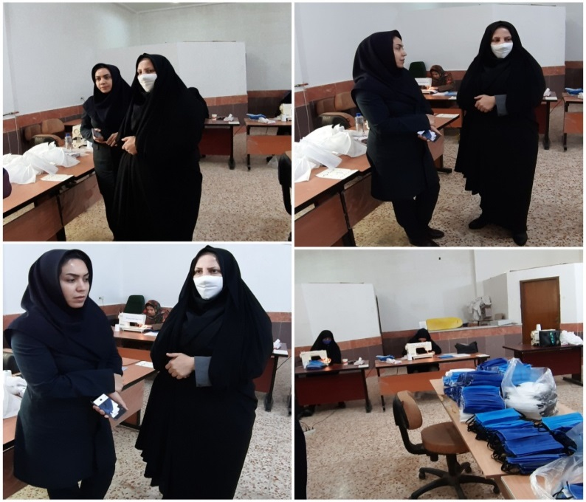

گزارش عملکرد دفتر امور زنان و خانواده سال 1399
ردیف | عنوان | تعداد
جلسات
1 | جلسه با معاونت غذا و دارو در خصوص کارگاه تولید ماسک مورخ 1/1/99 | 1
2 | اولین و دومین جلسه تشکیل شورای خیرین مدرسه سازاستان مورخ6/2/99 و 6/3/99 | 2
3 | جلسه تعیین تکلیف تفاهم نامه فی مابین معاونت محترم امورزنان وخانواده رئیس جمهور و بانک رفاه 25/2/99 | 2
4 | برگزاری اولین جلسه کمیته زنان و خانواده دفاع مقدس استان درتاریخ 23/2/99 | 1
5 | جلسه با سازمان امور مالیاتی در خصوص ضرورت برگزاری دوره های آموزشی آشنایی با قوانین مالیاتی ویژه سازمان های مردم نهاداستان 6/3/99 | 1
6 | برگزاری جلسه بارئیس سازمان برنامه و بودجه در رابطه با تأمین اعتبار ایجاد بازارچه یاسوج ، تکمیل و تجهیز پارک های بانوان استان و پارک کودک و اجرایی سازی مفاد سند توسعه زنان 17/3/99 | 1
7 | جلسه بررسی اجرایی سازی تفاهم نامه فیمابین معاونت محترم امورزنان وخانواده رئیس جمهور و بانک توسعه تعاون در خصوص اعطای تسهیلات به زنان بدسرپرست و بی سرپرست 17/3/99 | 1
8 | ویدئو کنفرانس کمیته تخصصی زنان و خانواده دفاع مقدس18/3/99 | 1
9 | ویدئو کنفرانس باحضور سرکارخانم دکتر ابتکار وسرکارخانم دکتر نظری مشاورمحترم وزیر کشورباموضوع (تجلیل از کارآفرین برتر استان خانم فرشته محرابی درچهارمین دوره انتخابات مردمی کارآفرینان کشور)4/4/99 | 1
10 | ویدئو کنفرانس با موضوعیت آسیب های اجتماعی 18/4/99باحضور سرکارخانم دکتر ابتکار و سرکارخانم دکتر نظری مشاورمحترم وزیر کشور | 1
11 | جلسه کمیته تخصصی زنان و خانواده و جشنواره دفاع مقدس 12/5/99 | 1
12 | ویدئو کنفرانس با موضوع اجرایی سازی سند ارتقاء وضعیت زنان و خانواده باحضور سرکارخانم دکتر ابتکار وسرکارخانم دکتر نظری مشاور محترم وزیر کشور13/5/99 | 1
13 | جلسه تخصصی به مناسبت هفته ازدواج با سازمان های مردم نهاد 16/5/99 | 1
14 | جلسه آموزش مجازی کسب و کار برای تولیدکنندگان و فعالین اقتصادی زن 20/5/99 | 1
15 | جلسه با اداره کل پست استان و انعقاد قرارداد جهت حذف هزینه مرسولات کارآفرینان استان 26/5/99 | 1
16 | جلسه اجرایی سازی مفاد تفاهم نامه فی مابین معاونت امور زنان و خانواده رئیس جمهور و صندوق کارآفرینی امید 3/6/99 | 1
17 | کلنگ زنی زمین خوابگاه شبانه روزی بخش دیشموک 6/6/99 | 1
18 | سومین جلسه کمیته زنان و خانواده مورخ 13/6/99 | 1
19 | جلسه ویدئو کنفرانس کارگروه فرهنگی و اجتماعی با دستور کار کودکان بازمانده از تحصیل مورخ 15/6/99 | 1
20 | ویدئو کنفرانس بزرگداشت چهلمین سالگرد دفاع مقدس به ریاست سرکارخانم دکتر نظری مورخ 19/6/99 | 1
21 | جلسه بررسی مسائل حوزه زنان و دفاع مقدس 22/6/99 | 1
22 | جلسه بررسی وضعیت خودکشی در شهرستان دیشموک با حضور مدیرعامل موسسه خاتم 24/6/99 | 1
23 | ویدئو کنفرانس سومین جلسه کارگروه اجتماعی و فرهنگی با حضور سرکارخانم دکتر نظری کیایی مشاور وزیر کشور در امور زنان و خانواده 29/6/99 | 1
24 | جلسه خبری با دکتر چاوشیان رئیس موسسه خاتم 29/6/99 | 1
25 | جلسه راهبردی وضعیت سند ارتقاء زنان با مشاورین کمیته امداد امام خمینی (ره)، بهزیستی، ثبت احوال، آموزش و پرورش، صنعت ومعدن ، دانشگاه علوم پزشکی ، تعاون، کار و رفاه اجتماعی ، صدا و سیمای مرکز استان 30/6/99 | 1
26 | جلسه اسوه های صبر و مقاومت به مناسبت هفته دفاع مقدس 30/6/99 | 1
27 | همایش اسوه های صبر و مقاومت با حضور استاندار محترم 13/7/99 | 1
28 | وبینار کنوانسیون حقوق کودک با حضور دکتر عباسی دبیر مجمع بین المللی حقوق بشر مورخ 13/7/99 | 1
29 | جلسه کمیته تخصصی حقوق کودک مورخ 16/7/99 | 1
30 | جلسه بررسی مسائل و مشکلات جرائم غیرعمد زنان بند نسوان و کانون اصلاح تربیت 21/7/99 | 1
31 | جلسه بررسی طرح هر کارمند یک حامی با مدیرکل کمیته امداد امام خمینی (ره) مورخ 6/8/99 | 1
32 | جلسه ویدئو کنفرانس با حضور سرکارخانم دکتر ابتکار معاون محترم رئیس جمهور در امور زنان و خانواده وزارت کشور با موضوعیت سند ارتقاء بانوان 17/8/99 | 1
33 | جلسه ویدئو کنفرانس تاب آوری اجتماعی در جوامع محلی با حضور سرکارخانم دکتر نظری کیایی مشاور وزیر کشور در امور زنان و خانواده 20/8/99 | 1
34 | برگزاری وبینار افتتاح نمایشگاه مجازی منطقه ای توانمندسازی دختران در زمینه مد، لباس و صنایع دستی با حضور سرکارخانم دکتر جواهریان 19/8/99 | 1
35 | جلسه ویدئو کنفرانس کارگروه اجتماعی، فرهنگی و اجرایی سازی سند ارتقاء زنان با حضور سرکارخانم دکتر ابتکار معاون محترم رئیس جمهور در امور زنان و خانواده مورخ 27/8/99 | 1
36 | جلسه ویدئو کنفرانس دستاوردها در زمینه توسعه شهر دوستدار کودک با حضور سرکارخانم دکتر ابتکار معاون محترم رئیس جمهور در امور زنان و خانواده و وزیر امور زنان اندونزی مورخ 28/8/99 | 1
37 | جلسه وبینار نشست مجازی کتابخوانی ویژه بانوان | 1
38 | جلسه معارفه رئیس میراث فرهنگی شهرستان مارگون 3/9/99 | 1
39 | جلسه با سازمان های مردم نهاد جهت توزیع بسته های معیشتی مورخ 5/9/99 | 1
39 | جلسه خیرین مدرسه ساز 26/9/99 | 1
40 | جلسه طرح ایتام و اکرام با حضور معاون سیاسی، امنیتی و اجتماعی مورخ 16/10/99 | 1
41 | نشست مجازی کارگروه خانواده قرارگاه ستاد ملی مبارزه با کرونا 23/10/99 | 1
42 | جلسه با اداره کل زندان و اقدامات تأمینی و تربیتی و انعقاد تفاهم نامه جهت حمایت از زنان زندانی 17/10/99 | 1
43 | نشست مجازی کارگروه دهه فجر با حضور سرکارخانم دکتر ابتکار 22/10/99 | 1
44 | اولین جلسه کمیته دهه فجر انقلاب اسلامی و ستاد بزرگداشت مقام زن و روز مادر 1/11/99 | 1
45 | پنجمین نشست مجازی کارگروه خانواده قرارگاه ستاد ملی مبارزه با کرونا با حضور سرکارخانم دکتر نظری مشاور محترم وزیر کشور در امور زنان و خانواده 7/11/99 | 1
46 | جلسه با اداره کل بنیاد شهید، ورزش و جوانان، بهزیستی، فرهنگ و ارشاد اسلامی، آموزش و پرورش به مناسبت دهه فجر 7/11/99 | 1
47 | نشست مجازی زندگی تاب آورانه ، با احترام به خود و دیگران با حضور سرکارخانم دکتر نظری مشاور محترم وزیر کشور در امور زنان و خانواده 11/11/99 | 1
48 | ویدئو کنفرانس تقدیر از زنان کارآفرین برتر کشور (خانم صغری بیعت فر) باسرکارخانم دکتر ابتکار معاون محترم رئیس جمهور در امور زنان و خانواده 13/11/99 | 1
49 | ویدئو کنفرانس با مقام محترم ریاست جمهوری و سرکارخانم ابتکار معاون امور زنان و خانواده ریاست جمهور 14/11/99 | 1
50 | جلسه ای به ریاست استاندار محترم و تجلیل از کارکنان استانداری و فرمانداریها به مناسبت روز زن و مقام مادر15/11/99 | 1
51 | برگزاری جلسه حقوق کودک با حضور دادگستری استان 21/11/99 | 1
52 | رونمایی از سالن ورزشی به نام شهیده امامیان پور در کهگیلویه با حضور اداره کل بنیاد شهید و ورزش و جوانان 26/11/99 | 1
53 | اولین جلسه هماهنگی برگزاری اسوه های صبر و مقاومت 27/11/99 | 1
54 | ششمین جلسه کارگروه قرارگاه ستاد مبارزه با کرونا با حضور سرکارخانم دکتر نظری مشاور محترم وزیر کشور در امور زنان و خانواده 28/11/99 | 1
55 | نشست مجازی تجربیات موفق تشکل های حامی زنان آسیب دیده کشور با حضور سرکارخانم دکتر نظری 9/12/99 | 1
56 | برگزاری کنگره 17000 هزار شهیده، جانباز و آزاده زن سراسر کشور با حضور استانداران17/12/99 | 1
بازدیدها
1 | بازدید از خانواده دارای فرزندان پنج قلویی درخشان در شهرستان گچساران 15/2/99 | 1
2 | بازدید از5 خانواده بی سرپرست وبدسرپرست نیازمند با حضور نمایندگان کمیته امداد استان 22/2/99 | 1
3 | بازدیداز 25خانواده بی سرپرست وبدسرپرست نیازمند و اهداء بسته حمایتی | 25
4 | بازدید از اداره کل زندانها و تشکیل جلسه در خصوص تفاهم نامه بین این اداره و اداره کل فنی حرفه ای جهت برگزاری دوره های آموزشی برای زندانیان 17/4/99 | 1
5 | بازدید از کارگاه تولیدی آموزشی تعاونی ایل احساس بویراحمد با مدیریت خانم نادری 22/5/99 | 1
6 | بازدید از موسسه حقوقی ندای عدالت و مذاکره به منظورارائه مشاوره رایگان به خانواده های درمعرض آسیب 17/6/99 | 1
7 | بازدید از خانواده شهید معزز جواد هرمزپور به مناسبت هفته دفاع مقدس مورخ 5/7/99 | 1
8 | بازدید از خانواده شهید معزز قربانعلی فرهادی به مناسبت هفته دفاع مقدس مورخ 5/7/99 | 1
9 | بازدید از جانبازان هشت سال دفاع مقدس بیمارستان سلمان به مناسبت هفته دفاع مقدس 8/7/99 | 1
10 | بازدید از منزل خانم صدرس بلقدر به همراه مدیرکل کمیته امداد و مدیرکل بهزیستی استان 11/9/99 | 1
11 | بازدید از خانواده معزز شهید ستار اورنگ 11/10/99 | 1
12 | بازدید از خانواده پایدار در روستای پیروزگ و اهداء مبلغی وجه نقد 15/10/99 | 1
13 | بازدید از خانواده عباسی در دشتروم و اهداء مبلغی وجه نقد 15/10/99 | 1
14 | بازدید از گارگاه قالی بافی خانم آویژه جزء مشاغل خانگی 29/10/99 | 1
15 | بازدید از گارگاه ماسک دوزی جزء مشاغل خانگی 29/10/99 | 1
16 | بازدید و تجلیل از خانم کوکب حاتمی جانباز رژیم ستم شاهی 30/10/99 | 1
17 | بازدید از دو همسر شهید به مناسبت شهادت حضرت ام البنین (ع) 11/11/99 | 1
18 | بازدید از زنان آسیب دیده در زلزله شهرستان دنا و اهداء اقلام اساسی و بهداشتی مورخ 6/12/99 | 1
19 | بازدید از خانواده جمشیدی و اهداء دو عدد پتو 10/12/99 | 1
20 | بازدید روزانه از مناطق زلزله زده شهرستان دنا و بررسی مشکلات بوجود آمده | 1
تجلیل
1 | تجلیل از بانوان مجرد استانداری به مناسبت میلاد حضرت معصومه(س) و روز دختر3/4/99 | 1
2 | تجلیل از پرستاران بخش کرونایی بیمارستان شهید جلیل یاسوج 18/4/99 | 1
3 | تجلیل از بانوان استانداری به مناسبت هفته عفاف و حجاب21/4/99واهدای هدیه | 1
4 | تجلیل از فرزندان همکاران به سن تکلیف رسیده و اهدای هدیه 25/4/99 | 1
5 | تجلیل از بانوان اداره کل ورزش و جوانان به مناسبت میلاد حضرت معصومه (س) و روز دختر4/4/99 | 1
6 | تجلیل از 40 بانوی ایثارگر به مناسبت چهلمین سالگرد دفاع مقدس 28/3/99 | 1
7 | تجلیل از 33 نفر از پرستاران بیمارستان شهید جلیل به مناسبت روز پرستار 30/9/99 | 1
8 | تجلیل از پرستاران بیمارستان امام سجاد (ع) به مناسبت روز پرستار 30/9/99 | 1
9 | تجلیل از کارکنان اداره کل انتقال خون استان مورخ 15/10/99 | 1
10 | تجلیل از مربیان و ورزشکاران برتر استان در رقابت های المپیاد رزمی 8/11/99 | 1
11 | تجلیل از فرزندان همکار که در مسابقه نقاشی روزهای انقلاب و مادر من برنده شده اند 17/12/99 | 1
متفرقه
1 | اهداء وسایل ورزشی به کمپ بانوان شهرستان گچساران با حضوردبیر شورای مبارزه با مواد مخدر 23/4/99 | 1
2 | افتتاح موسسه خیریه آبشار عاطفه ها شعبه اکبرآباد 29 /4/99 | 1
3 | ارسال تعداد10 طرح آموزشی ، اجرایی به معاونت محترم امور زنان وخانواده ریاست جمهوری جهت تأمین اعتبار | 10
4 | انجام 160 مکاتبه جهت مساعدت یا اعطای تسهیلات به مراجعین دفتر | 160
5 | اهدای جهیزیه به زوج نیازمند درتاریخ1/5/99 | 1
6 | همایش پیاده روی به مناسبت هفته سلامت بانوان ایرانی و اهداء جوایزی از طرف ورزش و جوانان | 1
7 | غبار روبی گلزار شهدا به مناسبت دهه مبارک فجر 12/11/99 | 1
8 | توزیع 5000 پرس غذا جهت زلزله زدگان شهرستان دنا به دستور جناب آقای دکتر کلانتری استاندار محترم | 1
9 | توزیع 2500 پرس غذا جهت زلزله زدگان شهرستان دنا با همکاری هیأت کوهنوردی غزال | 1
10 | غرس نهال در هفته درختکاری به یاد سه شهیده زن استان 18/12/99 | 1
دوره آموزشی
1 | دوره آموزشی سازمانهای مردم نهادباموضوع آشنایی باقوانین مالیاتی8/4/99 | 1
2 | دوره آموزشی مجازی نگاهی برپست و فرصت های کسب وکار دیجیتال مورخ 12/6/99بامحوریت تجارت الکترونیک وخرید و فروش اینترنتی بر بستر پست | 1
3 | کارگاه آموزشی قانون جدید اطفال و نوجوانان مرجع ملی کنوانسیون حقوق کودک با حضور سرکارخانم دکتر ابتکار و دکتر عباسی | 1

اولین جلسه شورای خیرین مدرسه ساز مورخ 6/2/99
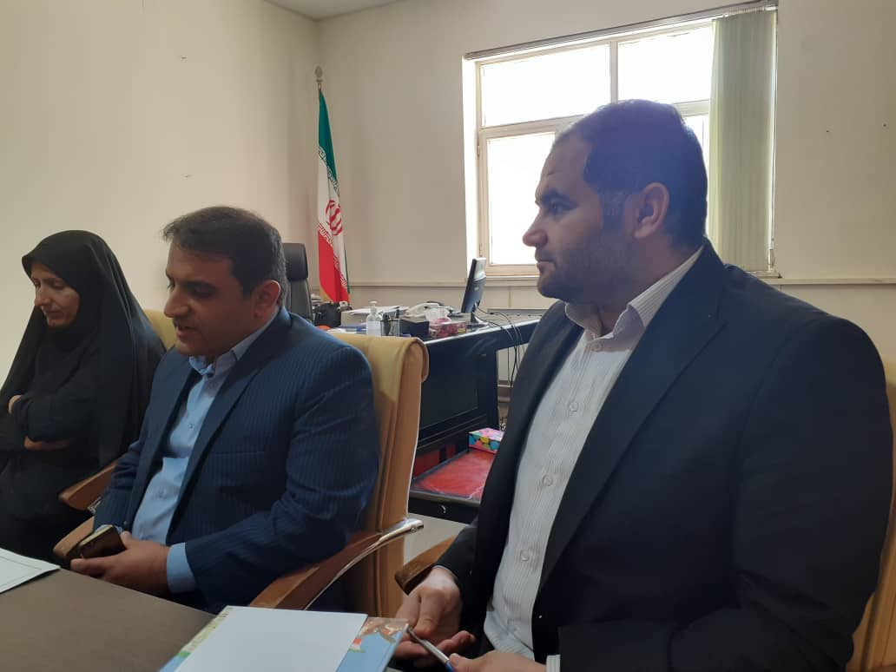
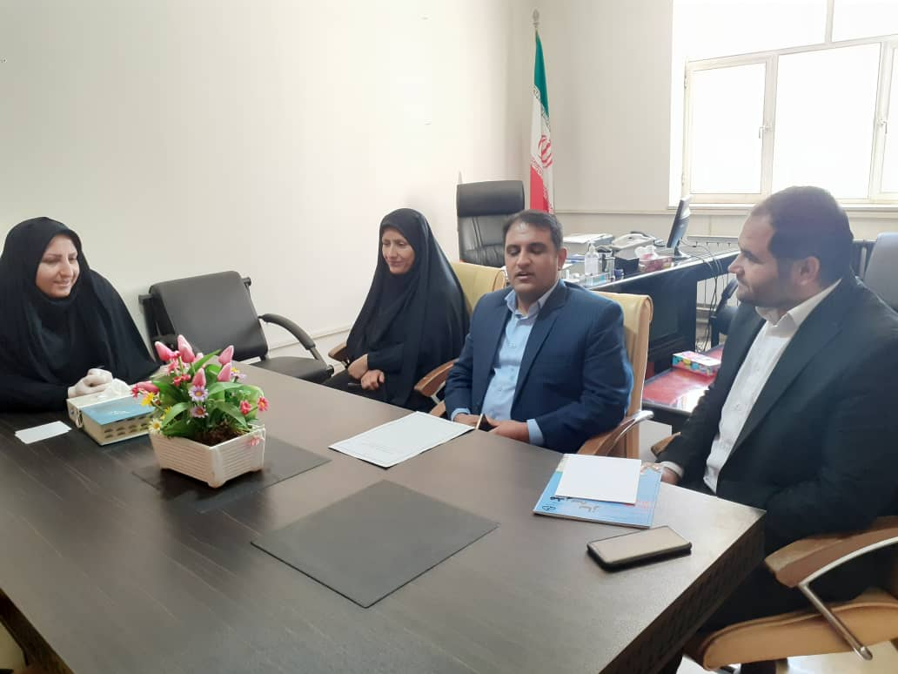
جلسه تعیین تکلیف تفاهم نامه فی مابین معاونت محترم امورزنان وخانواده ریاست جمهوری و بانک رفاه مورخ 21/2/99
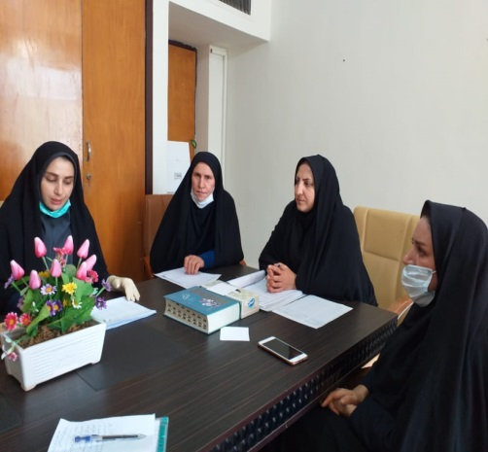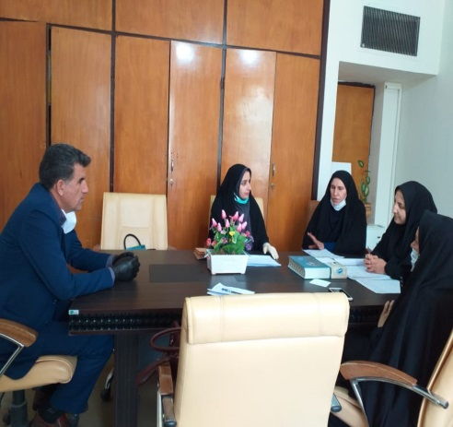

اولین جلسه کمیته زنان و خانواده دفاع مقدس استان مورخ 23/2/99
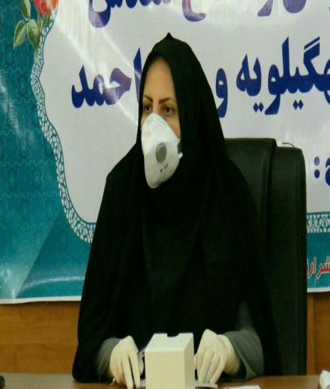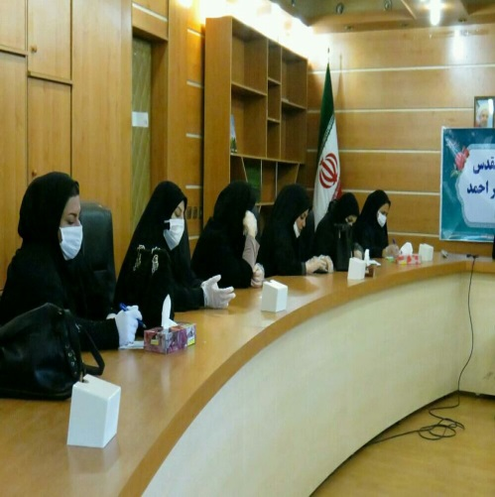
دومین جلسه با سازمان نوسازی مدارس در خصوص شورای خیرین مدرسه ساز مورخ 6/3/99
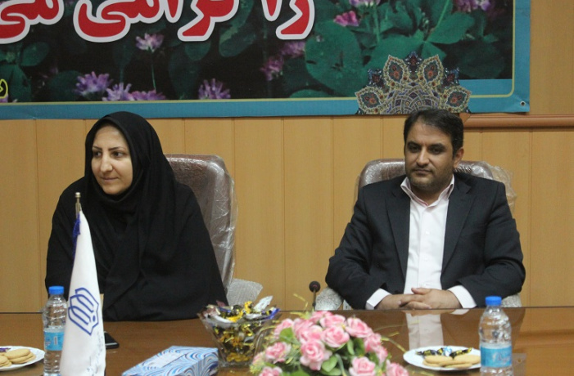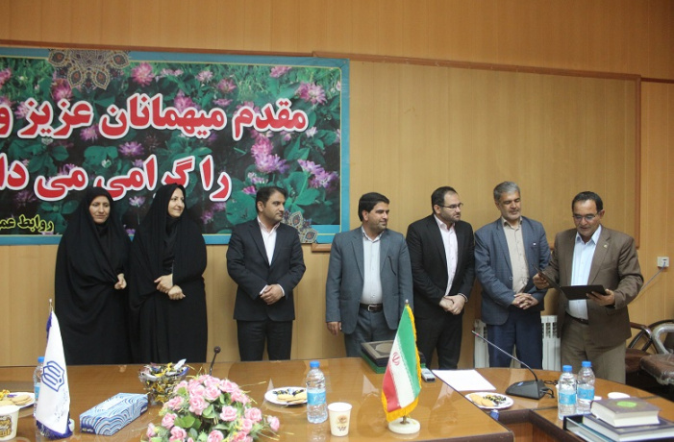
جلسه با سازمان امور مالیاتی در خصوص برگزاری دوره آموزشی ویژه مدیرعاملان واعضای سازمان مردم نهاد حوزه زنان وخانواده مورخ 6/3/99
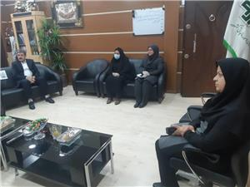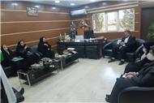
جلسه باموضوع تأمین اعتبار بازارچه صنایع دستی یاسوج و پارک های بانوان و کودک مورخ 12/3/99
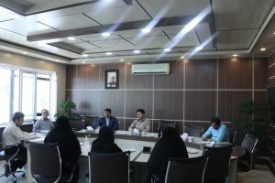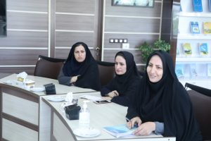
جلسه تعیین تکلیف واجرایی سازی مفاد تفاهم نامه فی مابین معاونت محترم امورزنان وخانواده رئیس جمهورو بانک توسعه تعاون در خصوص اعطای تسهیلات قرض الحسنه به زنان بی سرپرست و بدسرپرست مورخ 18/3/99
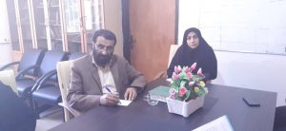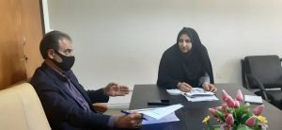
ویدئو کنفرانس کمیته زنان و خانواده دفاع مقدس مورخ 27 /3/99
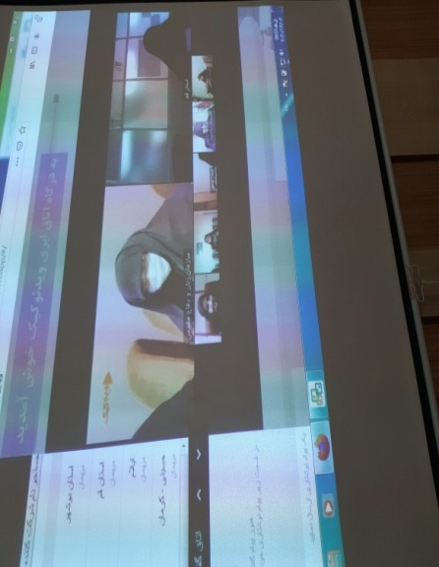
تجلیل از بانوان مجرد استانداری به مناسبت روز دختر و میلاد حضرت معصومه (س) مورخ 3/4/99
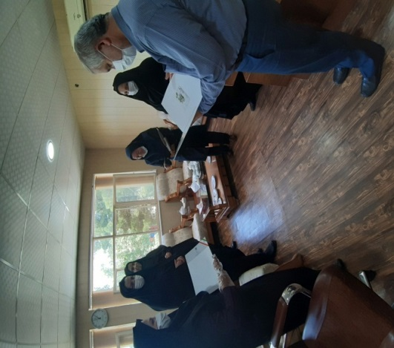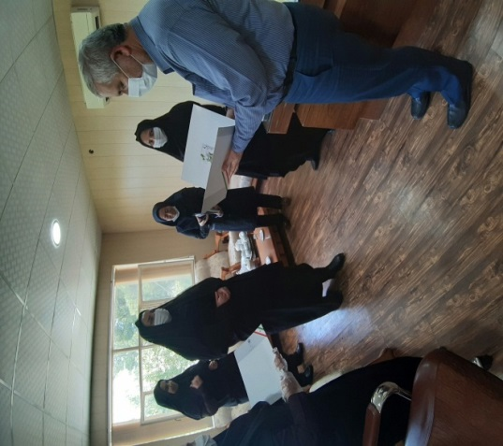
تجلیل از پرستاران بخش کرونایی بیمارستان شهید جلیل یاسوج مورخ 14/4/99
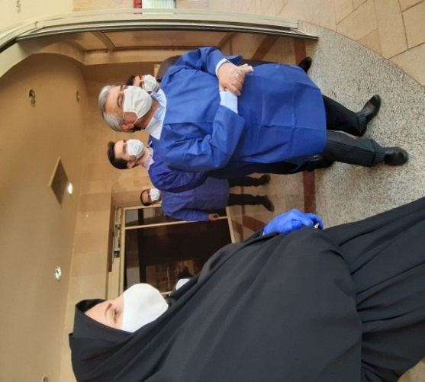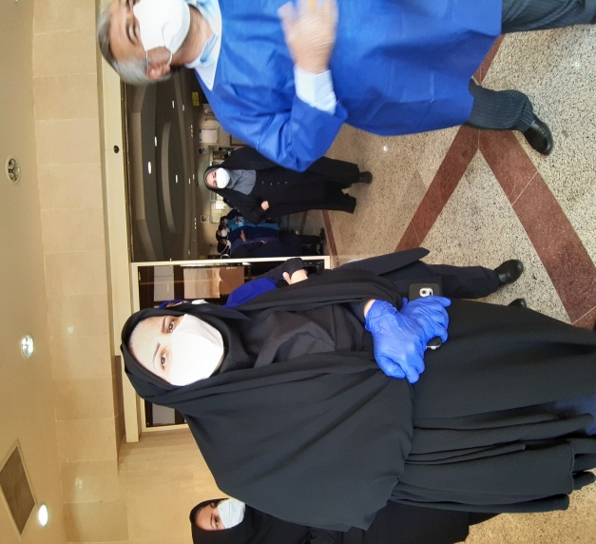
ویدئو کنفرانس تجلیل از کارآفرین برترهم استانی درچهارمین دوره انتخابات مردمی کارآفرینان برترکشور(خانم فرشته محرابی ) با حضور سرکارخانم دکتر ابتکار معاون رئیس جمهور در امور زنان و خانواده مورخ 18/4/99
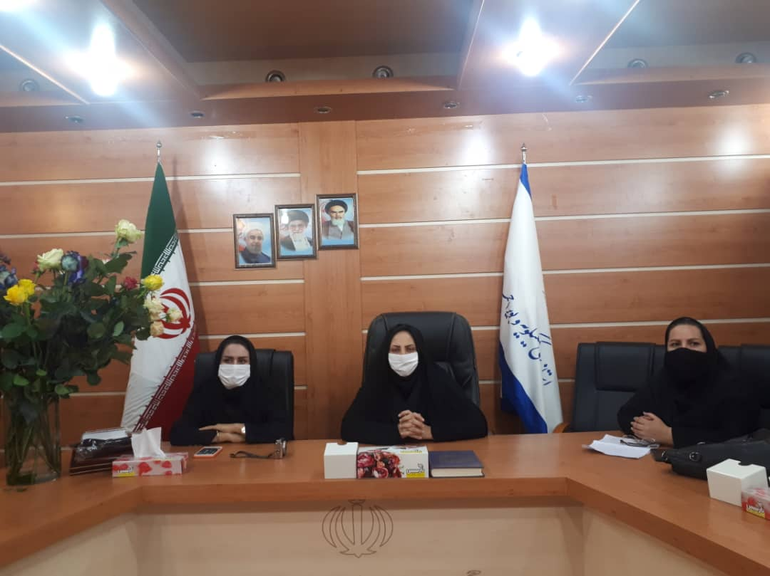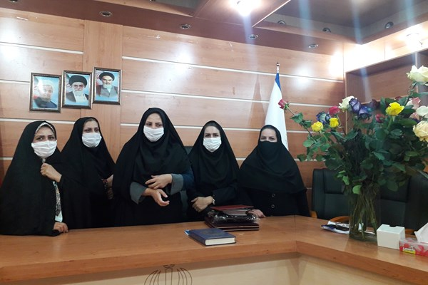
افتتاح موسسه خیریه آبشار عاطفه ها شعبه اکبرآباد مورخ 22/4/99
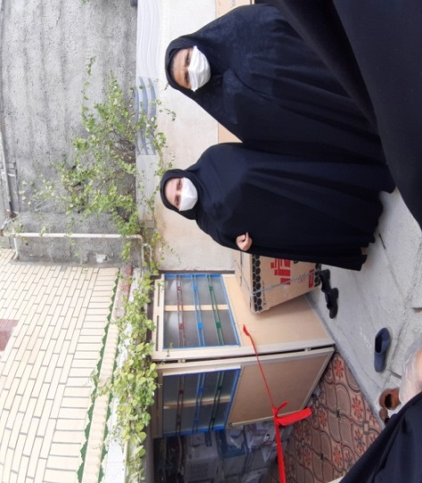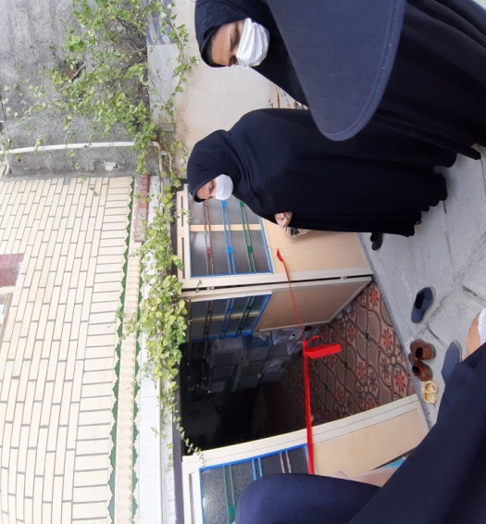

تجلیل از بانوان استانداری به مناسبت هفته عفاف و حجاب مورخ 23/4/99
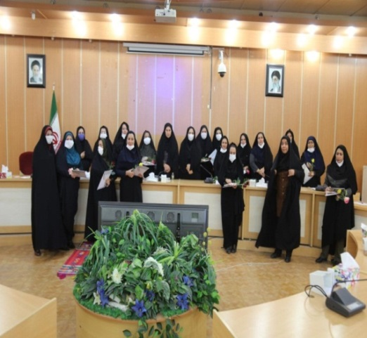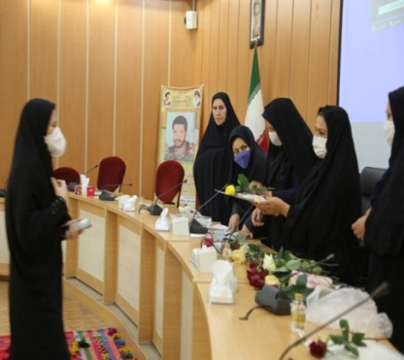
جلسه تجلیل از فرزندان پرسنل استانداری که به سن تکلیف رسیده انددر هفته عفاف و حجاب مورخ 24/4/99
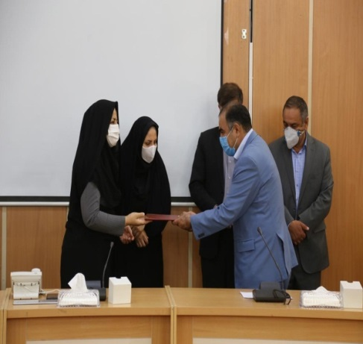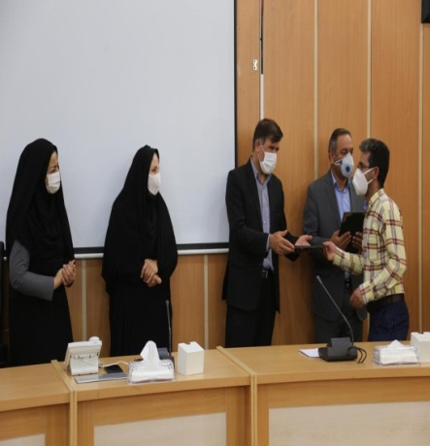

اهداء وسایل و امکانات ورزشی به کمپ بانوان شهرستان گچساران با همکاری اداره کل ورزش و جوانان استان مورخ 23/4/99
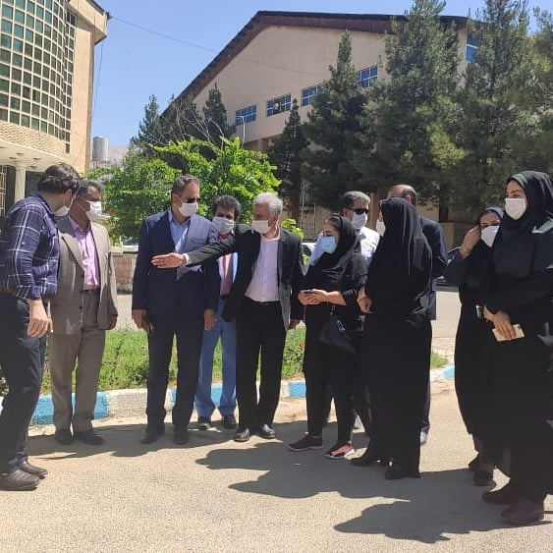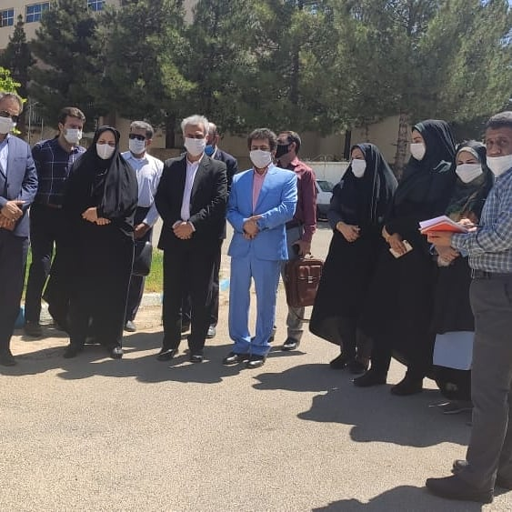
تجلیل از بانوان شاغل دراداره کل ورزش و جوانان به مناسبت روز دختر مورخ 23/4/99
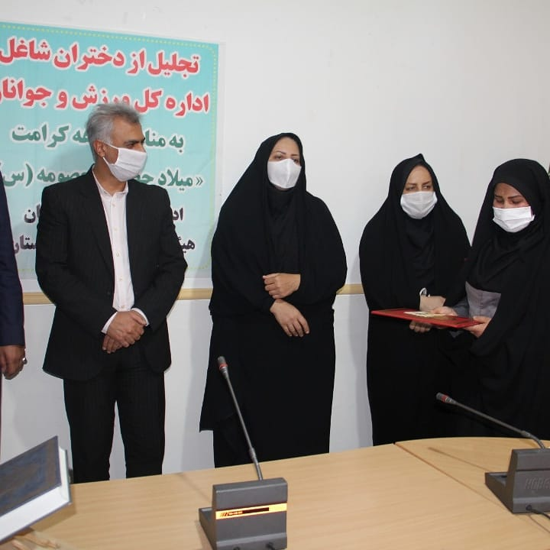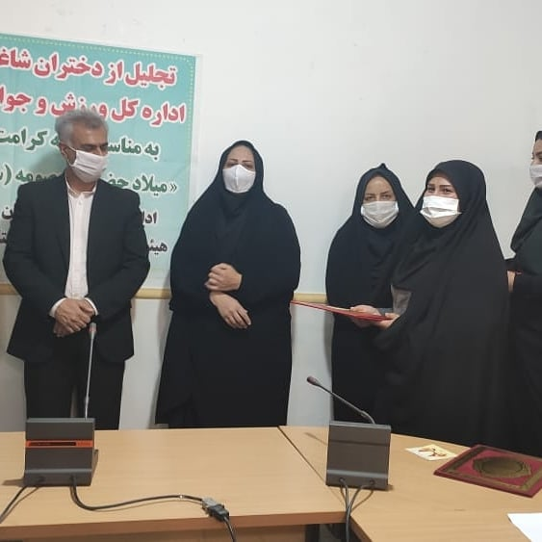
ویدئو کنفرانس با موضوع آسیب های اجتماعی با حضور سرکارخانم دکتر ابتکار و سرکارخانم دکتر نظری مورخ 28/4/99
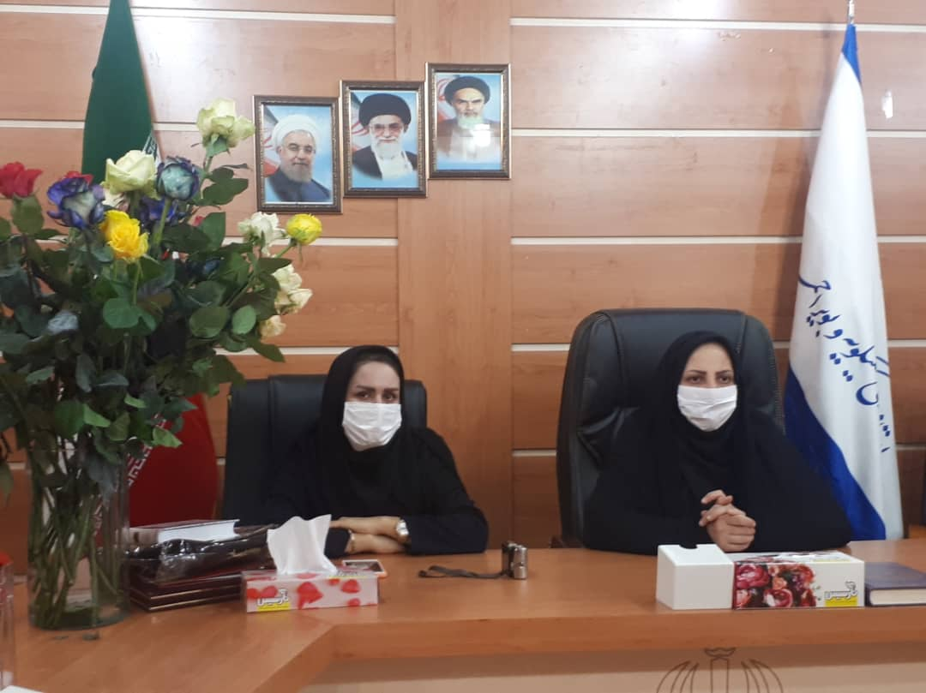
دومین جلسه اجرایی شدن سند ارتقاء وضعیت زنان استان ،کمیته زنان و خانواده دفاع مقدس و برگزاری جشنواره و مسابقات فرهنگی، هنری با محوریت زنان و دفاع مقدس مورخ 12/5/99
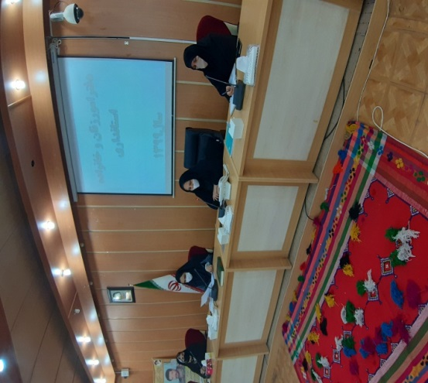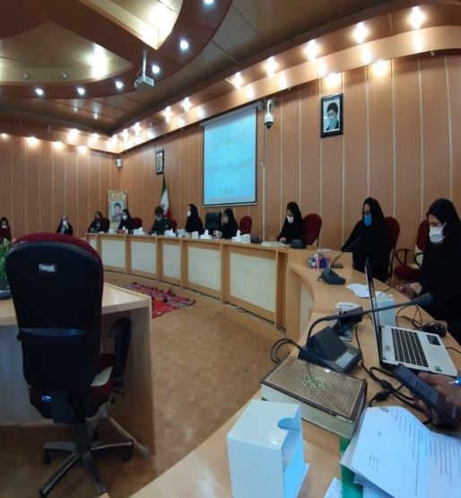
جلسه ویدئو کنفرانس اجرایی شدن سند ارتقاء وضعیت زنان با حضور سرکارخانم دکتر ابتکار مورخ 13/5/99
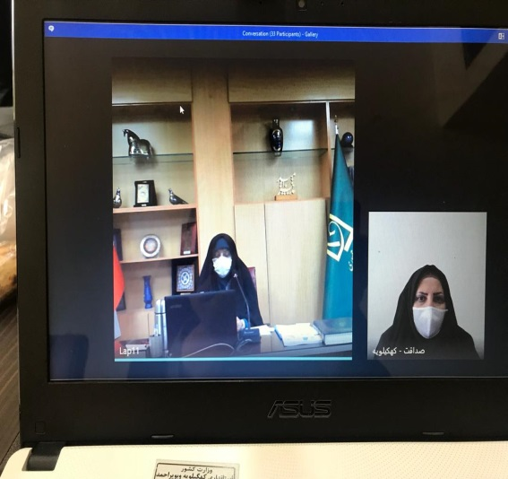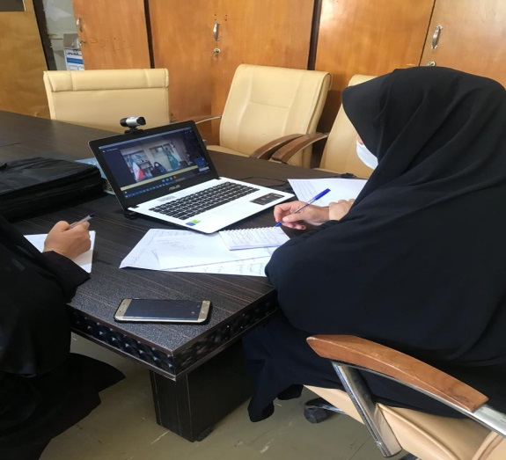
جلسه تخصصی به مناسبت هفته ازدواج با سازمان های مردم نهاد مورخ 16/5/99
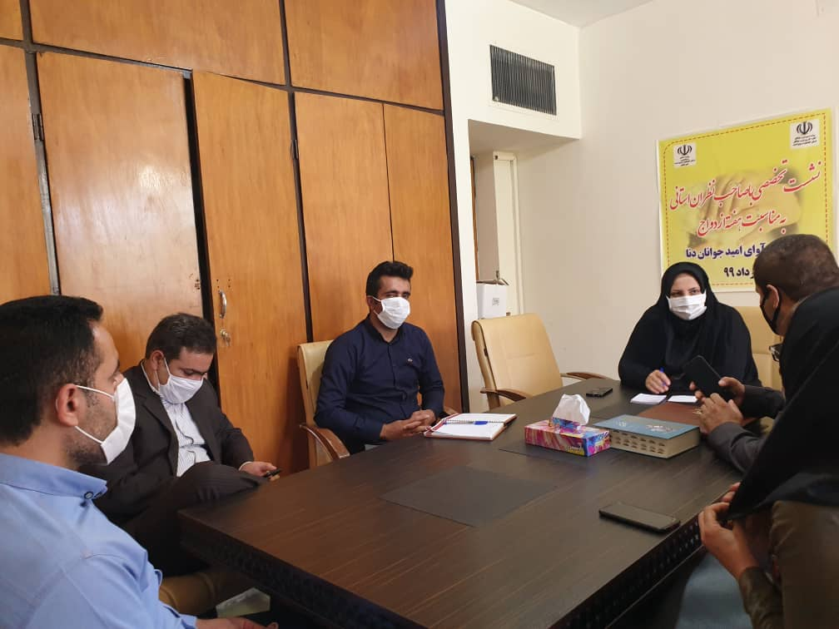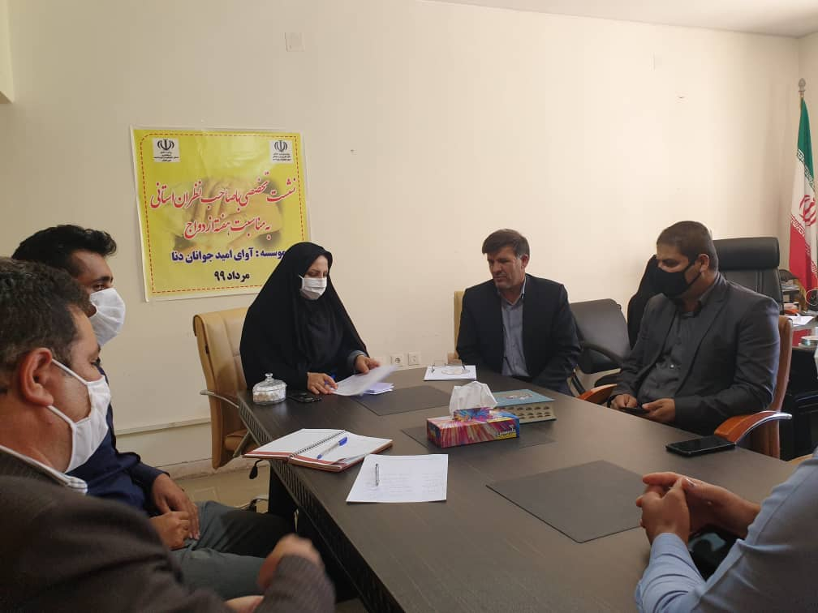
جلسه آموزش مجازی کسب و کار برای تولیدکنندگان و فعالین اقتصادی زن مورخ 20/5/99
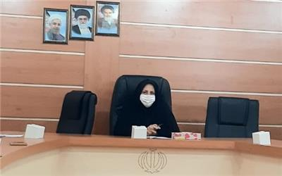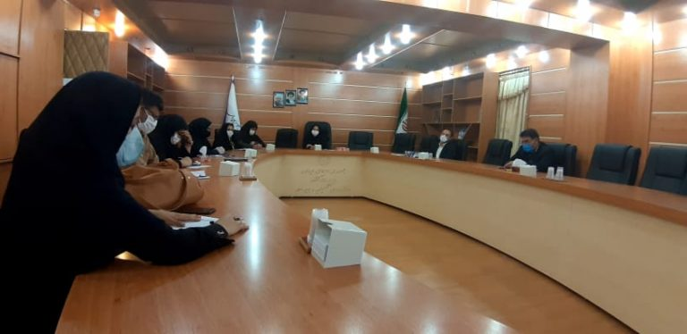
جلسه با اداره کل پست استان و انعقاد قرارداد جهت حذف هزینه مرسولات کارآفرین زن استان مورخ 26/5/99
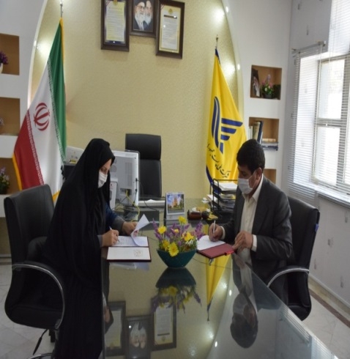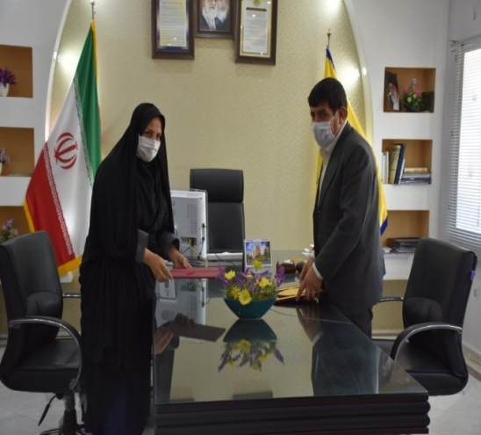
جلسه با مشاور بانوان نیروی انتظامی استان باموضوع اجرایی سازی مفاد سند ارتقای وضعیت زنان مورخ 26/5/99
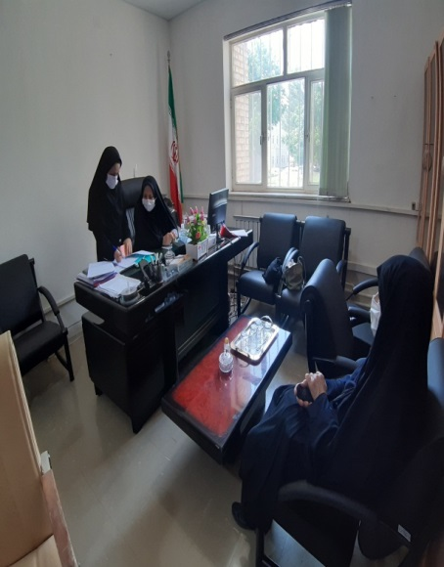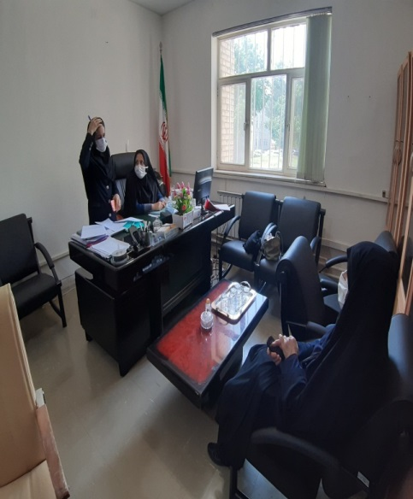
جلسه اجرایی سازی مفاد تفاهم نامه فی مابین معاونت امور زنان و خانواده رئیس جمهور و صندوق کارآفرینی امید مورخ 3/6/99
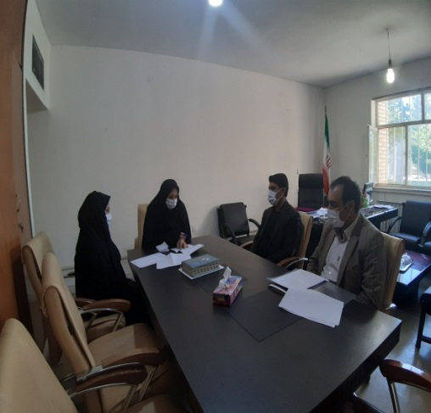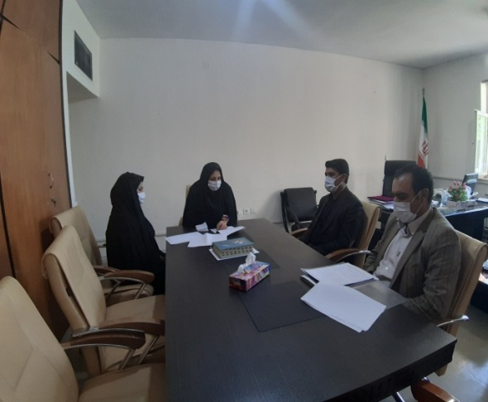
کلنگ زنی زمین خوابگاه شبانه روزی دختران بخش دیشموک مورخ 6/6/99
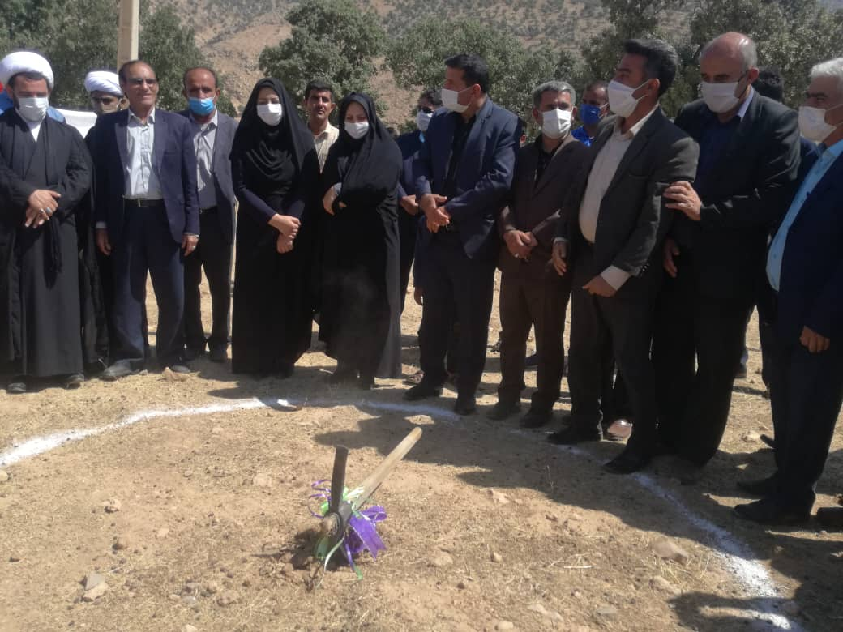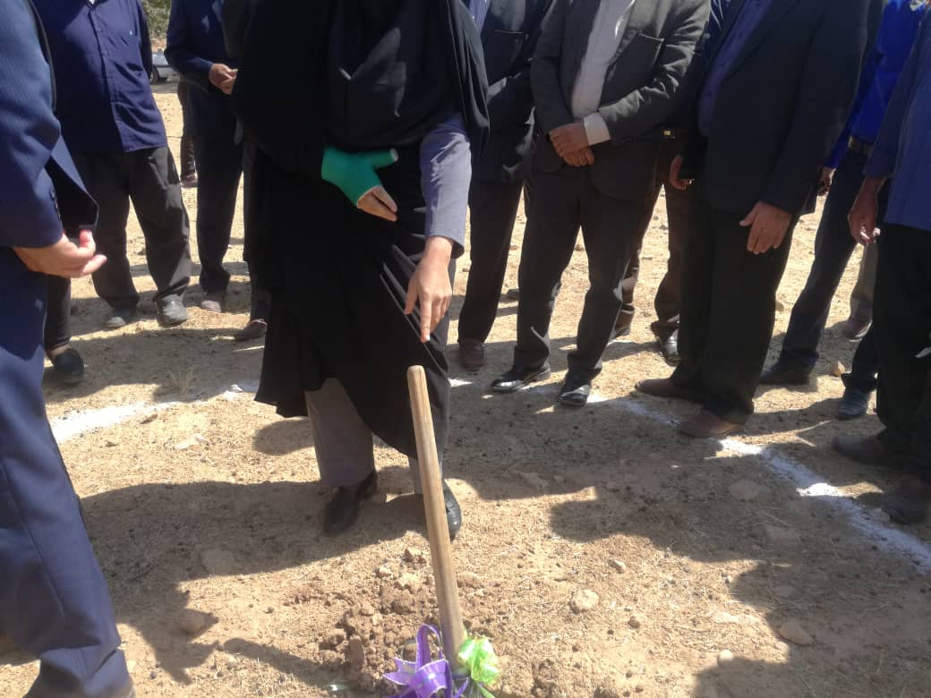
سومین جلسه کمیته زنان و خانواده مورخ 13/6/99
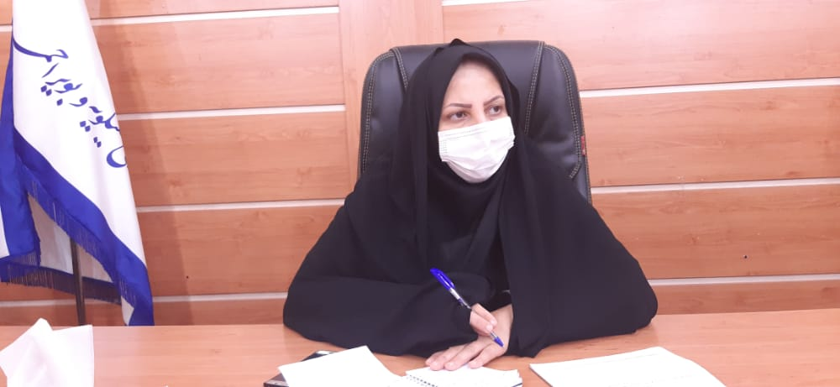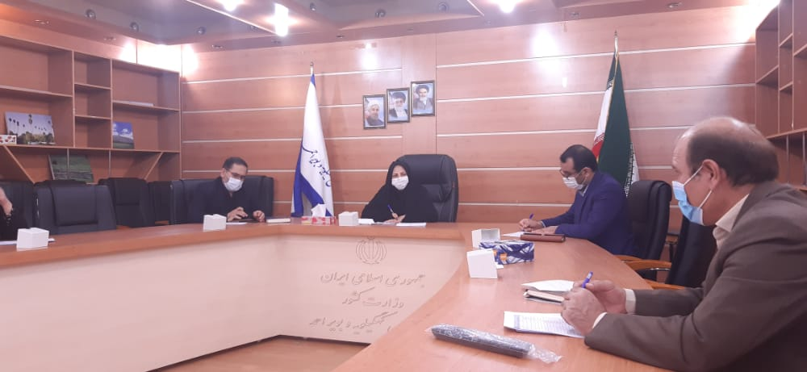
ویدئو کنفرانس سومین جلسه کارگروه فرهنگی و اجتماعی با حضور سرکارخانم دکتر نظری کیایی مشاور محترم در امور زنان و خانواده وزارت کشور مورخ 29/6/99
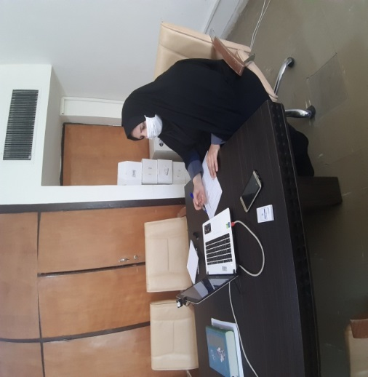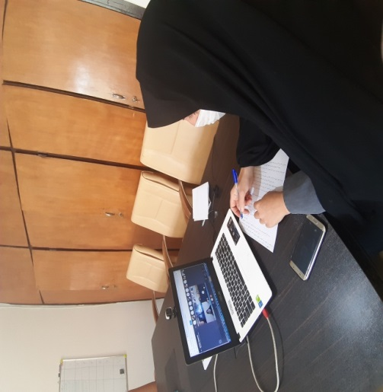

ویدئو کنفرانس بزرگداشت چهلمین سالگرد دفاع مقدس به ریاست سرکارخانم دکتر نظری مورخ 19/6/99
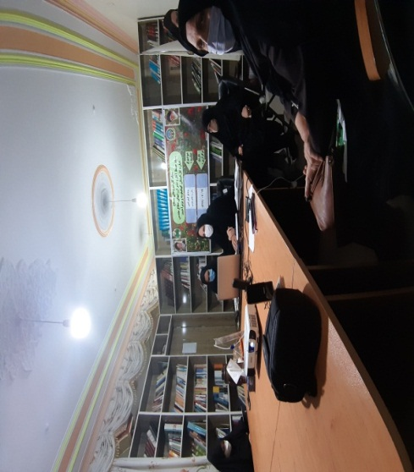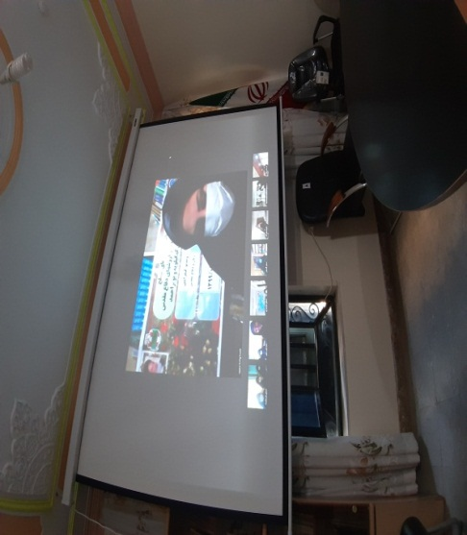

جلسه بررسی مسائل حوزه زنان و دفاع مقدس با حضور ناحیه مقاومت بسیج شهرستان مورخ 22/6/99
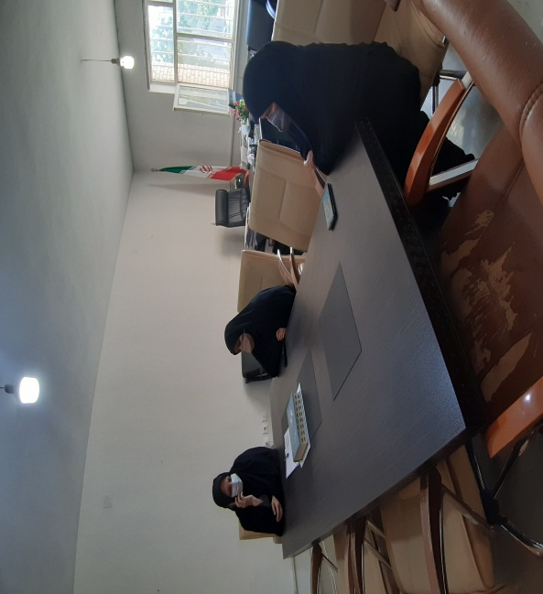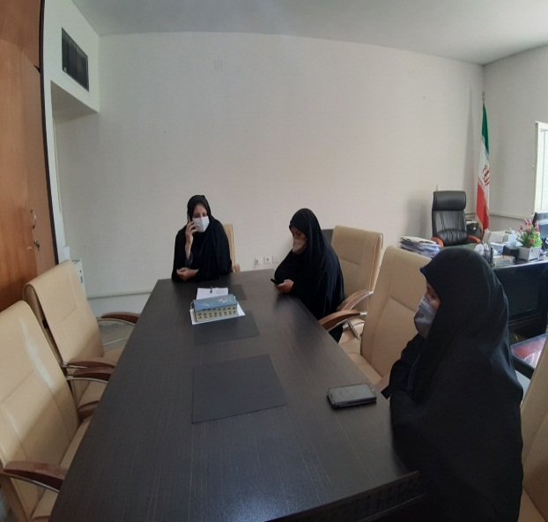
جلسه با دکتر چاووشیان مدیرعامل موسسه خاتم و جامعه پزشکی در خصوص وضعیت خودکشی در بخش دیشموک مورخ 24/6/99
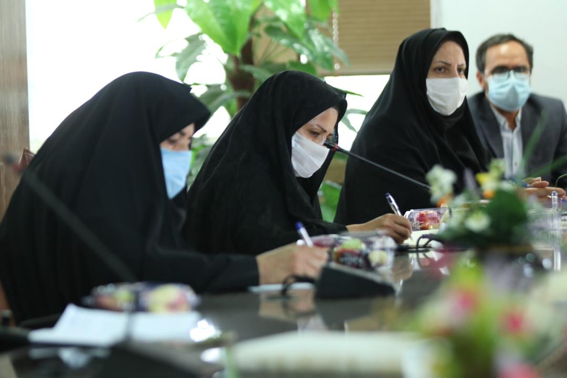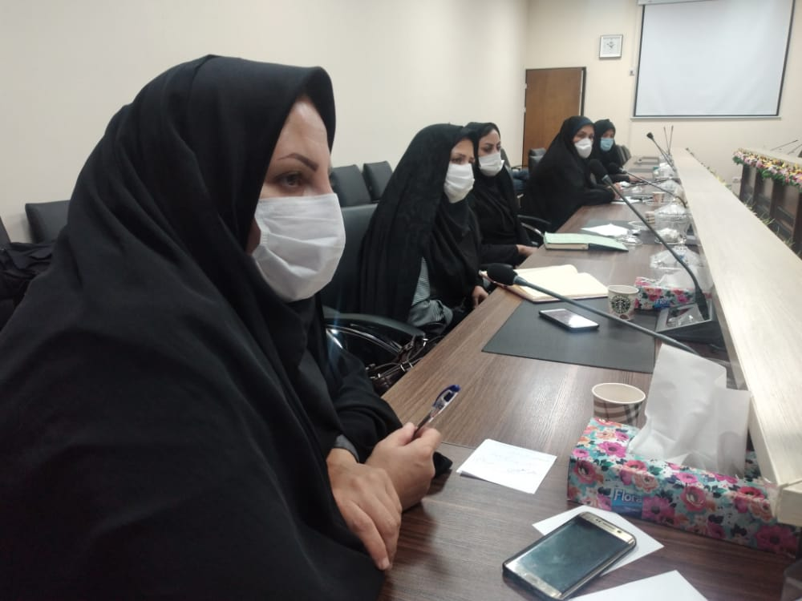
وبینار در خصوص کنوانسیون حقوق کودک با حضور دکتر عباسی دبیر مجمع ملی حقوق کودک مورخ 13/7/99
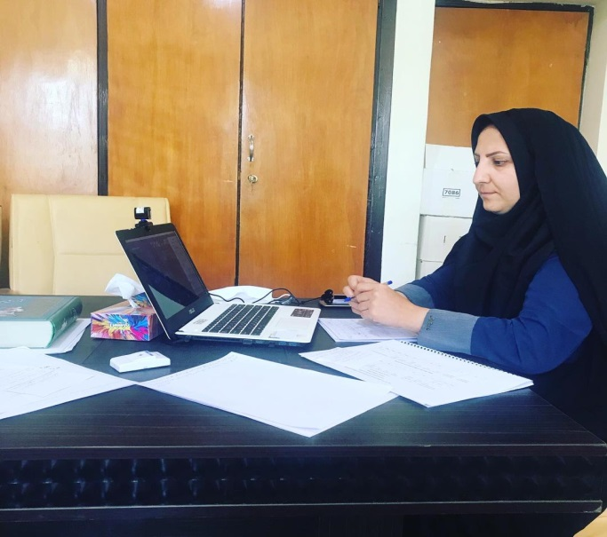
همایش اسوه های صبر و مقاومت و تجلیل از خانواده معزز شهداء با حضور استاندار محترم 13/7/99
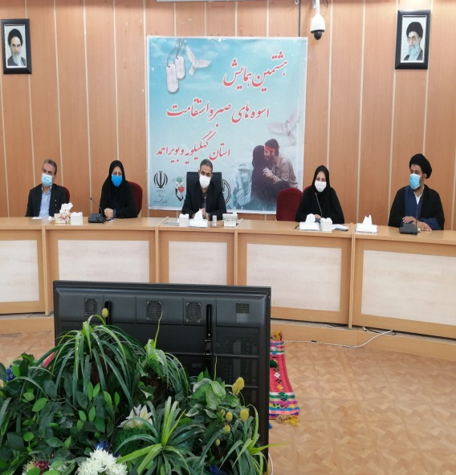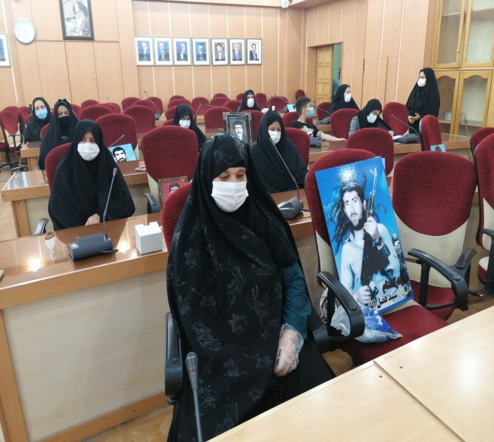
جلسه کمیته حقوق کودک مورخ 16/7/99
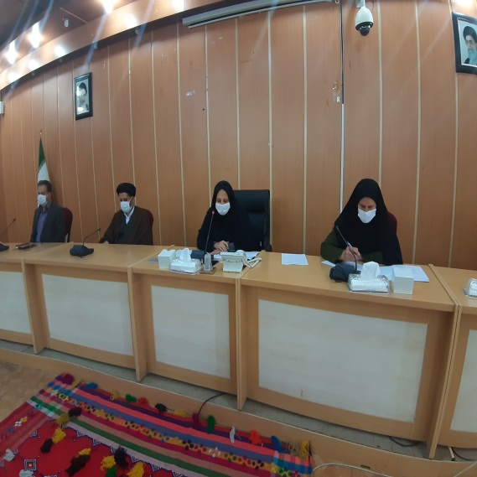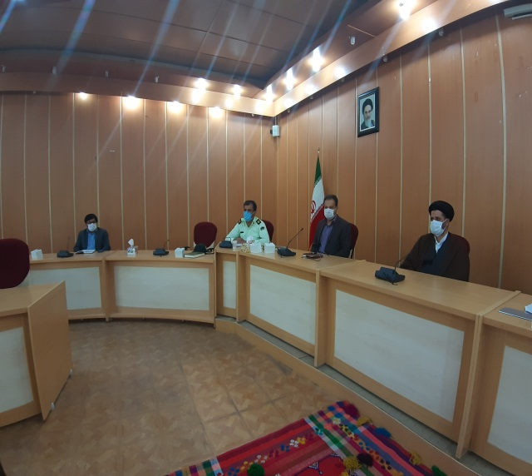
جلسه بررسی مسائل و مشکلات جرائم غیرعمد زنان بند نسوان و کانون اصلاح تربیت مورخ 21/7/99
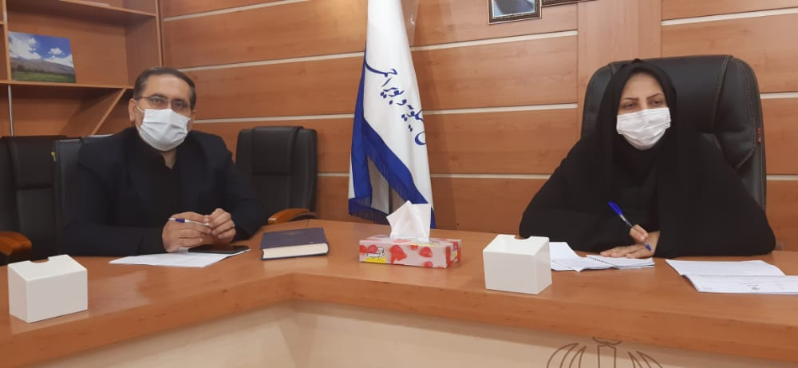
همایش پیاده روی با همکاری اداره کل ورزش و جوانان به مناسبت هفته سلامت بانوان ایرانی 29/7/99
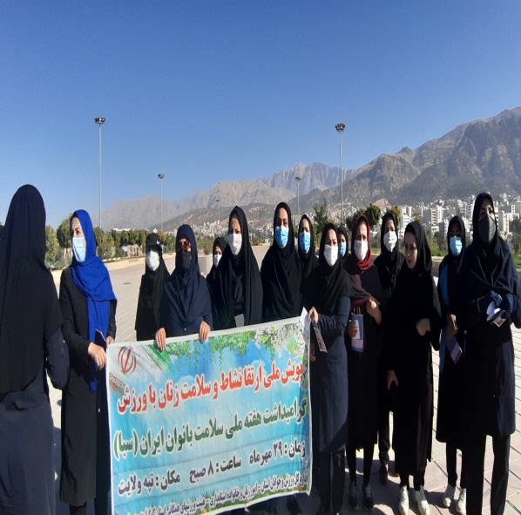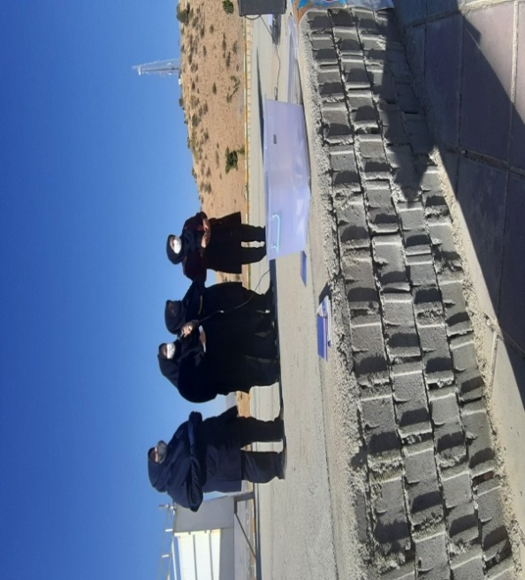
جلسه بررسی طرح هر کارمند یک حامی با مدیرکل کمیته امداد امام خمینی (ره) مورخ 6/8/99
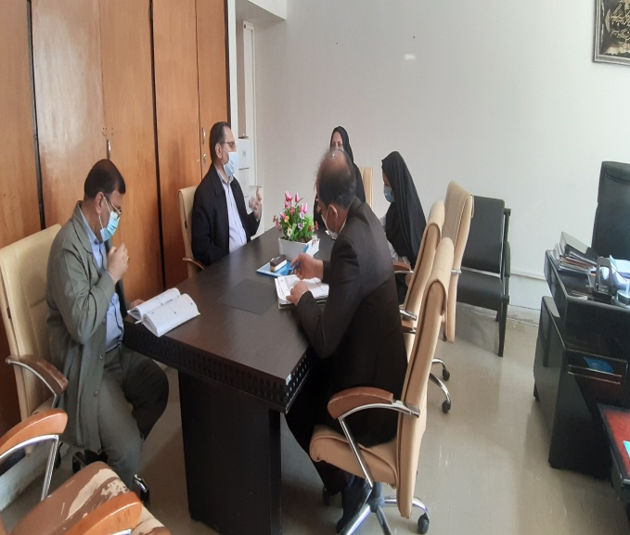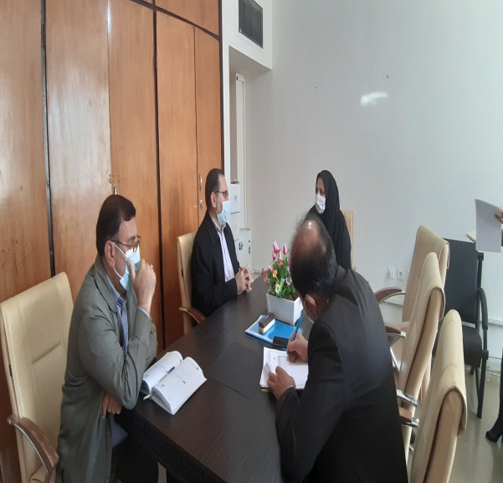
وبینار در خصوص کووید 19 و چالش های سلامت و روان جامعه مورخ 11/8/99
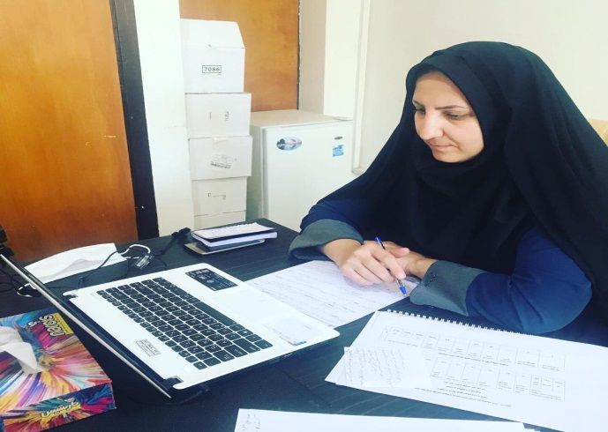
جلسه ویدئو کنفرانس با حضور خانم دکتر ابتکار معاون رئیس جمهور در امور زنان و خانواده وزارت کشور با موضوع سند ارتقاء بانوان مورخ 17/8/99
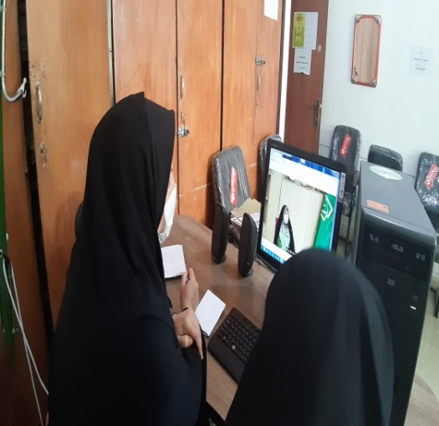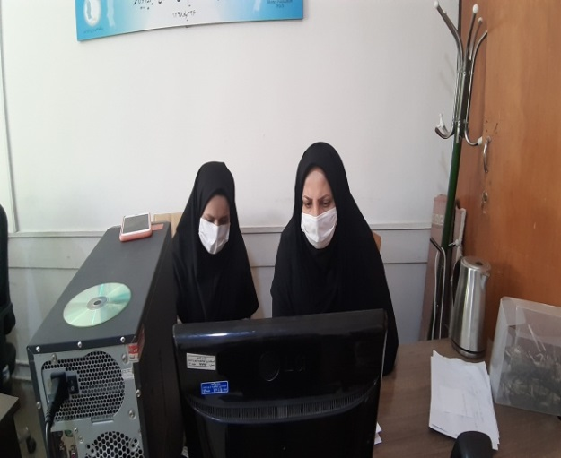

وبینار افتتاح نمایشگاه مجازی منطقه ای توانمندسازی دختران در زمینه مد، لباس و صنایع دستی با حضور سرکارخانم دکتر جواهریان معاون محترم برنامه ریزی و هماهنگی معاونت امور زنان و خانواده ریاست جمهوری 19/8/99
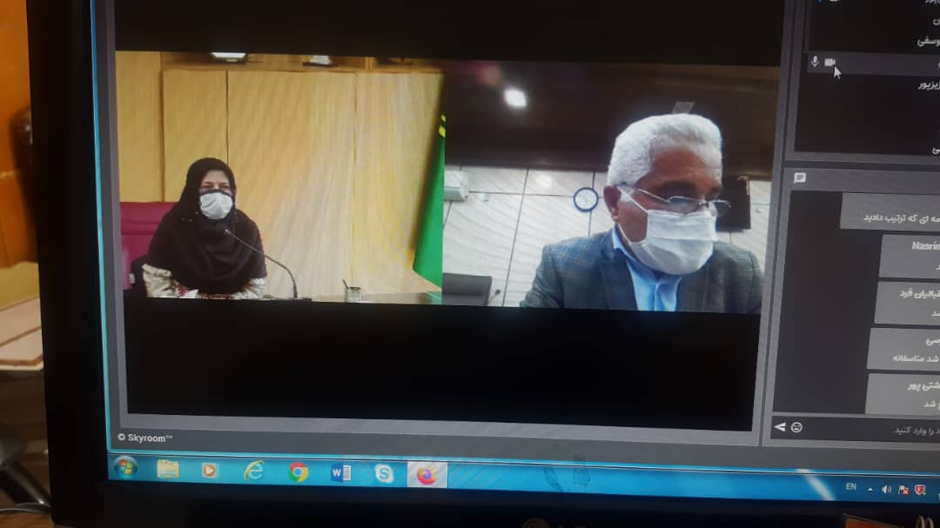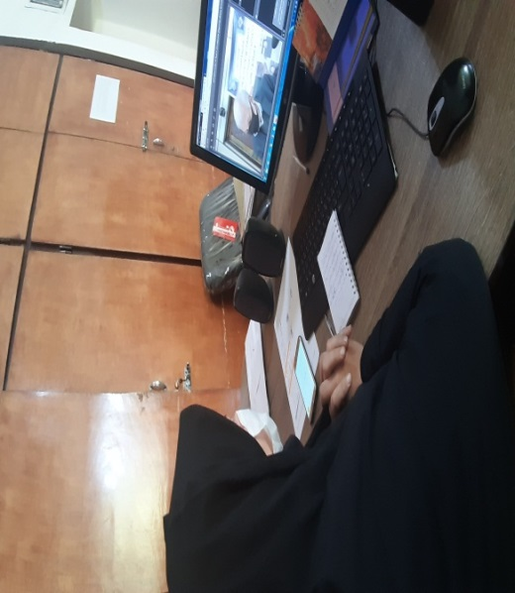

جلسه ویدئو کنفرانس کارگروه اجتماعی، فرهنگی و اجرایی سازی سند ارتقاء زنان با حضور سرکارخانم دکتر ابتکار معاون محترم رئیس جمهور در امور زنان و خانواده مورخ 27/8/99

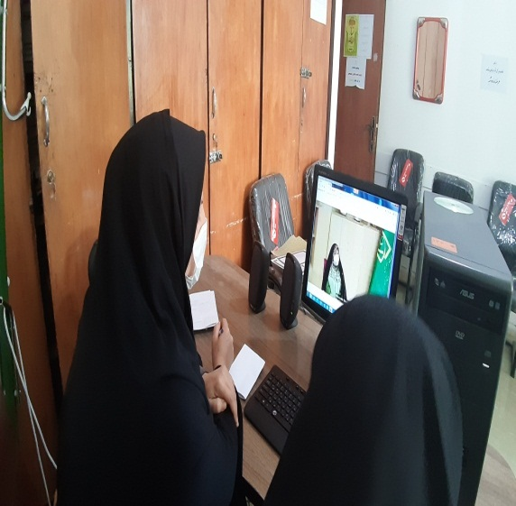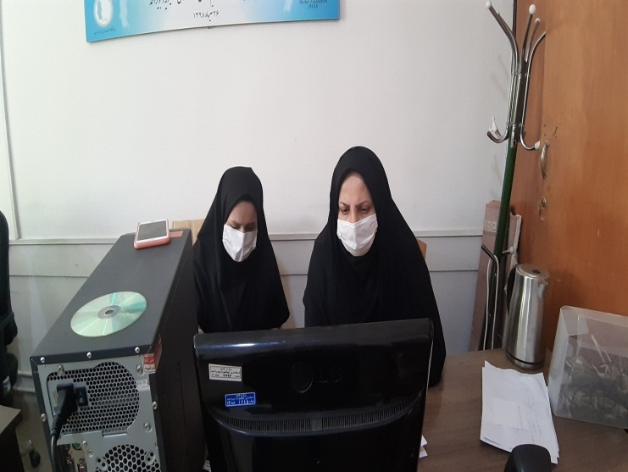

جلسه ویدئو کنفرانس دستاوردها در زمینه توسعه شهر دوستدار کودک با حضور سرکارخانم دکتر ابتکار معاون محترم رئیس جمهور در امور زنان و خانواده و وزیر امور زنان اندونزی مورخ 28/8/99
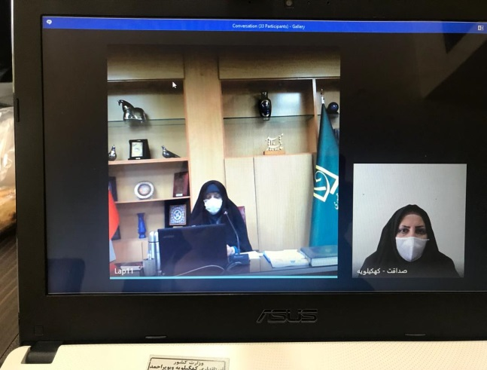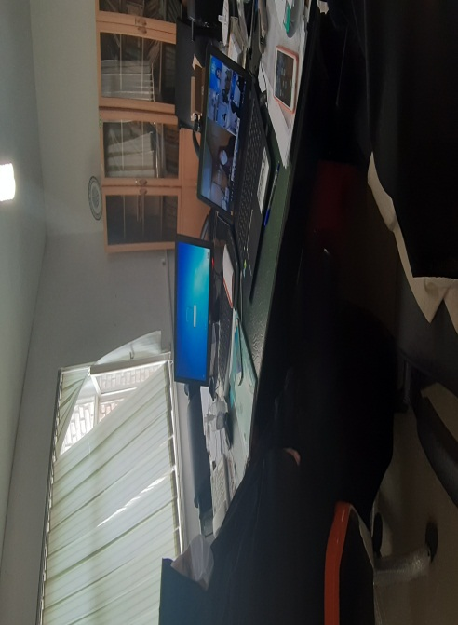
جلسه وبینار نشست کتابخوانی مجازی ویژه بانوان مورخ 2/9/99
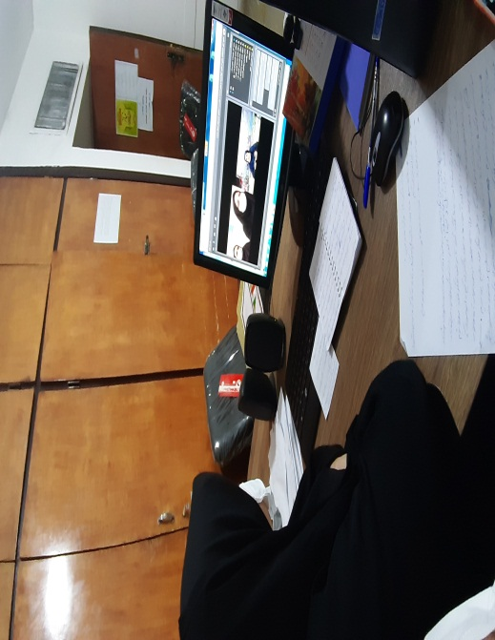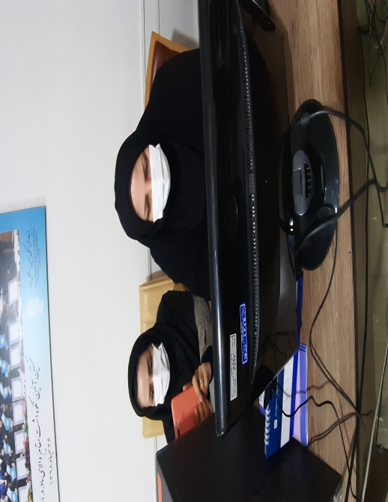

جلسه معارفه رئیس میراث فرهنگی شهرستان مارگون 3/9/99
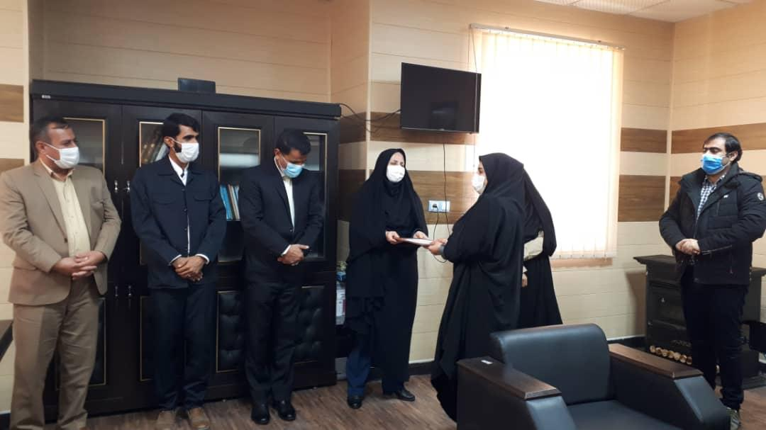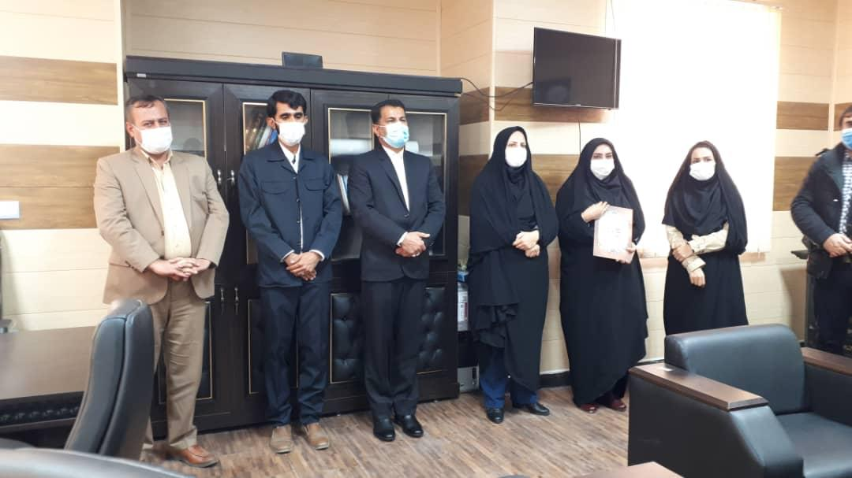
جلسه با سازمان های مردم نهاد جهت توزیع بسته های معیشتی مورخ 5/9/99
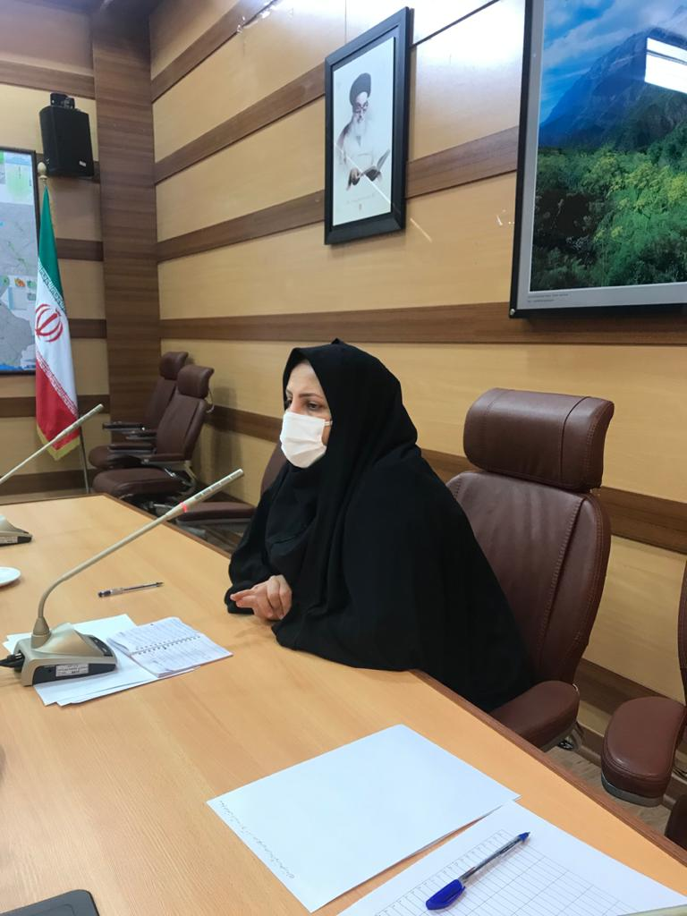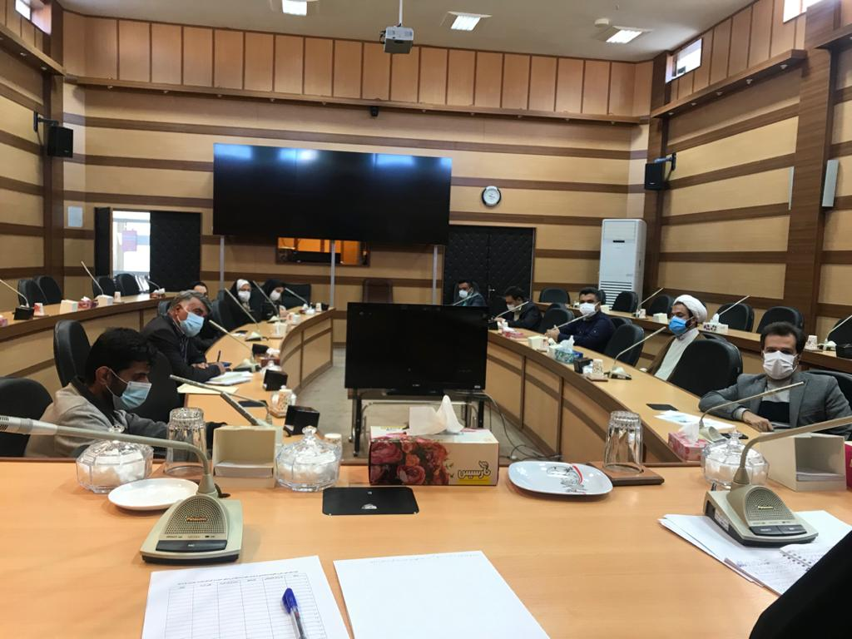
جلسه خیرین مدرسه ساز مورخ 26/9/99
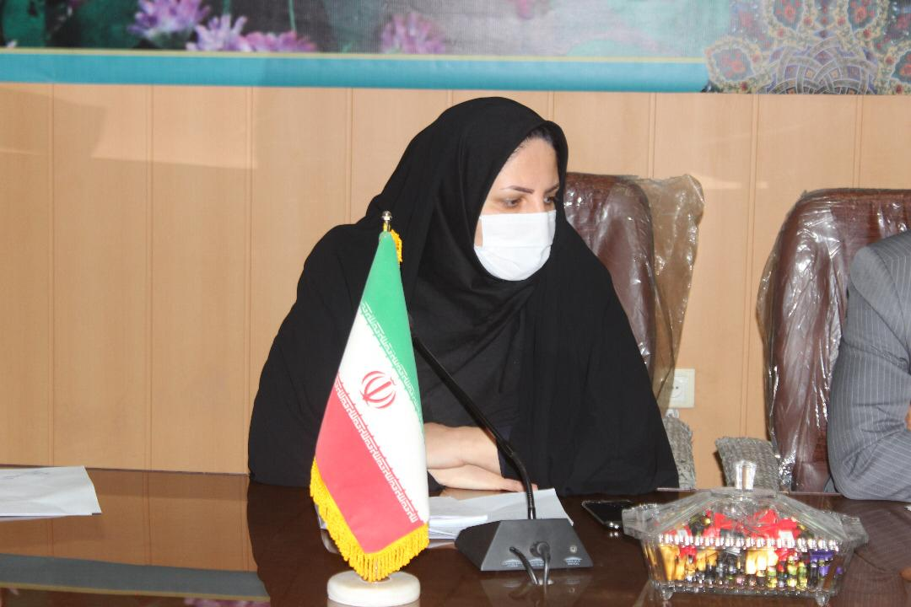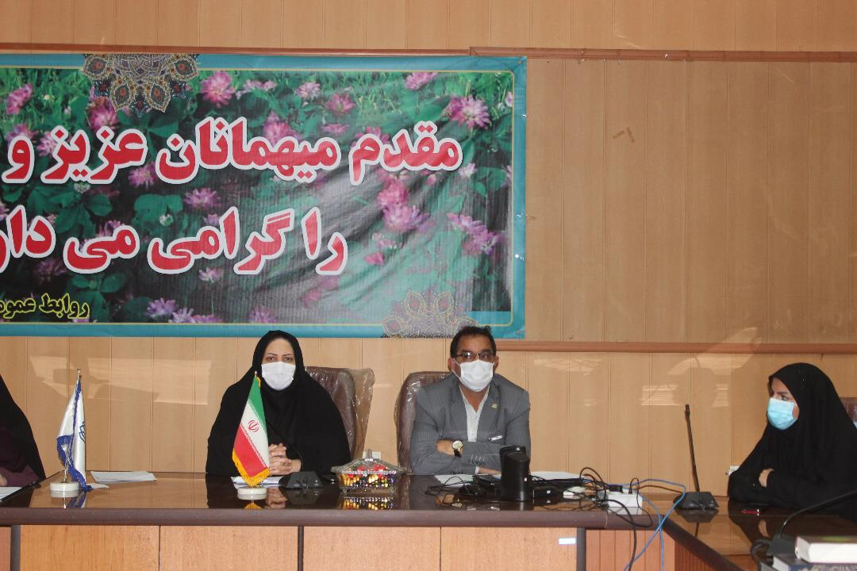

تجلیل از پرستاران بیمارستان شهید جلیل به مناسبت روز پرستار 30/9/99
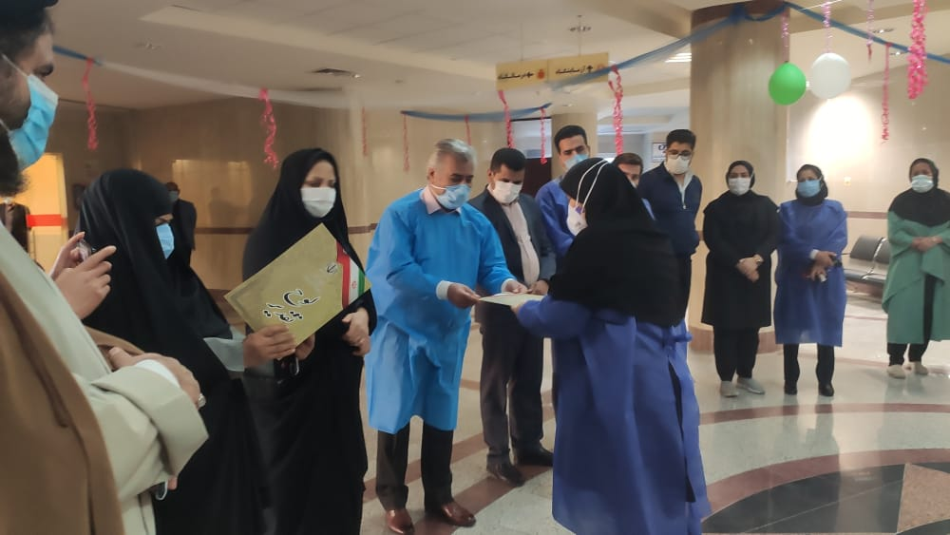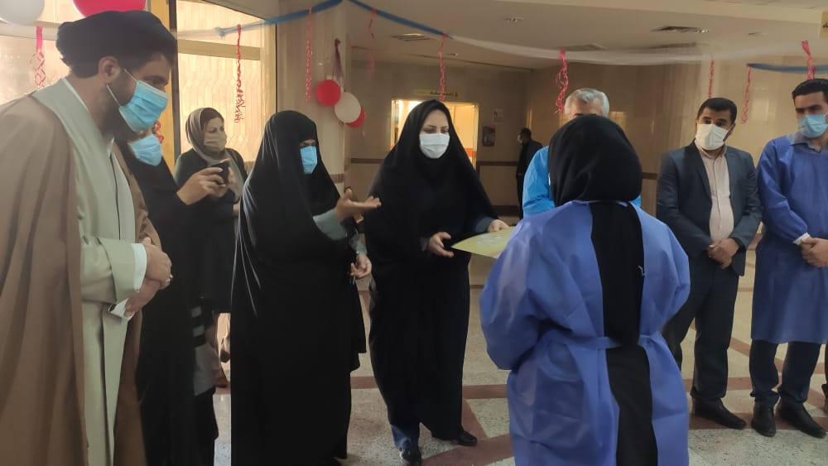
تجلیل از پرستاران بیمارستان امام سجاد(ع) به مناسبت روز پرستار 30/9/99
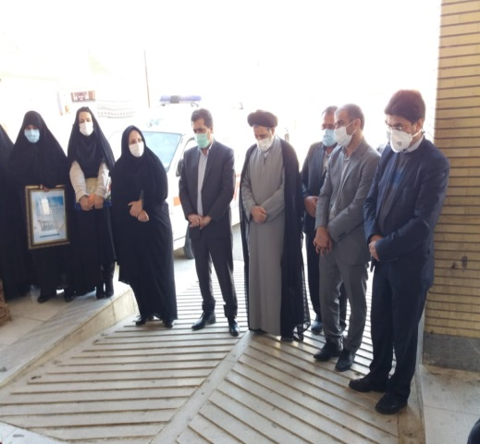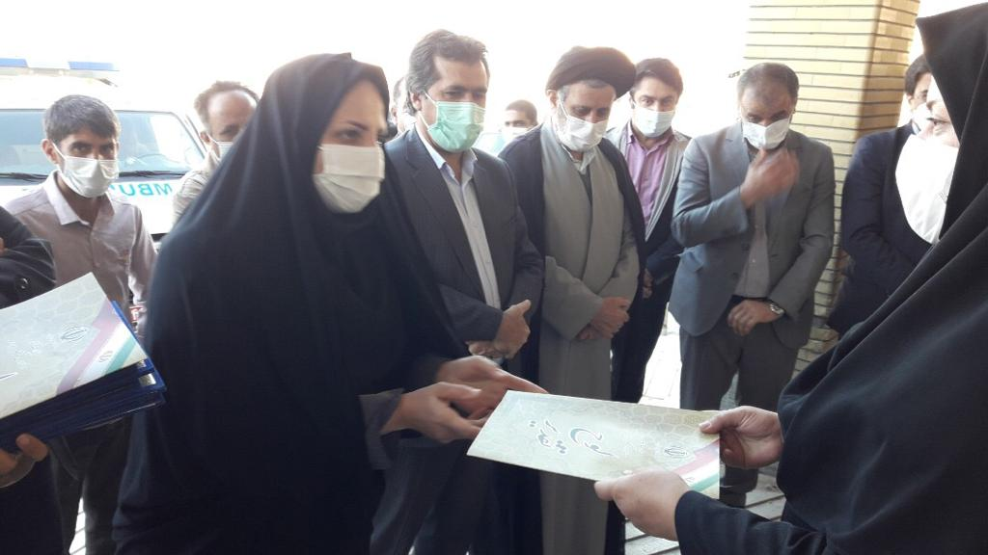
تجلیل از کارکنان اداره کل انتقال خون استان مورخ 15/10/99
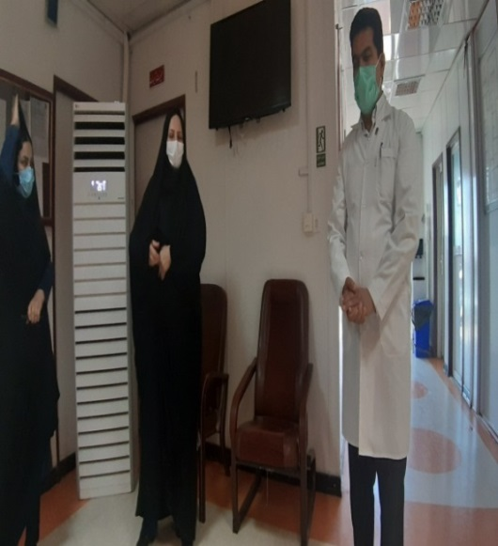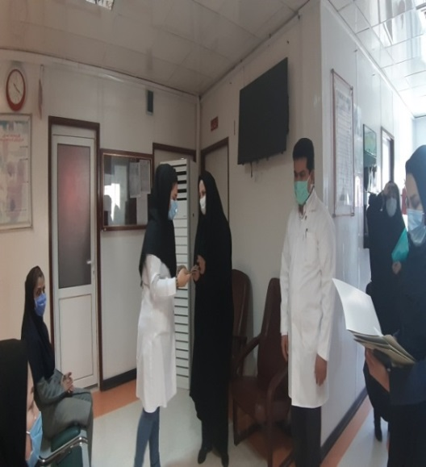

جلسه با اداره کل زندان ها اقدامات تأمینی و تربیتی و انقعاد تفاهم نامه در خصوص حمایت از زنان زندانی مورخ 15/10/99
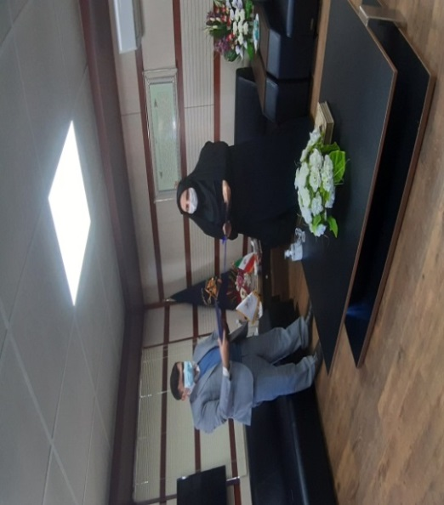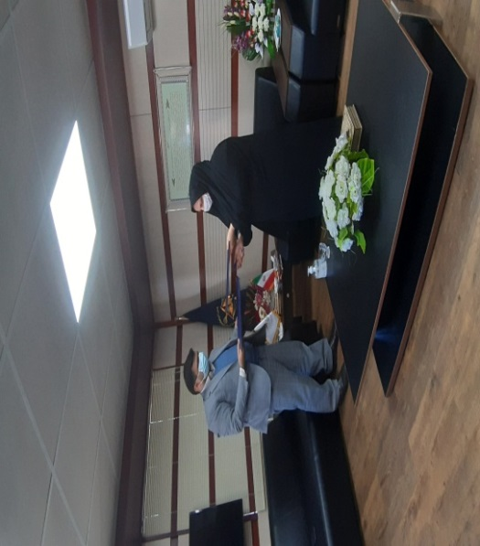
جلسه طرح ایتام و اکرام به ریاست معاون سیاسی، امنیتی و اجتماعی مورخ 16/10/99
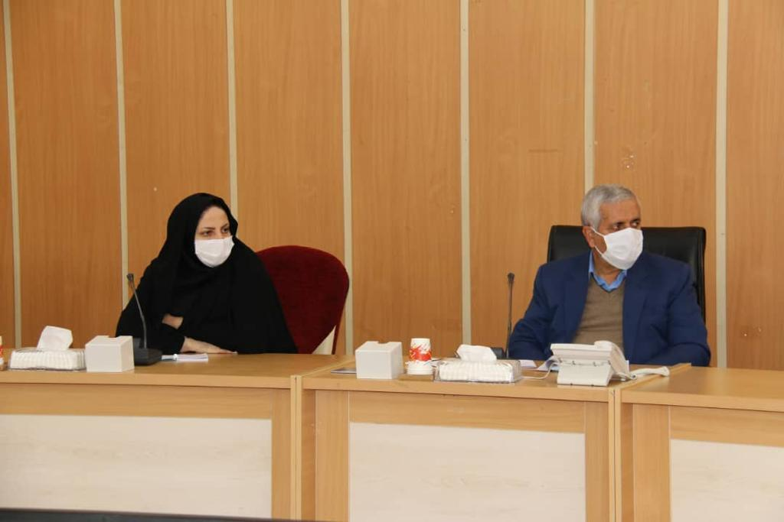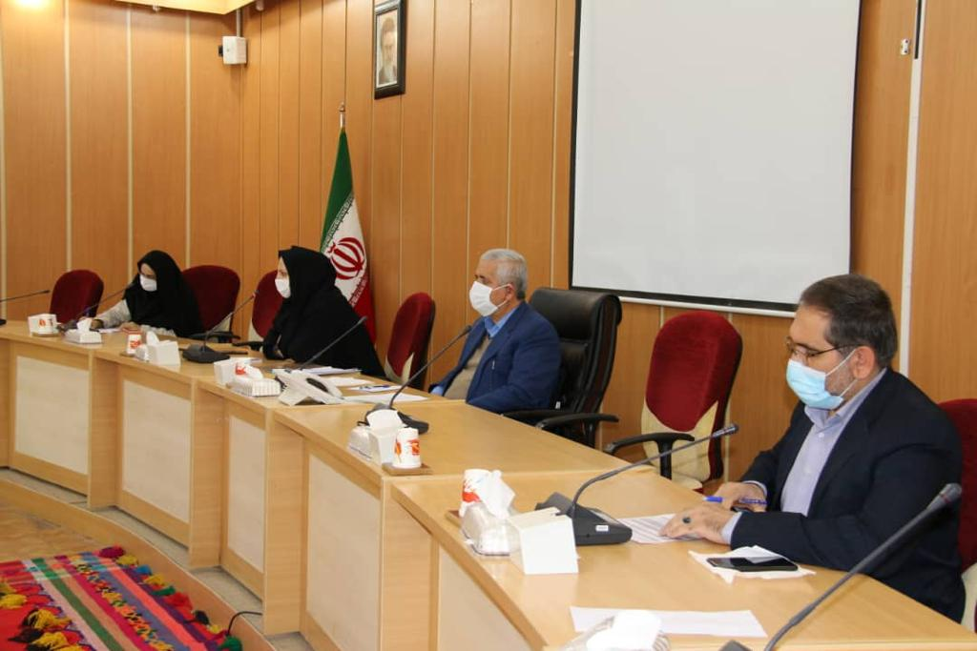
نشست مجازی کارگروه دهه مبارک فجر و هفته زن با حضور سرکارخانم دکتر ابتکار معاون محترم رئیس جمهور در ا مور زنان و خانواده مورخ 22/10/99
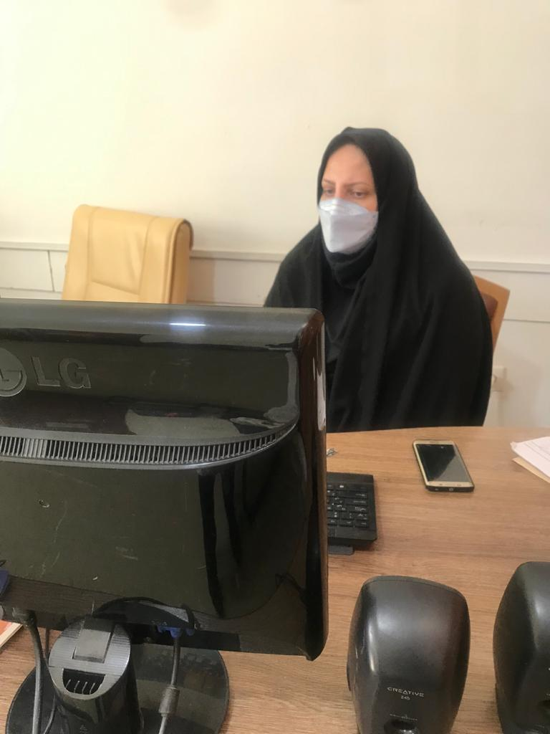

نشست مجازی کارگروه خانواده قرارگاه ستاد ملی مبارزه با کرونا 23/10/99
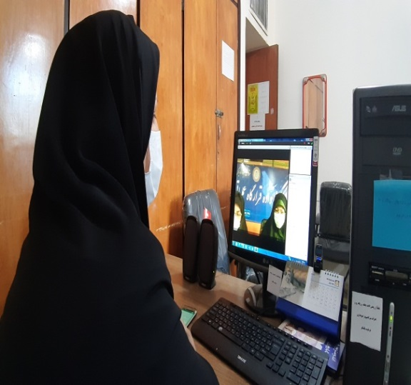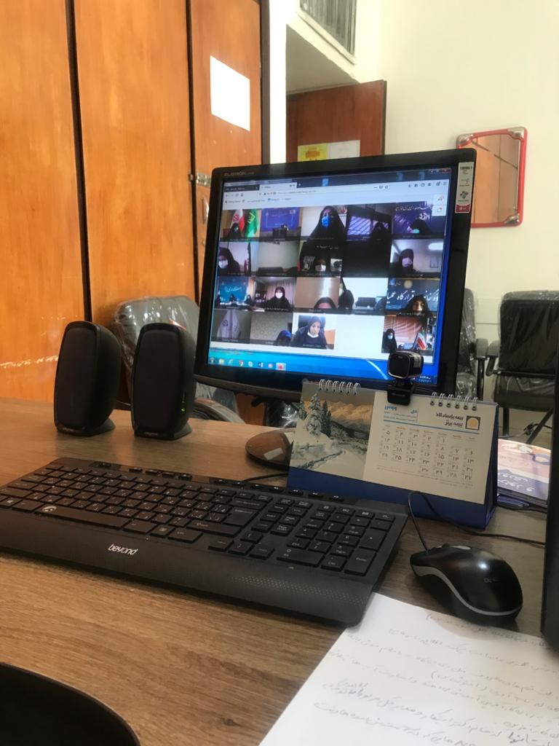
نشست مجازی با محوریت خانه های امن به ریاست سرکارخانم دکتر ابتکار 29/10/99
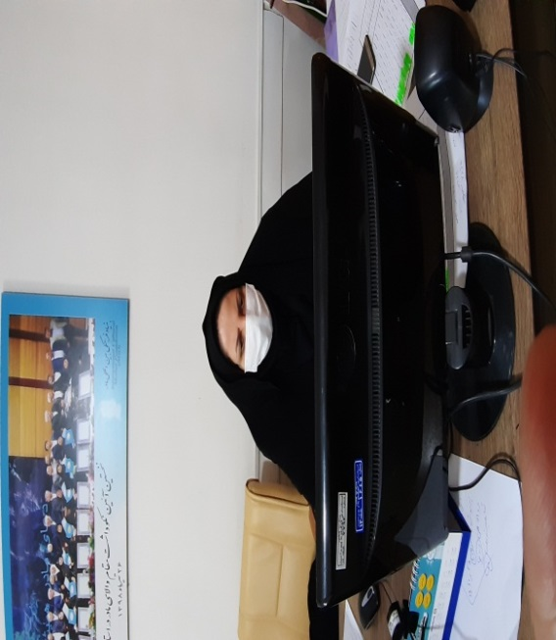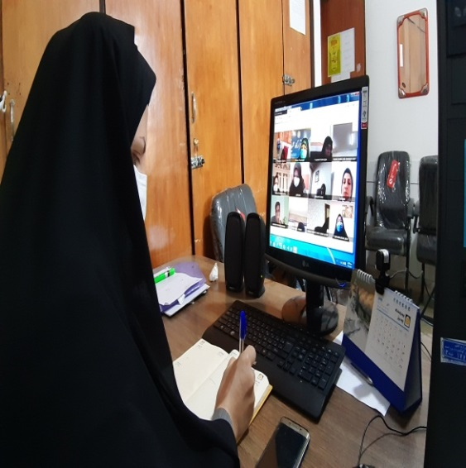
اولین جلسه کمیته دهه فجر انقلاب اسلامی و ستاد بزرگداشت مقام زن و روز مادر به ریاست معاون سیاسی، امنیتی و اجتماعی 1/11/99
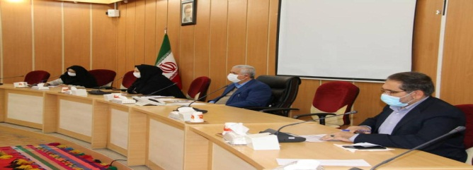

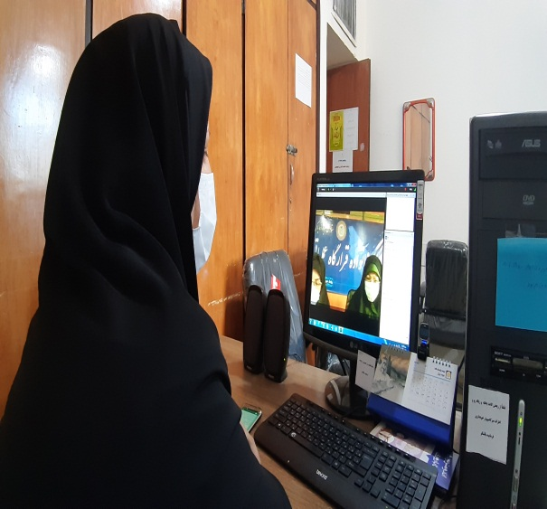
پنجمین نشست مجازی کارگروه خانواده قرارگاه ستاد ملی مبارزه با کرونا با حضور سرکارخانم دکتر نظری مشاور محترم وزیر کشور در امور زنان و خانواده 7/11/99
جلسه با اداره کل بنیاد شهید، ورزش و جوانان، بهزیستی، فرهنگ و ارشاد اسلامی، آموزش و پرورش به مناسبت دهه فجر 7/11/99

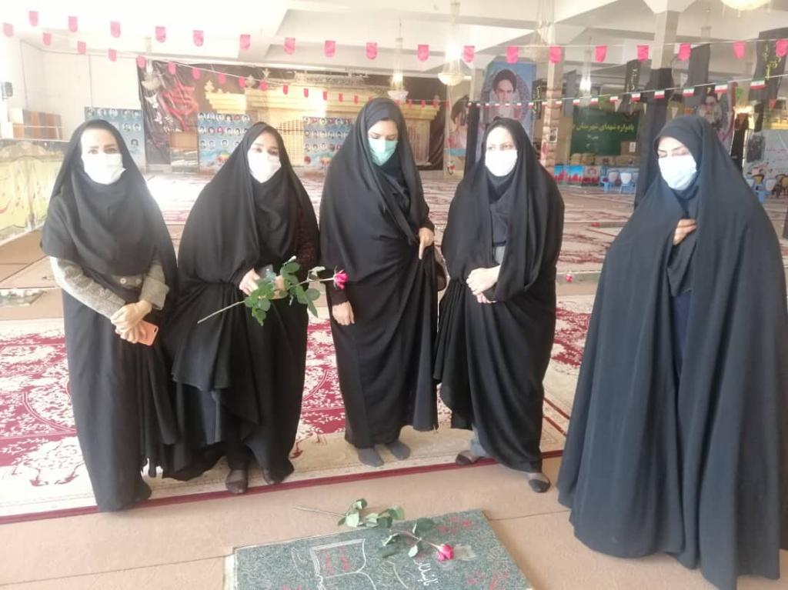
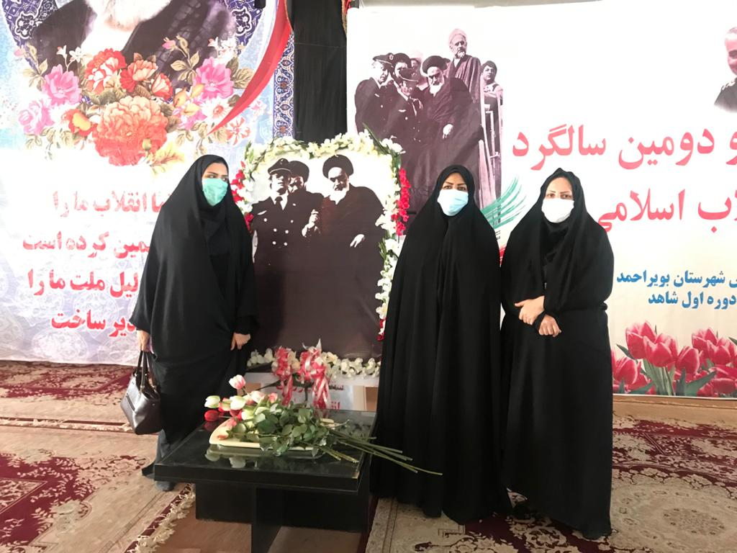
غبارروبی از گلزار شهدا به مناسبت دهه مبارک فجر 11/11/99

نشست مجازی زندگی تاب آورانه ، با احترام به خود و دیگران با حضور سرکارخانم دکتر نظری مشاور محترم وزیر کشور در امور زنان و خانواده 11/11/99
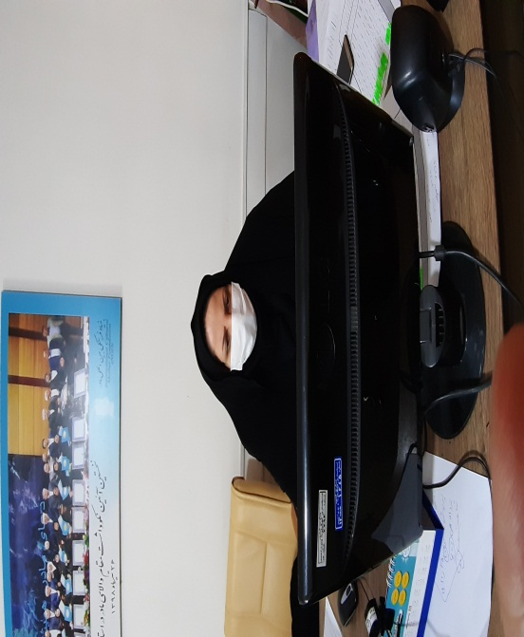
ویدئو کنفرانس تقدیر از زنان کارآفرین برتر کشور سرکارخانم دکتر نظری مشاور محترم وزیر کشور در امور زنان و خانواده 13/11/ 99
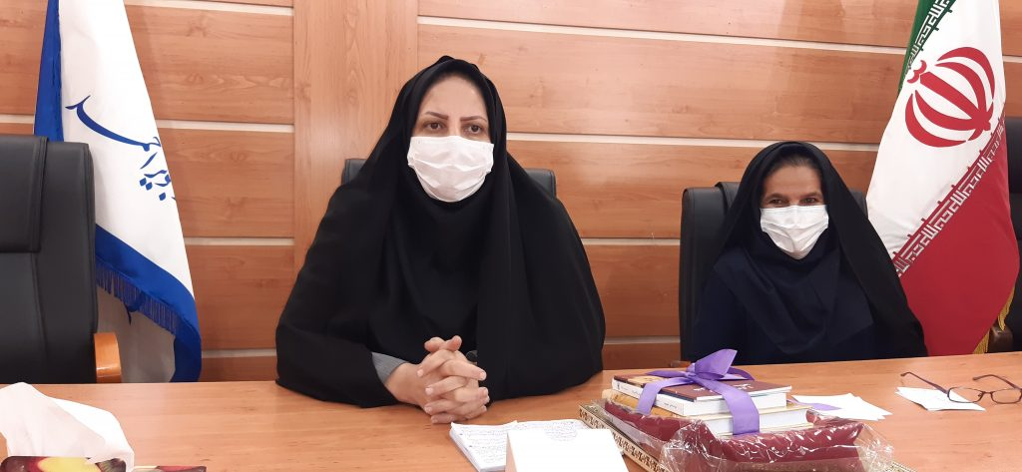
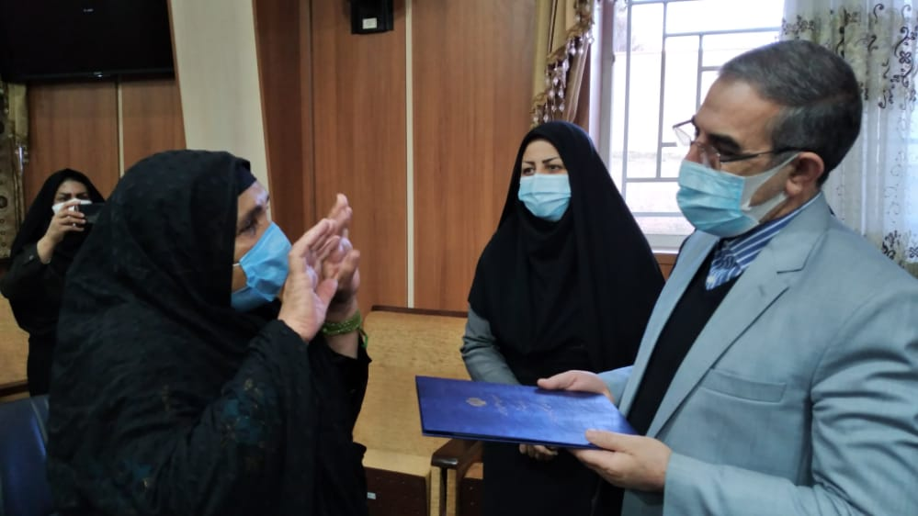
ویدئو کنفرانس با مقام محترم ریاست جمهوری و سرکارخانم ابتکار معاون امور زنان و خانواده ریاست جمهور و تجلیل از مدیران زن استان، نخبگان استانی، کارآفرین نمونه استان، خانواده شهداء 14/11/99
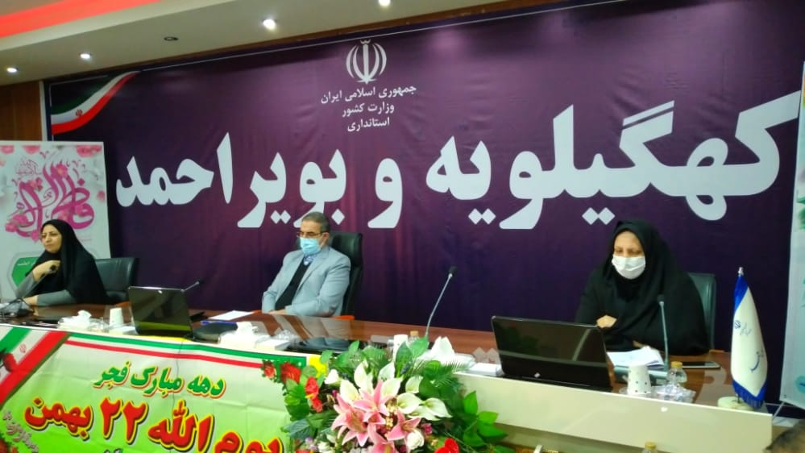

تجلیل از بانوان استانداری، فرمانداری و بخشداری به مناسبت هفته مادر و روز زن به ریاست جناب آقای دکتر کلانتری استاندار محترم 15/11/99
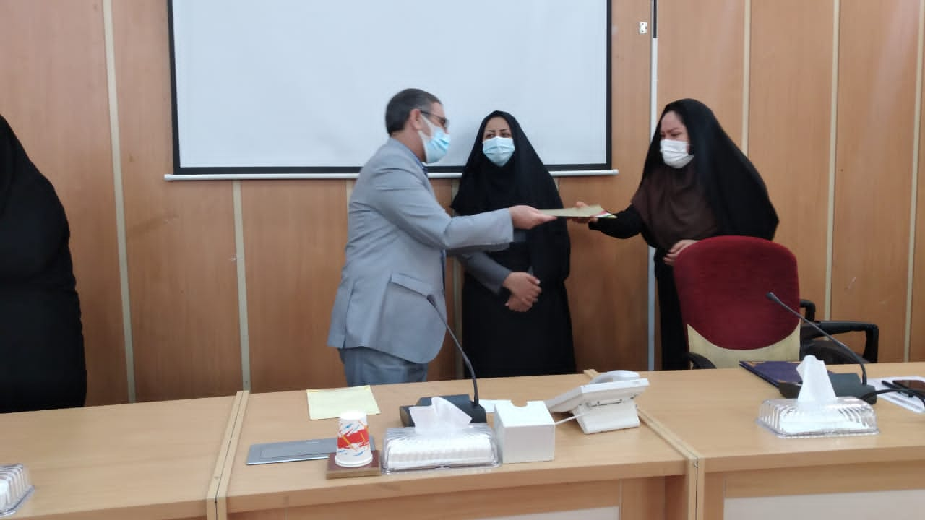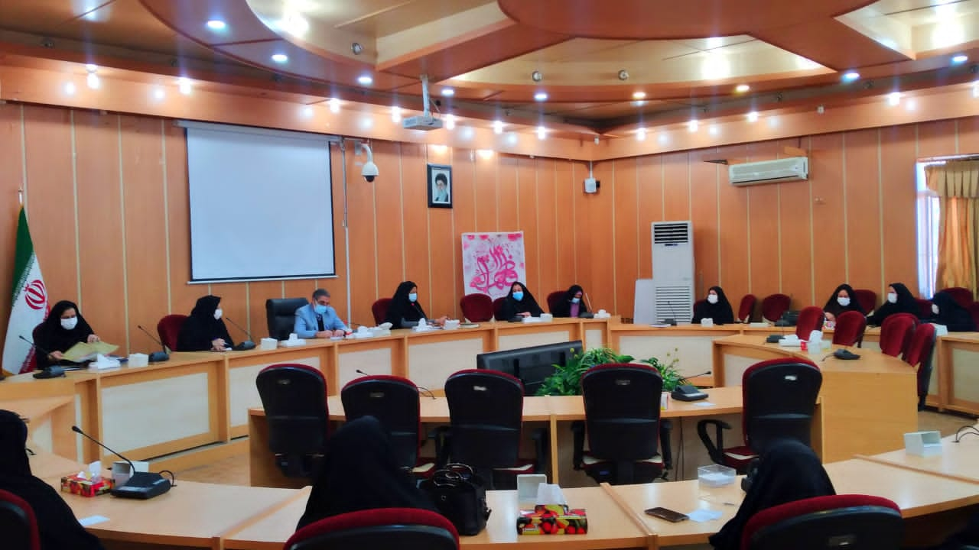
برگزاری شب شعر به مناسبت دهه مبارک فجر با حضور معاون محترم سیاسی، امنیتی و اجتماعی 16/11/99
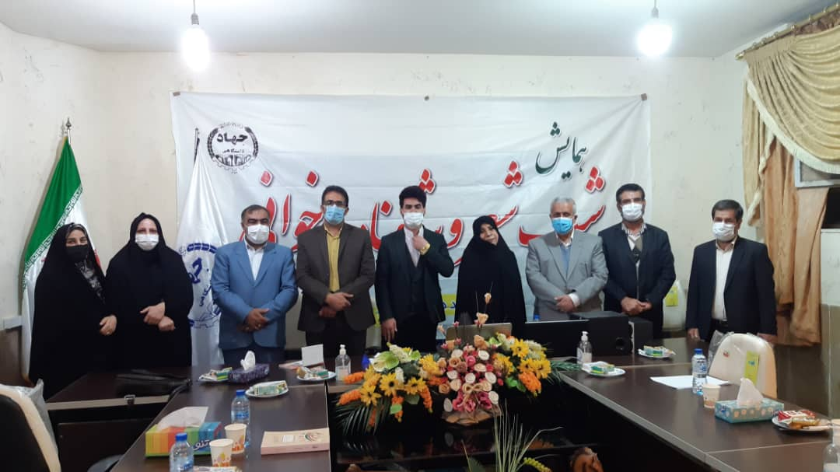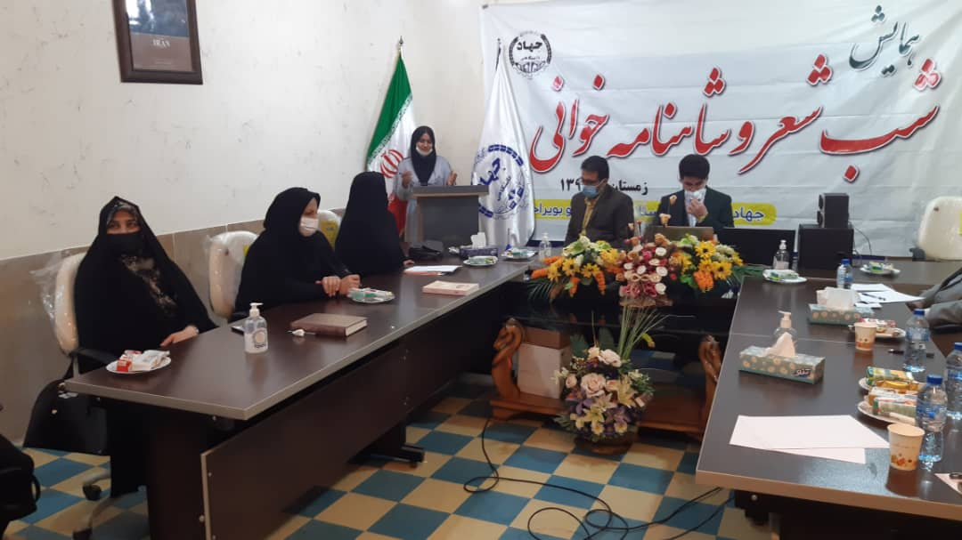
تجلیل از مشاورین دستگاههای اجرایی استان به مناسبت هفته بزرگداشت مقام مادر و روز زن 20/11/99
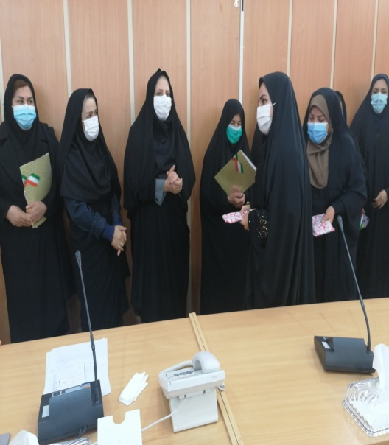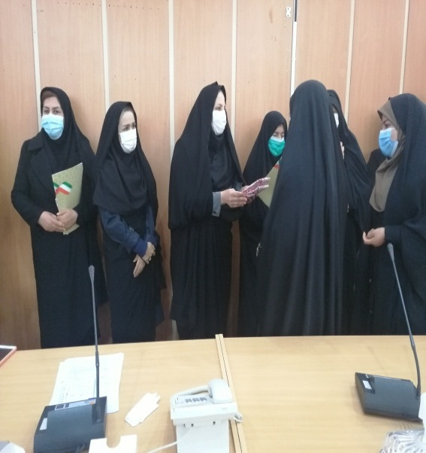

رونمایی از سالن ورزشی به نام شهیده امامیان پور در شهرستان کهگیلویه 26/11/99

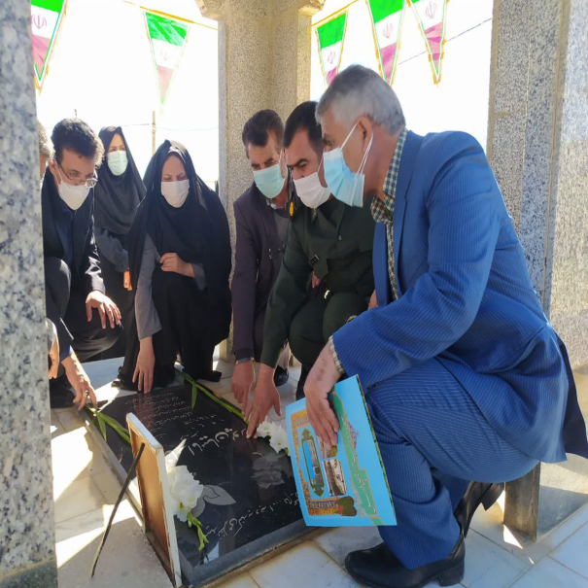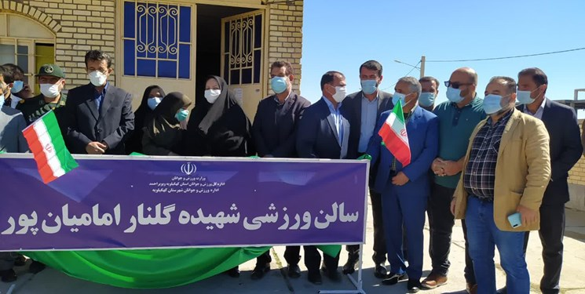
اولین جلسه هماهنگی برگزاری اسوه های صبر و مقاومت 27/11/99
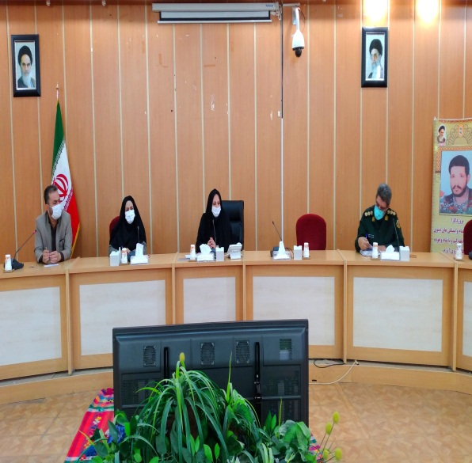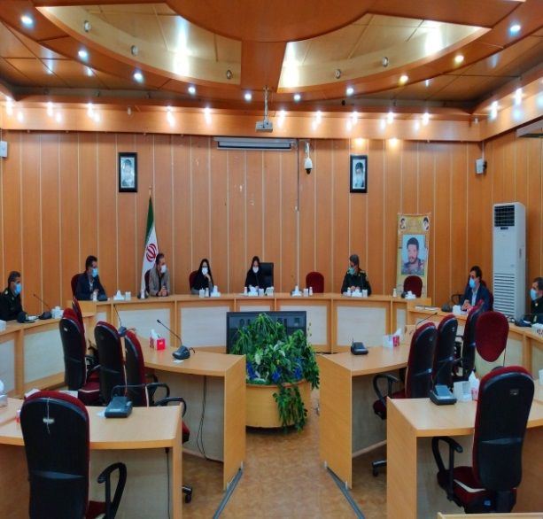
ششمین جلسه کارگروه قرارگاه ستاد مبارزه با کرونا با حضور سرکارخانم دکتر نظری مشاور محترم وزیر کشور در امور زنان و خانواده 28/11/99

توزیع 5000 پرس غذا جهت زلزله زدگان شهرستان دنا به دستور جناب آقای دکتر کلانتری استاندار محترم 1/12/99
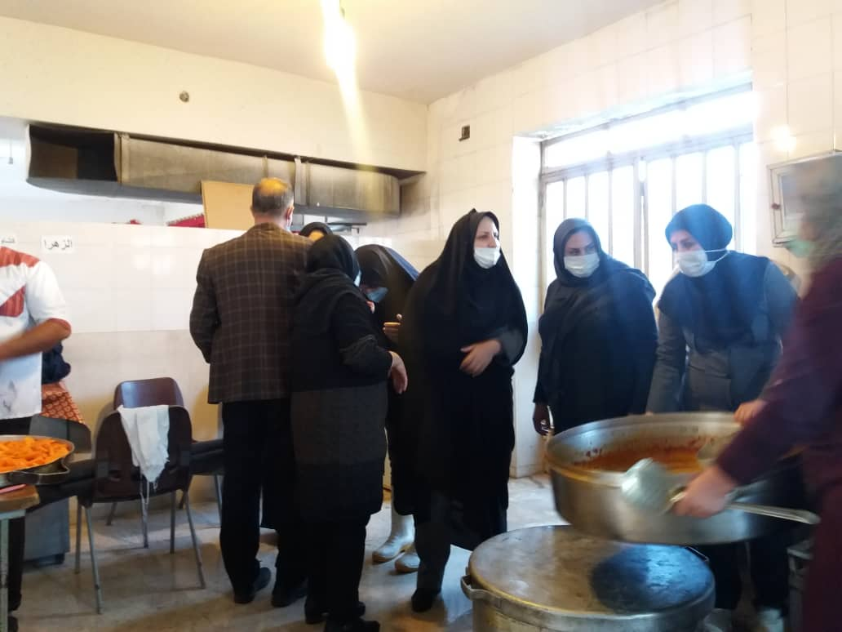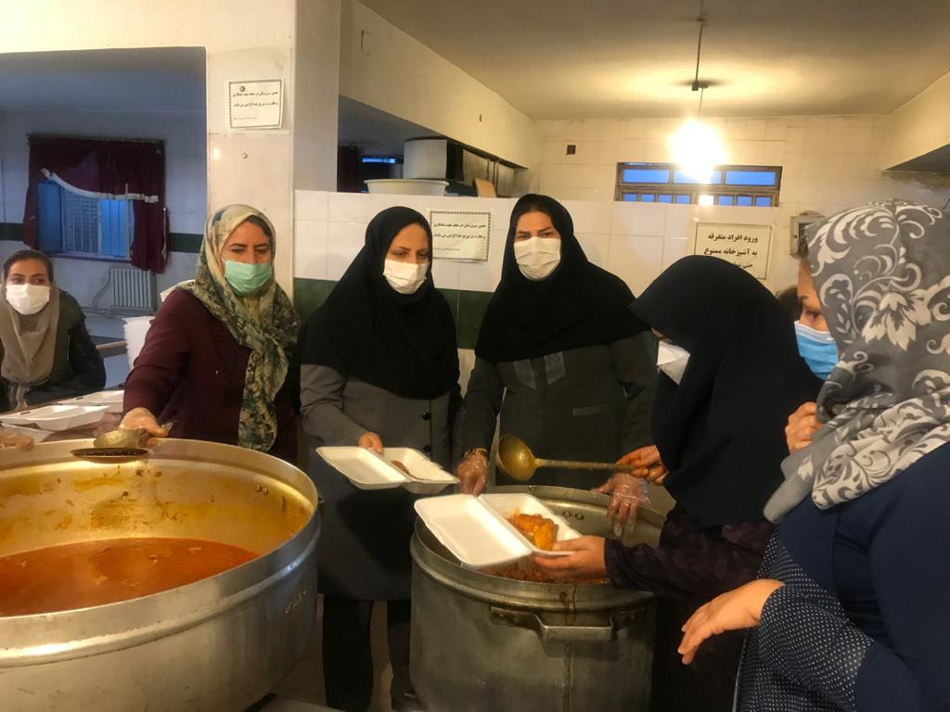
توزیع 2500 پرس غذا با همکاری هیئت کوهنوردی غزال 2/12/99
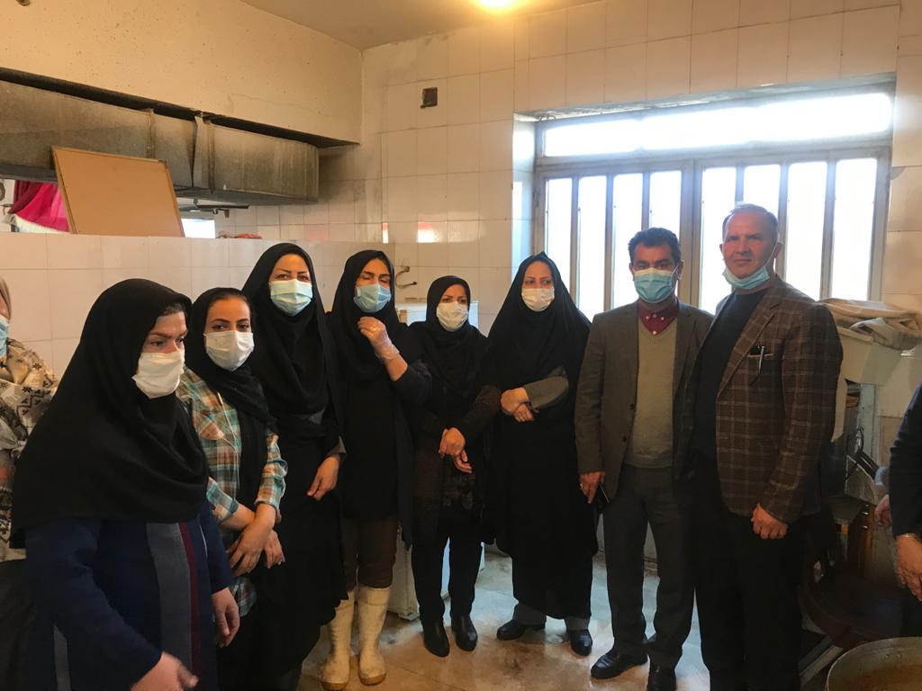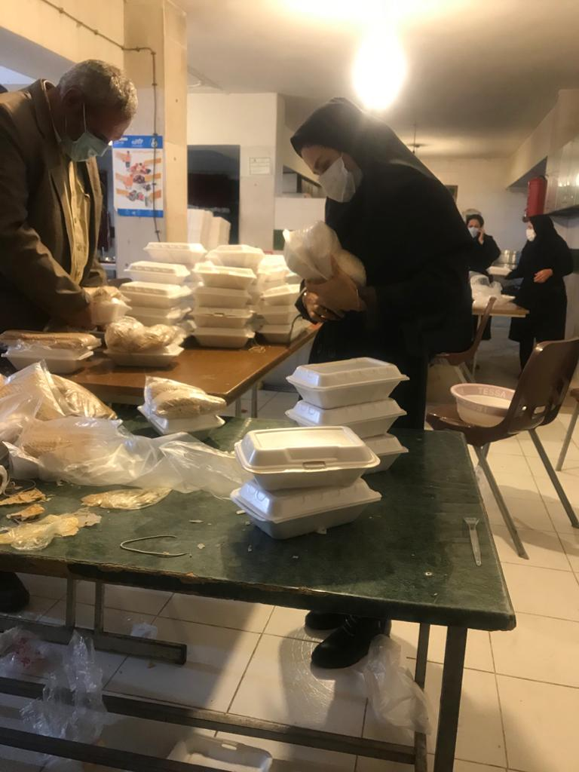
نشست مجازی تجربیات موفق تشکل های حامی زنان آسیب دیده کشور با حضور سرکارخانم دکتر نظری مورخ 9/12/99
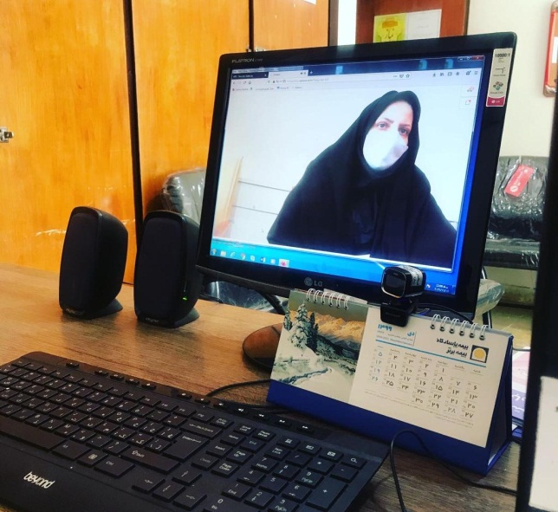
تجلیل از فرزندان همکار که در مسابقه نقاشی روزهای انقلاب و مادر من برنده شده اند 17/12/99
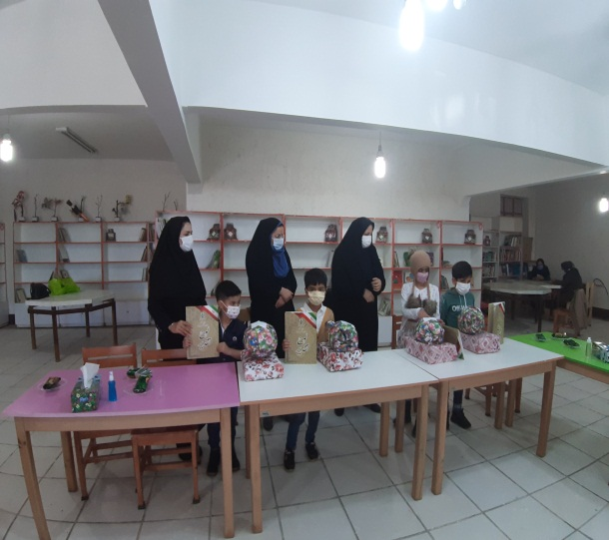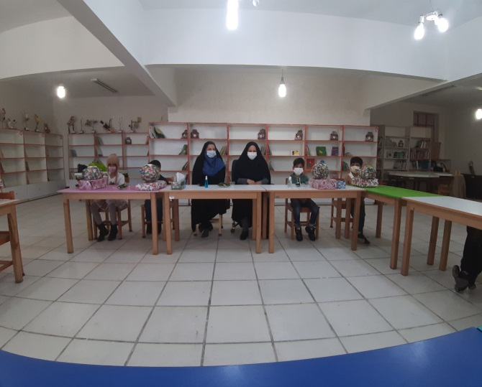
برگزاری کنگره 17000 هزار شهیده، جانباز و آزاده زن سراسر کشور با حضور استانداران17/12/99
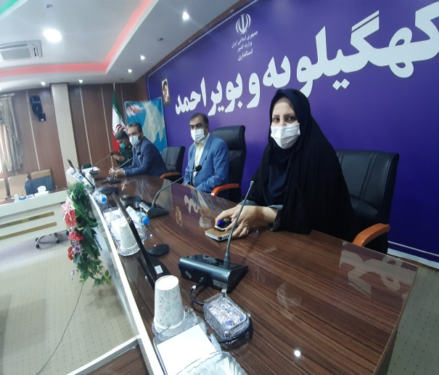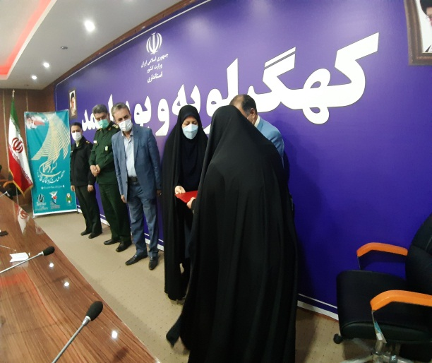
غرس نهال به مناسبت بزرگداشت سه شهیده زن استان 18/12/99
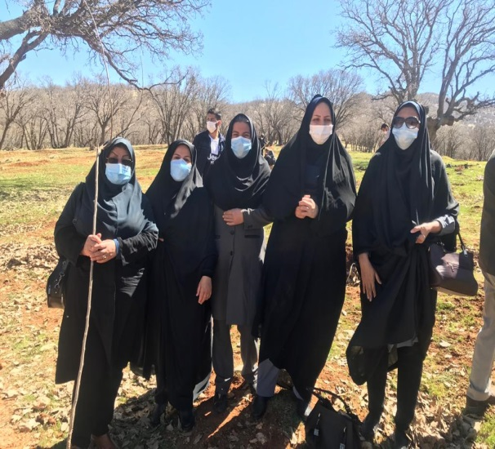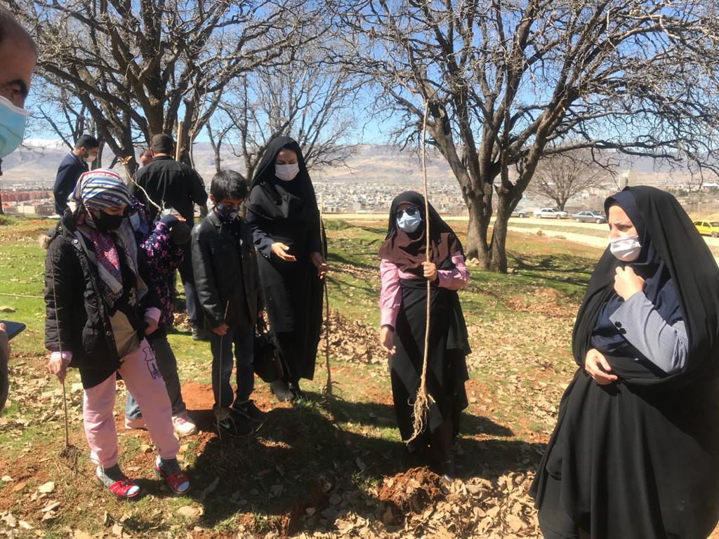

بازدید وبررسی وضعیت خانواده دارای فرزندان پنج قلویی در گچساران و مورخ 15/2/99 و پیگیری مسائل آنها واهدای کمک های نقدی وغیر نقدی
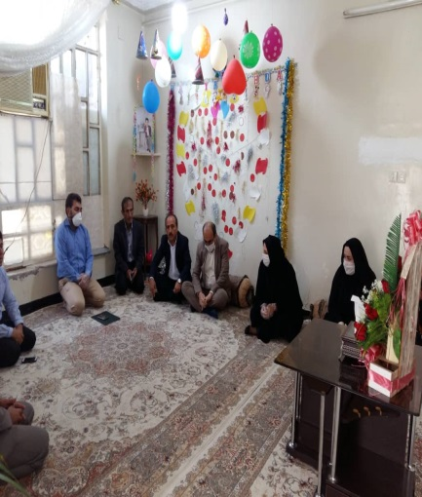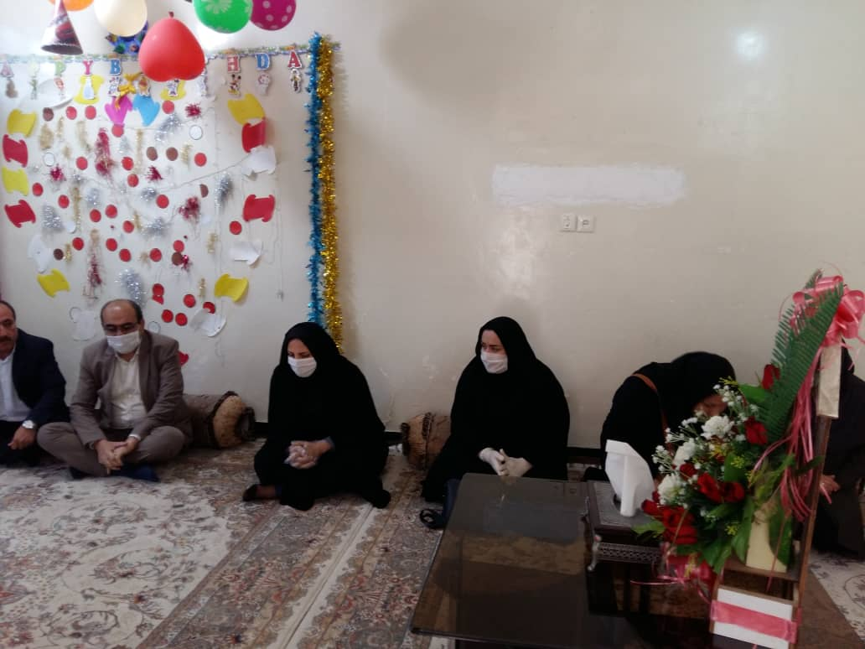
بازدید از خانواده بی سرپرست در مادوان همراه با مدیرکل کمیته امداد امام خمینی (ره) مورخ 20/3/99
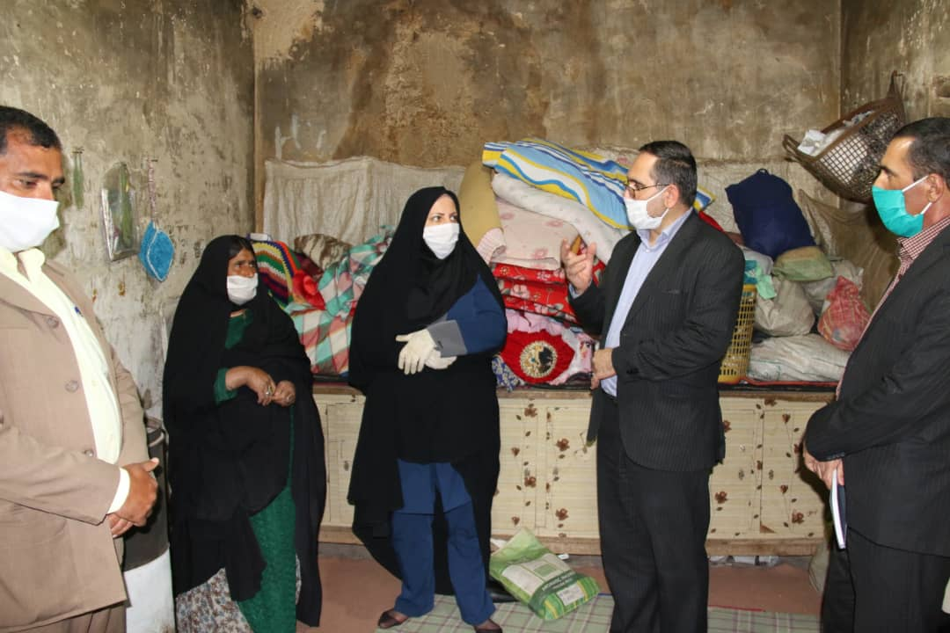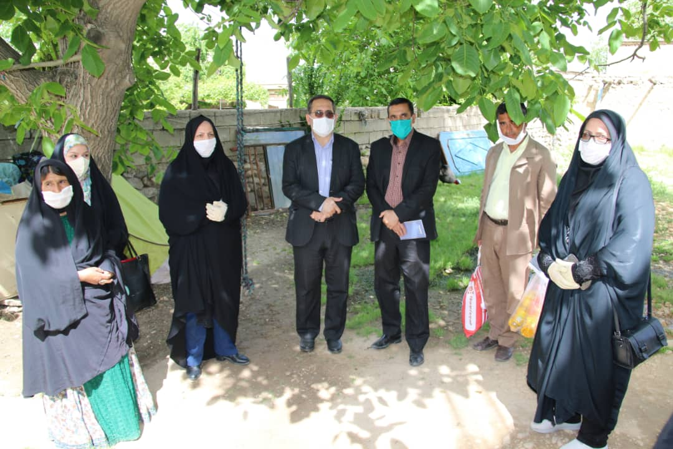
بازدید از خانواده در مادوان همراه با مدیرکل کمیته امداد امام خمینی (ره) مورخ 20/3/99
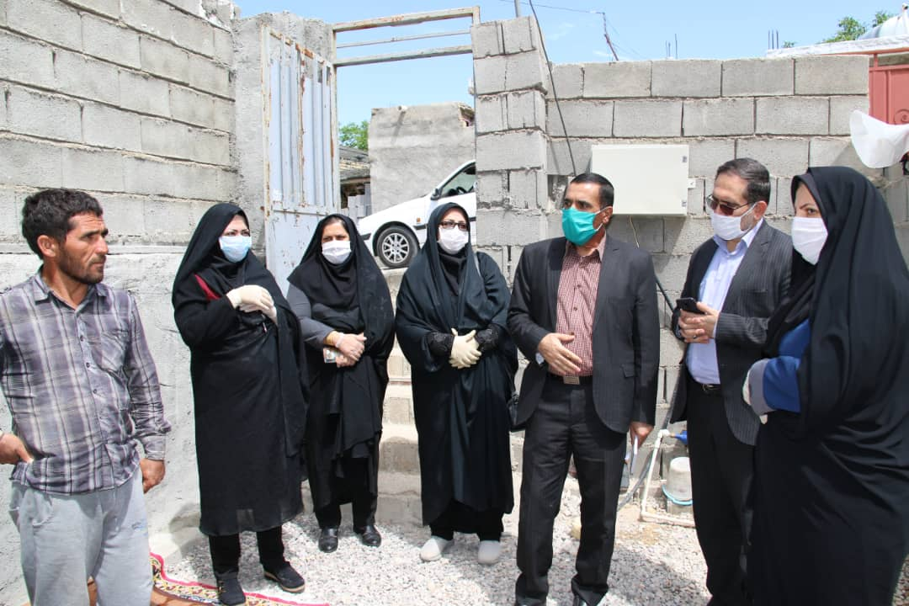

بازدید و بررسی وضعیت خانواده بی سرپرست و اهداء بسته حمایتی 27/3/99
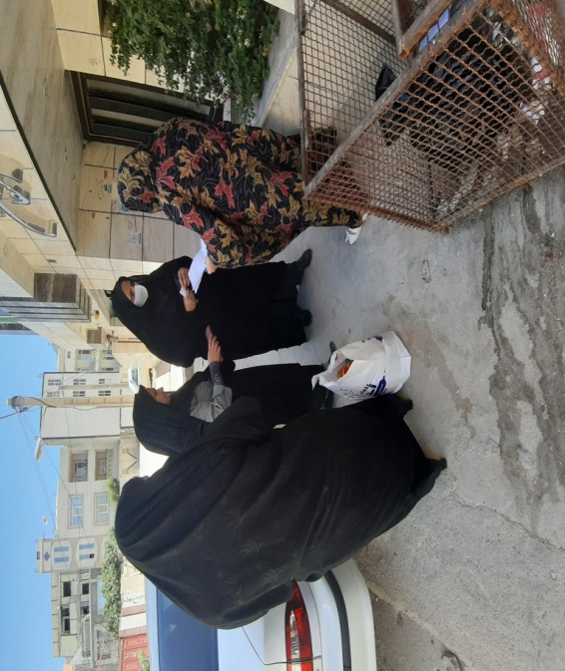
بازدید و بررسی وضعیت خانواده بی سرپرست و اهداء بسته حمایتی 27/3/99
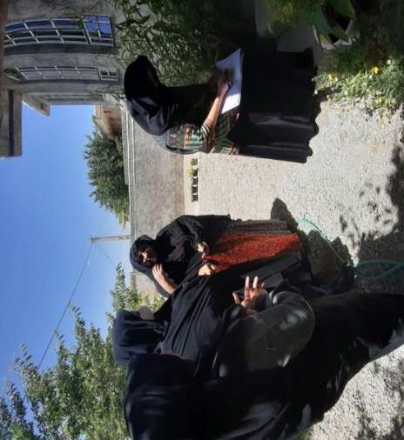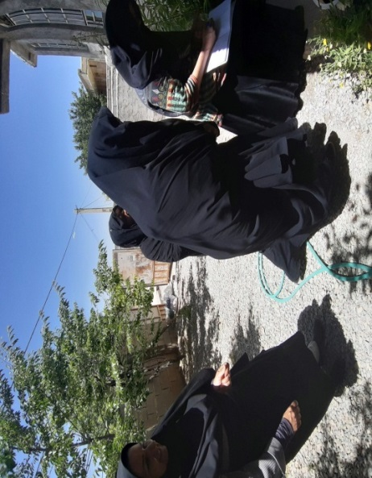

بازدید از خانواده بی سرپرست و اهداء بسته حمایتی مورخ 27/3/99
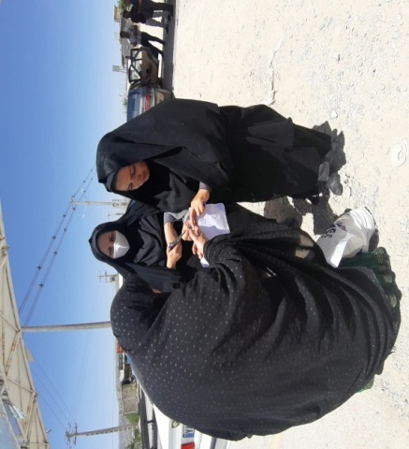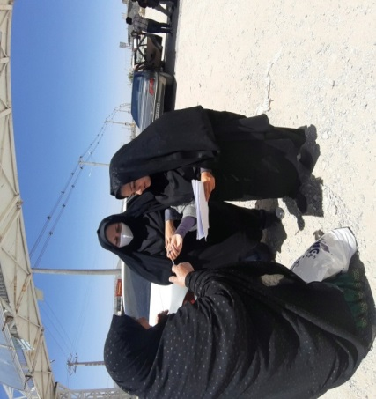

بازدید از خانواده بی سرپرست و اهداء بسته حمایتی 27/3/99
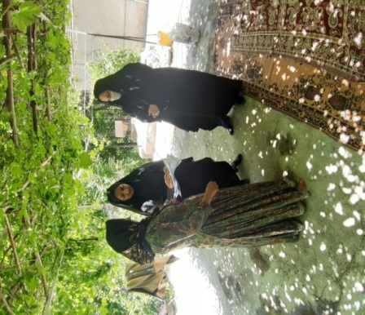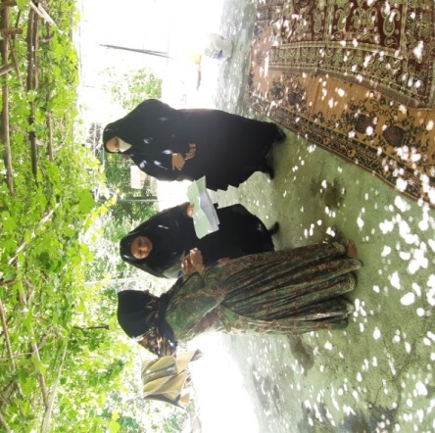
بازدید از خانواده بی سرپرست و اهداء بسته حمایتی مورخ 1/4/99
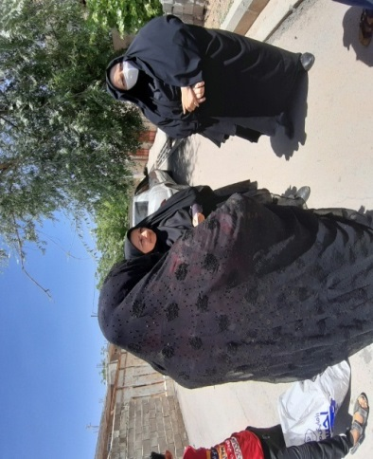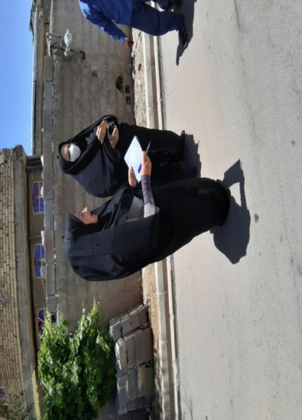
بازدید از خانواده بی سرپرست و اهداء بسته حمایتی مورخ 1/4/99

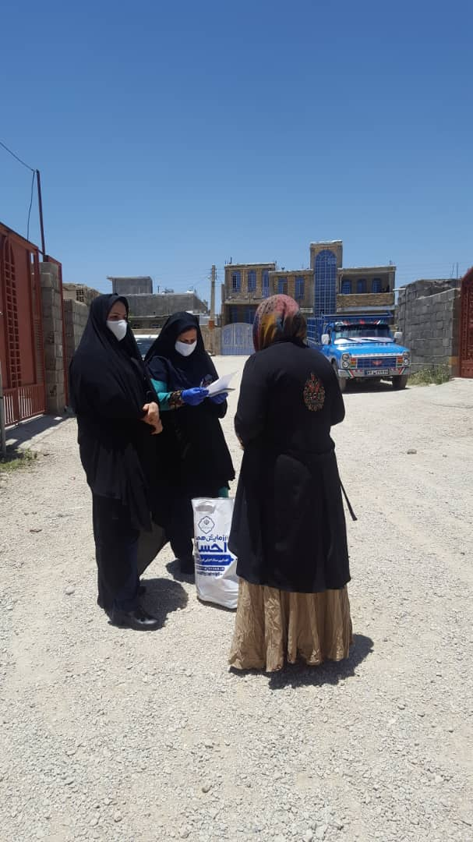

بازدید از خانواده بی سرپرست و اهداء بسته حمایتی مورخ 1/4/99

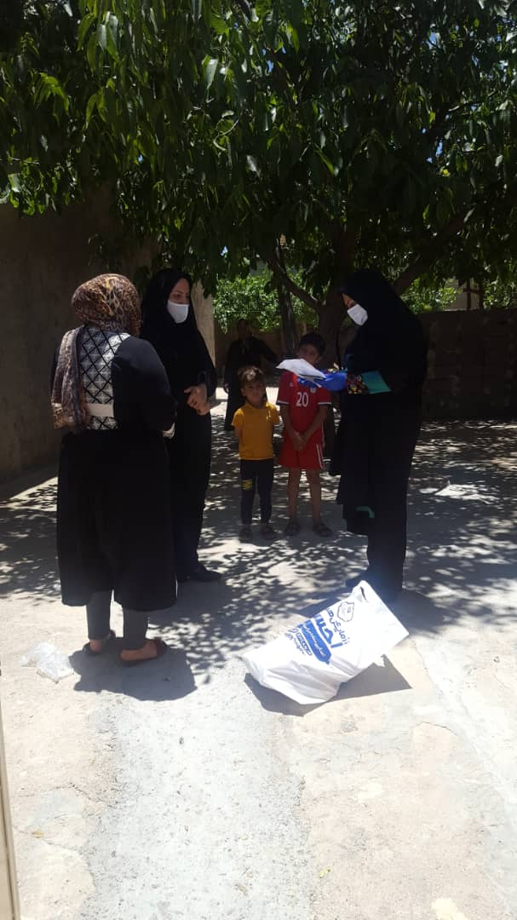

بازدید از خانواده بی سرپرست و اهداء بسته حمایتی مورخ 1/4/99

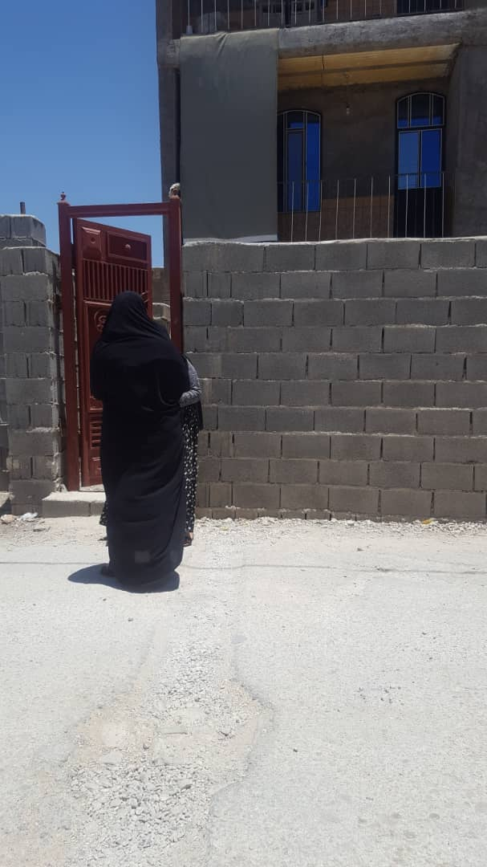

بازدید از اداره کل زندانها و اقدامات تأمینی و تربیتی استان و تشکیل جلسه در خصوص تفاهم نامه آموزش دوره به زندانیان مورخ 17/4/99
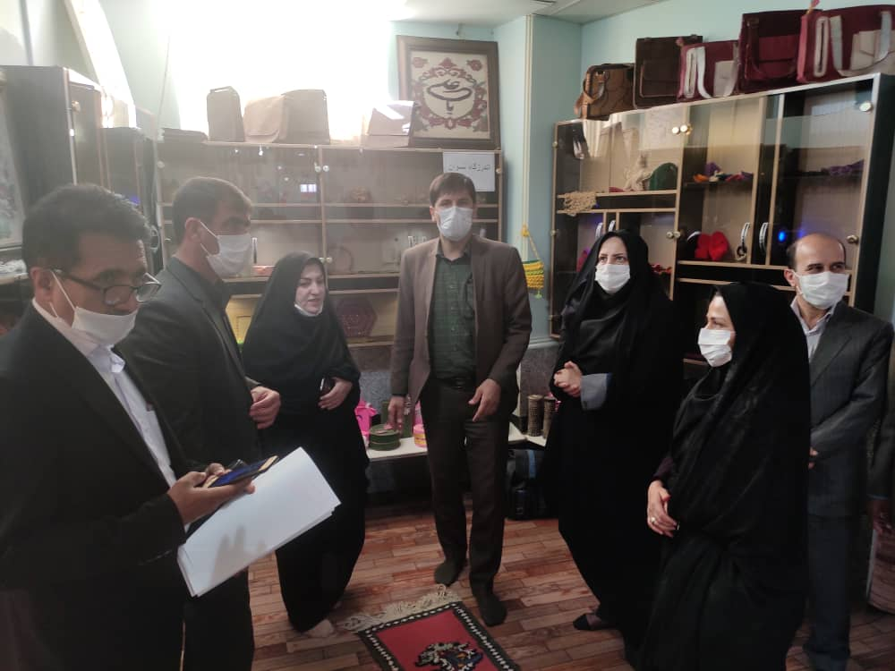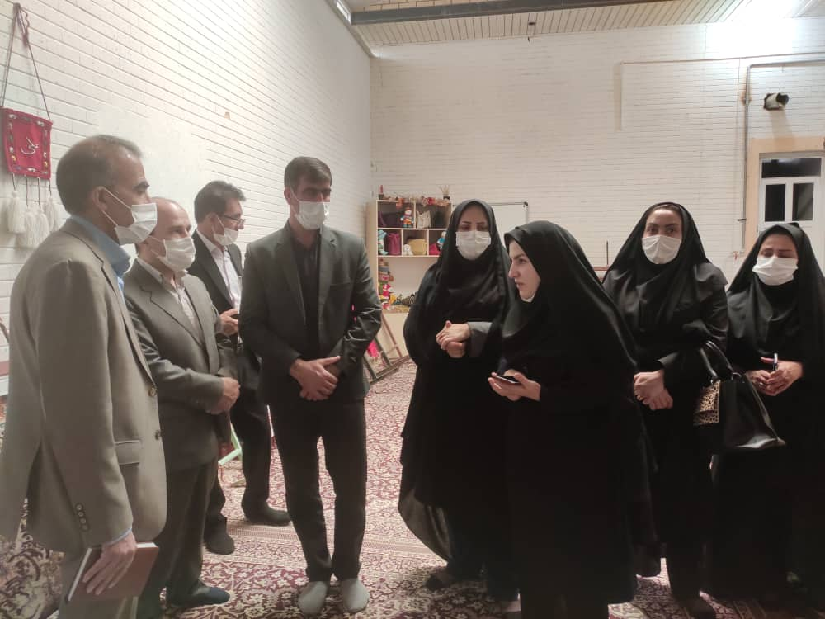

بازدید از خانواده بدسرپرست در قبرستان نجف آباد ساکن هستند و بررسی مشکلات ایشان مورخ 21/4/99
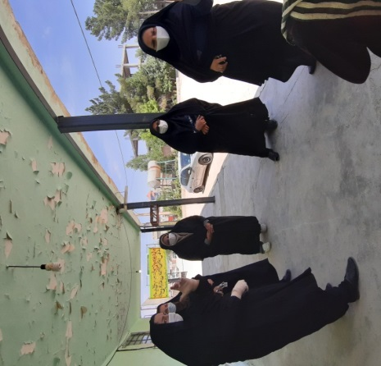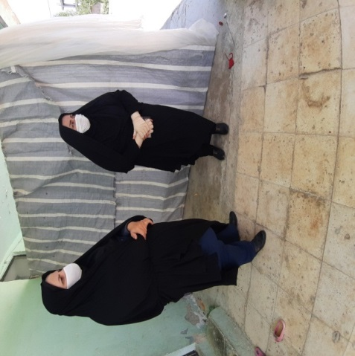

بازدید از خانواده بدسرپرست در دارالقران ساکن هستند مورخ 21/4/99
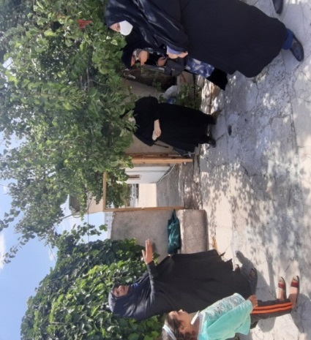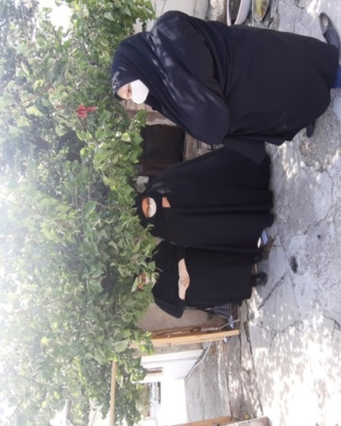
بازدید از کارگاه گلیم و جاجیم مورخ 22/5/99
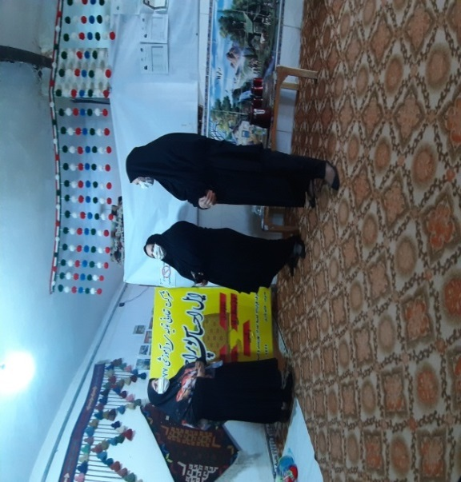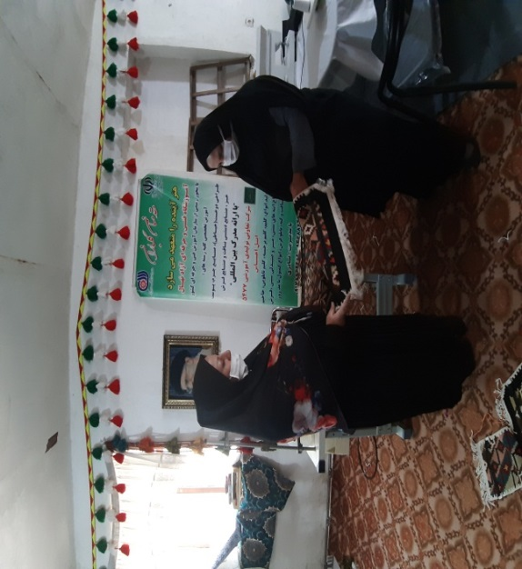
بازدید از موسسه حقوقی ندای عدالت جهت مشاوره رایگان به خانواده های سرپرست خانوار و بدسرپرست مورخ 17/6/ 99
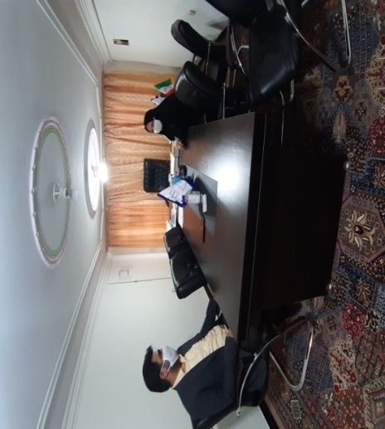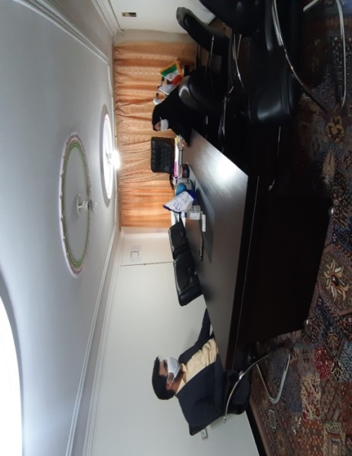
بازدید از خانه سالمندان سروک با حضور مدیر بهزیستی شهرستان مورخ 23/6/99
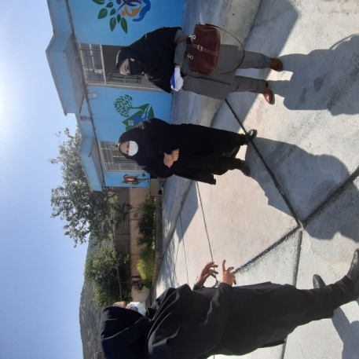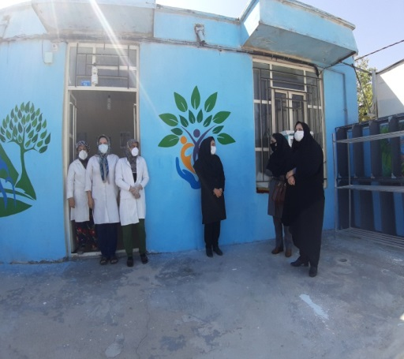
دیدار با خانواده شهید معزز سردار جواد هرمزپور به مناسبت هفته دفاع مقدس مورخ 5/7/99
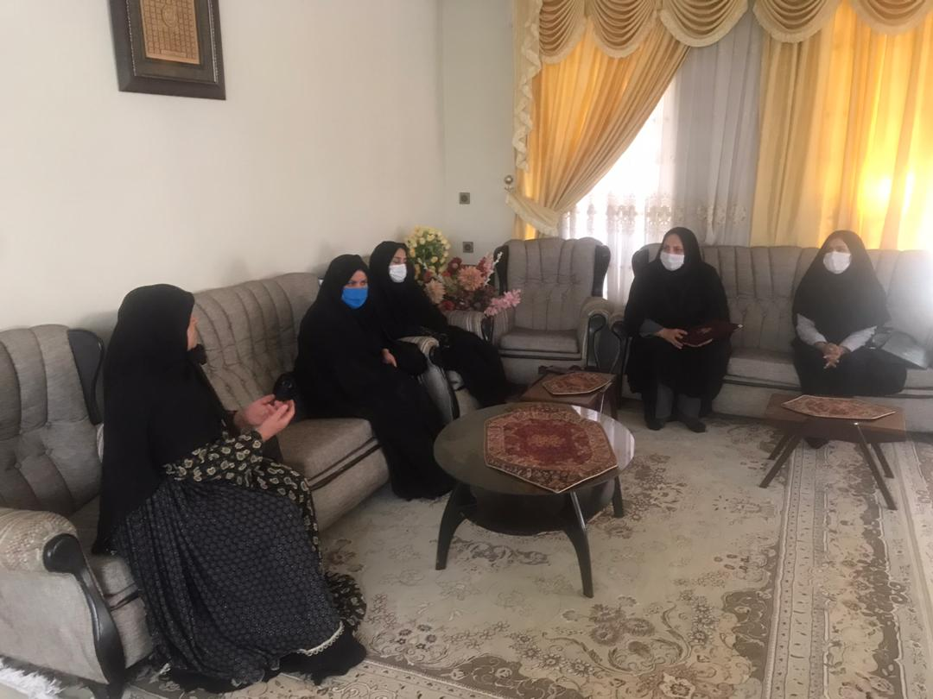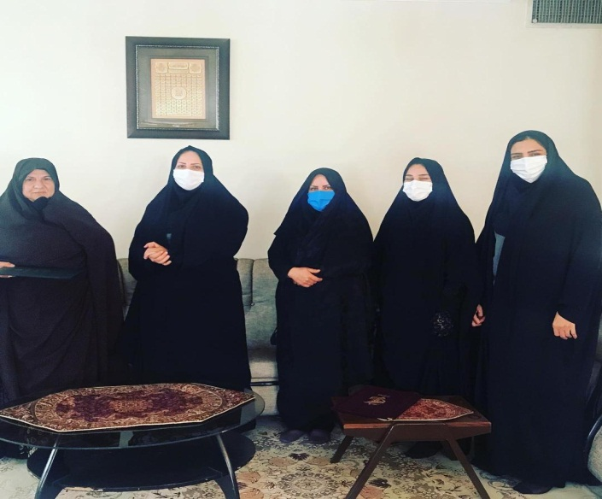
دیدار با جانبازان بیمارستان سلمان به مناسبت هفته دفاع مقدس مورخ 8/7/99
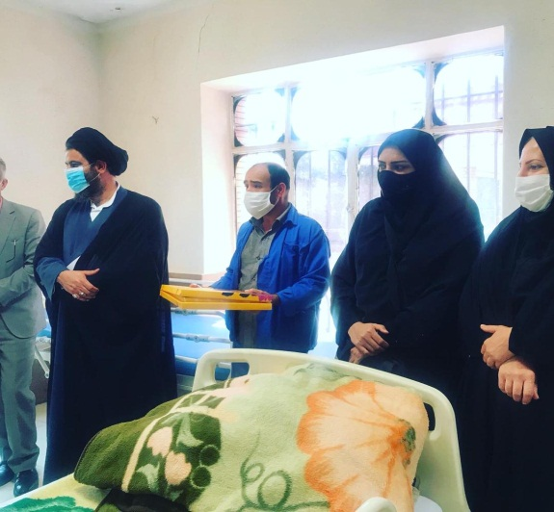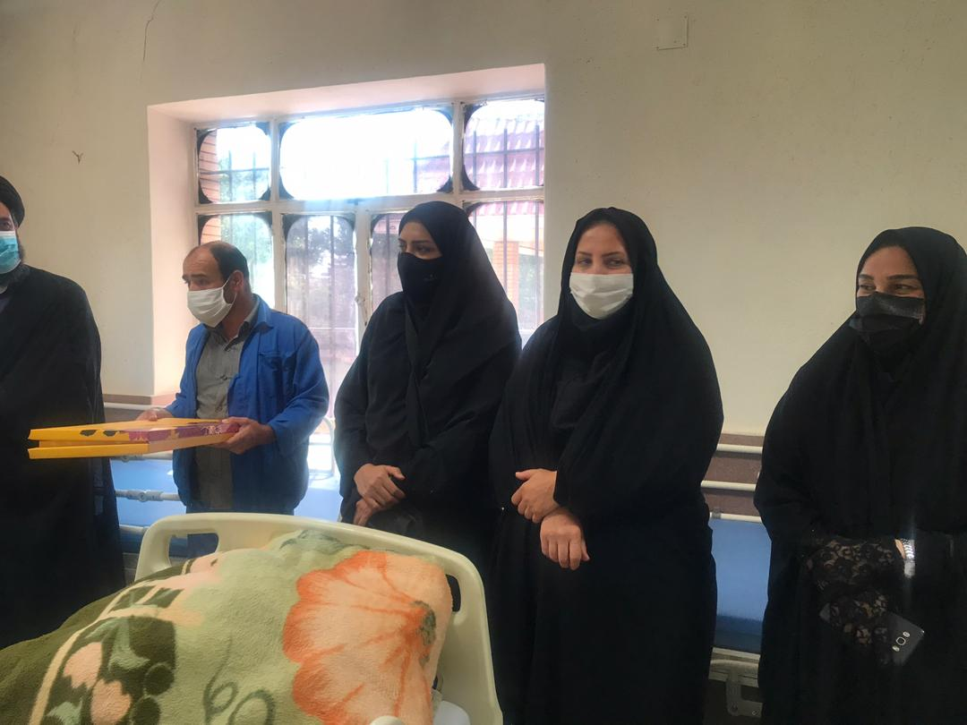
دیدار با خانواده شهید معزز سردار ستار اورنگ مورخ 11/10/99
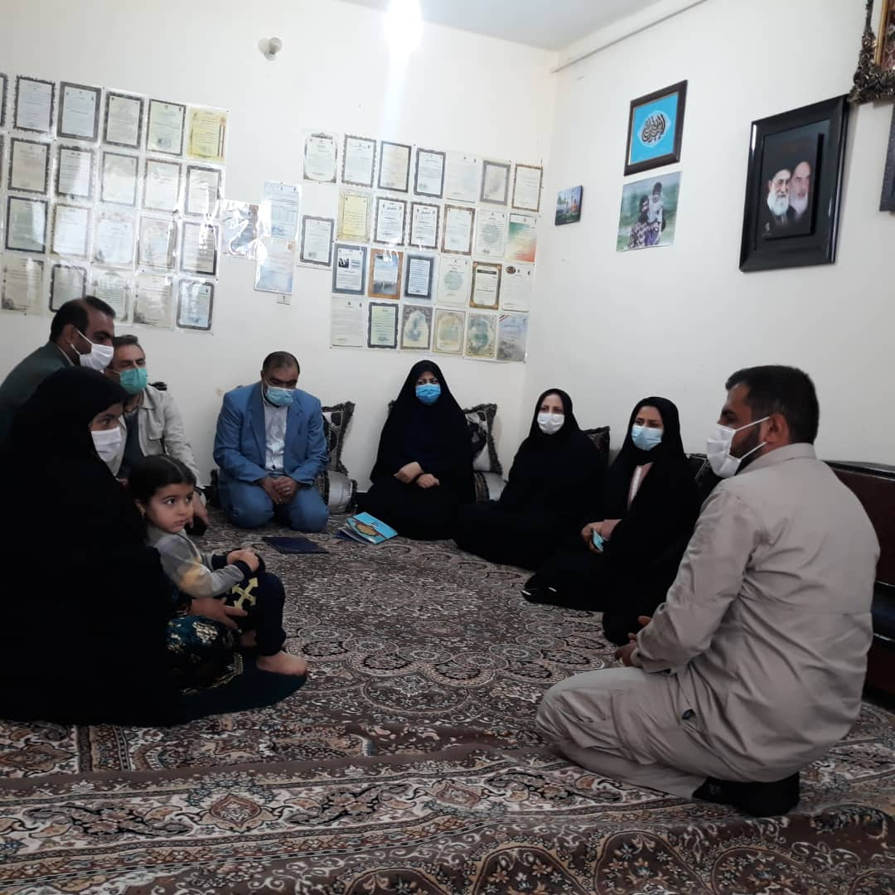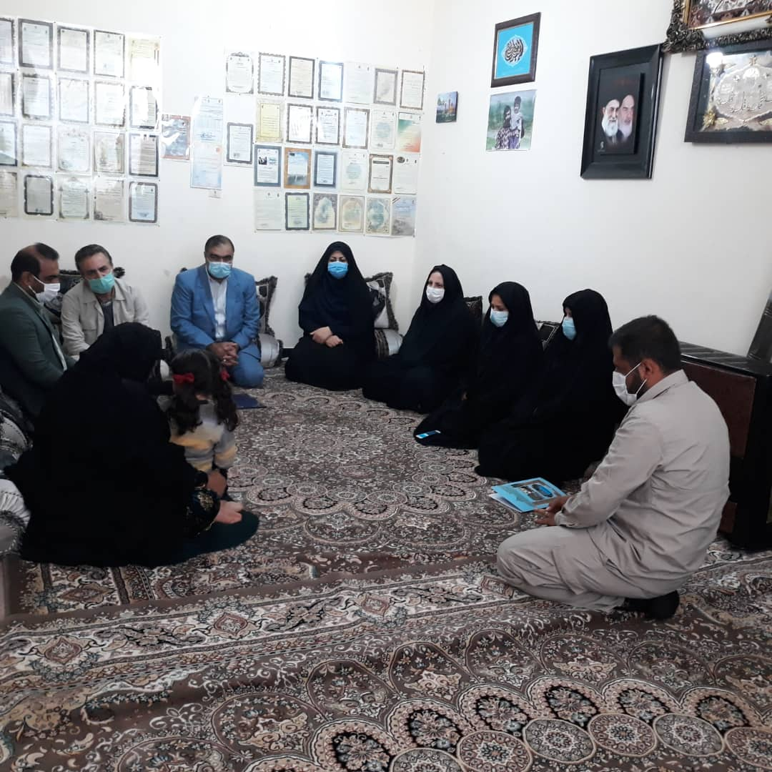
دیدار با خانواده شهید در روستای پیروزگ و اهداء هدیه
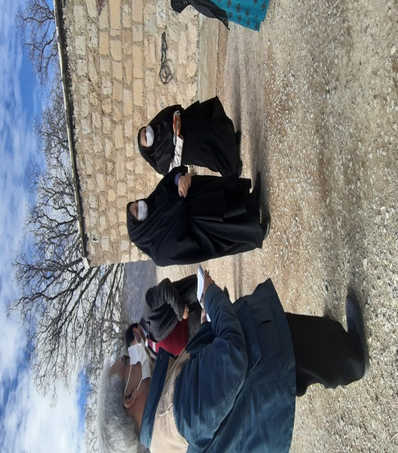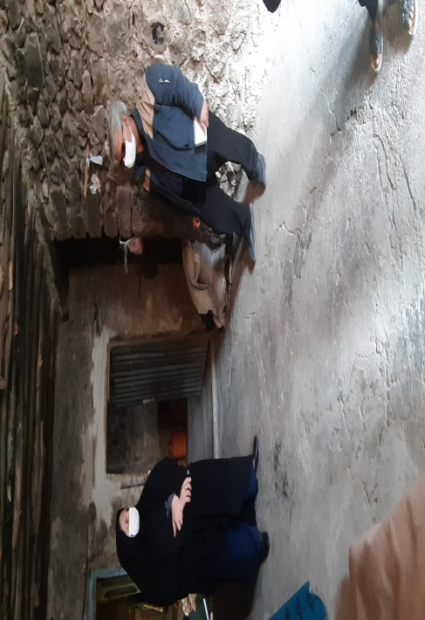

بازدیداز خانواده بدسرپرست در دشتروم و اهداء مبلغی وجه نقد مورخ 15/10/99
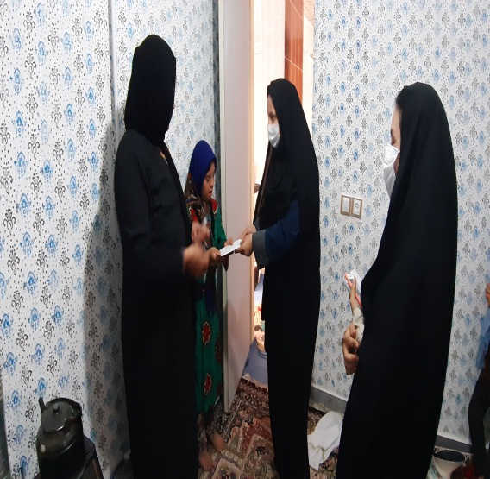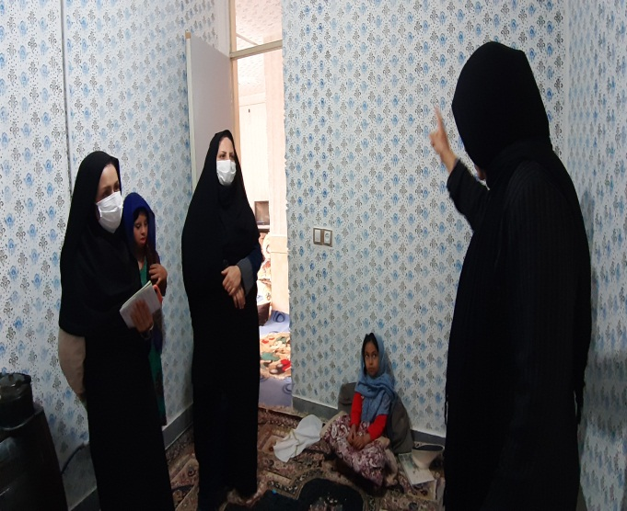
بازدید از کارگاه قالی بافی جزء مشاغل خانگی با همراهی جهاد دانشگاهی مورخ 29/10/99
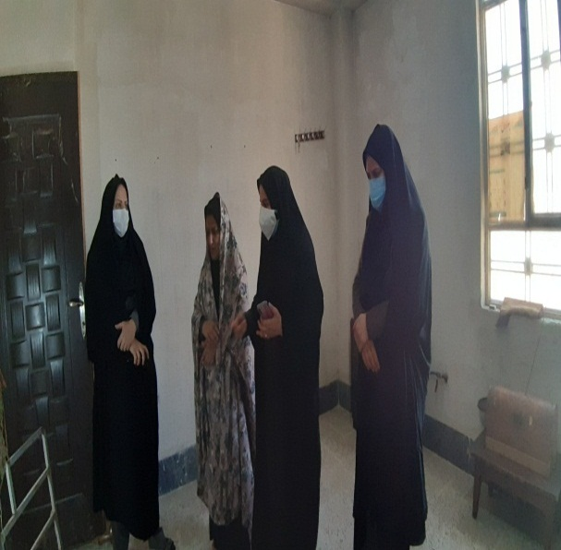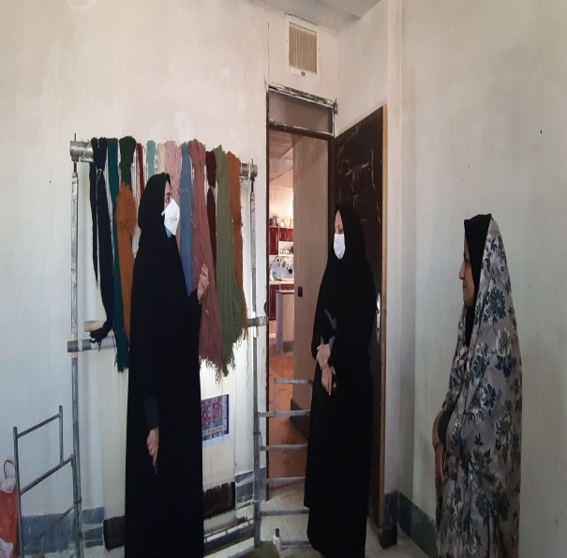
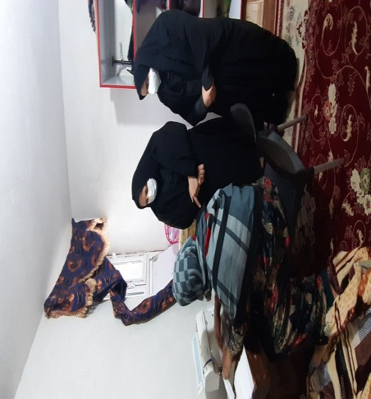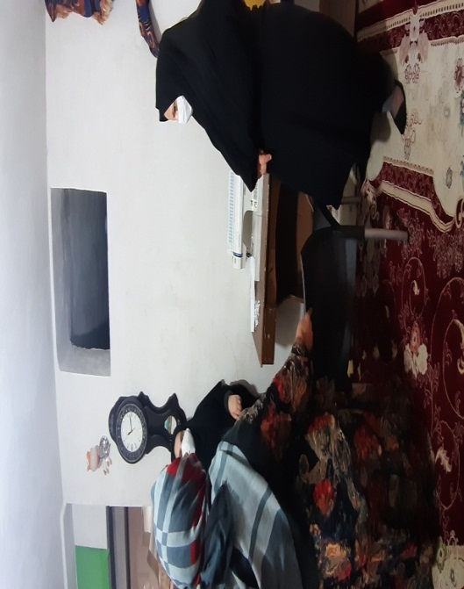
دیدار و تجلیل از سرکارخانم کوکب حاتمی جانباز دوره ستم شاهی مورخ 30/10/99
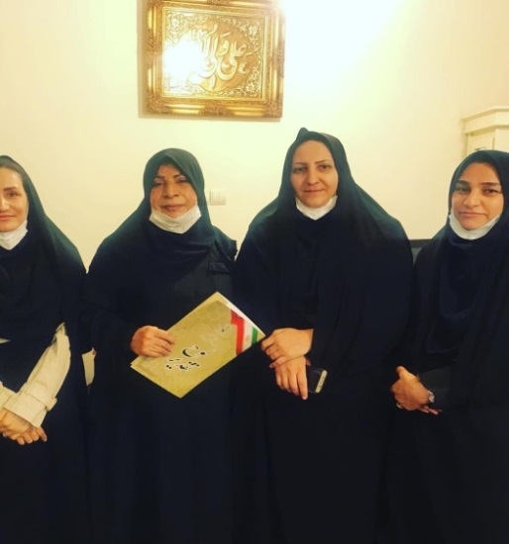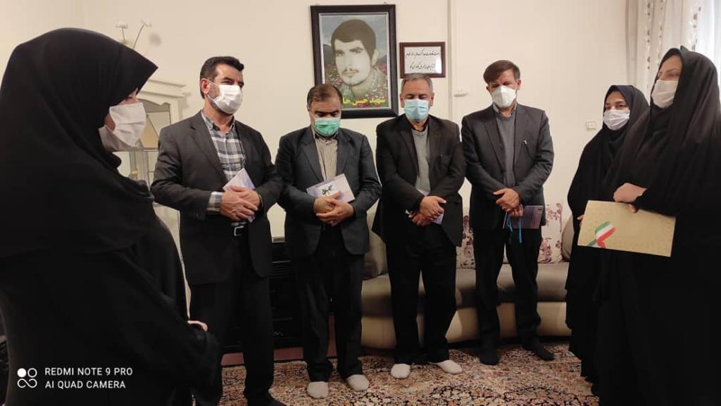
دیداربا خانواده شهید به مناسبت شهادت ام البنین (ع) 11/11/99
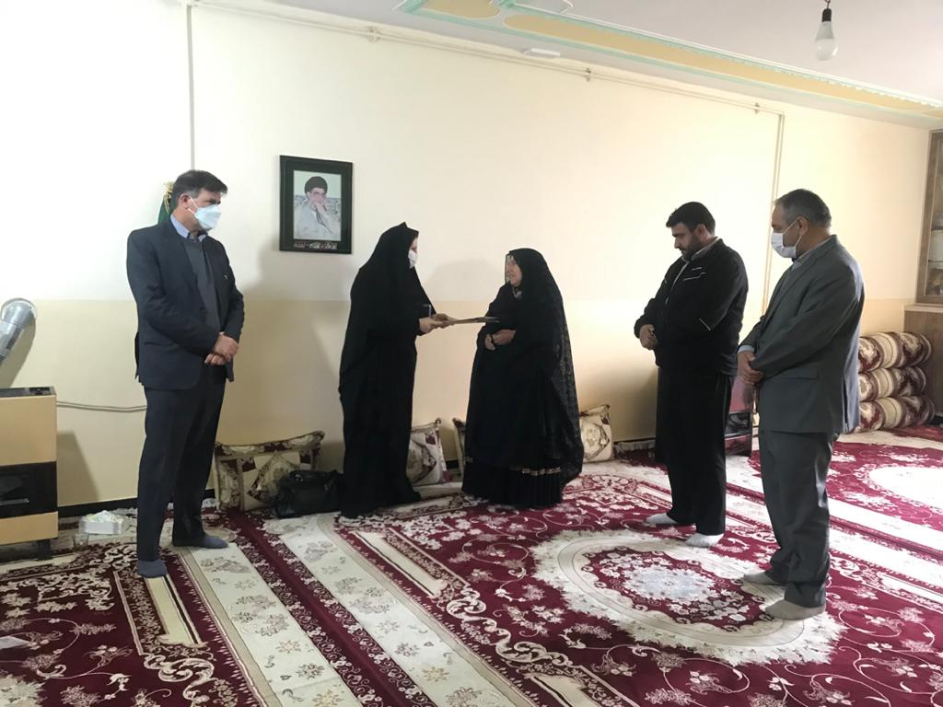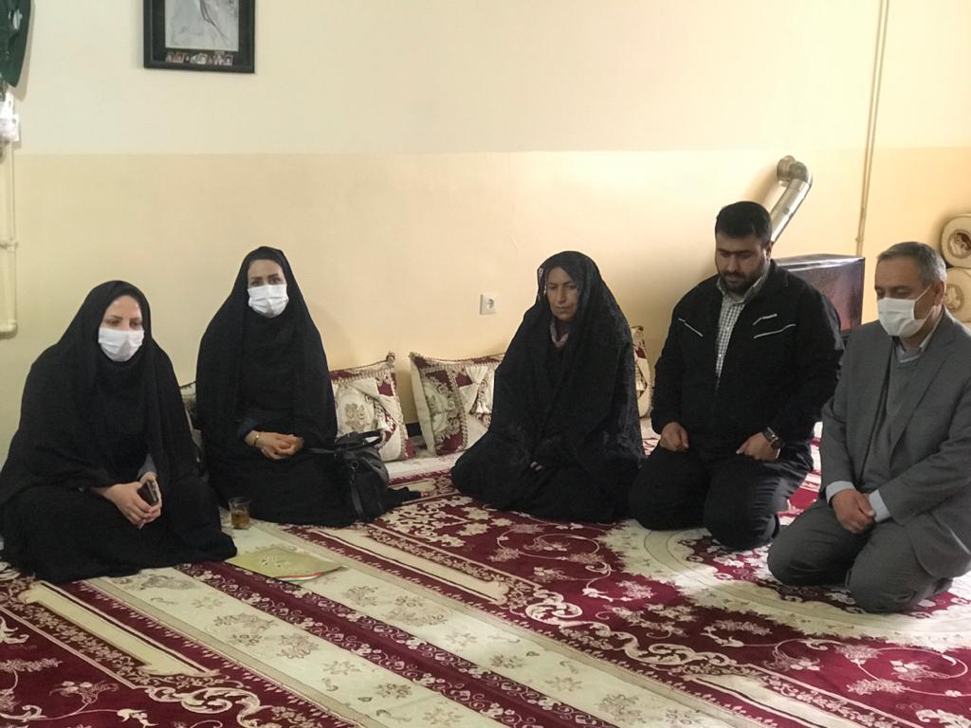
دیداربا خانواده شهید به مناسبت شهادت ام البنین (ع)11/11/99
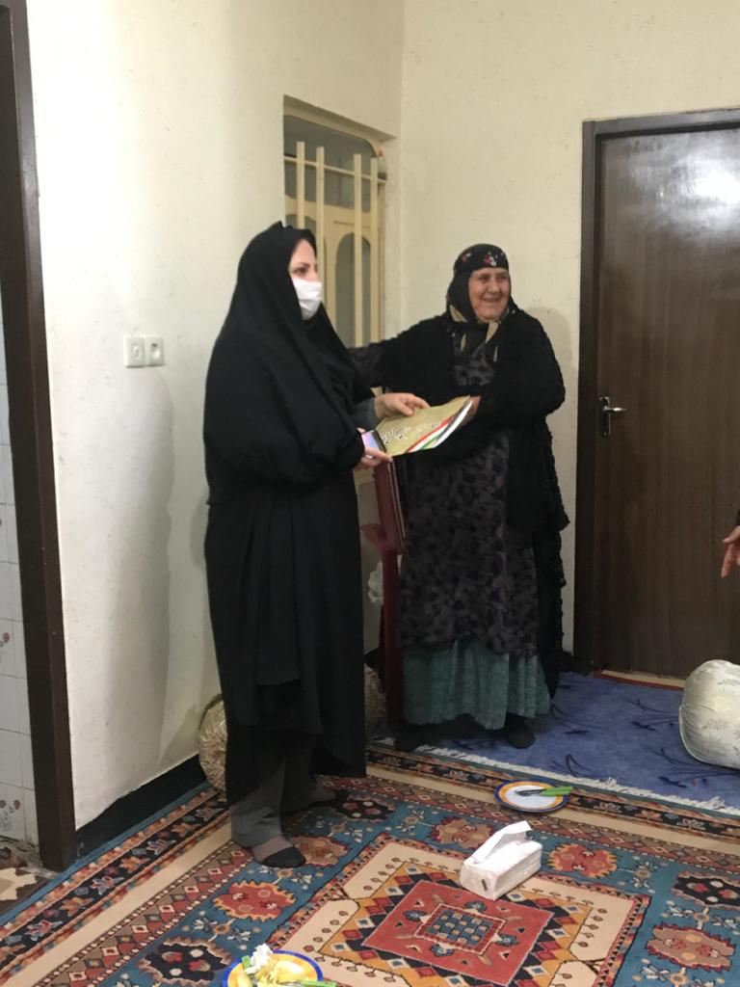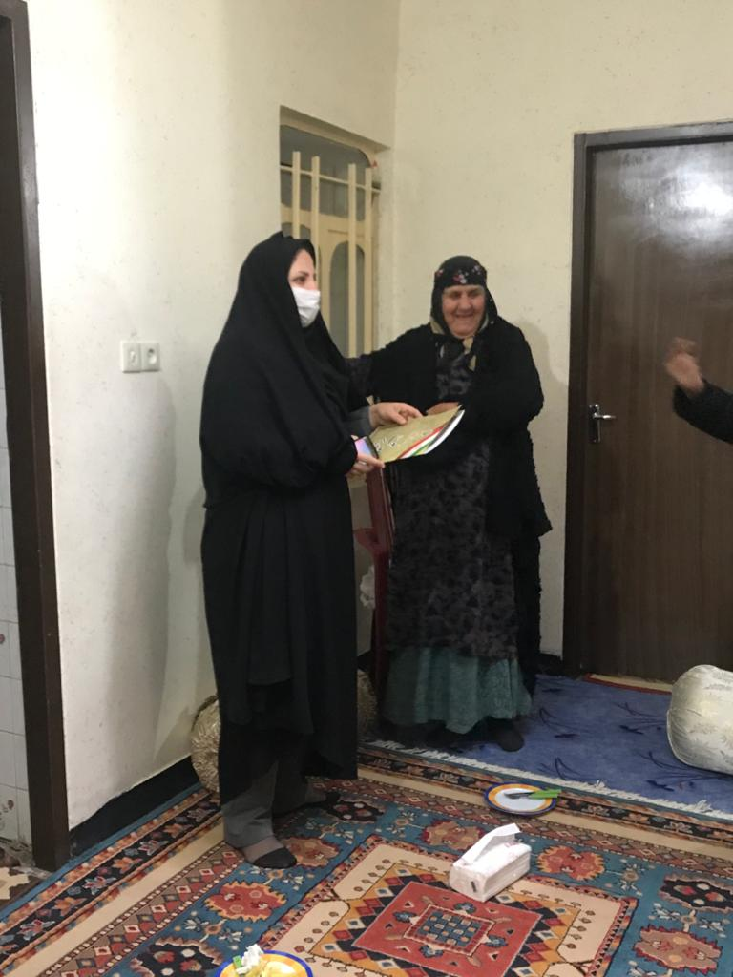

بازدید از وضعیت زنان آسیب دیده در زلزله سی سخت مورخ 6/12/99
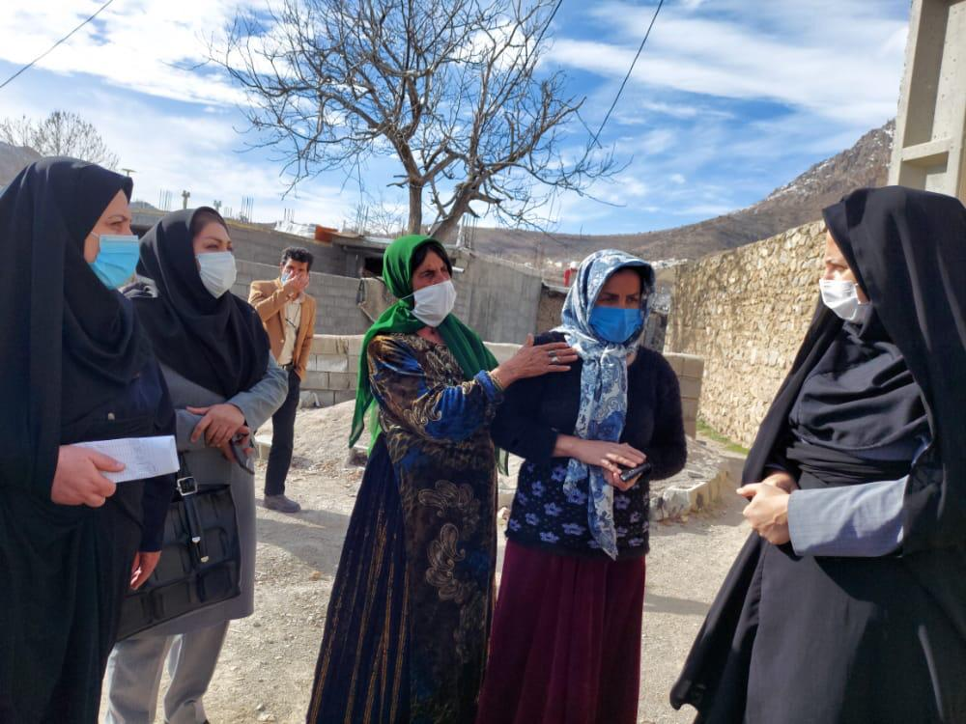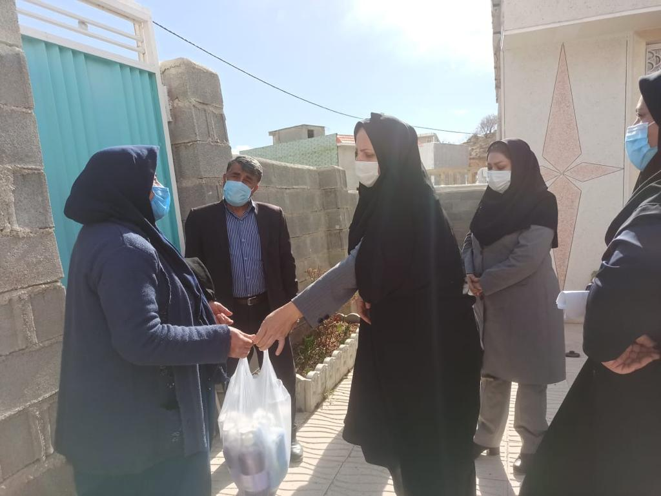
برگزاری دوره آموزشی ویژه سازمانهای مردم نهاد با همکاری سازمان امور مالیاتی استان مورخ 8/4/99
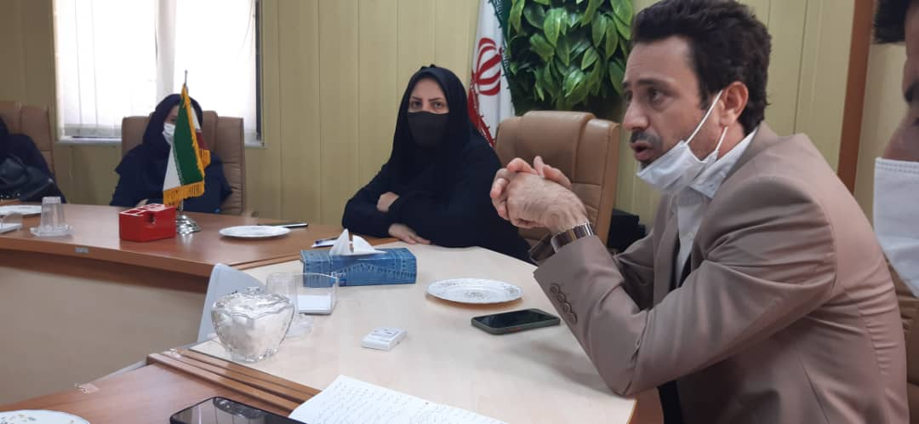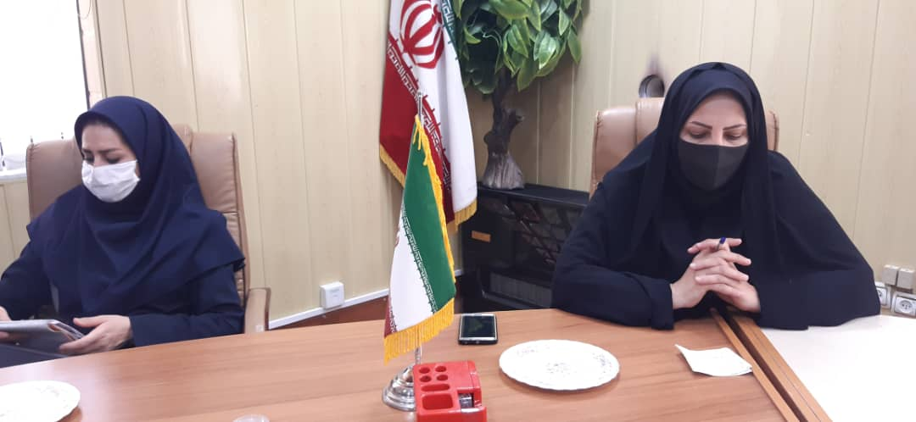
کارگاه آموزش مجازی قانون جدید اطفال و نوجوانان مرجع ملی کنوانسیون حقوق کودک با حضور سرکارخانم دکتر ابتکار و دکتر عباسی مورخ 20/7/99
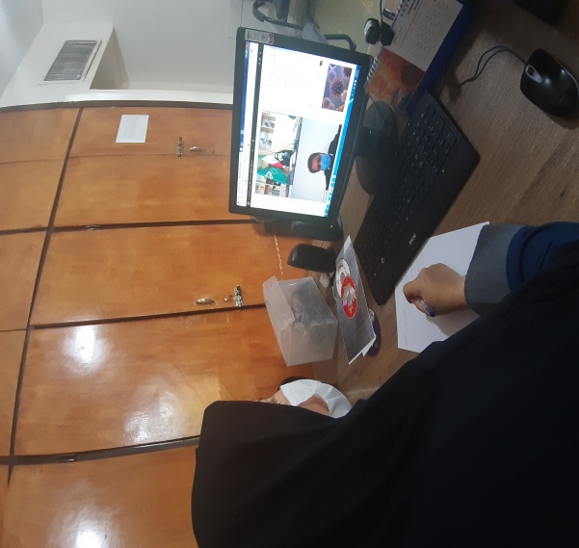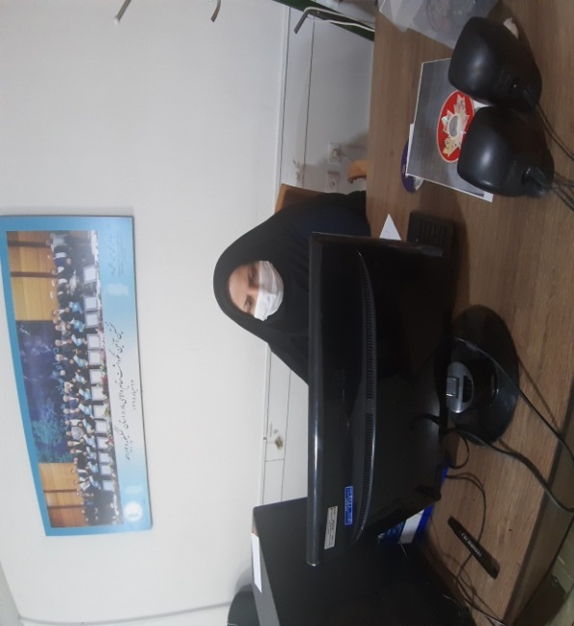

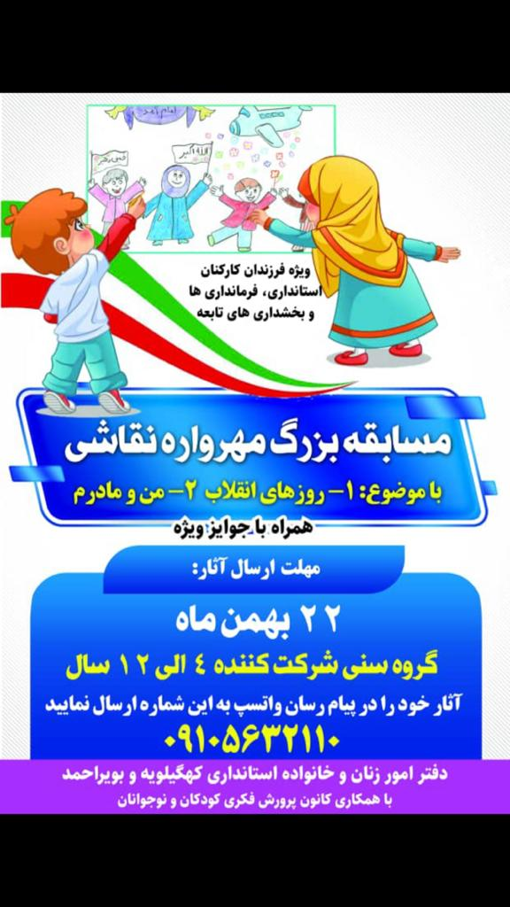
ردیف | عنوان | تعداد
جلسات
1 | انعقاد تفاهم نامه همکاری با اداره کل کمیته امداد امام خمینی (ره) استان 11/1/1400 | 1
2 | جلسه با فرمانده نیروی انتظامی در خصوص برنامه جشنواره اسوه های صبر و مقاومت 7/1/1400 | 1
3 | ویدئو کنفرانس با موضوع بررسی چشم انداز روند تغییر سبک زندگی و گرایش فرهنگی با حضور سرکارخانم نظری پور کیائی 6/2/1400 | 1
4 | جلسه پیگیری بندهای تفاهم نامه منعقده مابین دفتر امور زنان و کمیته امداد امام خمینی (ره) 20/2/1400 | 1
5 | اولین جلسه کمیته زنان و دفاع مقدس 21/2/1400 | 1
6 | وبینار در خصوص چگونگی برگزاری انتخابات با حضور سرکارخانم دکتر نظری 17/3/1400 | 1
7 | جلسه مشارکت حداکثری زنان ونقش آنها در انتخابات 18/3/1400 | 1
8 | جلسه تدوین و اجرای برش های استانی نقشه مهندسی فرهنگی کشور 22/3/1400 | 1
9 | جلسه تجارت الکترونیک به منظور سطح کمی و کیفی با حضور خانم آذرشب مدیرکل امور زنان و خانواده استان بوشهر 2/4/1400 | 1
10 | ویدئو کنفرانس در خصوص عملکرد 4 ساله دولت دوازدهم با حضور سرکارخانم دکتر ابتکار 8/4/1400 | 1
11 | افتتاح کارگاه تاب آوری زنان سرپرست خانوار در شهرستان لنده 7/4/1400 | 1
12 | دیدار با اعضای بنیاد علوی در شهرستان لنده 7/4/1400 | 1
13 | برگزاری جلسه اسوه های صبر و مقاومت با حضور مشاورین بانوان ادارات 8/4/1400 | 1
14 | ویدئو کنفرانس بزرگترین رویداد فرهنگ ملل اکسپو در کشور امارات 14/4/1400 | 1
15 | ویدئو کنفرانس زن، پوشش و امنیت اجتماعی از دیدگاه قرآن با حضور سرکارخانم دکتر ابتکار 20/4/1400 | 1
16 | ویدئو کنفرانس تحلیل روانشناختی – جامعه شناسی عفاف و حجاب در پژوهش های داخلی با حضور سرکارخانم دکتر ابتکار 22/4/1400 | 1
17 | طرح ملی گفتگو، پرسش و پاسخ توسط دانش آموزان به مسئولان استانی با حضور معاون سیاسی ، امنیتی 29/4/1400 | 1
18 | جلسه بزرگترین رویداد بین المللی اکسپو (2020) 3/5/1400 | 1
19 | جلسه با صندوق کارآفرینی امید در خصوص اعطای تسهیلات به زنان بی سرپرست 11/5/1400 | 1
20 | جلسه بزرگترین رویداد بین المللی اکسپو (2020) 10/5/1400 | 1
21 | آخرین نشست مجازی مدیران کل امور زنان و خانواده استانداری ها با حضور وزیر محترم کشور | 1
 | دومین جلسه کمیته زنان و دفاع مقدس16/6/1400 | 1
 | بحث و بررسی صندوق های خردزنان 17/6/1400 | 1
 | جلسه برنامه ریزی شیوه انجام کمک های مؤسسه شمیم مهرسبحان به زلزله زده گان سیسخت درموضوعات مختلف25/6/1400 | 1
 | جلسه برنامه ریزی هفته دفاع مقدس 29/6/1400 | 1
بازدیدها
1 | بازدید از خانه سالمندان و اهداء چند تخته تشک و پتو 16/1/1400 | 1
2 | دیدار با 3 خانواده شهید ناجا و اهداء هدایایی از طرف دفتر 10/2/99 | 1
3 | بازدید از مجتمع بهار (آپارتمان های شهرک امام حسین (ع) ) و بررسی مسائل و مشکلات آنان | 2
 | بازدید ازمناطق شهرزلزله زده سیسخت 24/6/1400 | 1
 | بازدیداز کارگاه تاب آوری زنان دربندنسوان25/6/1400 | 1
تجلیل
1 | تجلیل از بانوی ورزشکار سی سختی قهرمان پرتاب نیزه در کشور | 1
2 | برگزاری جشن تکلیف دختران شهر سی سخت و اهداء جوایز 22/3/1400 | 1
متفرقه
1 | اهداء 109 بسته حمایتی به زنان سرپرست خانوار و بد سرپرست | 109
دوره آموزشی
1 | برگزاری وبینار و دوره آموزشی خانواده شاد | 1
2 | برگزاری وبینار دوره آموزشی با حضور دکتر آبیار | 1
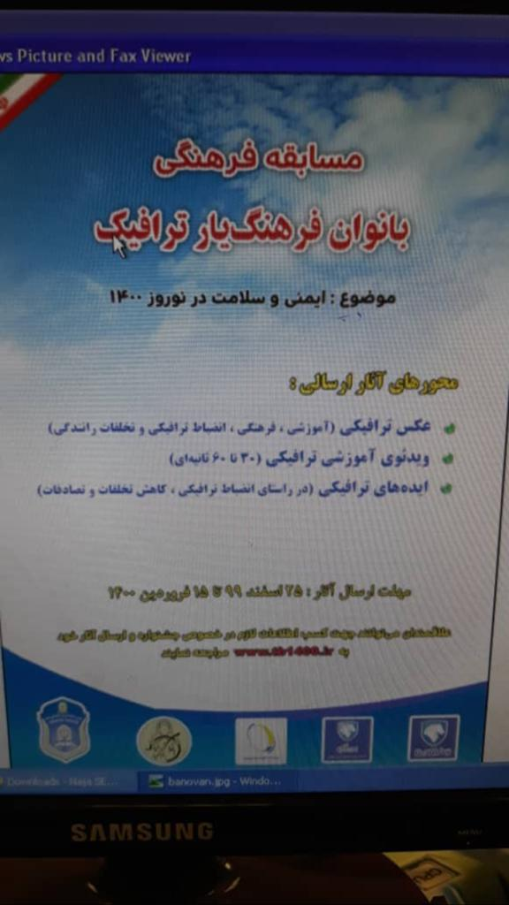
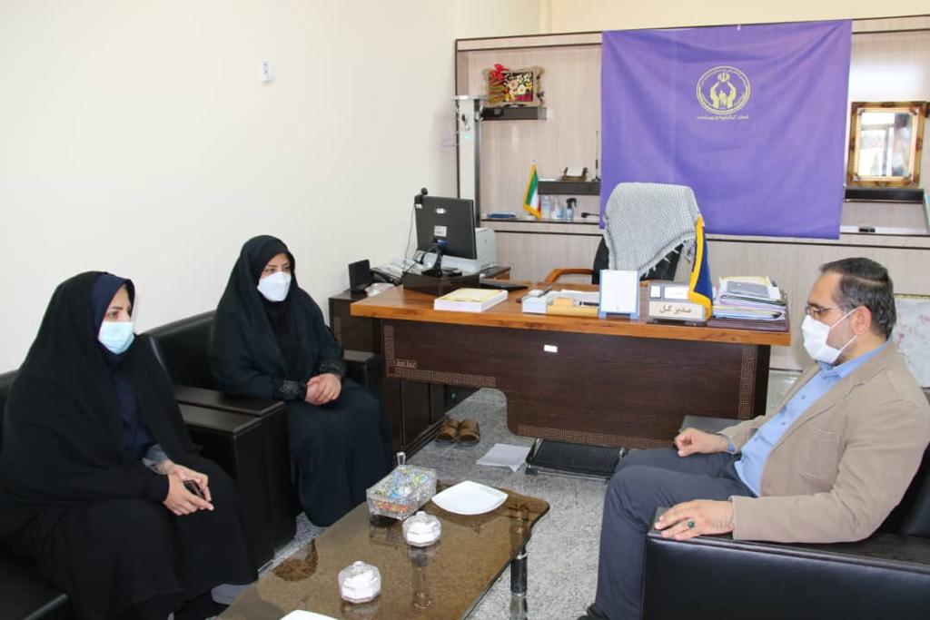
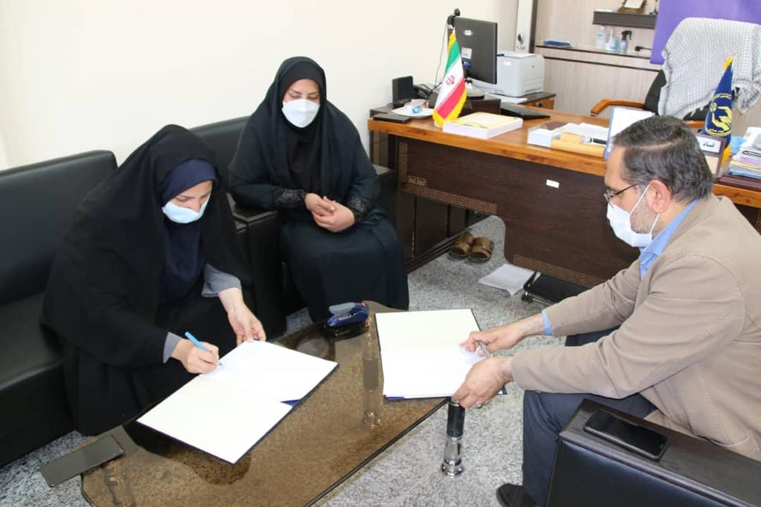
انعقاد تفاهم نامه همکاری با اداره کل کمیته امداد امام خمینی (ره) استان 11/1/1400

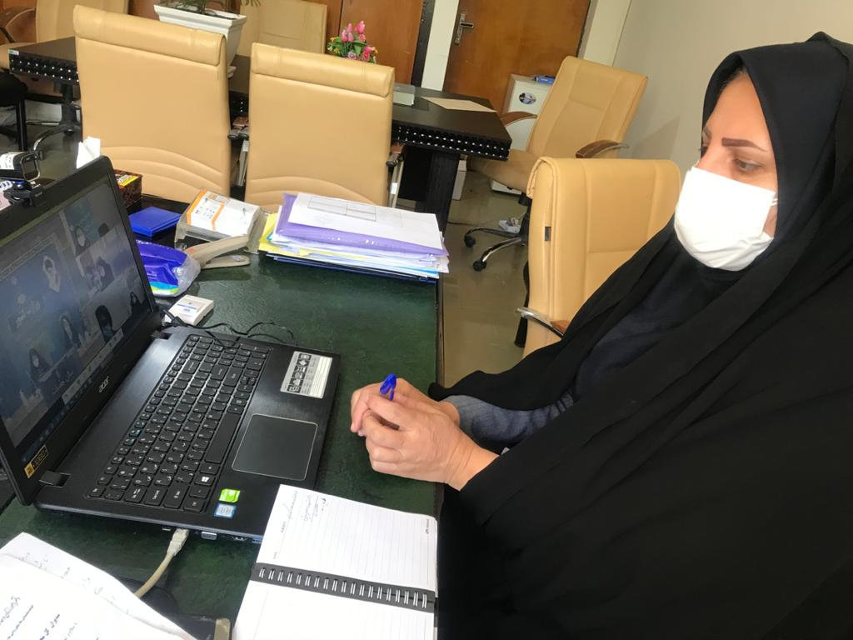
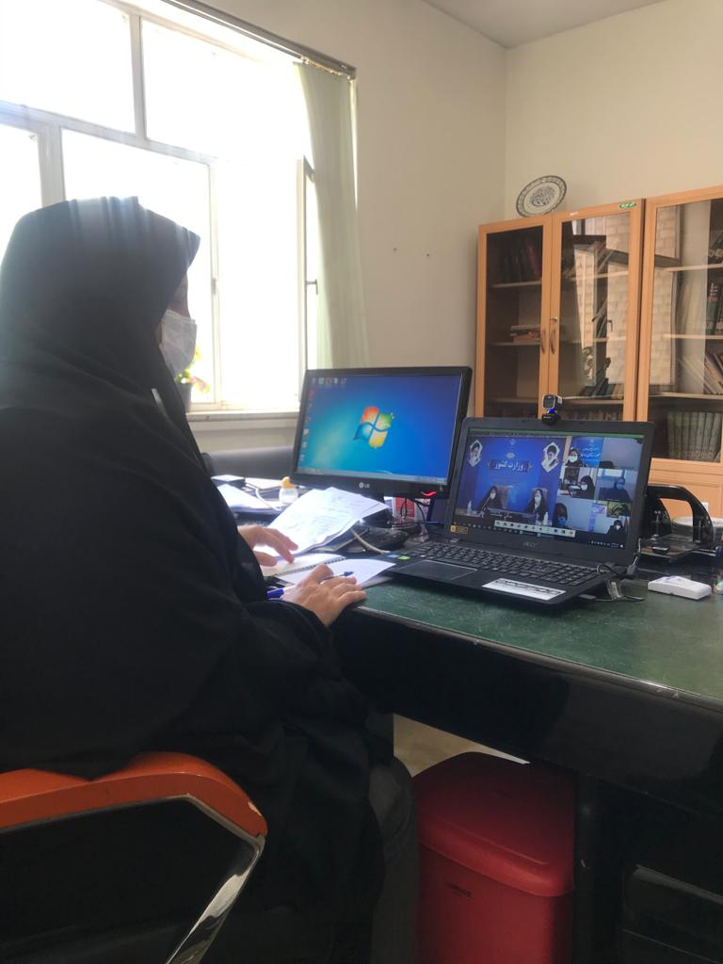
ویدئو کنفرانس با موضوع بررسی چشم انداز روند تغییر سبک زندگی و گرایش فرهنگی با حضور سرکارخانم نظری پور کیائی 6/2/1400

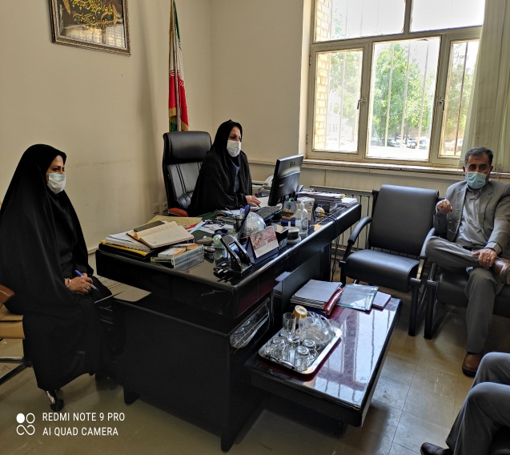
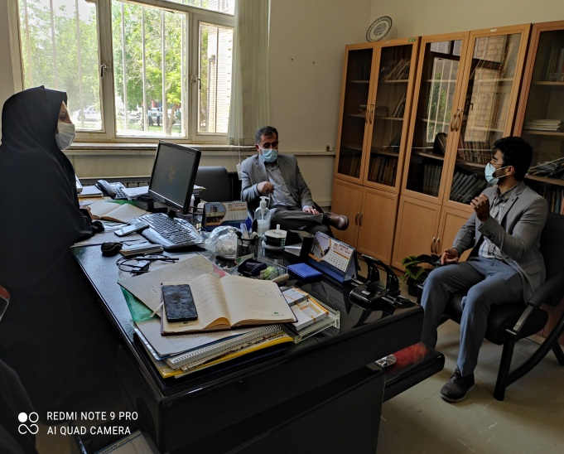
جلسه پیگیری بندهای تفاهم نامه منعقده مابین دفتر امور زنان و کمیته امداد امام خمینی (ره) 20/2/1400
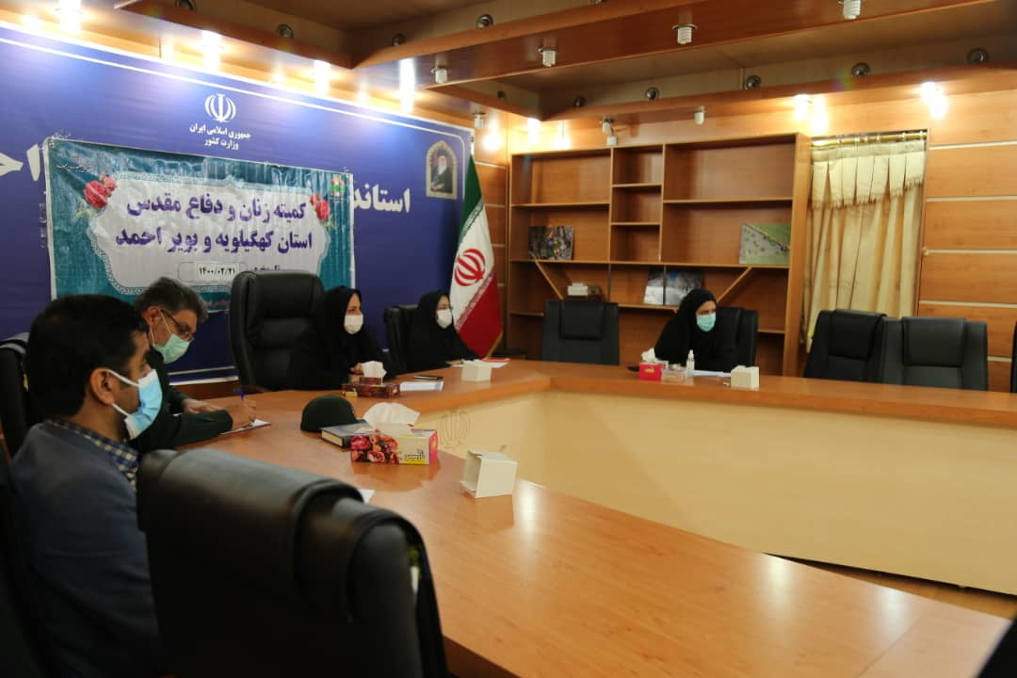
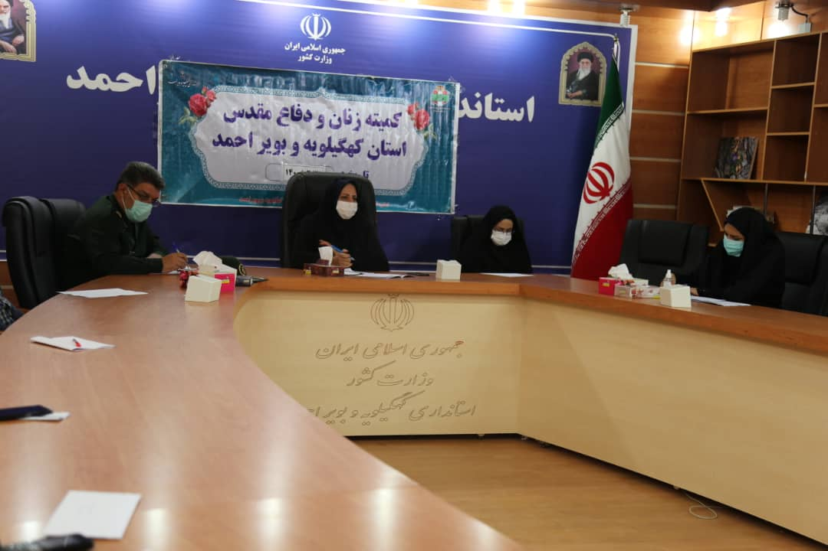
اولین جلسه کمیته زنان و دفاع مقدس 21/2/1400

جلسه تدوین و اجرای برش های استانی نقشه مهندسی فرهنگی کشور 22/3/1400
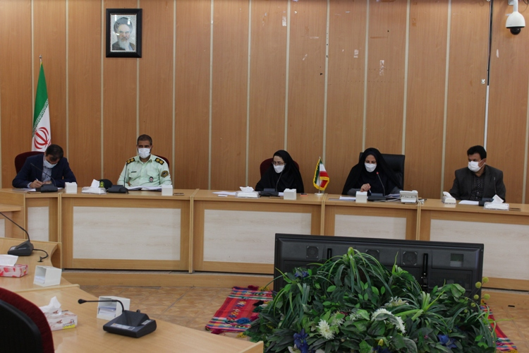
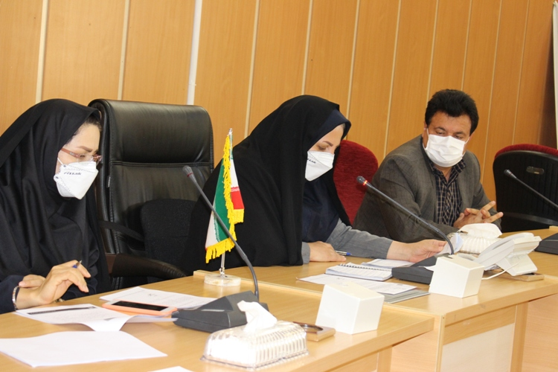

تجلیل از بانوی ورزشکار سی سختی قهرمان پرتاب نیزه در کشور
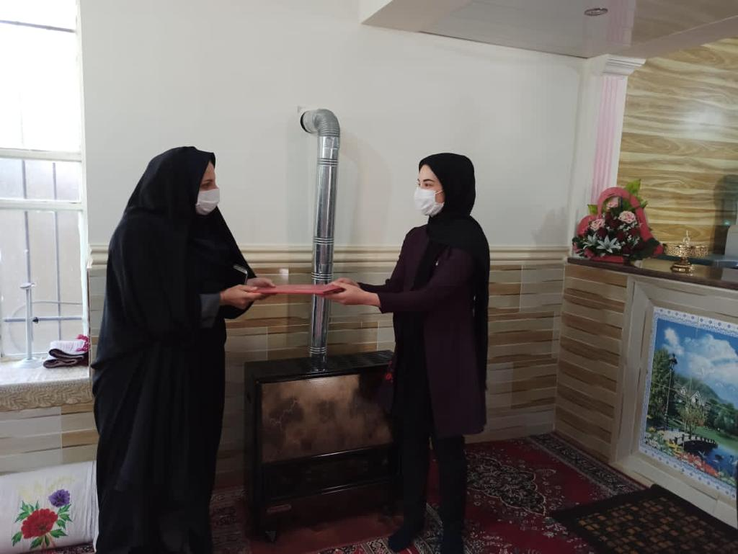
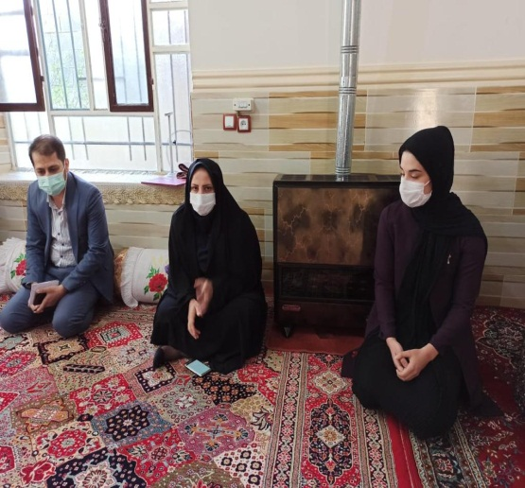

وبینار در خصوص نقش زنان در انتخابات با حضور سرکارخانم دکتر نظری 17/3/1400
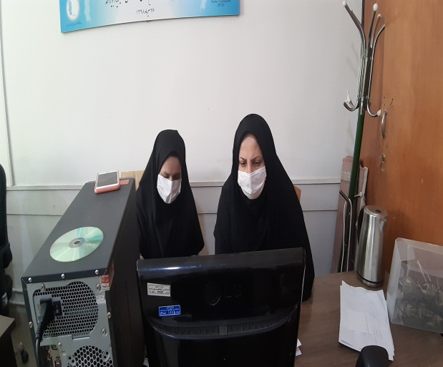
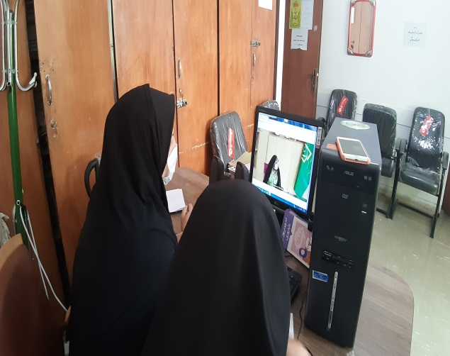

جلسه مشارکت حداکثری و نقش زنان در انتخابات با حضور اداره کل اطلاعات 18/3/1400
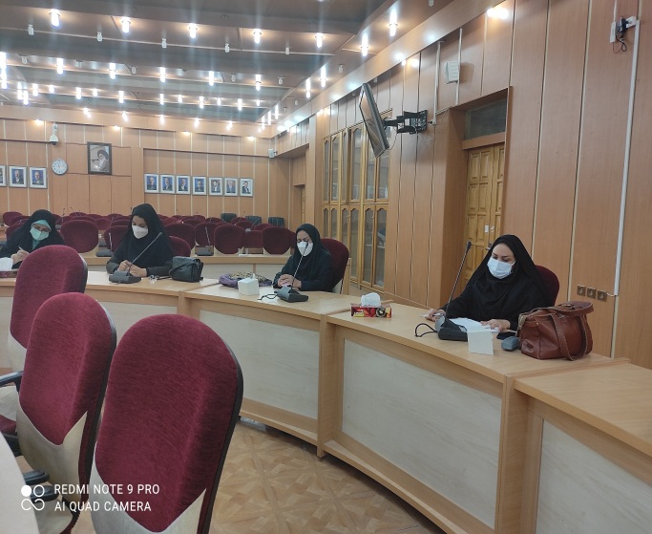
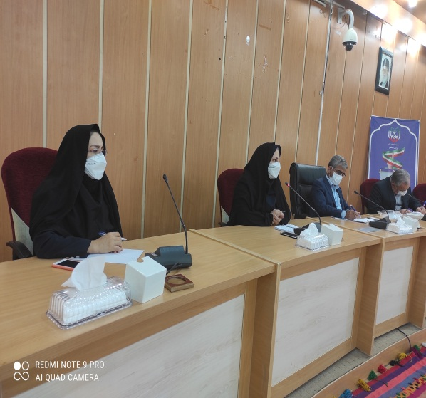

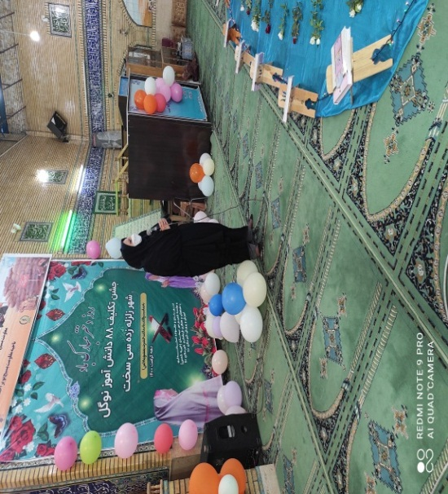
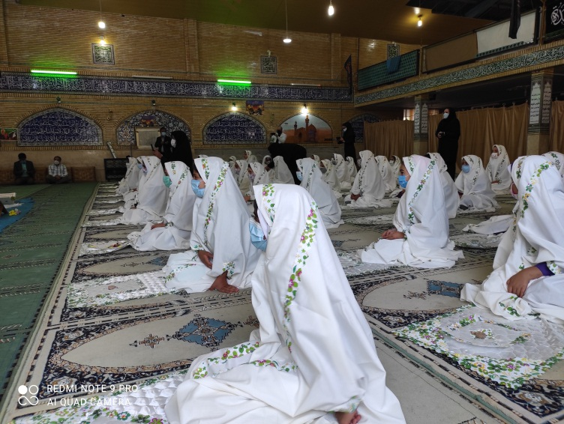
تجلیل از دختران به سن تکلیف رسیده شهر سی سخت 22/3/1400

جلسه تجارت الکترونیک به منظور سطح کمی و کیفی با حضور خانم آذرشب مدیرکل امور زنان و خانواده استان بوشهر 2/4/1400
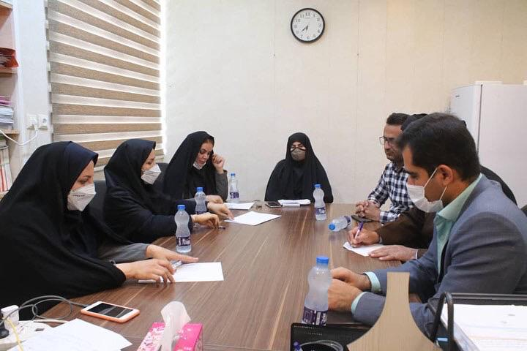
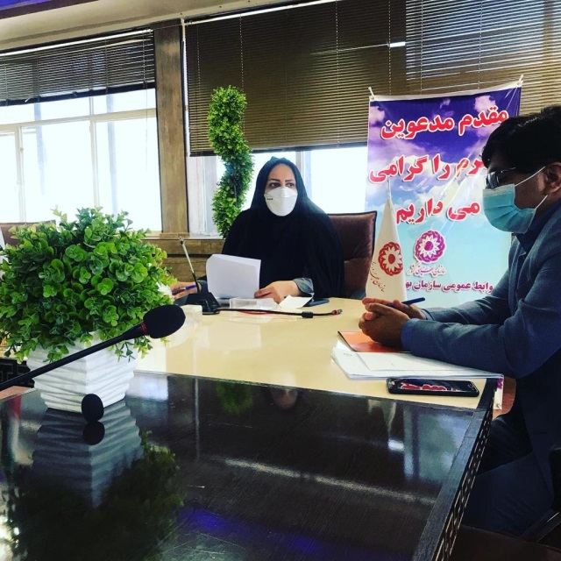
ویدئو کنفرانس در خصوص عملکرد 4 ساله دولت دوازدهم با حضور سرکارخانم دکتر ابتکار 8/4/1400

ویدئو کنفرانس بزرگترین رویداد فرهنگ ملل اکسپو در کشور امارات 14/4/1400

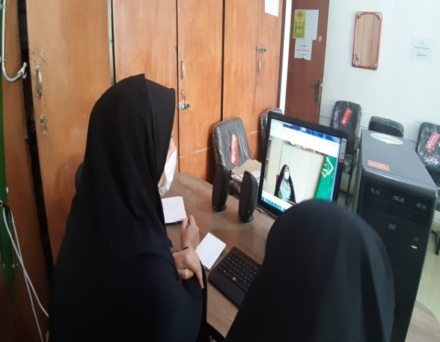
ویدئو کنفرانس زن، پوشش و امنیت اجتماعی از دیدگاه قرآن با حضور سرکارخانم دکتر ابتکار 20/4/1400
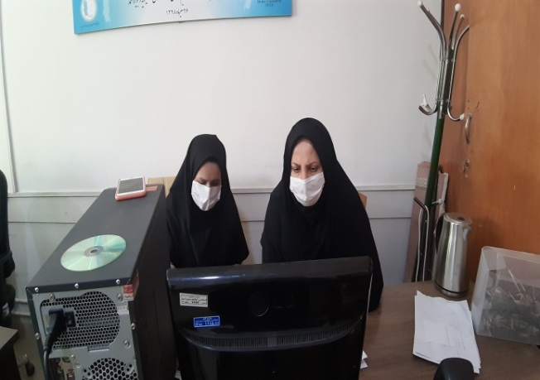

ویدئو کنفرانس تحلیل روانشناختی – جامعه شناسی عفاف و حجاب در پژوهش های داخلی با حضور سرکارخانم دکتر ابتکار 22/4/1400

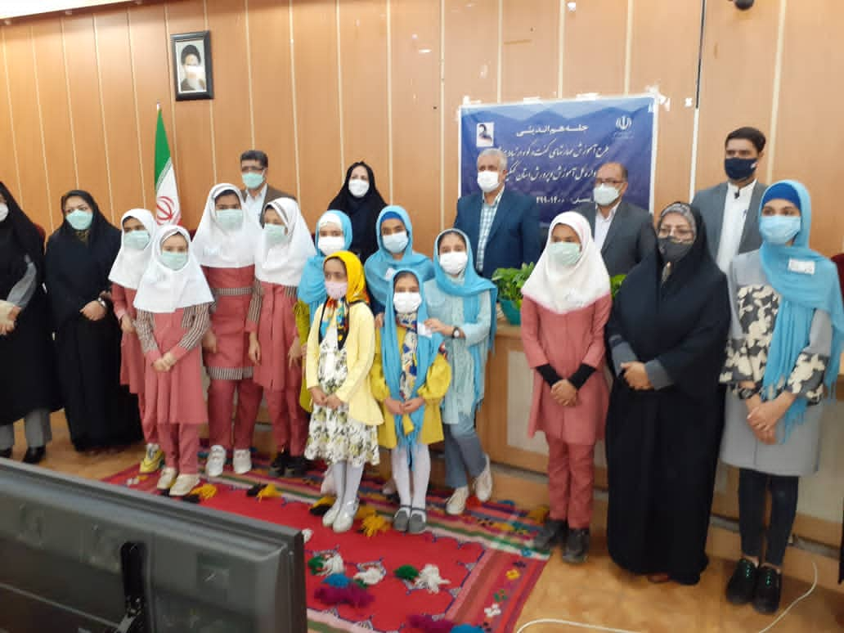
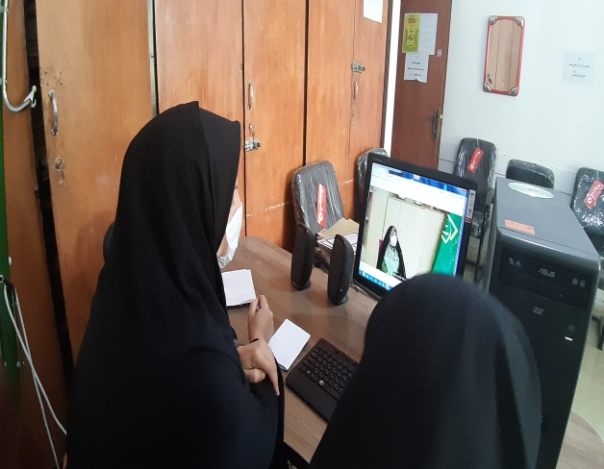
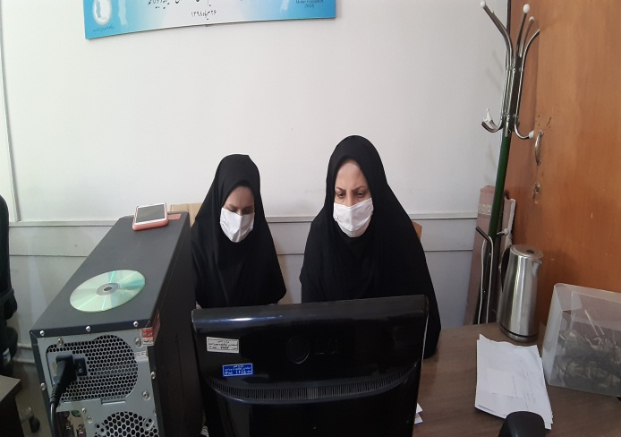
طرح ملی گفتگو، پرسش و پاسخ توسط دانش آموزان به مسئولان استانی با حضور معاون سیاسی ، امنیتی 29/4/1400
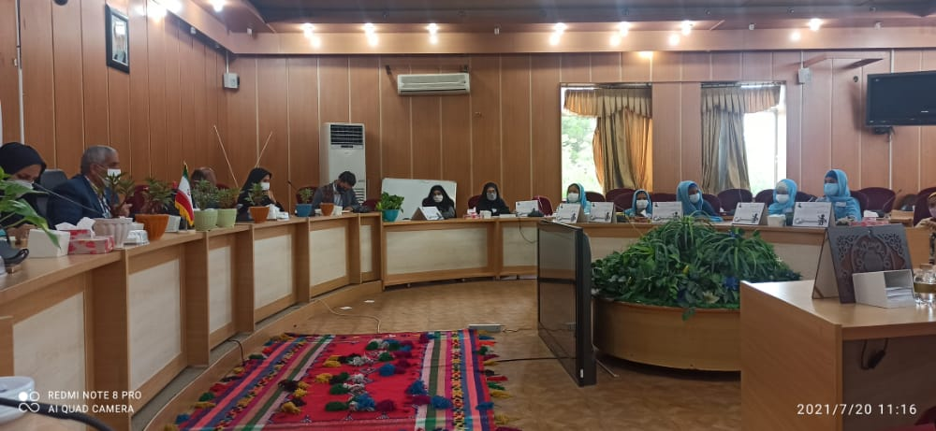
جلسه بزرگترین رویداد بین المللی اکسپو (2020) 3/5/1400
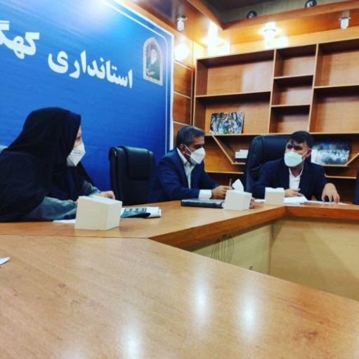
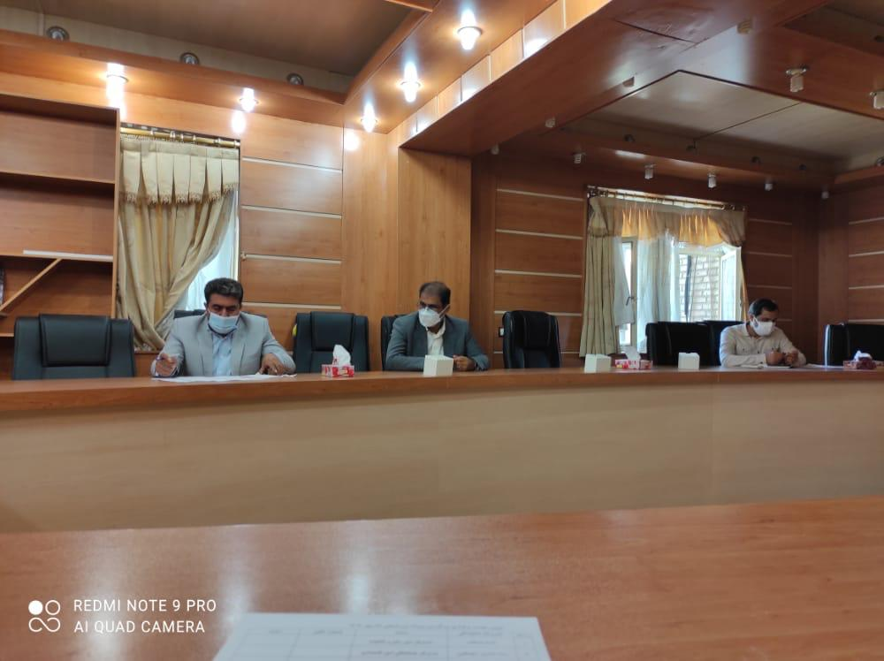

جلسه با صندوق کارآفرینی امید در خصوص اعطای تسهیلات به زنان بی سرپرست 11/5/1400
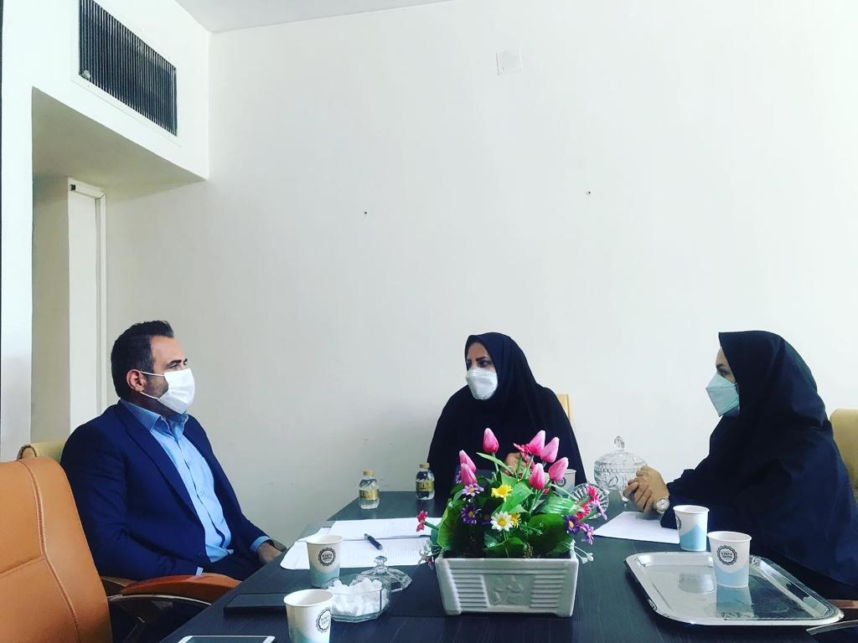
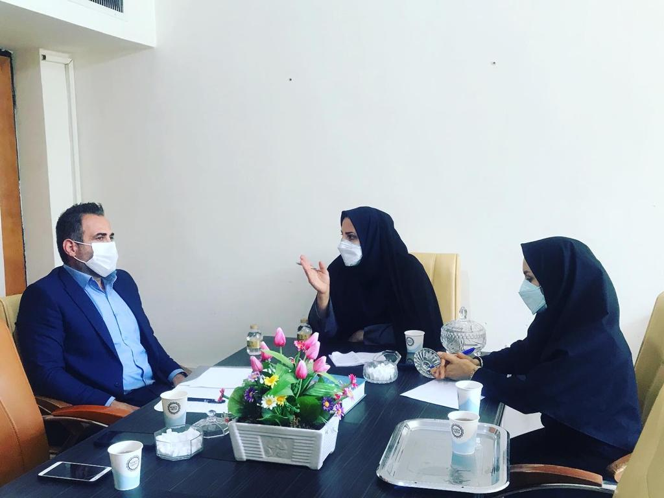
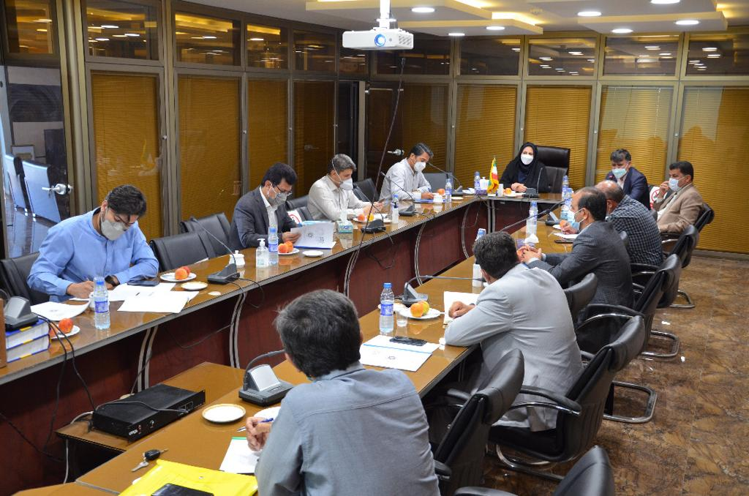
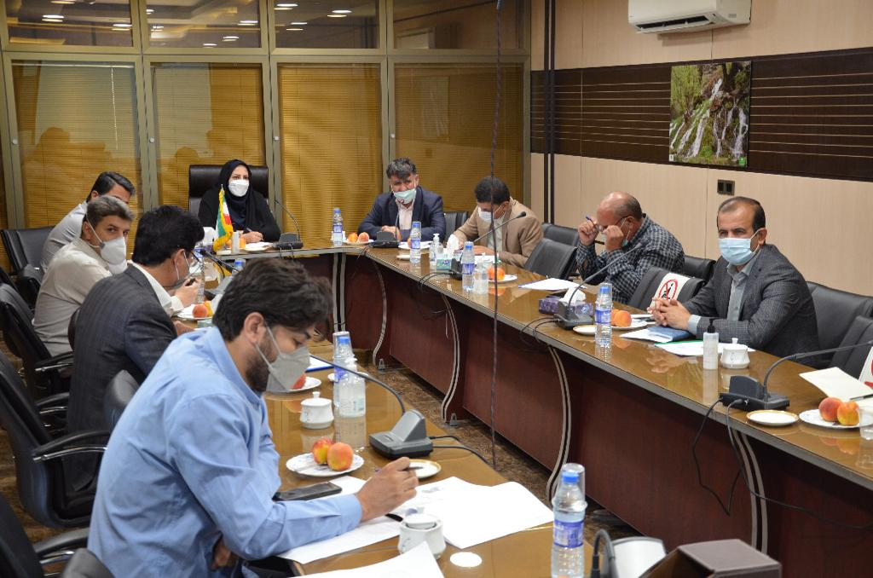
جلسه بزرگترین رویداد بین المللی اکسپو (2020) 10/5/1400

آخرین نشست مجازی مدیران کل امور زنان و خانواده استانداری ها با حضور وزیر محترم کشور

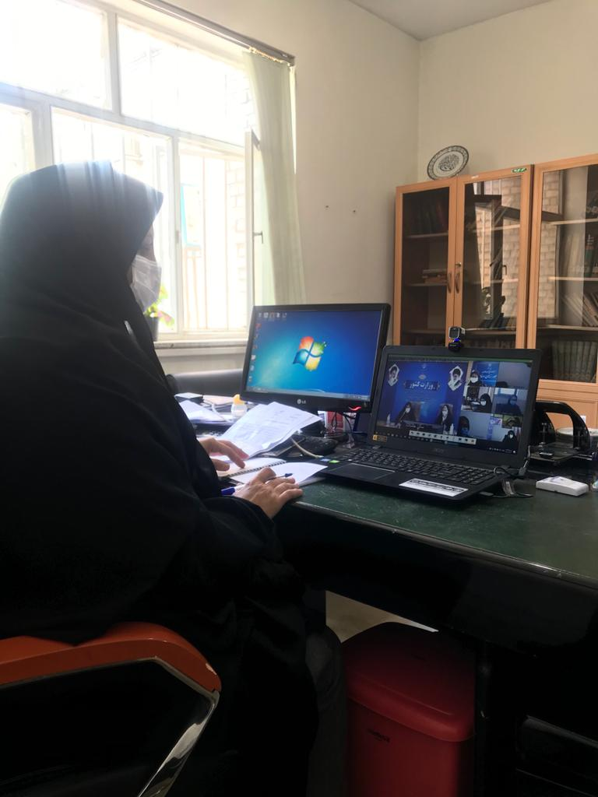

بازدید از خانه سالمندان و اهداء چند تخته پتو و تشک 16/1/1400

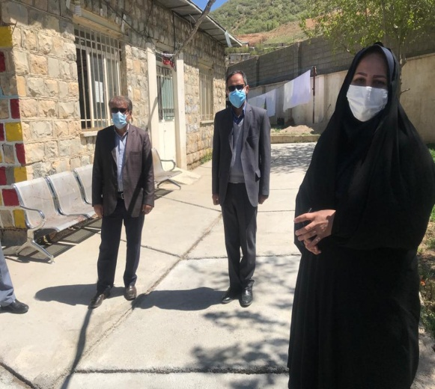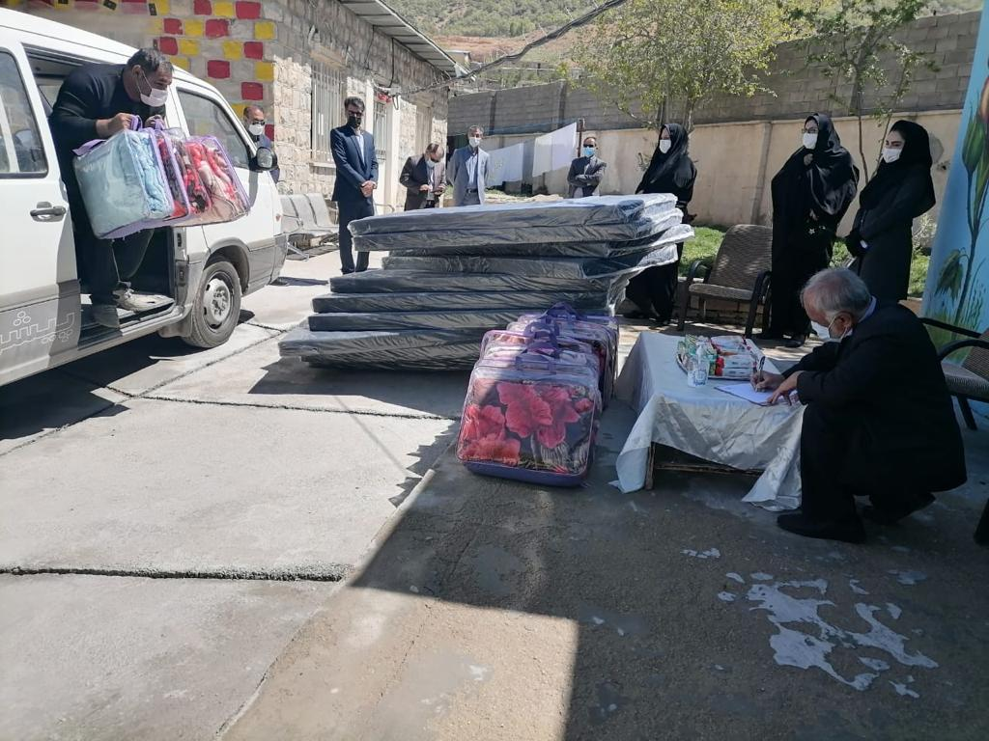

دیدار با 3 خانواده شهید ناجا و اهداء هدایایی از طرف دفتر 10/2/99
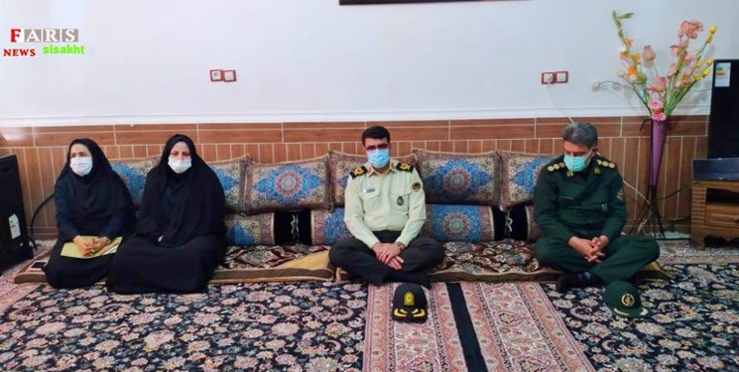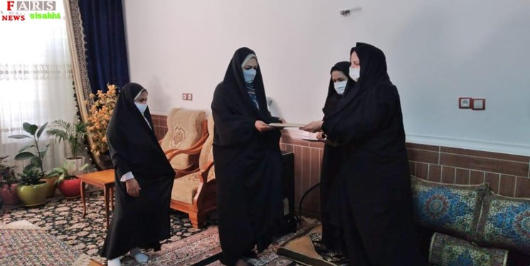
اهدای 109 بسته به زنان سرپرست خانوار و بدسرپرست

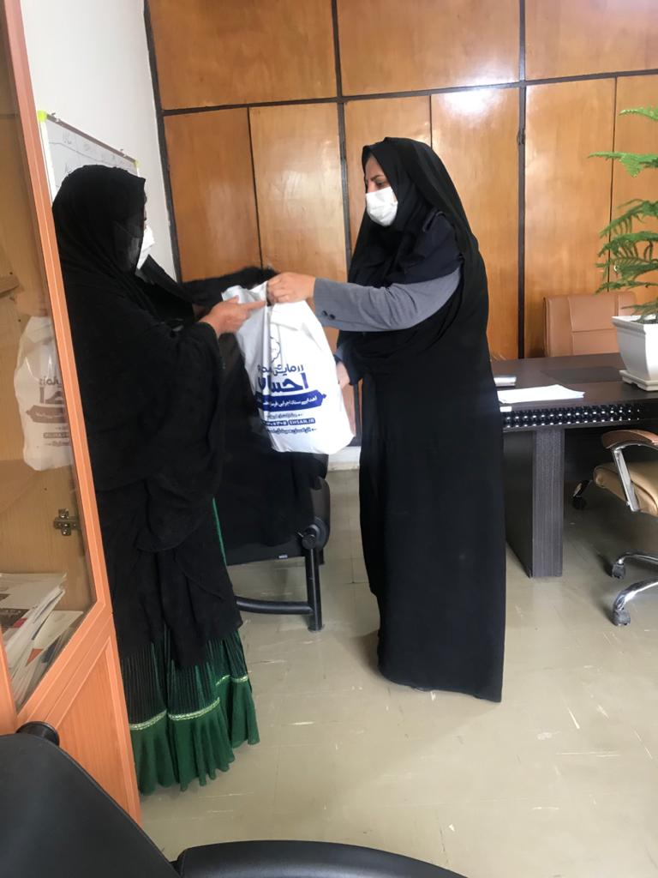

برگزاری وبینار و دوره آموزشی خانواده شاد با حضور آقای دکتر آبیار جلسه اول
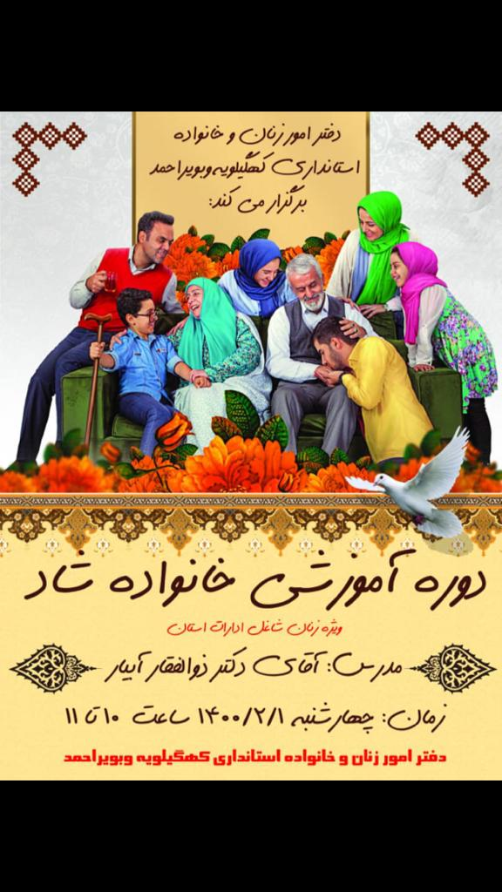
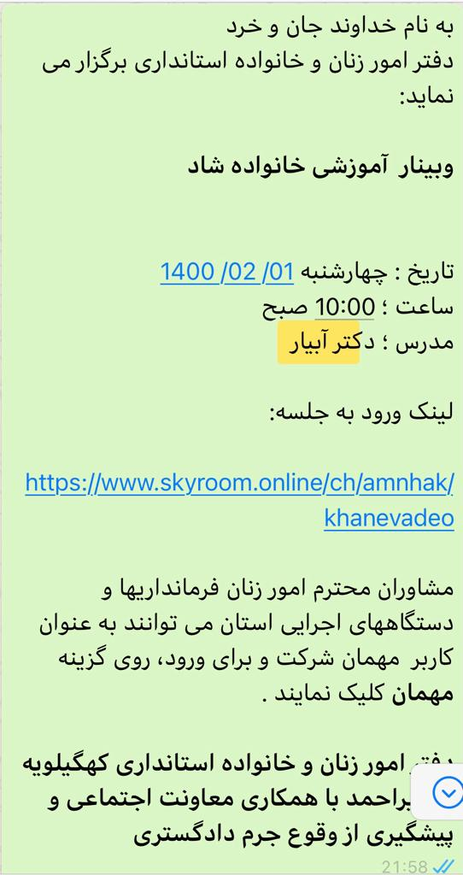

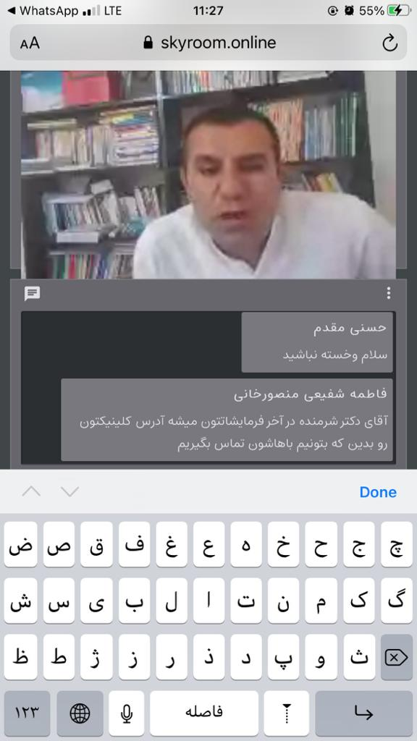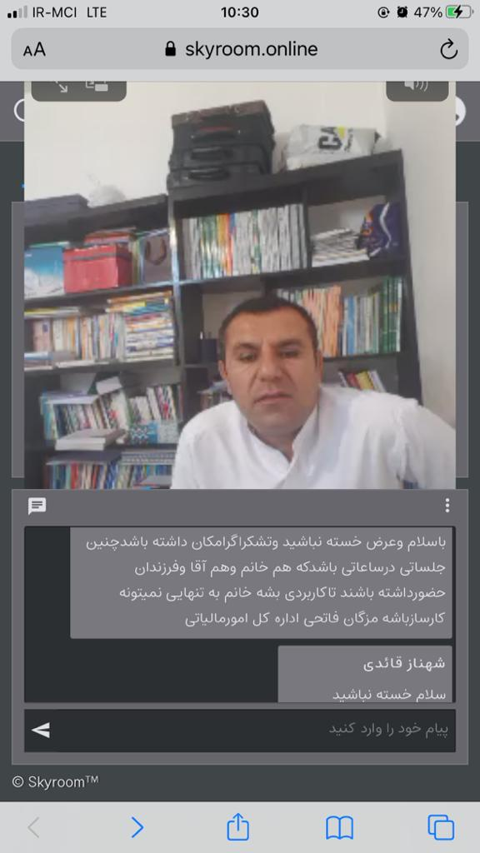

برگزاری وبینار و دوره آموزشی تحکیم بنیان خانواده
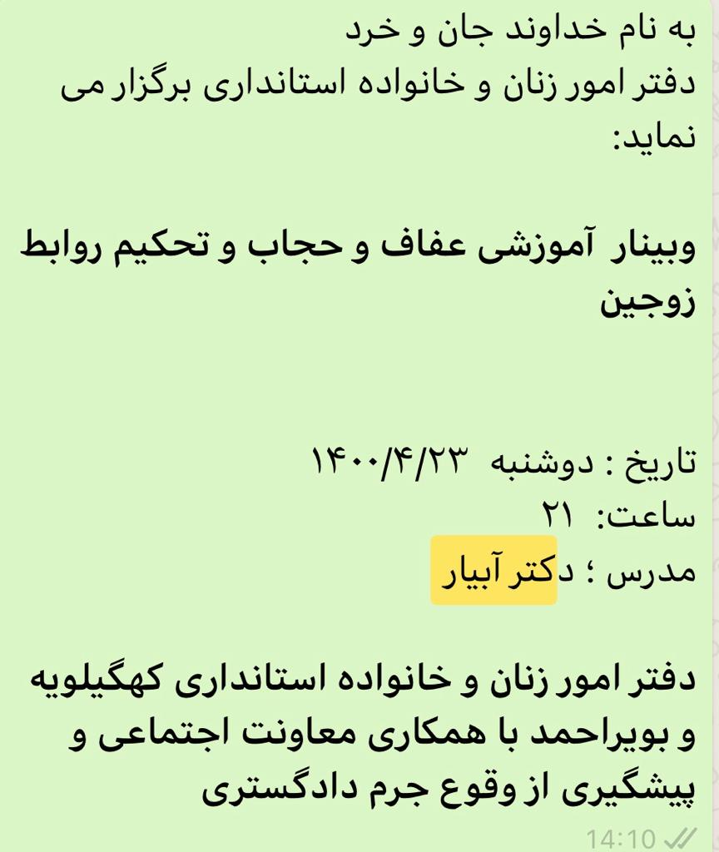

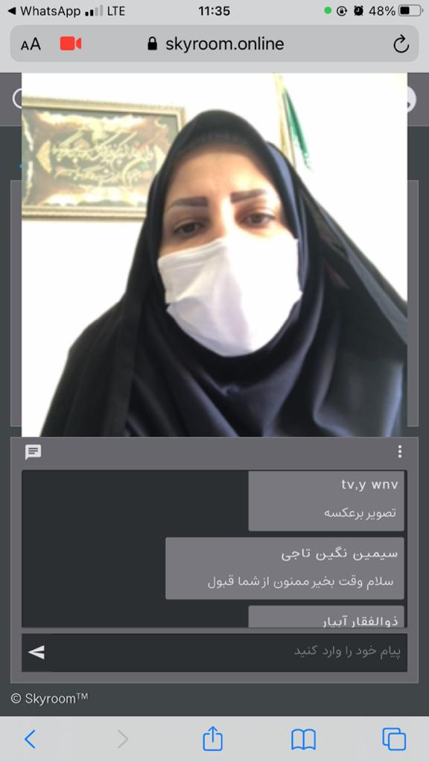
وبینار آموزشی راهکارهای بهبود روابط زوجین30/3/1400
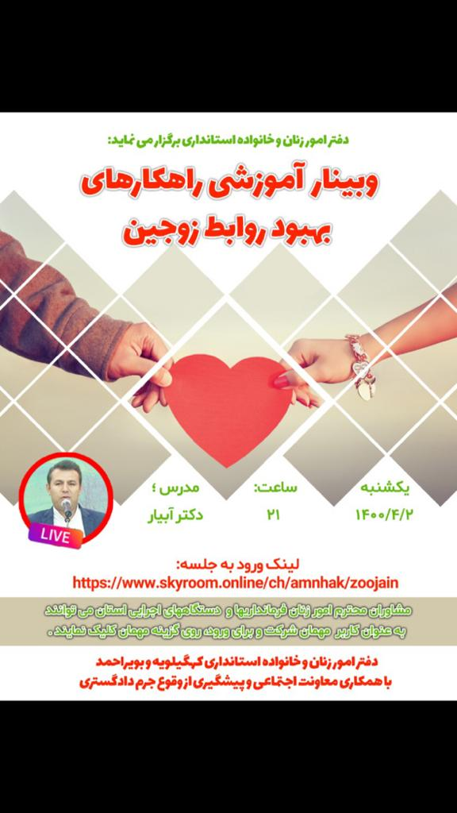
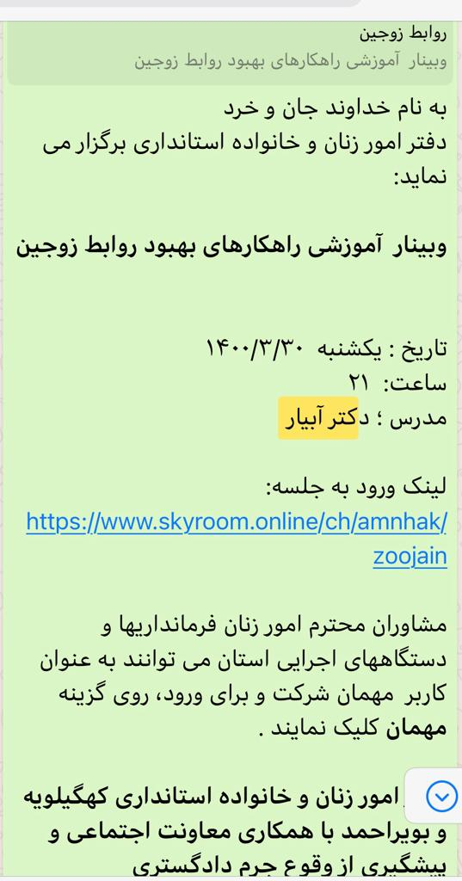
توزیع 6400 پک بهداشتی دربین کودکان پسر ودخترزیر18 سال استان با همکاری تشکل های مردم نهاد
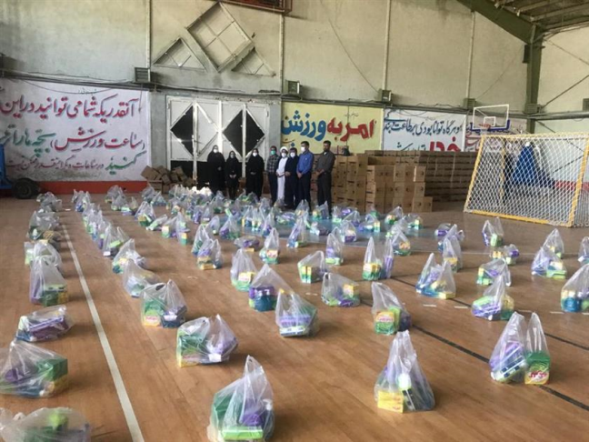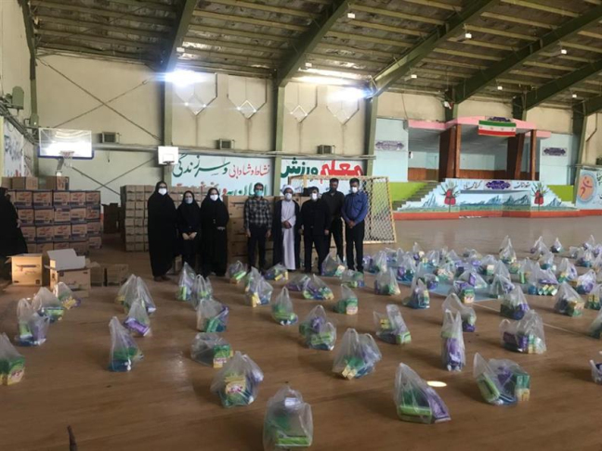

جچچ

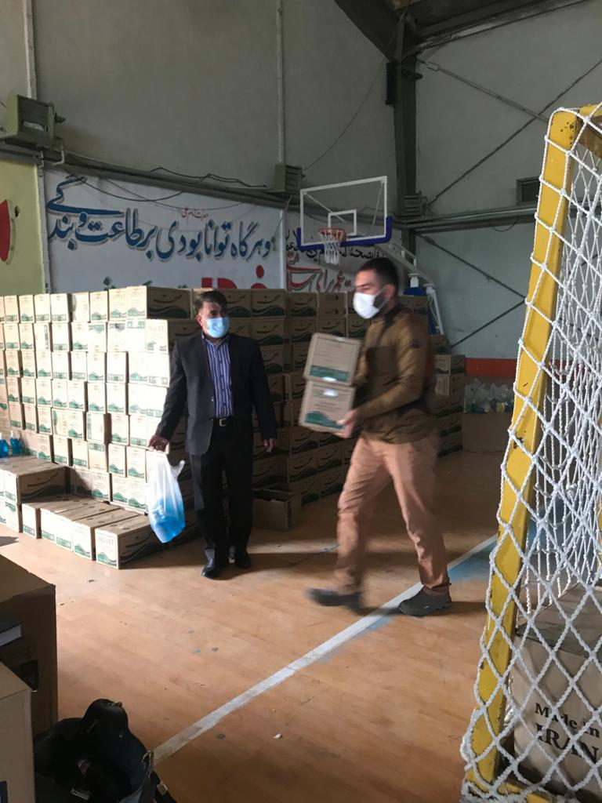

جلسه درسازمان برنامه و بودجه به منظور بررسی وضعیت تخصیص اعتبارات مربوط به پروژه های سند ارتقای وضعیت زنان
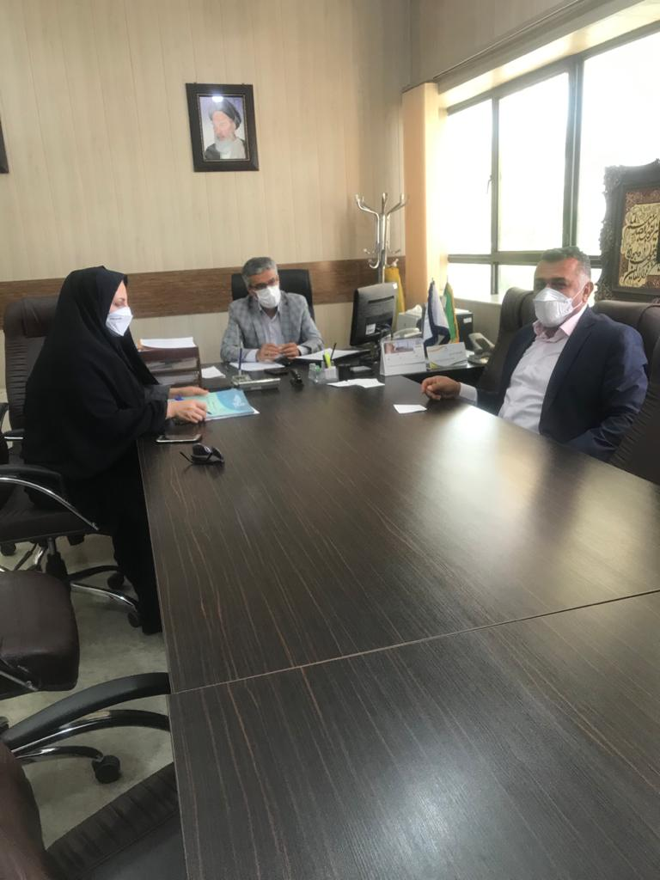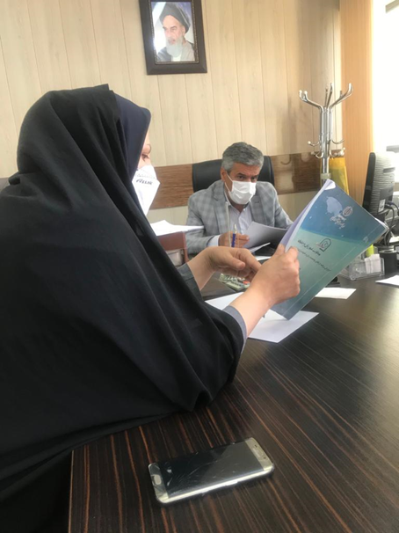

دوره آموزشی تسهیل گری ویژه سازمان های مردم نهاد(به منظوراجرای طرح توان افزایی و ارتقاء تاب آوری اجتماعی درجوامع محلی)
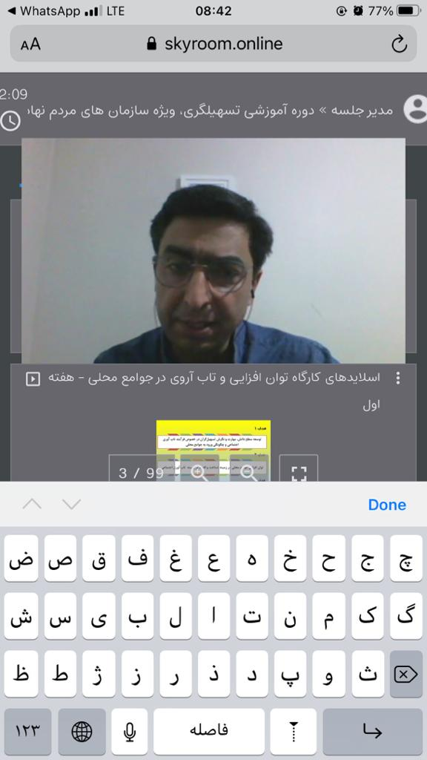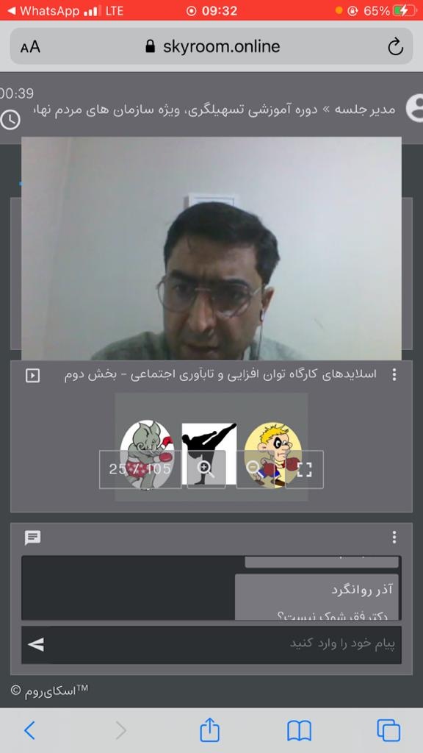

تقدیر و تجلیل از نوجوانان ورزشکار شهرسی سخت
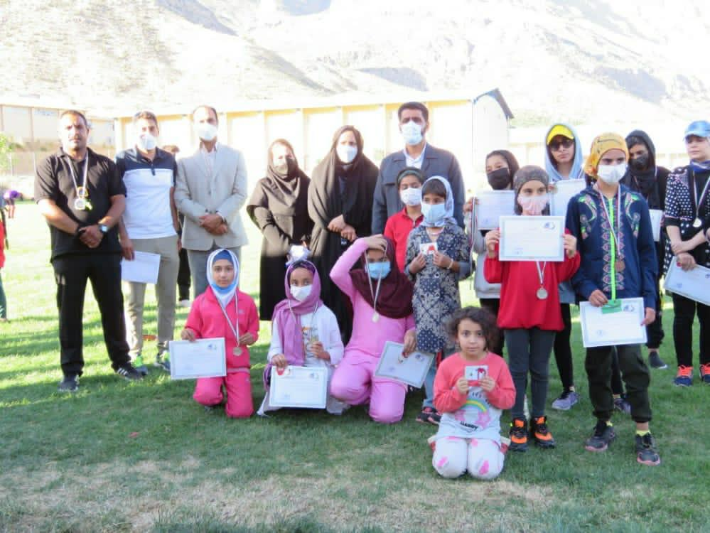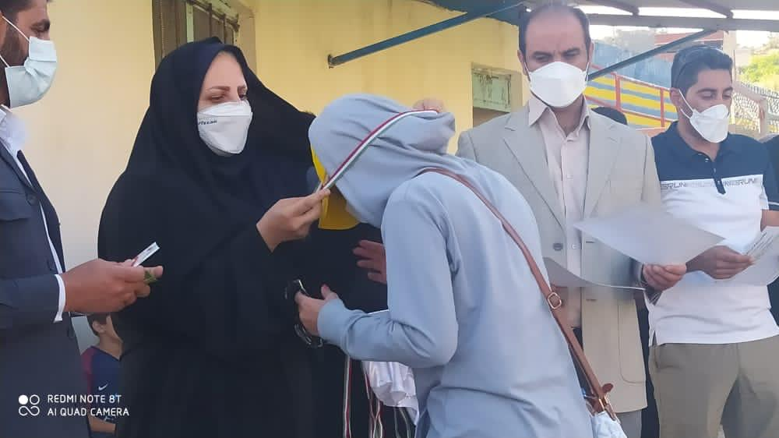

جلسه برش استانی نقشه فرهنگی مهندسی کشور
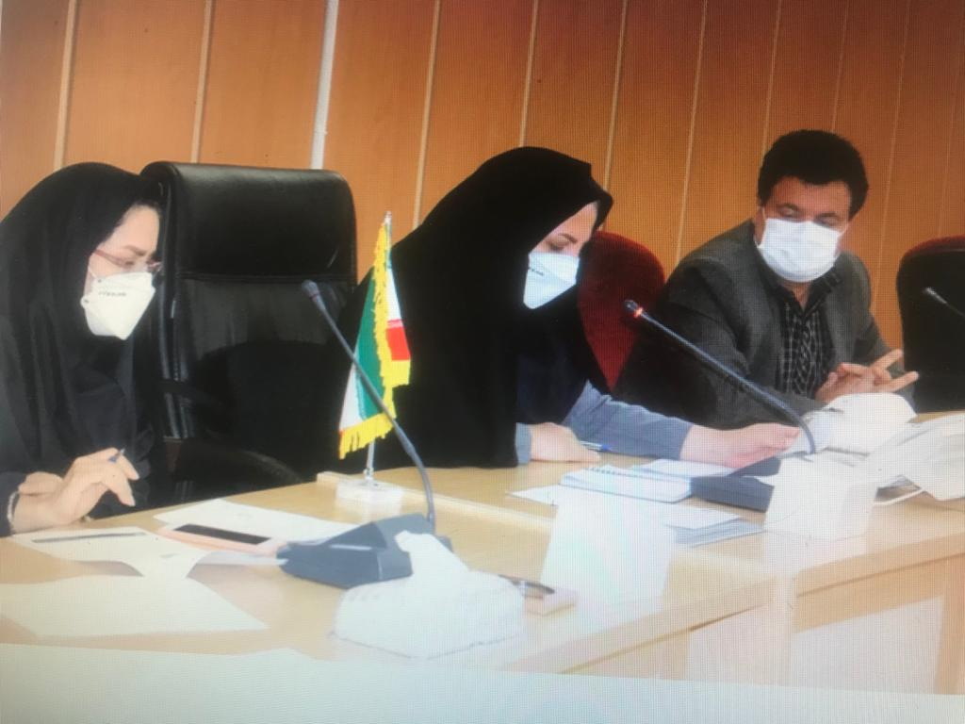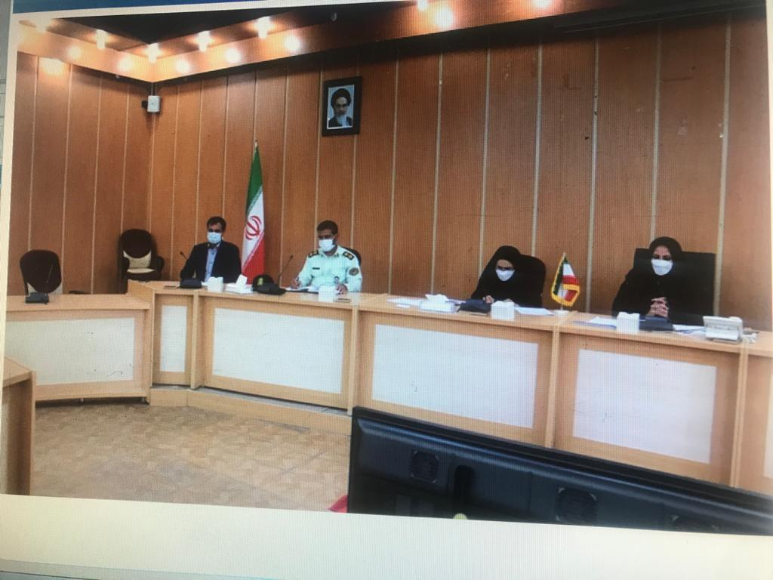

نشست دردفترامام جمعه باموضوع بررسی وضعیت کارآفرینی و اشتغال بانوان
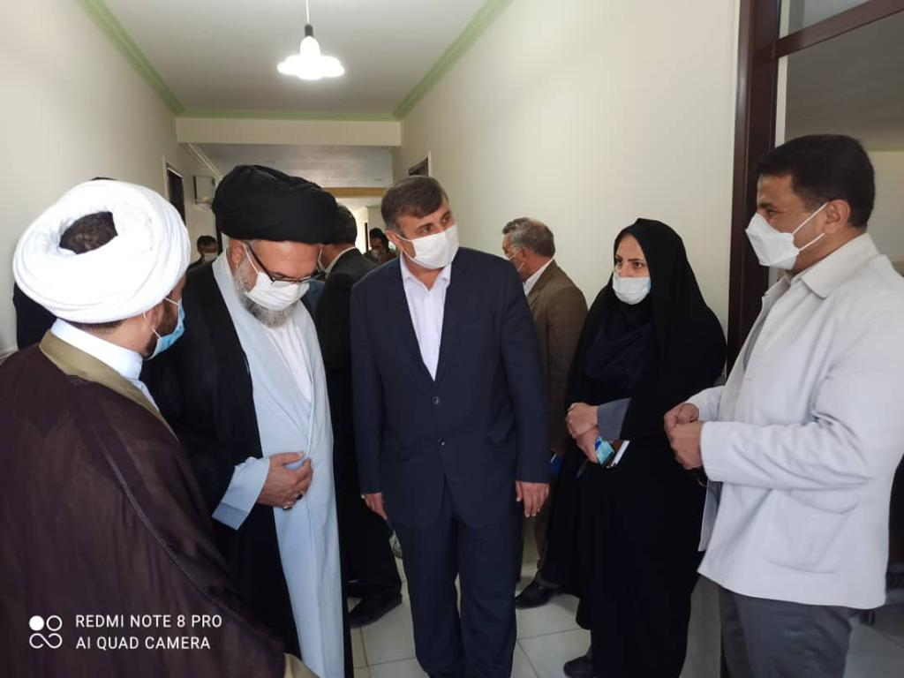
دیداربا خانواده های زندانیان سی سخت
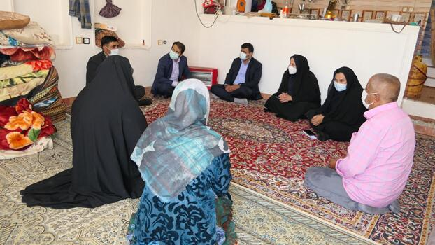

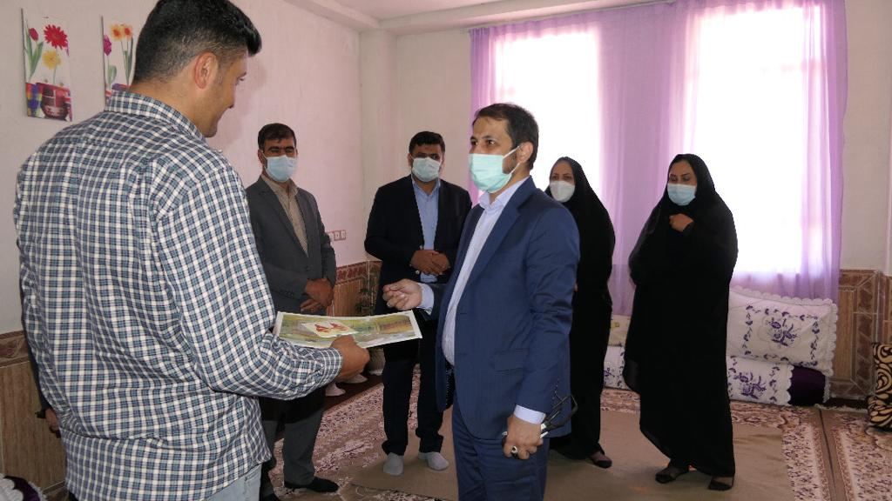

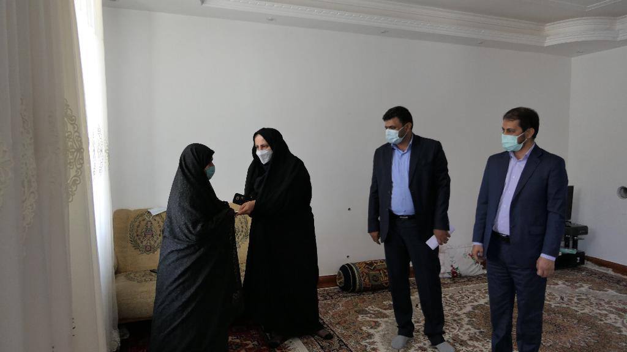
اجرای طرح بانوی مهربان درشهرسیسخت
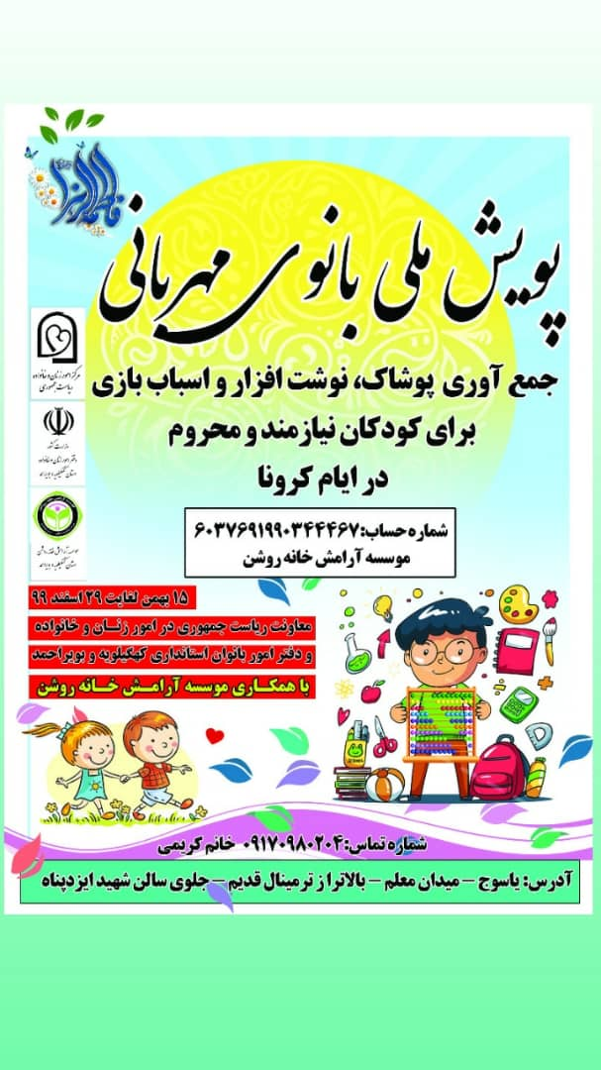
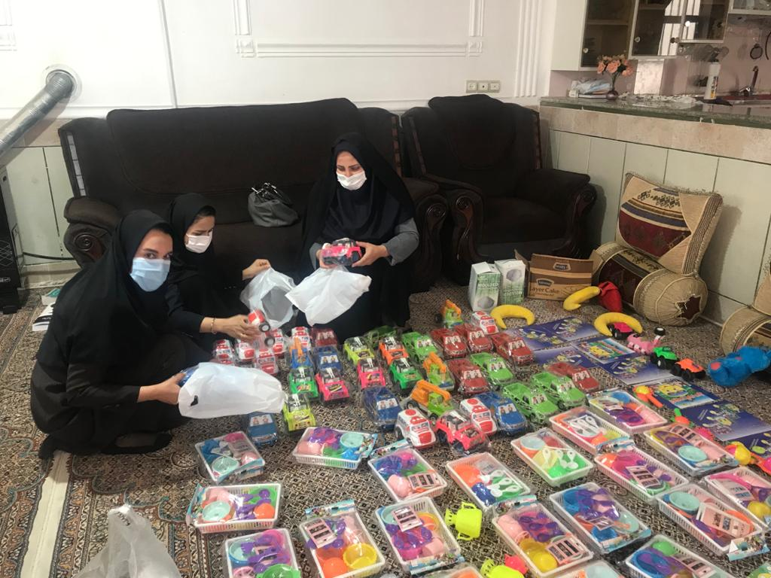
دومین جلسه کمیته زنان و دفاع مقدس16/6/1400
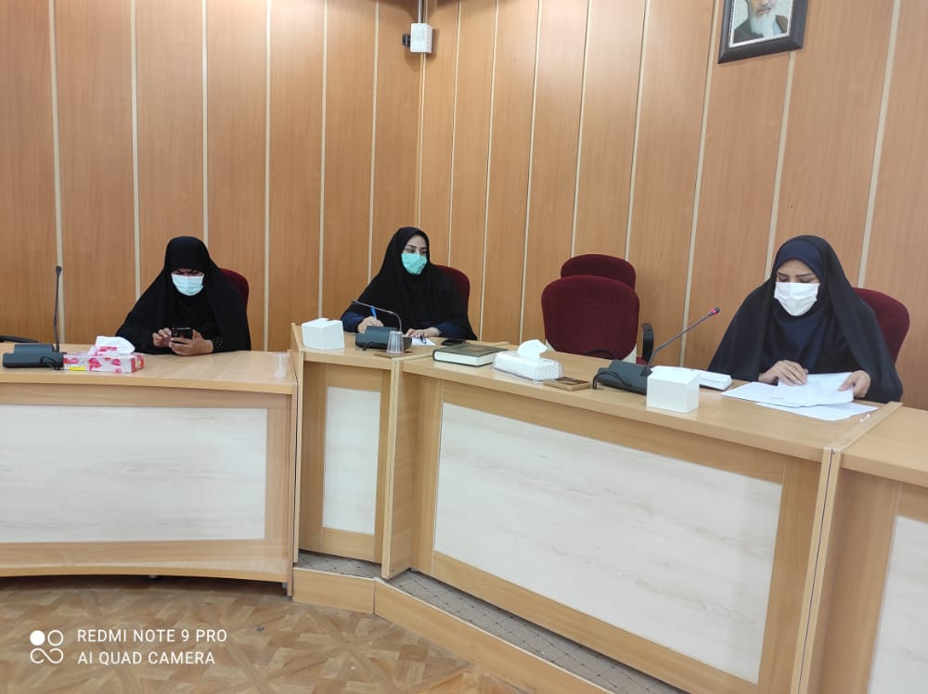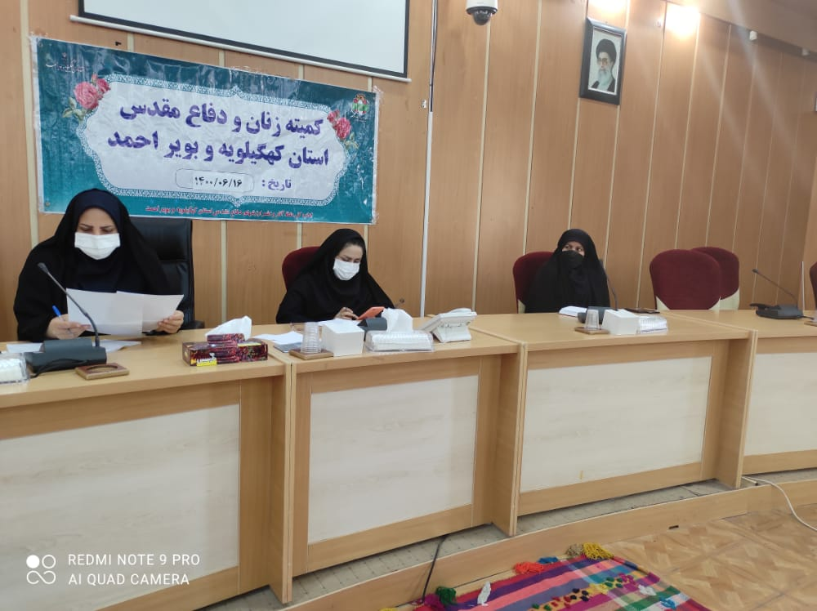
بازدید ازمناطق شهرزلزله زده سیسخت 24/6/1400

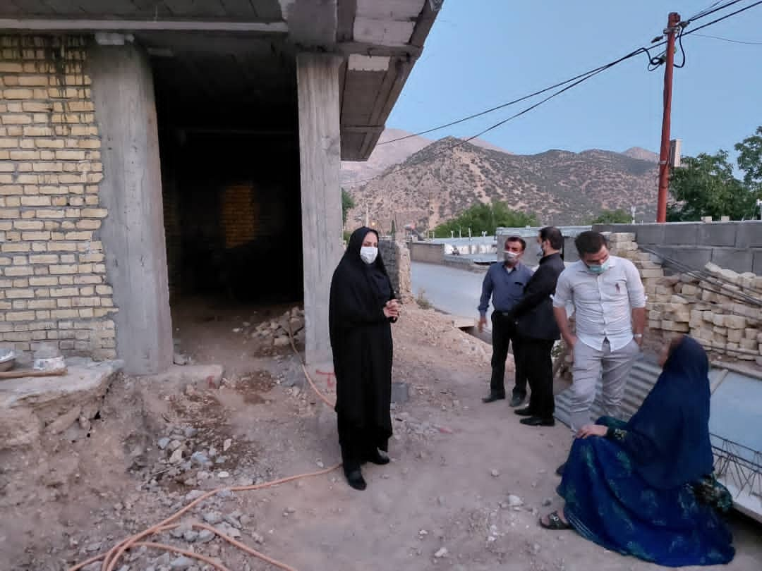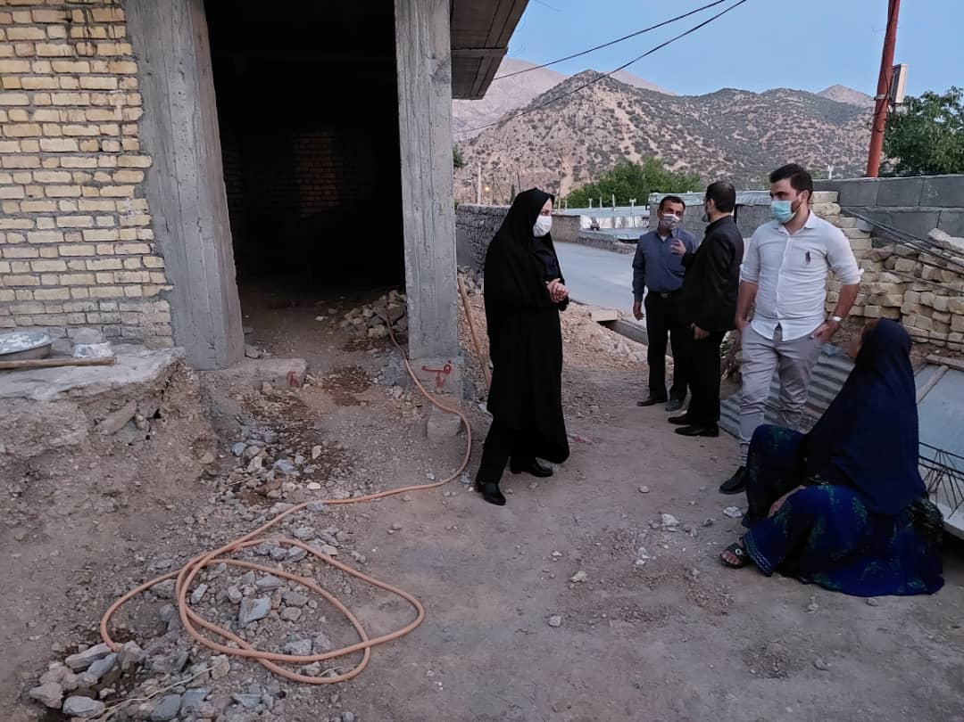
جلسه برنامه ریزی شیوه انجام کمک های مؤسسه شمیم مهرسبحان به زلزله زده گان سیسخت درموضوعات مختلف25/6/1400

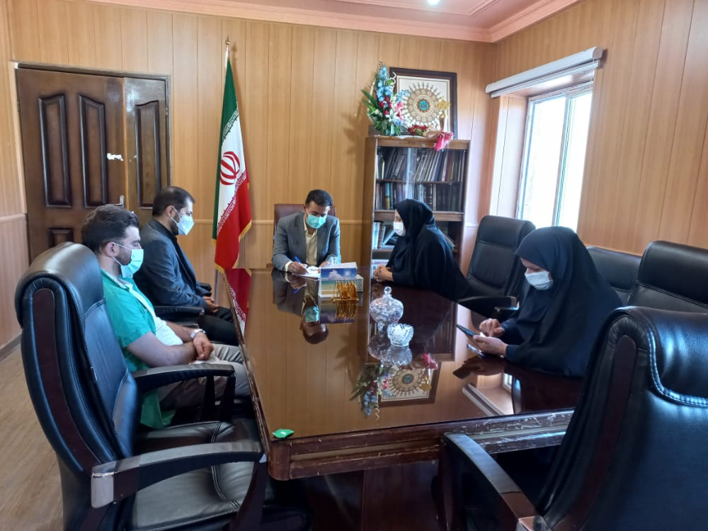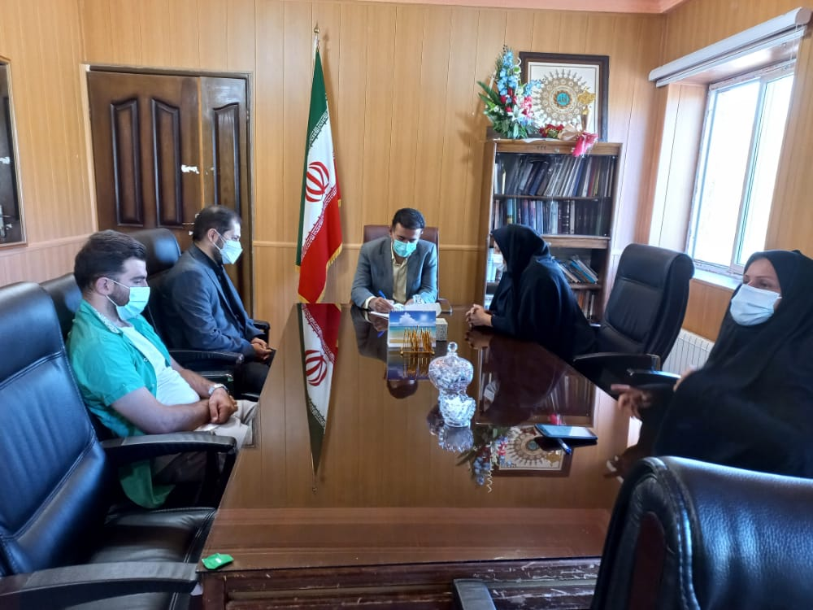
بحث و بررسی صندوق های خردزنان باحضور مدیرعامل صندوق کارآفرینی امید 17/6/1400
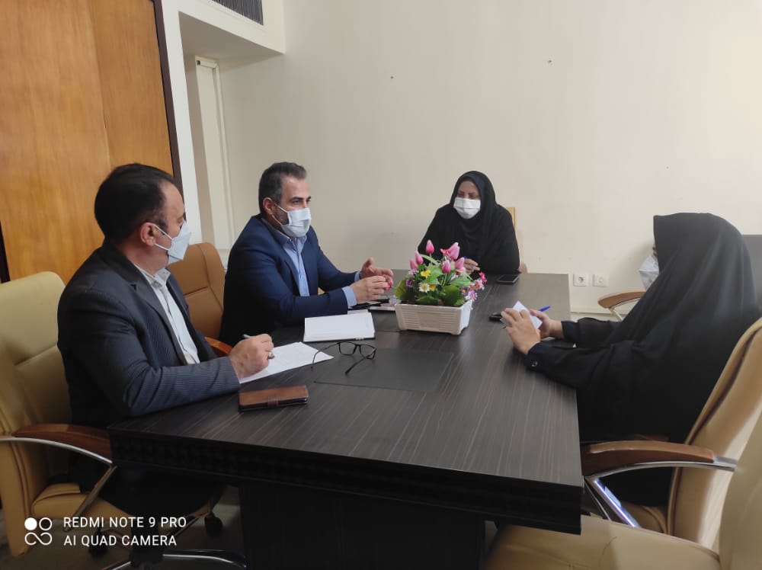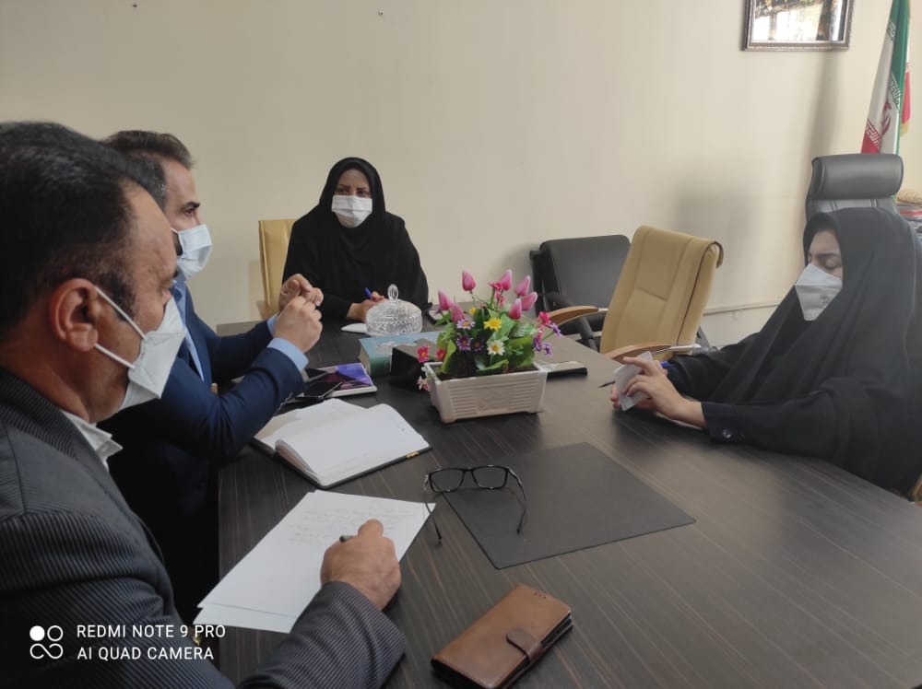
گزارش آماری وضعیت زنان و خانواده دراستان
کهگیلویه و بویراحمد

ردیف | عنوان | سال1399
1 | کودکان کار خیابانی | 220
2 | کودک آزاری | 32
3 | همسرآزاری | 163
4 | دختران فراری | 7
5 | زنان سرپرست خانوار | 21028
6 | زنان بد سرپرست | 2059
7 | معلول آزاری | 32
8 | اختلال هویت جنسی | 12
9 | اقدام به خود کشی | 290
10 | زنان و دختران آسیب دیده | 130
11 | متقاضیان طلاق و خانواده دارای اختلاف | 809
 | سالمند آزاری | _
جمع کل |  | 24782

آمار مقایسه ای ازدواج و طلاق از سال 1395 - 1399
رویداد | سال 95 | سال 1396 | سال 1397 | سال 1398 | سال 1399
ازدواج | 7919 | 6692 | 6344 | 5610 | 3690
طلاق | 1750 | 1569 | 1512 | 1333 | 523

آمار مقایسه ای خودکشی
سال | سال1395 |  | سال 1396 |  | سال 1397 |  | سال 1398 |  | سال1399
وضعیت | منجر به فوت | اقدام به خودکشی | منجر به فوت | اقدام به خودکشی | منجر به فوت | اقدام به خودکشی | منجر به فوت | اقدام به خودکشی | منجر به فوت | اقدام به خودکشی
تعداد | 50 | 299 | 99 | 537 | 81 | 616 | 100 | 568 | 120 | 1207
مرد | 33 | 105 | 26 | 235 | 57 | 391 | 61 | 214
زن | 17 | 194 | 31 | 302 | 24 | 274 | 39 | 354

مطالبات حوزه زنان وخانواده استان
- ایجاد اشتغال برای مردم بخصوص زنان بی سرپرست و بدسرپرست
- توسعه صنایع دستی
- توسعه و تجهیز پارکهای بانوان
- حمایت از زنان بدسرپرست با توجه به افزایش این قشر از زنان به دلیل بیکاری- اعتیاد – بیماری همسران خود و...
- حمایت از زنان کارآفرین
- سامان دادن به مناطق حاشیه ای و مهاجر پذیر استان با توجه به به شیوع انواع آسیب ها ( احداث ورزشگاه های مختص زنان ومردان و توسعه ورزش های همگانی ، احداث فرهنگ سراها و آموزشگاهها، ایجاد فضاهای تفریحی و ورزشی- حمایت های مادی ومعنوی از خانواده های بی سرپرست و بدسرپرست – توسعه اشتغال خانگی در این مناطق
- احداث زیر ساختهای تفریحی و ورزشی ویژه کودکان
- اختصاص اعتبار ویژه به دفتر امور زنان وخانواده استانداری در جهت حمایت از طرح های کنترل و کاهش آسیب های اجتماعی خانواده(خودکشی- ارتقاء- مهارت های ارتباطی و...) ، تقدیر و تجلیل از زنان موفق و اثرگذار در حوزه های مختلف
- ایجاد بازارچه صنایع دستی

موانع و مشکلات زنان استان
- افزایش تعدادزنان سرپرست خانوار و بدسرپرست
- کم شدن فرصت ازدواج برای دختران و بالا رفتن نرخ تجرد دختران و تأخیر وافزایش سن ازدواج دربین دختران
- کاهش باروری دربین زنان
- افزایش آسیب های اجتماعی (طلاق ، اعتیادو..)
- عدم استفاده از زنان شایسته در شرایط برابر با مردان در احراز پست های مدیریتی و عدم استفاده از آنان در تصمیم گیری ها وتصمیم سازی های حوزه زنان
- ناکافی بودن حقوق زنان شاغل در بخش خصوصی و بازار و نگاه های جنسیتی در این بخش
- فرار از بیمه کارفرمایان وعدم بیمه زنان شاغل در بخش خصوصی و بازار
- افزایش سرطان ها و بیماری های صعب العلاج در خانواده ها و عدم حمایت های لازم از آنها
- افزایش خودکشی
- افزایش اعتیاد زنان
- کمبود زیر ساختهای تفریحی و ورزشی برای زنان و کودکان
12-عدم همکاری کافی در راستای اشتغال زنان و جوانان متناسب با نیروی کار متخصص و علاقمند و ظرفیت های محیطی
13 – فقر گسترده بخصوص در سال های اخیر در بین مردم
14- عدم تفکیک وشفافیت درمعانی استقلال مالی زنان و تمکین زنان از شوهر
15- نارضایتی زنان از عملکرد دستگاه قضا و برخی موارد قانونی
19- نادیده گرفتن حقوق زنان شاغل و تأثیراقتصادی آنان درزندگی زناشویی درمراجع قضایی و تقریبا ناممکن بودن ثابت نمودن این تأثیربرای زن

برنامه ها و زمانبندی سفر سرکارخانم دکترخزعلی معاون محترم رئیس جمهور در امور زنان و خانواده
به استان کهگیلویه وبویر احمد
ردیف | عنوان برنامه | ساعت | روز | تاریخ | مکان برگزاری
1 | برنامه استقبال در محل فرودگاه | 16 | پنجشنبه | 8/7/1400 | فرودگاه شیراز
2 | جلسه با زنان برجسته استان | 20:30-19 |  |  | سلن معاونت عمرانی استانداری
3 | دیدار با امام جمعه محترم جناب حجت الاسلام والمسلمین حاج آقا حسینی | 21-20:30 |  |  | دفتر امام جمعه محترم
4 | شام | 22:30-21:30 |  |  | هتل آزادی
 | جلسه با مدیرکل آموزش و پرونوسازی مدارس | 30/8- 30/9 | جمعه | 9/7/1400 | میهمانسرای مدیریت درمان
5 | دیدار با خانواده محترم شهدا | 11- 9:30 |  |  | دفترامام جمعه محترم
6 | دیدار با سرکارخانم راضیه آذر پیوند قهرمان جدو درسطح ملی | 11:30 - 11 |  |  | در منزل ورزشکار
7 | بازدید از بندنسوان یاسوج | 12:30-11:30 |  |  | زندان یاسوج
 | نماز ظهر و ناهارو استراحت | 30/12- 15
 | دیدار با خانواده شهیددر روستای دلی علی مؤمن
8 | بازدید از روستای پرشکفت | 14 -12:30 |  |  | روستای پرشکفت

- استقبال از سرکارخانم دکتر خزعلی معاون محترم رئیس جمهور در امور زنان
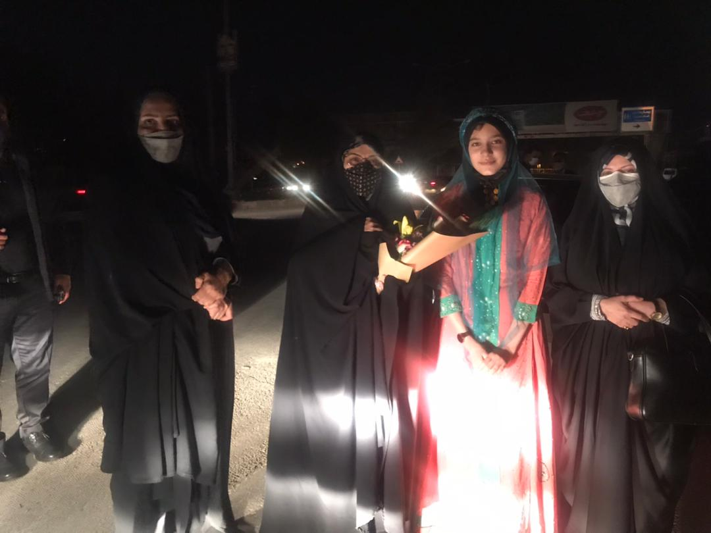
2- جلسه با نخبگان علمی، ورزشی، اقتصادی، فرهنگی و اجتماعی بانوان استان درمحل سالن جلسات معاونت عمرانی استانداری درساعت 30/19
اهدف:
بررسی مسائل و مشکلات زنان استان
بررسی راهکارهای کاربردی
در این نشست که زنانی به نمایندگی از اقشار مختلف از جمله دانشگاهی، کارآفرینان، ورزشکاران، بسیجیان، خانواده معظم شهداء، سمن ها، مشاورین امور زنان و خانواده دستگاه های اجرایی و... حضور داشتند، پیشنهادات و راهکارهایی در خصوص چالش ها، مسائل و مشکلات حوزه زنان مطرح گردید و در پایان دکتر خزعلی ضمن قدردانی از تلاش این زنان در ساختن جامعه ای بهتر، بیان داشت: انشاالله با کمک همه شما مشکلات و مسائل پیش رو از میان برداشته خواهند شد و ضمن اشاره به لزوم پیشرفت زنان و دختران، اظهار امیدواری کرد که هیچ دختر بازمانده از تحصیلی نداشته باشیم.
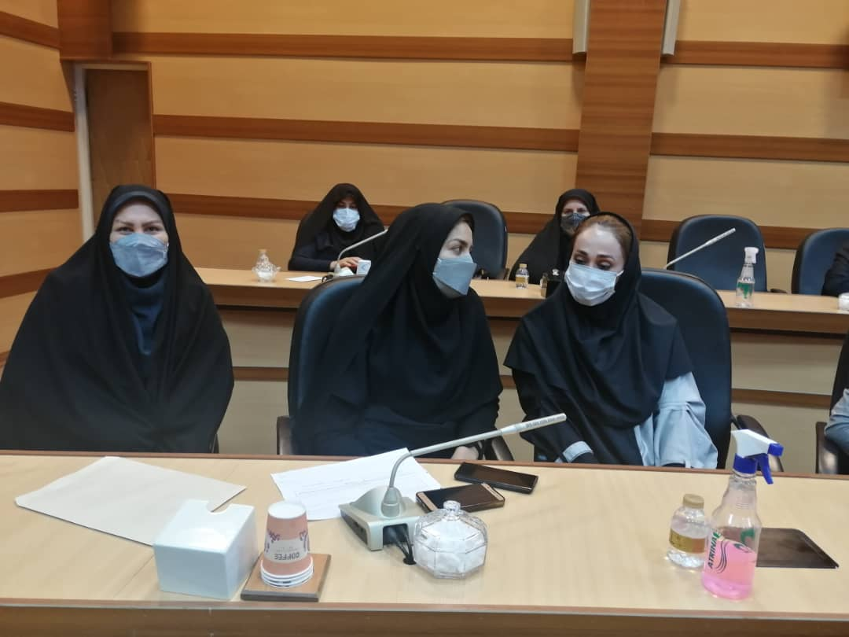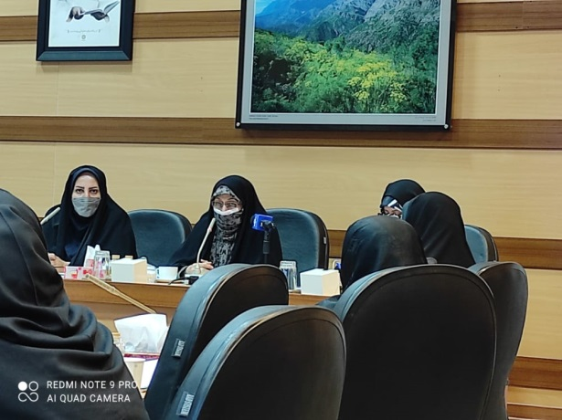
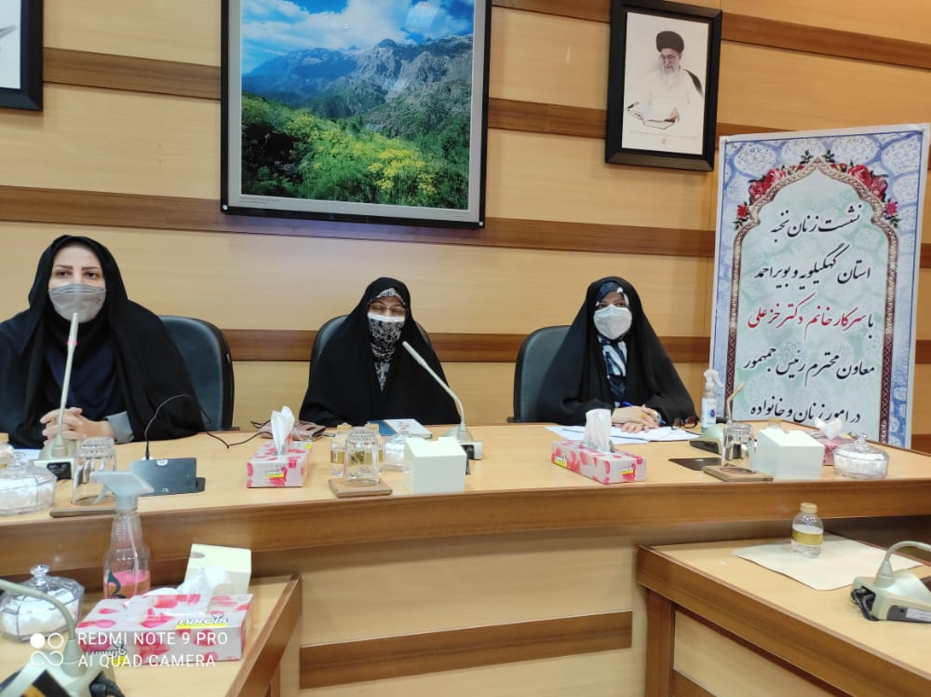
3- دیدار با نماینده ولی فقیه در استان
در این دیدار بر ضرورت احیاء هویت ایرانی- اسلامی در خانواده ها تاکید شد و امام جمعه محترم یاسوج حضرت آیت الله حسینی ضمن بیان ضرورت احداث فاطمیه ه و زینبیه ها برای شهریاسوج از دکتر خزعلی خواست عنایت ویژه ای به حل مسائل و مشکلات زنان استان کهگیلویه و بویراحمد داشته باشد.
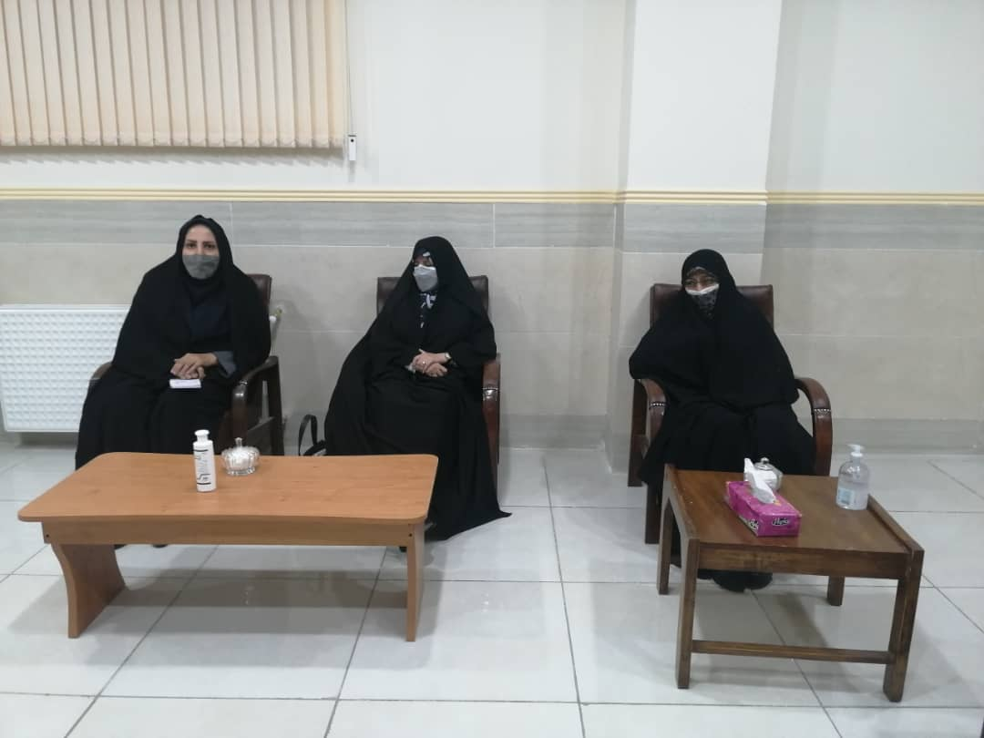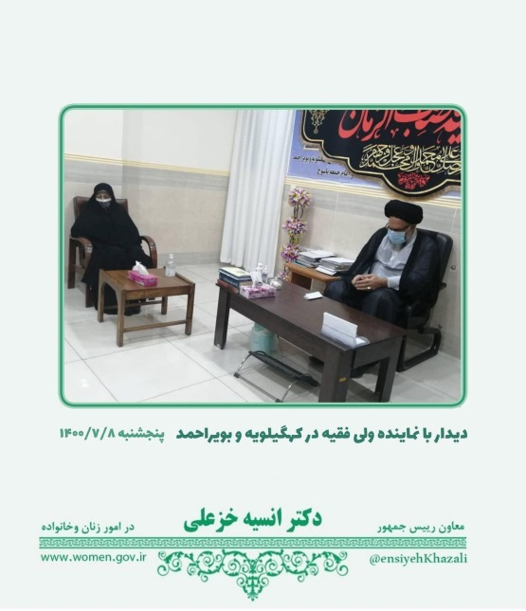

- دیداربا مدیرکل آموزش و پرورش و مدیرکل نوسازی
هادی زارع پور مدیرکل آموزش و‌پرورش در دیدار با دکتر انسیه خزعلی معاون رئیس جمهور در امور زنان و خانواده، ضمن اشاره به دستورات دین مبین اسلام مبنی بر حقوق زنان، گزارش کاملی از کودکان بازمانده از تحصیل ارائه داد.
مدیرکل آموزش و پرورش افزود: تمام تلاش ما در پیشگیری از بازماندگی تحصیلی صورت گرفته و در حال حاضر ۱۰۰۱ مدرسه زیر ۱۵ دانش آموزی که ۴۱درصد مدارس استان را تشکیل می دهند وجود دارند و امر تحصیل دانش آموزان را پوشش می دهند. همچنین ۶۵۷ مدرسه در استان از یک تا هفت دانش آموز را تحت آموزش دارند.
وی همچنین از دکتر خزعلی خواست طرح روستامرکزی را که به دلیل کمبود اعتبار، کنار گذاشته شده است مجددا پیگیری نموده تا از بازماندگی تحصیلی کودکان جلوگیری شود.
سپس دکتر خزعلی با اشاره اختصاص ۵ میلیارد تومان به تامین وسایل کمک آموزشی و تبلت برای دانش آموزان استان کهگیلویه و بویراحمد، بیان داشت: در نظر داریم یک دبیرستان را در یکی از مناطقی که پتانسیل لازم را دارند، به گونه ای تحهیز نماییم که مهارت آموزی دختران در اولویت قرار گرفته و به دختران آموزش های لازم داده شود. وی با اشاره به لزوم توجه ویژه به مناطق محروم، ارتقاء وضعیت اجتماعی و تحصیلی دختران و زنان و همچنین پتانسیل های مدارس شبانه روزی برای اجرای این طرح افزود: انتظار داریم در اسرع وقت توسط مسئولان استان این مدارس به ما معرفی شوند تا برنامه ریزی های لازم در این خصوص صورت گیرد.
دکتر خزعلی اظهار امیدواری کرد با برنامه ریزی های لازم و تخصصی به گونه ای عمل شود که هیچ کودک بازمانده از تحصیل خصوصا به دلیل فقز مالی وجود نداشته

مهمترین دستاوردها
- اختصاص ۵ میلیارد تومان به تامین وسایل کمک آموزشی و تبلت برای دانش آموزان استان کهگیلویه و بویراحمد
- تحهیز یک دبیرستان شبانه روزی در یکی از مناطقی که پتانسیل لازم را دارند، به گونه ای که مهارت آموزی دختران در اولویت قرار گرفته و به دختران آموزش های لازم در جهت مهارت آموزی داده شود.
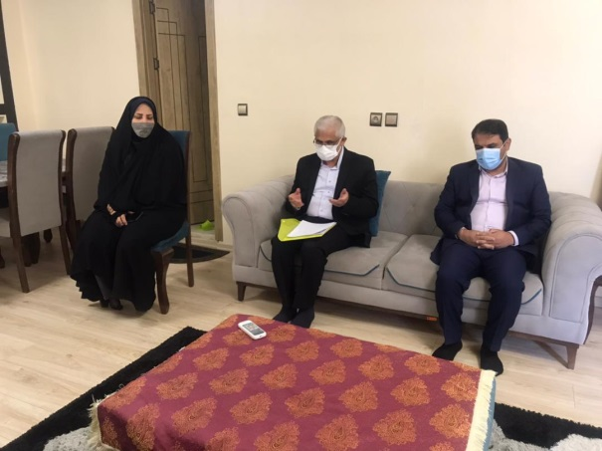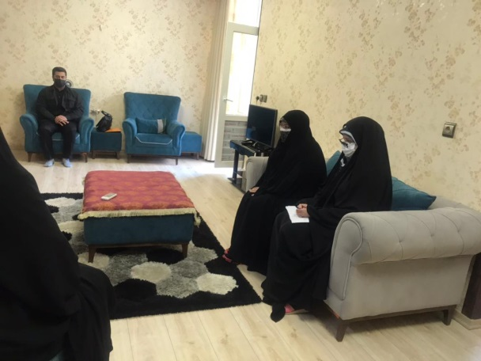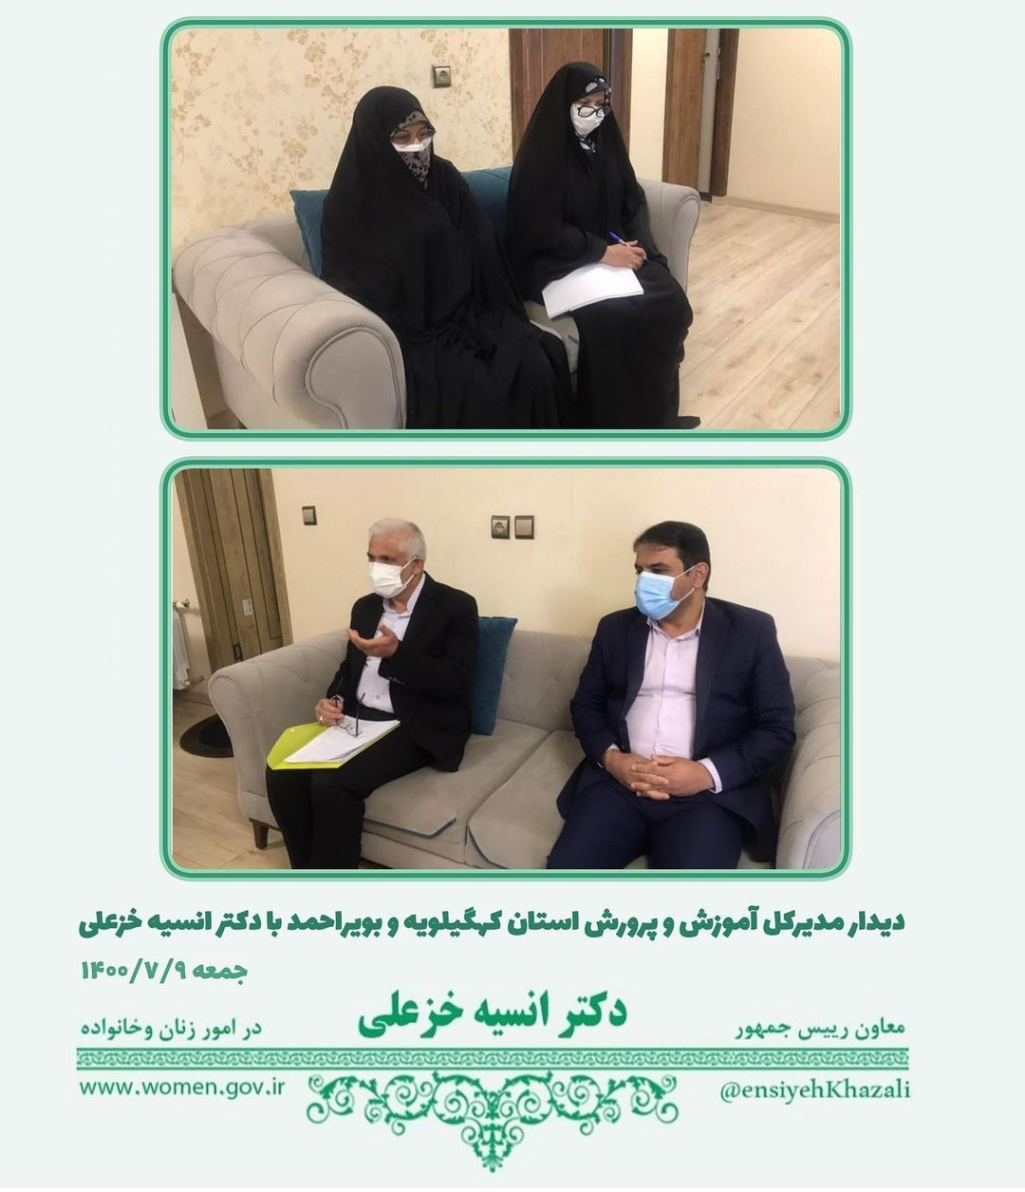
5- بازدید از روستای دلی اولاد علی مومن
- بررسی مشکلات روستا
- بررسی وضعیت تحصیلی کودکان روستا
- دیدار با خانواده شهید والامقام عزیزالله تیموری در همین روستا
- دستور جهت پیگیری و رفع مشکلات این روستا از جمله خانه بهداشت و تجهیز بازسازی مدرسه
- دیدار با خانم کشور کرمی خیری که 13هزار متر زمین را جهت احداث مدرسه و مرکزی جهت کارگاه اشتغال بانوان بی بضاعت، وقف کرده است.
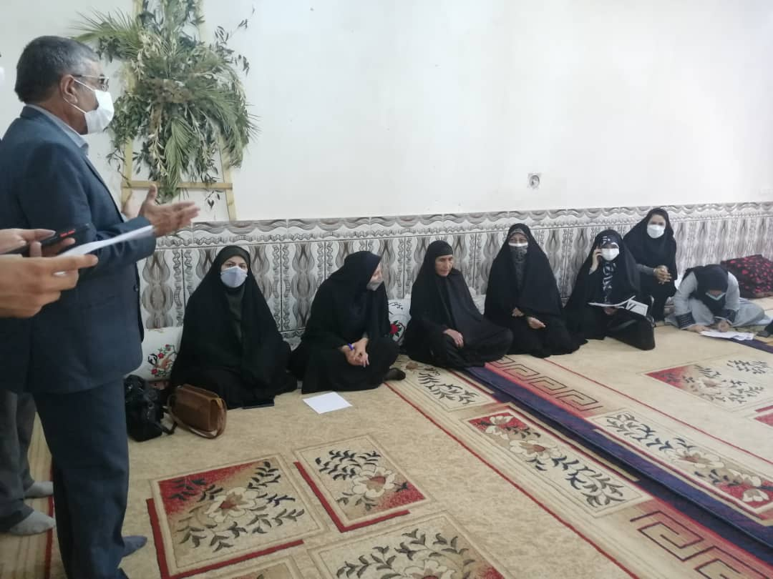
6- بازدید از روستای محروم پراشکفت شهرستان بویراحمد
- رایزنی احداث خانه بهداشتی در این روستا در جهت خدمات دهی به زنان و خانواده های روستاهای اطراف
- رایزنی به منظور آسفالت راه روستایی پراشکفت
- رایزنی جهت ارائه تسهیلاتی در خصوص حمایت از کشاورزی این روستا جهت مکانیزه کردن کشاورزی و پمپاژ آب و فراهم نمودن زمینه اشتغال حداقل ۱۰۰ نفر از زنان خصوصا زنان بی سرپرست.
- دستور پیگیری جهت بازسازی و تجهیز مدرسه روستای پراشکفت
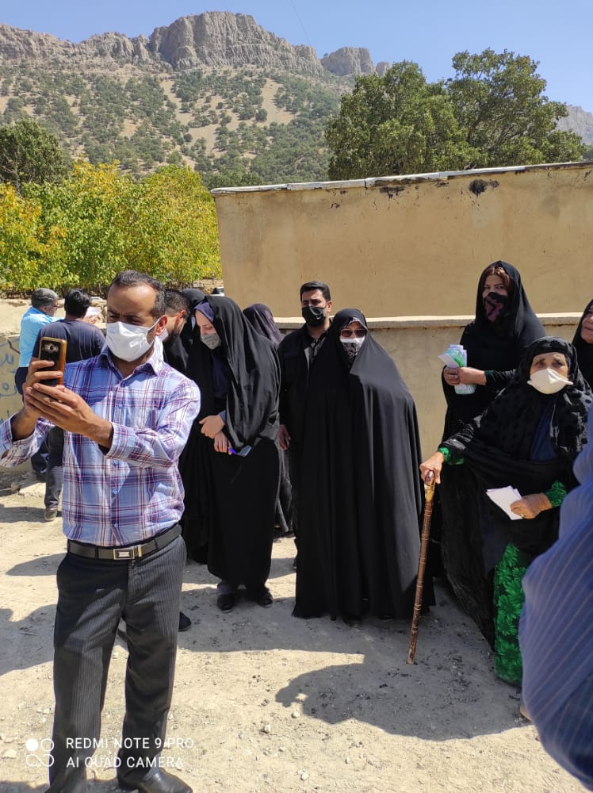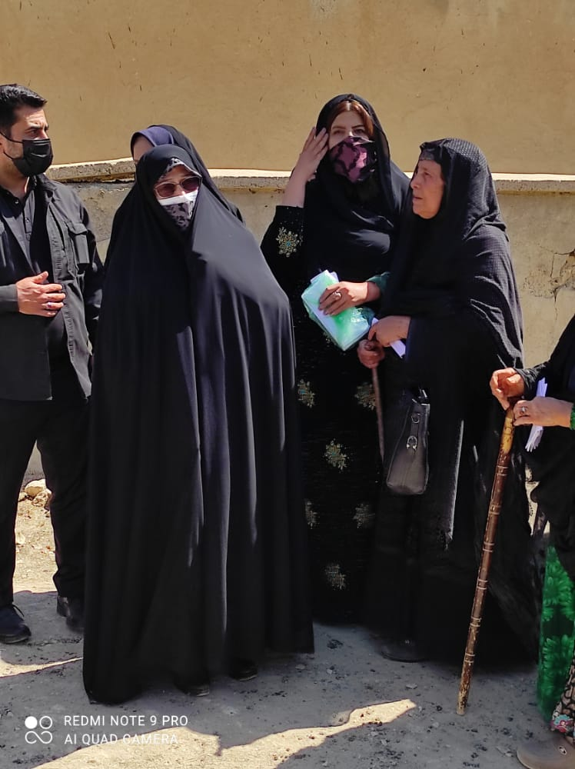
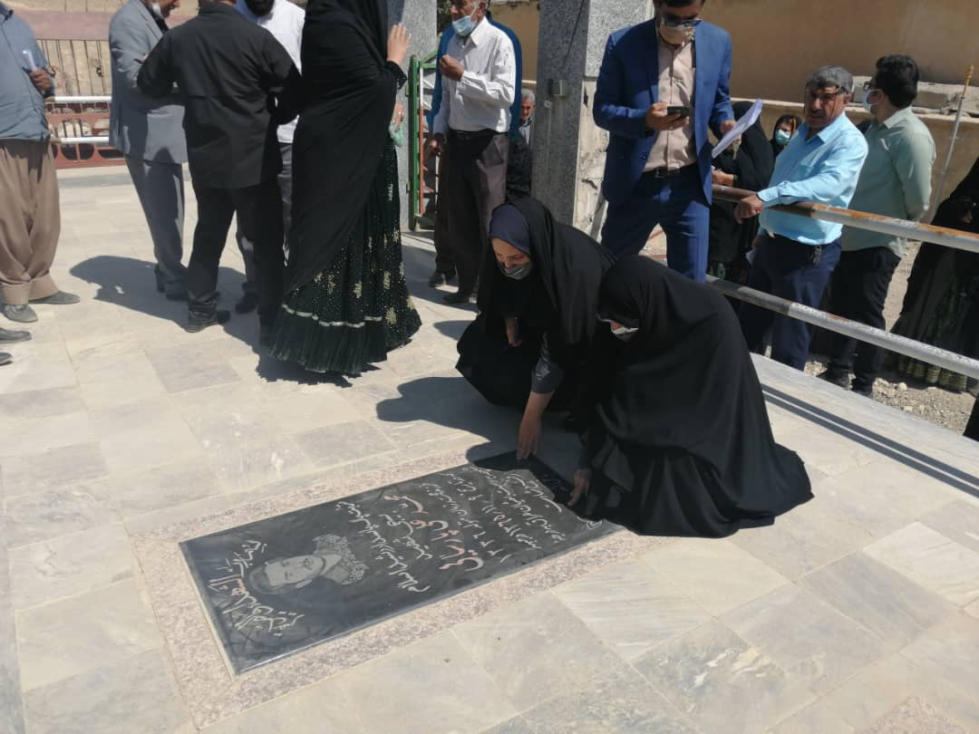
- نشست با زنان و دختران بسیجی در صدا و سیما

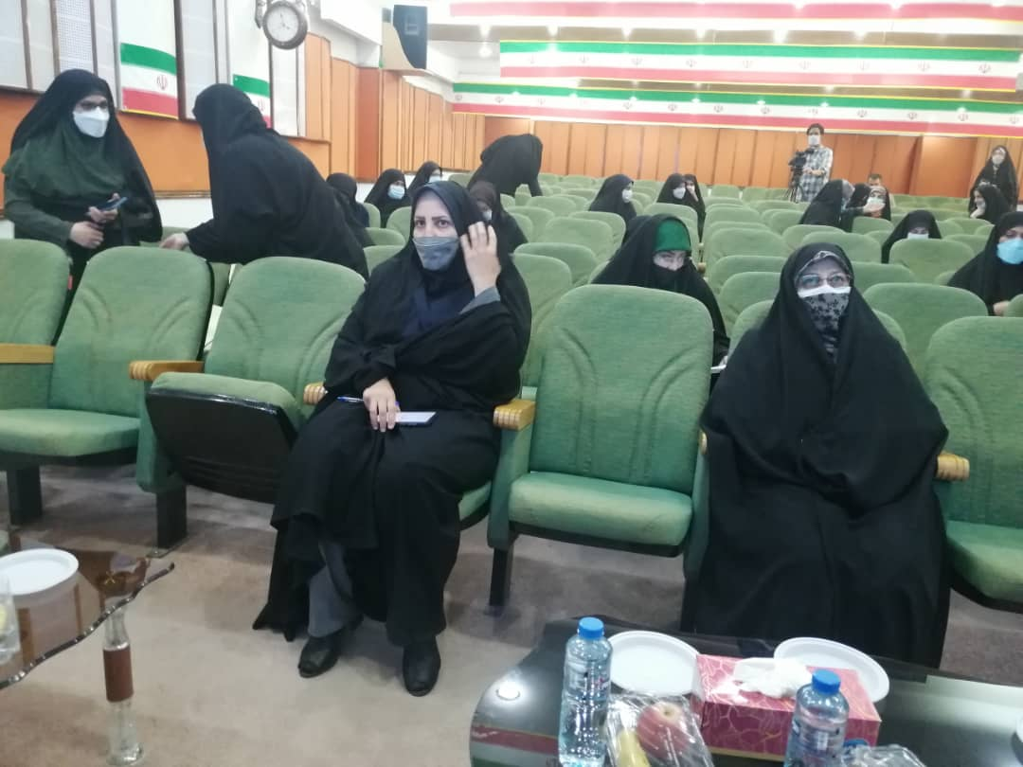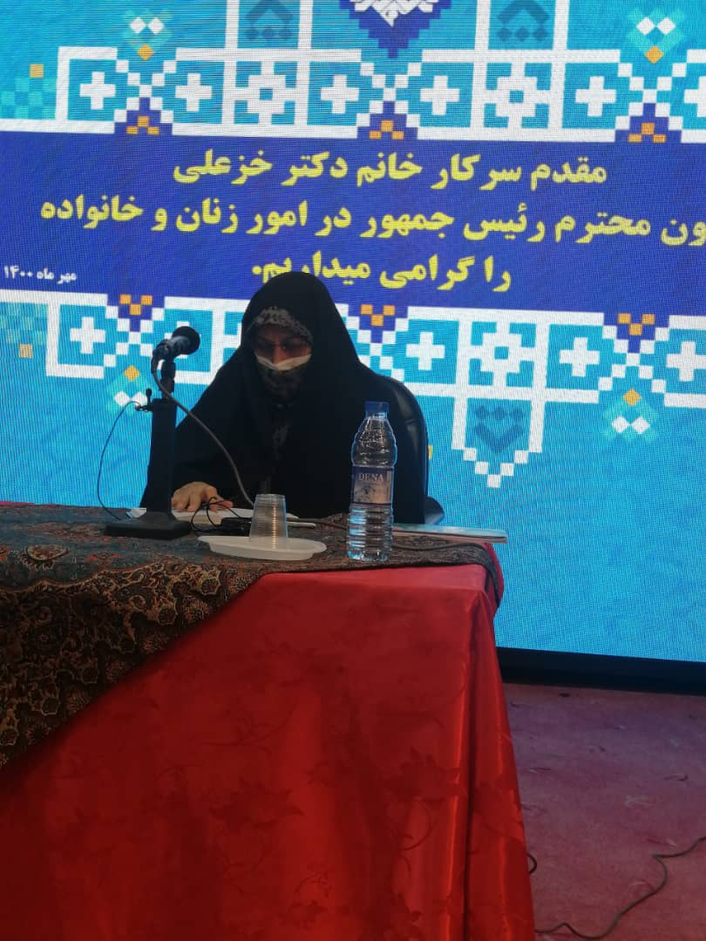
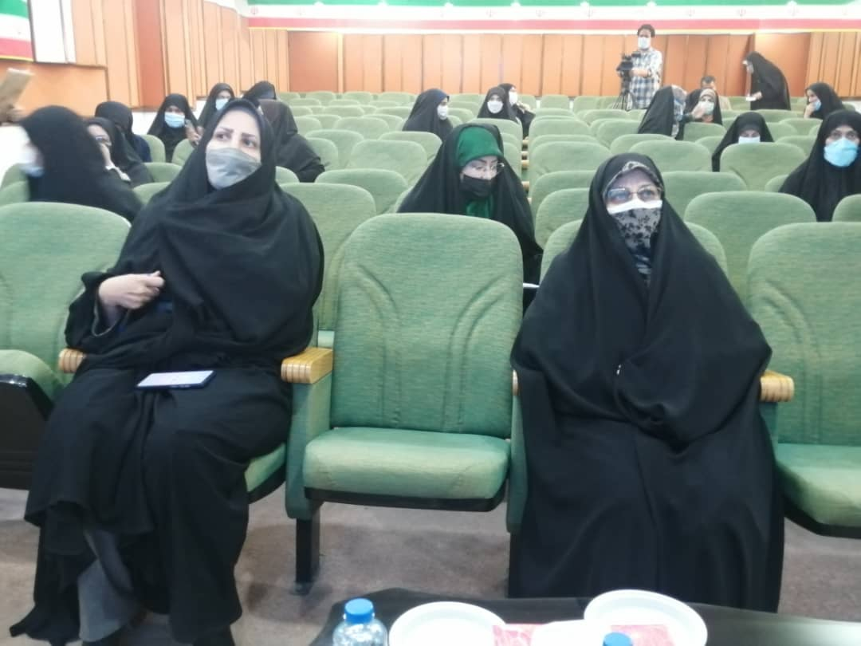
8- دیدار با خانواده شهداء معظم شهید قربانعلی جلیل و شهید علی زمان رمضانی و تجلیل از خانواده ها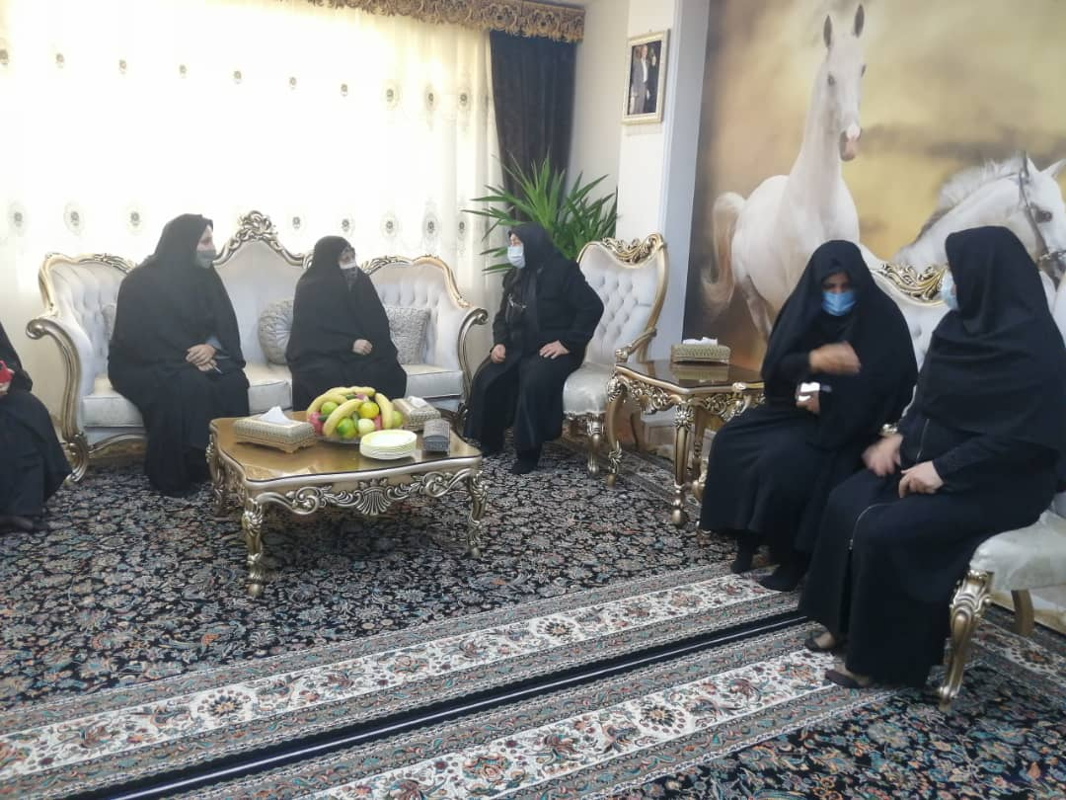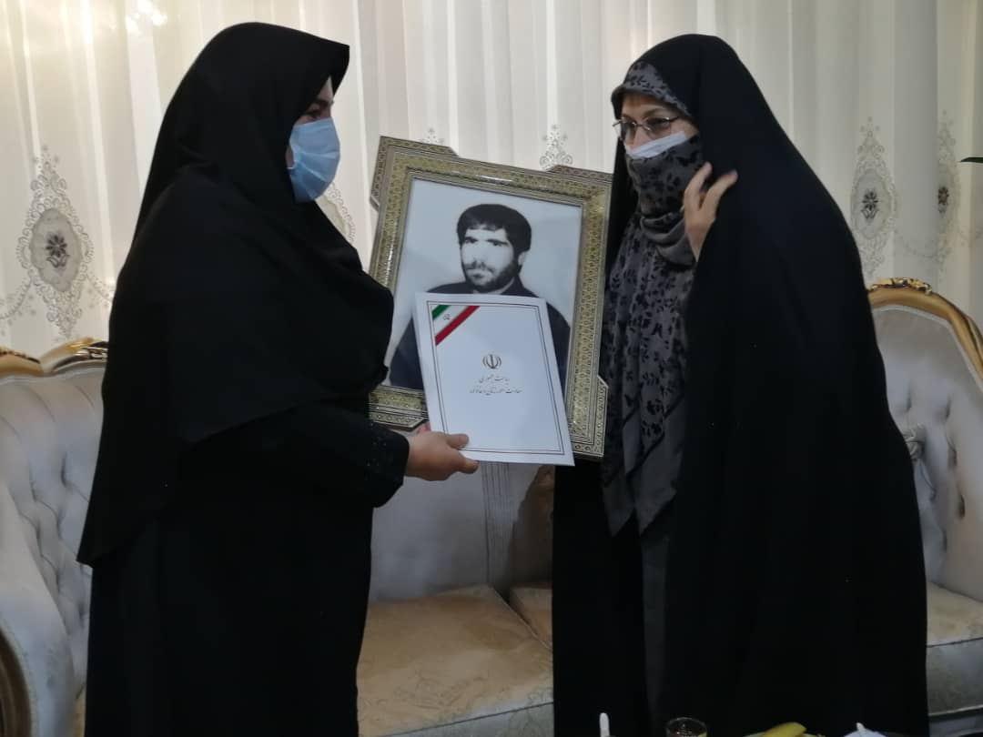
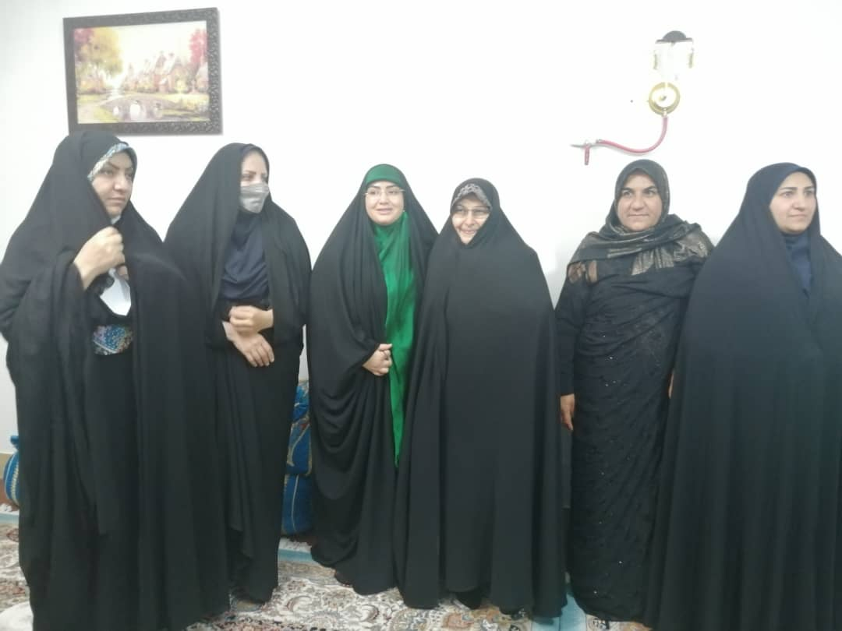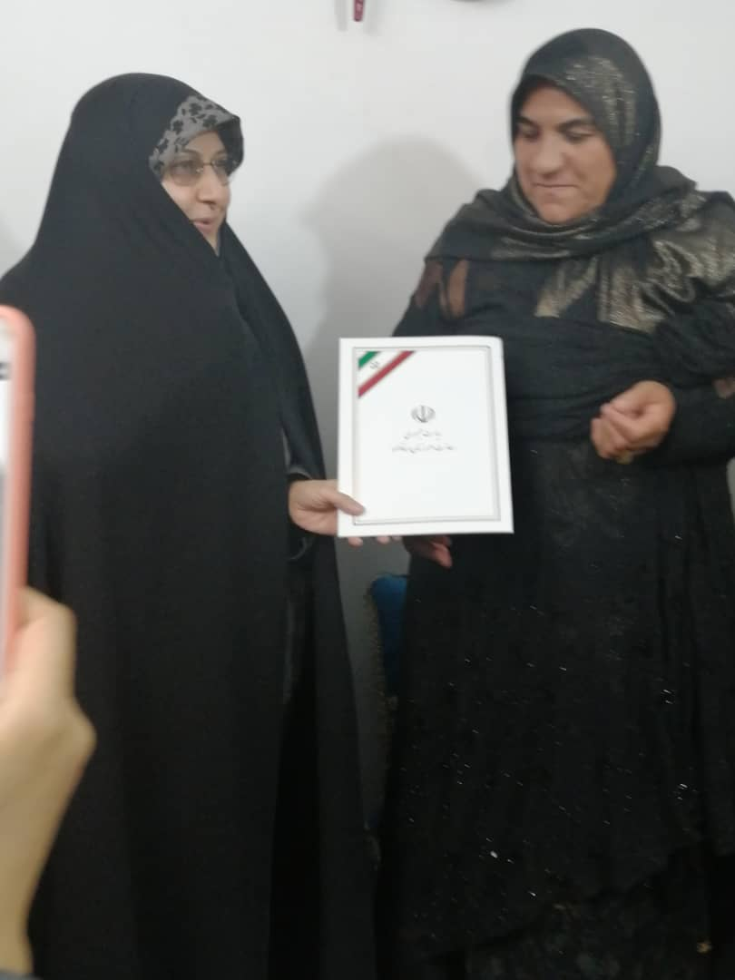
9- بازدید از زندان بند نسوان
دراین بازدیدسرکارخانم خزعلی ضمن شنیدن سخنان تعدادی از زندانیان و کسب گزارش از مدیرکل زندانهای یاسوج گفت: با عنایت به اینکه برخی از این زنان به دلیل مشکل پرداخت های مالی مثل دیه سال ها در زندان بسر می برند، باید تلاش شود با کمک خیرین مبالغی در جهت حل این مسئله اختصاص یابد. وی در ادامه از کارگاه صنایع دستی و تولیدی که با کمک اداره کل میراث فرهنگی و صنایع دستی استان و اداره کل فنی و حرفه ای در زندان تاسیس شد، بازدید کرد.
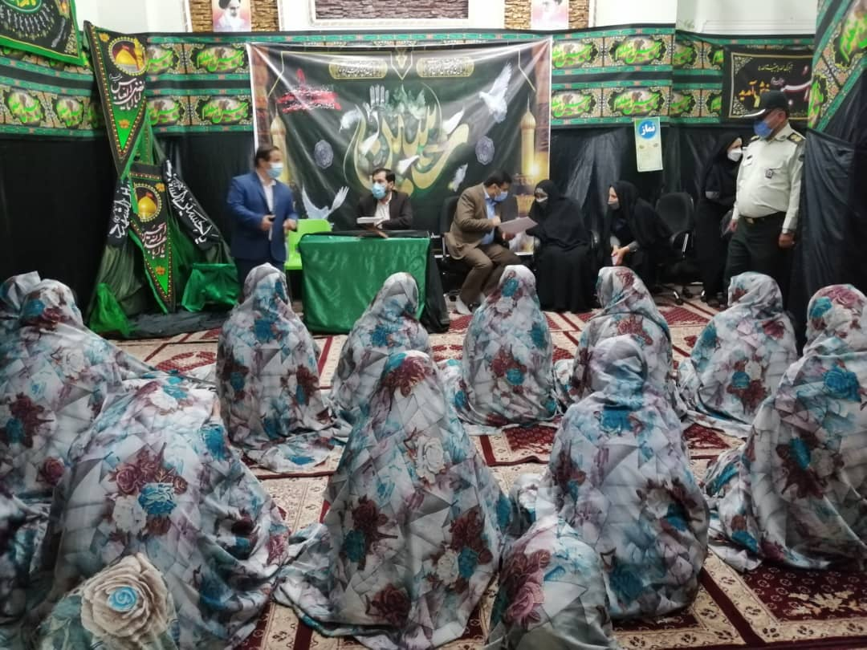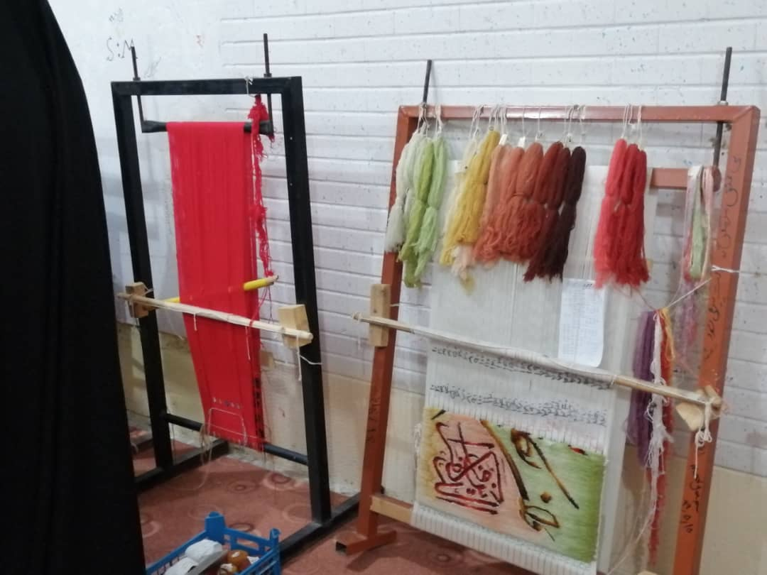
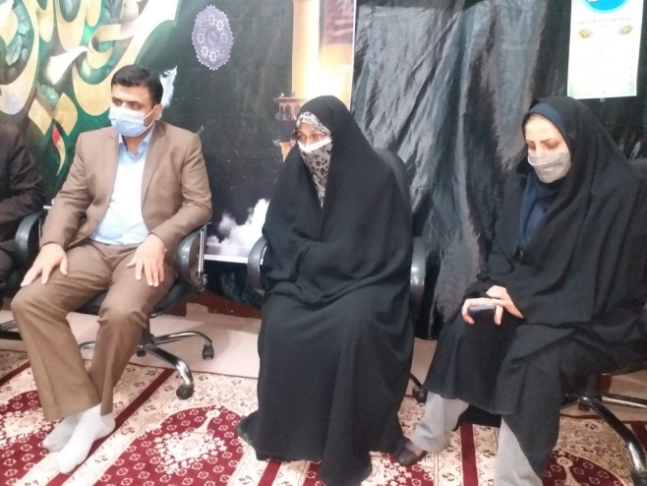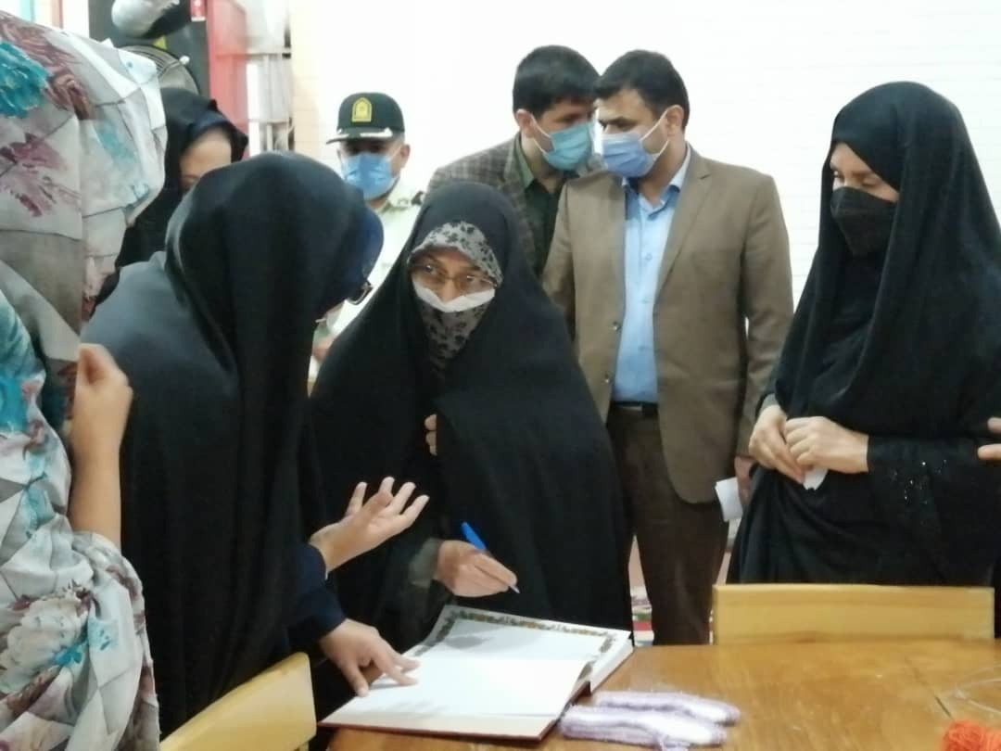
گزارش اجمالی حضور سرکارخانم دکتر خزعلی معاون محترم رئیس جمهور در امور زنان و خانواده به استان کهگیلویه و بویراحمد
برنامه های حضور در استان
-دریافت از ساعت 7 شب لغایت 30/12 شب پنج شنبه 8/7/1400 در استان لغایت ساعت 2 بعداز ظهر جمعه 9 مهرماه1400
* دیدار با زنان کارآفرین و فعال استان و تبادل نظر و اظهار مشکلات.
* دیدار و گفتگوی متقابل با امام جمعه محترم استان.
* برگزاری جلسه تبادل نظر با مدیرکل آموزش و پرورش استان دکتر زارعی پور و مدیرکل نوسازی مدارس در خصوص بازماندگی تحصیلی استان و تعیین تکلیف نیازمندی تحصیلی دانش آموزان دختر.
* رایزنی با جناب آقای دکتر رخشان مهر جهت تخصیص اعتبارات لازم.
* دیدار با خانواده شهید تیموری در روستای دلی اولاد علی مومن.
* بازدید از روستای جونک و شنیدن مشکلات و همچنین دیدار از روستای پراشکفت استان.

اهم مسائل ومشکلات احصاء شده
-دریافت
* کاهش ازدواج و افزایش طلاق .
* زنان در سطح کشور به لحاظ استفاده از بیمه ها از استان وضعیت بهتری دارند.
*خودکشی و آسیب های اجتماعی مردان و زنان بخصوص زنان جوان در استان زیاد است.
* افت آمار صادراتی محصولات استان.
* گسترش شهرنشینی و کاهش روستانشینی در استان .
* اشتغال زنان بدسرپرست و بی سرپرست .
* ایجادپارک های بانوان و فضاهای ورزشی و سالن های اجتماعی زنانه .
* نیازمند مشاوره گری و اعزام تیم های مشاوره و روانشناسی در مناطق آسیب خیز استانی.
*بازماندگی از تحصیل بخصوص در مناطق محروم و روستایی.
* حمایت از معلولین و درخواست حذف بیمه ومالیات از سمن ها .
اهم پیشنهادات ارائه شده
*تخصیص 5 میلیارد تومان بابت خرید تبلت .
*رایزنی و تخصیص اعتبار به معاونت توسعه روستایی.
*رایزنی و تخصیص اعتبار از جهاد کشاورزی به توسعه کشاورزی روستا.
*رایزنی با ستاد بازسازی مدارس برای بازسازی سه مدرسه نیمه ساخته و خوابگاه دانش آموزان دختر.
*رایزنی با ستاد بازسازی مدارس جهت تجهیز مدرسه دخترانه شبانه روزی .

نهمین جشنواره اسوه های صبر و مقاومت و دفاع مقدس
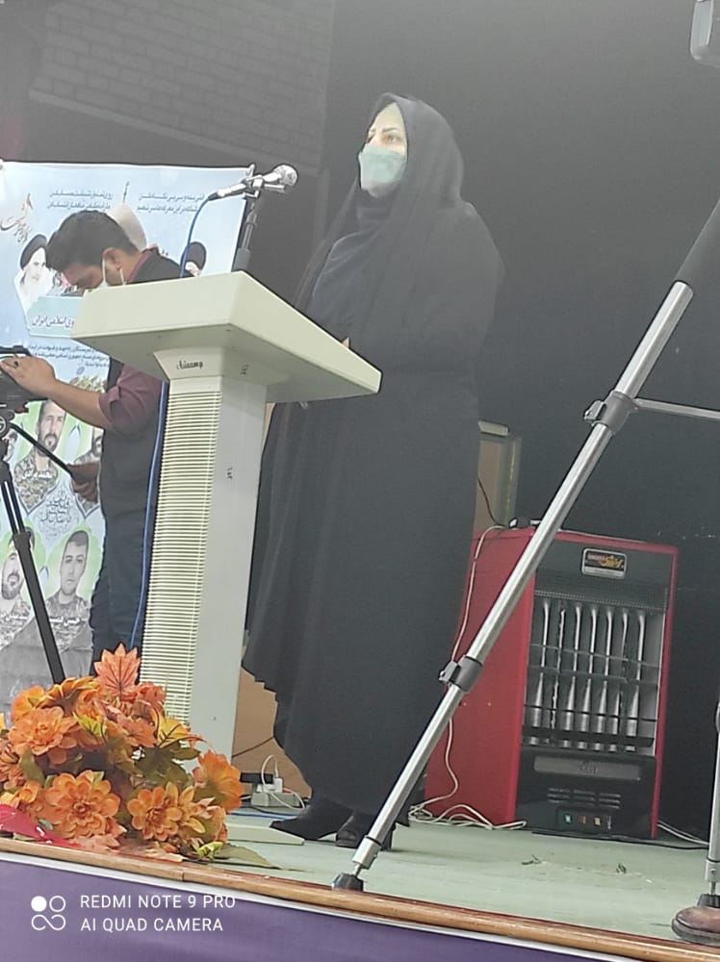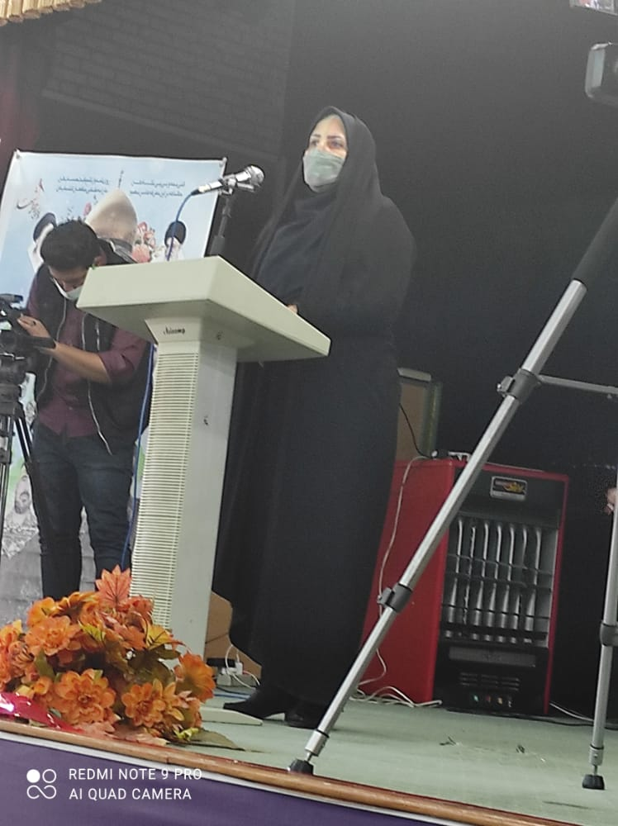
صادرات محصولات(چیپس و میوه خشک) شرکت زرچین ثمر زاگرس به کشور امارات و عمان
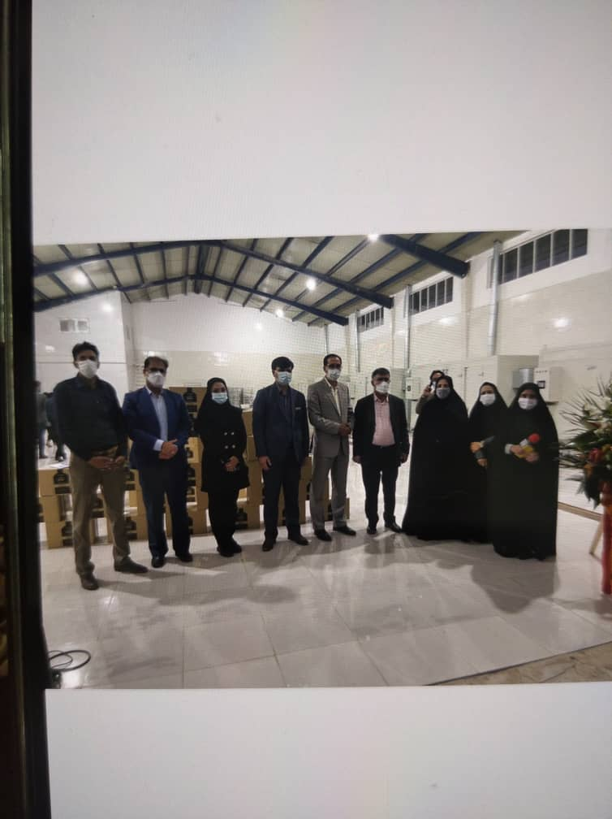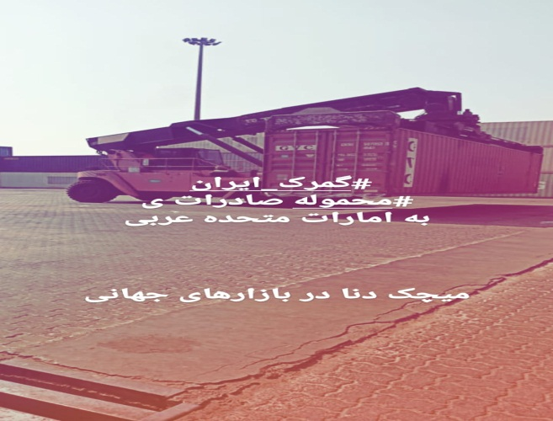

تفاهم نامه ها
ردیف | عنوان تفاهم نامه | موضوع | اقدام | مبلغ(میلیون ریال)
1 | تفاهم نامه فی ما بین هیأت مدیره بانک ملت و معاونت امورزنان و خانواده رئیس جمهور | اعطای تسهیلات به زنان سرپرست خانوار و بانوان واجدشرایط | اعطای مبلغ930 میلیون ریال تسهیلات به واجدین شرایط | 930
2 | تفاهم نامه فی مابین معاونت امورزنان و خانواده رئیس جمهور و استانداری | حمایت و نظارت براجرای طرح های ارتقای وضعیت بهداشت جسمی ، روانی و وضعیت اجتماعی و فرهنگی اعضای خانواده | آموزش 20 نفر از نمایندگان تشکل های مردم نهادبه مدت 36 ساعت و آموزش 270 نفر از اعضای 9 جامعه محلی دردومرحله | 700
3 | تفاهم نامه فی ما بین استانداری و اداره کل زندانها و اقدامات تأمینی | حمایت های مالی و معنوی از زندانیان درموضوع(آموزش ، تأمین بهداشت وسلامت، مهارت افزایی، آزادسازی،حمایت های حقوقی و ....) |  | _
4 | تفاهم نامه فی مابین معاونت امورزنان و خانواده رئیس جمهورو وزارت آموزش و پرورش | حمایت از برنامه های آموزشی و طرح های فرهنگی | آموزش 6810 نفر از دانش آموزان مقطع دوم ابتدایی با موضوع حقوق کودک در5 منطقه آموزش و پرورش استان به مدت 8 ساعت | 9100
5 | تفاهم نامه فی مابین معاونت امورزنان و خانواده رئیس جمهورو ستاد مبارزه باموادمخدر | اجرای طرح توانمندسازی و ارتقای تاب آوری اجتماعی زنان و خانواده های آسیب دیده و درمعرض آسیب استان (درمحلات بابالاترین میزان ریسک اعتیاد و قاچاق موادمخدر | آموزش 20 نفر از نمایندگان سمنهادرموضوع تسهیلگری تاب آوری و اعزام آنها به 10 محله آسیب دیده و آسیب پذیر | 900
6 | تفاهم نامه فی مابین معاونت امورزنان و خانواده رئیس جمهورو بانک توسعه تعاون | تفاهم نامه به منظور توانمندسازی و مساعدت دررفع نیازهای زنان سرپرست خانوار ، بدسرپرست و دختران خودسرپرست هرگز ازدواج نکرده بالای 45 سال | اعطای تسهیلات قرض الحسنه و مرابحه | _
7 | تفاهم نامه فی مابین معاونت امورزنان و خانواده رئیس جمهور و استانداری | توان افزایی و ارتقای تاب آوری اجتماعی درجوامع محلی 1398 | آموزش 20 نفر از نمایندگان تشکل های مردم نهادبه مدت 36 ساعت و آموزش 150 نفر از اعضای 5 جامعه محلی دردومرحله به مدت 60 ساعت | 500
8 | تفاهم نامه فی ما بین دفترامورزنان و خانواده استانداری و اداره کل پست | اجرای طرح ملی توسعه مشاغل خانگی و طرح توانمندسازی اقتصادی زنان سرپرست خانوار وبانوان خانه دارو کارآفرینان استان | آموزش زنان کارآفرین استان درحوزه تجارت الکترونیک  ارسال رایگان مرسولات پستی زنان کارآفرین استان  اختصاص غرفه مجازی درسامانه ebazar باحذف حق آبونمان برای زنان کارآفرین | -
9 | تفاهم نامه فی مابین معاونت امورزنان و خانواده رئیس جمهورو صندوق کارآفرینی امید | توزیع فرصت ها، منابع و امکانات میان زنان سرپرست خانوار ، زنان بدسرپرست ودختران خودسرپرست هرگزازدواج نکرده بالای 40 سال به منظوررفع نیازهای ضروری و همچنین راه اندازی و یاتوسعه مشاغل خانگی و کسب وکارهای خرد وکوچک | اعطای تسهیلات ضروری به تعداد 25 نفراززنان ودختران | 750
10 | تفاهم نامه با معاونت توسعه روستایی ومناطق محروم کشور و بانک ملی | پرداخت تسهیلات به زنان و دختران واجد شرایط روستایی | پرداخت تسهیلات به زنان و دختران واجد شرایط روستایی به تعداد12 نفر | 1100
11 | تفاهم نامه فی مابین معاونت امورزنان و خانواده رئیس جمهورو بانک رفاه | پرداخت تسهیلات جهت توسعه مشاغل خانگی زنان | پرداخت تعداد 25 فقره تسهیلات جهت توسعه مشاغل خانگی زنان | 750
12 | تفاهم نامه سه جانبه فی مابین معاونت امورزنان و خانواده ، اداره کل تعاون ،کار ورفاه اجتماعی و جهاد دانشگاهی | توانمندسازی اقتصادی زنان سرپرست خانوار مبتنی برالگوی نوین توسعه مشاغل خانگی | شناسایی وآموزش وایجاداشتغال برای تعداد 68 نفر زن سرپرست خانوار | 340

